ОТЧЕТ
«Состояние и развитие конкуренции
на товарных рынках муниципального образования город Новороссийск
в 2019 году»

РАССМОТРЕН и УТВЕРЖДЕН
протоколом № 1
от 3 февраля 2020 г.

Содержание | стр.
Раздел 1. Результаты ежегодного мониторинга состояния и развития конкуренции на товарных рынках муниципального образования. | 3
Раздел 2. Создание и реализация механизмов общественного контроля за деятельностью субъектов естественных монополий. | 153
Раздел 3. Административные барьеры, препятствующие развитию малого и среднего предпринимательства. | 160
Раздел 4. Повышение уровня информированности субъектов предпринимательской деятельности и потребителей товаров, работ и услуг о состоянии конкурентной среды. | 180
Раздел 5. Информация о реализации проектного подхода при внедрении Стандарта развития конкуренции на территории муниципального образования. | 190
Раздел 6. Информация для проведения оценки деятельности муниципального образования по содействию развитию конкуренции за 2019 год. | 195
Раздел 7. Сведения о лучших региональных практиках содействия развитию конкуренции, внедренных в муниципальном образовании в 2019 году. | 210
Раздел 8. Информация о наличии в муниципальной практике проектов с применением механизмов муниципально-частного партнерства, в том числе посредством заключения концессионных соглашений. | 212
Раздел 9. Сведения о тематиках обучающих мероприятий и тренингов по вопросам содействия развитию конкуренции в муниципальном образовании. | 214
Раздел 10. Дополнительные комментарии со стороны муниципального образования («обратная связь»). | 215
Приложения

Раздел 1. Результаты ежегодного мониторинга состояния и развития конкуренции на товарных рынках муниципального образования.

Город-герой Новороссийск – муниципальное образование, территориально расположенное в юго-западной части Краснодарского края, на Черноморском побережье Кавказа, на берегу Цемесской бухты. Граничит с территорией муниципального образования город-курорт Анапа, с Крымским районом и с муниципальным образованием город-курорт Геленджик. Расстояние до краевого центра (города Краснодара) – 136 км.

Земли города Новороссийска с прилегающими сельскими округами составляют 84 792,07 га.

Проживает в Новороссийске 338,3 тыс. человек.

Город разделен на 5 внутригородских районов: Центральный, Южный, Восточный, Приморский, Новороссийский

В административную черту Новороссийского внутригородского района входят семь округов, насчитывающих 22 населенных пункта, в том числе:
- сельский округ Абрау-Дюрсо (с. Абрау-Дюрсо, с. Большие Хутора, х. Дюрсо, п. Лесничество Абрау – Дюрсо, х. Камчатка)
- Верхнебаканский сельский округ (п. Верхнебаканский, х. Горный)
- Гайдукский сельский округ (с. Гайдук, с Владимировка)
- Мысхакский сельский округ (с. Мысхако, с. Федотовка, с. Широкая балка)
- Натухаевский сельский округ (ст. Натухаевская, х. Ленинский путь, х. Семигорский, х. Победа)
- Раевский сельский округ (ст. Раевская, х. Убых)
- Глебовский сельский округ (с. Васильевка, с. Глебовское, с. Южная Озереевка, с. Северная Озереевка).

Новороссийск - это крупнейший черноморский порт России. Через порт Новороссийска на мировой рынок поступает свыше 15% всех экспортных сухих грузов и около трети нефтепродуктов. Транспортный комплекс является основой экономики города и представлен основными отраслями: трубопроводный, морской (погрузо-разгрузочные, экспедиционные работы и услуги), железнодорожный и автомобильный транспорт.

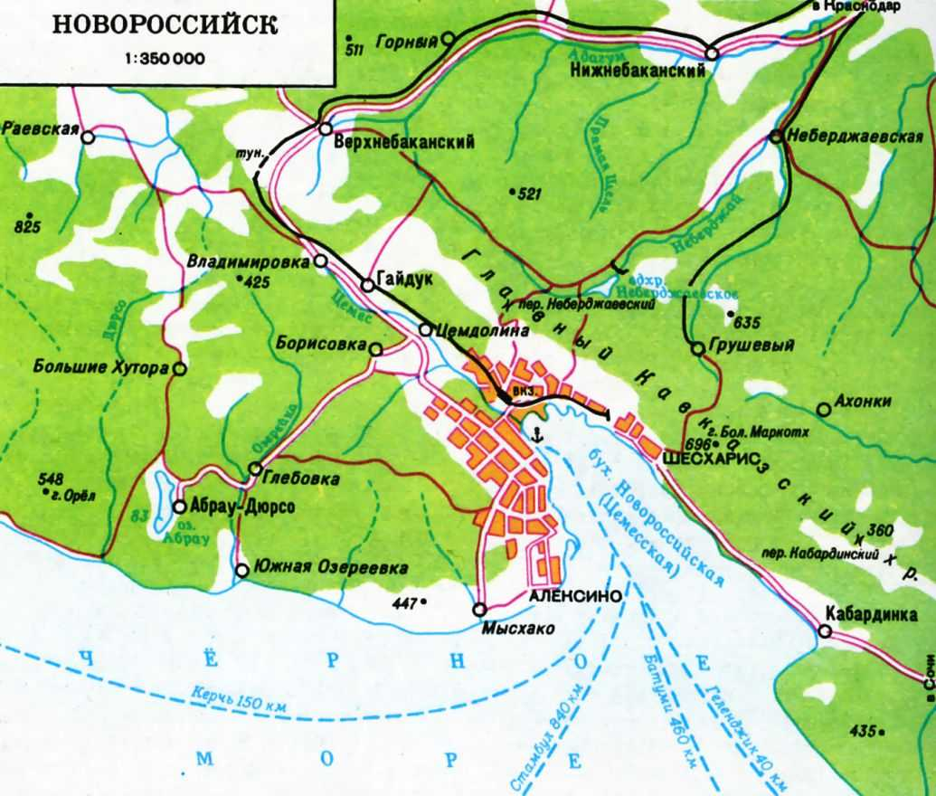

Конкурентные преимущества города:
- выгодное географическое положение - город является экономическим центром Черноморской экономической зоны Краснодарского края, крупнейшим портом Азово-Черноморского бассейна, порт расположен на пересечении международных транспортных коридоров, связывающих Россию со Средиземноморьем, Ближним Востоком, Африкой, Южной и Юго-Восточной Азией, Северной и Южной Америкой;
- основные направления развития – торгово-транспортно-логистический и промышленные комплексы, при высоком потенциале развития туристского комплекса и комплекса социальных и инновационных услуг;
- Новороссийск является крупным транзитным транспортным узлом для приезжающих на курорты Черноморского побережья, что позволяет развивать услуги, ориентированные на их обслуживание;
- опыт и стабильность власти;
- демографическая ситуация в городе сохраняет позитивную динамику, устойчивый миграционный и естественный прирост населения;
- высокая предпринимательская активность, участие бизнеса в развитии и поддержке социальной инфраструктуры;
- потенциал развития умной экономики, наличие инновационных решений;
- богатые и эффективно используемые природные ресурсы;
- высокий уровень развития инфраструктуры и пересечение торгово-транспортно-логистических потоков, морская бухта и открытые пляжи, наличие большого количества населенных пунктов в составе муниципального образования и значительных земельных ресурсов представляют возможности для размещения коммерческих предприятий и промышленных объектов;
- высокая инвестиционная привлекательность и опыт реализации крупных инвестиционных объектов.
Также, одним из преимуществ, положительно влияющим на развитие конкуренции в муниципальном образовании является успешное развитие базовых направлений экономики.

По объему производства продукции и услуг город Новороссийск является одним из ведущих субъектов экономики Кубани, занимающим второе место (после г. Краснодара) по объему производства продукции и услуг.
По оперативным статистическим данным в 2019 году темп роста к предыдущему году по объему производства продукции, работ (услуг) крупных и средних предприятий города составил 102,3%, в том числе предприятиями транспортного комплекса, занимающими доминантное положение в рыночной экономике Новороссийска - 103,9%.
Положительные темпы роста по итогам 2019 года были достигнуты также и в других основных отраслях экономики города: объем подрядных работ предприятий строительного комплекса – 122,6%, розничный товарооборот вырос на 7,7%, оборот оптовой торговли увеличился на 5,2%, общественного питания – на 35,4%.
В обрабатывающей промышленности положительная динамика отмечена:
- в производстве напитков – рост на 12,4%;
- в производстве резиновых и пластмассовых изделий –рост в 2,2 раза;
- в производстве прочей неметаллической минеральной продукции – рост на 0,5%;
- в производстве готовых металлических изделий - рост в 6,9 раз;
- в производстве мебели - рост на 37,9%.
Рост отмечен в производстве: цемента – на 9,3%, муки – на 20,0%, крупы – на 31,9%.
По оперативным данным, по итогу за 2019 год - 79% крупных и средних предприятий города получили прибыль в 2,1 раза превышающую итоги 2018 года, при среднекраевом темпе роста – 156,5%. Рост обеспечен предприятиями транспортного комплекса. Особо следует отметить рост прибыли ПАО «НМТП», что связано с продажей в конце апреля текущего года ООО «Новороссийский зерновой терминал» банку ВТБ, а также прибыли АО «КТК-Р», связанного с ростом объемов перевалки нефти.
Убытки крупных и средних предприятий города снизились в 2019 году по отношению к предыдущему году в 2,1 раза при среднекраевом темпе роста – 70,7%. Доля убыточных предприятий составляет 21% от общего количества крупных и средних предприятий города (среднекраевой показатель – 25,4%).

Муниципальное образование город Новороссийск стремится к лидерству в экономических, социальных и пространственных аспектах развития.
Решением городской Думы муниципального образования город Новороссийск от 16 июля 2019 № 437 «Об утверждении Стратегии социально-экономического развития муниципального образования город Новороссийск до 2030 года» определены основные приоритеты и направления развития города на долгосрочную перспективу.
В Стратегии социально-экономического развития г. Новороссийска применяется матричная система целеполагания, включающая 7 сквозных стратегических целей верхнего уровня в проекции семи направлений конкуренции и 17 целей по основным направлениям развития, согласованных с системой целей Краснодарского края.

Главная стратегическая цель Стратегии (видение целевого состояния):
ГСЦ Умный город Новороссийск-2030 – дом здоровых и творческих людей, магнит для талантов и предпринимателей, город устойчивого развития, умной экономики и комфортного пространства, центр Южного экспортно-импортного хаба.

Система стратегических целей социально-экономического и пространственного развития г. Новороссийска в проекции семи направлений конкуренции:
СЦ-1 Ключевые экономические комплексы г. Новороссийска конкурентоспособны на российском рынке, торгово-транспортно-логистический комплекс – глобально конкурентоспособен и является лидером российского кластера «Южный экспортно-импортный хаб».
СЦ-2 Новороссийск – город предпринимателей (на уровне крупного, среднего и малого бизнеса), входящий в топ-30 городов по уровню ведения бизнеса (Doing business), и эффективного муниципального управления, входящий в топ-30 городов по качеству муниципального управления.
СЦ-3 Новороссийск – город, входящий в топ-30 российских городов-лидеров в развитии человеческого капитала как ключевого актива – основы долгосрочной конкурентоспособности.
СЦ-4 Новороссийск – умный город, входящий в топ-20 российских городов-лидеров – территория будущего, ориентированная на ценности умных горожан, реализацию потенциала молодых талантов и предпринимателей; ценности умной экономики, создание условий для развития новых проектов; ценности умного пространства, гармонизацию среды.
СЦ-5 Новороссийск – город устойчивого развития, входящий в топ-20 российских городов-лидеров, эффективно использующий природные ресурсы на основе соблюдения принципов устойчивого развития для обеспечения высокого качества жизни населения.
СЦ-6 Новороссийск – город с комфортным пространством жизнедеятельности населения и гостей региона с высоким качеством среды обитания и ведения бизнеса, входящий в топ-20 российских городов-лидеров.
СЦ-7 Новороссийск – город, входящий в топ-30 городов по уровню инвестиционной привлекательности: ключевые субъекты бизнеса инвестиционно привлекательны на национальном и мировом уровне, создана эффективная инвестиционная среда, бюджет муниципального образования сбалансирован.
Основным механизмом реализации Стратегии являются 12 муниципальных флагманских проектов:
- МФП «Новороссийск – центр виноградарства и виноделия».
- МФП «Курорт Абрау-Дюрсо».
- МФП «Новороссийск – центр морского и делового туризма».
- МФП «Новороссийский транспортно-логистический узел – ядро Южного экспортно-импортного хаба».
- МФП «Зона промышленного развития «Новороссийск».
- МФП «Обучение через всю жизнь».
- МФП «Новороссийск – город здоровья».
- МФП «Новороссийск – город спорта».
- МФП «Творческий Новороссийск».
- МФП «Умный город Новороссийск».
- МФП «Молодежь Новороссийска».
- МФП «Городские системы Новороссийска».

Успешная реализация поставленных в Стратегии задач позволит расширить конкурентные преимущества муниципального образования и обеспечить устойчивое развитие приоритетных отраслей экономики.

Инвестиционное развитие:
В соответствии со стратегией социально-экономического развития Краснодарского края на период до 2030 года в целях создания Черноморской экономической зоны в 2018 году подписано соглашение о межмуниципальном сотрудничестве между городами Новороссийск, Геленджик, Анапа, Туапсинским и Темрюкскими районами. Председателем ЧЭЗ единогласно был избран глава города Новороссийска Игорь Алексеевич Дяченко.
Соглашение является основой для создания благоприятных условий для обмена информацией, содействия расширению связей между органами местного самоуправления и хозяйствующими субъектами в областях экономики, инвестиций, торговли и промышленности, агропромышленного комплекса, развития малого и среднего предпринимательства.

В результате проделанной работы инвестиционный потенциал ЧЭЗ был представлен в 2019 году на российском инвестиционном форуме «Сочи-2019». Председатель экономической зоны – глава МО г. Новороссийск Игорь Дяченко рассказал о планируемых к реализации инвестиционных проектах на территории зоны, а также об имеющихся инфраструктурных ограничениях.
Для стабильного развития территории необходимо снятие инфраструктурных ограничений, и прежде всего речь идет о транспортных инфраструктурных ограничениях. Так не территории Черноморской экономической зоны реализуются крупные инвестиционные проекты, направленные на развитие Новороссийского и Темрюкского морских портов, развиваются курортные территории Анапы, Геленджика и Туапсинского районов, для которых важно наличие развитых транспортных коридоров, что позволит увеличить объем экспортно-импортных операций и поток туристов.
В целях решения обозначенной проблематики в Новороссийске состоялось заседание межведомственной рабочей группы по отработке флагманского проекта Стратегии Краснодарского края - 2030 «Развитие южного экспортно-импортного хаба».
Новороссийск – важный транспортный узел, южные морские ворота России. Высокий международный транзитный потенциал Краснодарского края в значительной степени обеспечивается наличием выхода на международные внешнеторговые пути именно через Новороссийский морской торговый порт.
Большой поток туристов, направляющийся в города-курорты Черноморского побережья - Геленджик, Анапу и Туапсинский район, проезжает через Новороссийск. Другого автомобильного пути просто нет.
Поэтому развитие транспортной инфраструктуры – это основной аспект, влияющий на все сферы жизнедеятельности − экономику, социальное развитие, экологию, комфортность проживания и, наконец, на инвестиционную привлекательность и конкурентоспособность.
Развитие объектов автодорожной сети, автомобильных подходов к порту и промышленной части города, а также объездных дорог, позволит перенаправить потоки машин и увеличить пропускную способность автодорожной части новороссийского транспортно-логистического узла и избавить Центральный и Восточный внутригородские районы от автомобильных пробок.
Для реализации проекта экспортно-импортного хаба на территории Черноморской экономической зоны необходимо снятие автодорожных ограничений:
- Строительство автомобильной дороги Цемдолина – ул.Портовая (12,7 км). Обеспечит беспрепятственное движение автотранспортных средств, преимущественно грузовых, до территории морского порта в обход улично-дорожной сети поселка Цемдолина и Новороссийска. В результате ожидается снижение транспортной нагрузки на существующие дороги на 20%.
- Реконструкция участка автомобильной дороги А-146 Краснодар – Верхнебаканский (30,2 км)
- Развитие автомобильной дороги А-289 Краснодар – Славянск-на-Кубани – Темрюк – автомобильная дорога А-290 «Новороссийск – Керчь» (127,9 км)
- Реконструкция и строительство автомобильной дороги А-290 (95,2 км)

В рамках сотрудничества Черноморской экономической зоны для представителей власти и бизнеса на территории города Новороссийска состоялся семинар «Партнерство для реализации национальных проектов». Основной темой совещания было выстраивание партнерских отношений власти и бизнеса и населения для достижения поставленных целей и улучшения качества проживания и уровня жизни. Были представлены успешные примеры взаимодействия из жизни.
Состоялась конференция экспортеров Юга. На конференции обсуждались вопросы развития экспортного потенциала Черноморской экономической зоны как элемента развития «Южного экспортно-импортного хаба», промышленности и АПК в качестве драйверов роста регионального экспорта.
Между администрациями муниципальных образований ЧЭЗ налажено постоянное взаимодействие посредством электронных форм общения, обмен информацией и оказание консультативной помощи друг другу.
В целях усиления взаимодействия между муниципальными образованиями прорабатывается план совместных тематических совещаний, на которых муниципалитеты смогут поделиться своим опытом в той или иной сфере.

По данным органа Государственной статистики за 9 месяцев 2019 года объем инвестиций в экономику города составил 32,47 млрд. руб. Темп роста по сравнению с аналогичным периодом прошлого года - 153%. Прогнозируется устойчивый темп роста привлечения инвестиций в экономику города.
Ежегодно делегация муниципального образования город Новороссийск участвует в Российском инвестиционном форуме в г. Сочи и в Петербургском экономическом международном форуме.
По результатам работы Российского инвестиционного форума в г. Сочи в 2019 году город Новороссийск занял 1-ое место среди муниципальных образования Краснодарского края по количеству заключенных соглашений и 3-е место по объему инвестиций по заключенным соглашениям.
В рамках работы Российского инвестиционного форума «Сочи-2019» заключено 11 соглашений на общую сумму 26,6 млрд. рублей по отраслям «Транспорт», «Промышленность», «Строительство».
В рамках Петербургского международного экономического форума подписано 1 соглашение о намерениях по реализации инвестиционного проекта на общую сумму привлечения инвестиционных средств 4,47 млрд. рублей.
С начала 2019 года введено в эксплуатацию 5 (пять) объектов, включенных в инвестиционные соглашения. Общий объем инвестиций стратегических инвестиционных соглашений, находящихся на активной стадии реализации составляет 138 млрд. руб.

Структурные показатели состояния конкурентной среды:

По статистическим данным управления Федеральной службы Государственной статистики по Краснодарскому краю и Республике Адыгея на территории муниципального образования в статистическом регистре хозяйствующих субъектов по состоянию на 1 января 2020 года на территории муниципального образования город Новороссийск учтено 7 937 организаций.
70% от общего количества зарегистрированных юридических лиц отнесены к сфере малого бизнеса - 5 578 единиц .
В качестве индивидуальных предпринимателей зарегистрировано на территории муниципального образования - 12 136 граждан. Следует отметить, что по сравнению с 2018 годом общее количество зарегистрированных юридических лиц сократилось на 7 %, но выросло количество малых предприятий на 3,3%, а также увеличилось на 0,6% количество индивидуальных предпринимателей.
В области сельскохозяйственного производства осуществляют деятельность более 42 предприятия различных форм собственности, 65 крестьянских фермерских хозяйств и индивидуальных предпринимателей, а также более 16 тыс. личных подсобных хозяйств.

Распределение организаций по видам экономической деятельности

В разрезе видов экономической деятельности наибольшее число хозяйствующих субъектов зафиксировано в торговле оптовой и розничной – 24,2% от общего количества зарегистрированных юридических лиц; осуществляющих деятельность в сфере транспортировки и хранении, информации и связи – 20,3%, деятельности по операциям с недвижимым имуществом, деятельности профессиональной, научной и технической – 18,1%, строительстве – 12,5%; в промышленном производстве – 6,1% (2018 г. – 25,4%; 19,6%; 17,9%; 12,7%; 6,2% соответственно).
Сокращение числа организаций фиксируется практически по всем видам экономической деятельности, за исключением социальной сферы (образование, здравоохранение).
Наиболее значительно сократилось число компаний в сегменте оптовой и розничной торговли, деятельности по операциям с недвижимым имуществом, деятельности профессиональной, научной и технической, строительстве, промышленности. Не значительно уменьшилось и количество предприятий в сфере сельского хозяйства.

Количество бюджетообразующих предприятий, составляющих экономическую основу муниципалитета сохранилось на уровне прошлого года.
К бюджетообразующим предприятиям муниципального образования относится 24 хозяйствующих субъекта:

№ п/п | Полное наименование | Основной вид деятельности
1 | АО «НоворосЛесЭкспорт» | хранение и перевалка грузов
2 | АО «Черномортранснефть» | транспортирование по трубопроводам нефти и нефтепродуктов
3 | АО «Каспийский Трубопроводный Консорциум - Р» | транспортирование по трубопроводам нефти и нефтепродуктов
4 | ПАО «Новороссийский морской торговый порт» | транспортная обработка грузов
5 | ПАО «Новошип» | деятельность морского грузового транспорта
6 | АО «Флот Новороссийского морского торгового порта» | деятельность морского грузового транспорта
7 | АЧБФ ФГУП «Росморпорт» | деятельность морского грузового транспорта
8 | ООО «ИПП» | услуги по перевалке наливных грузов
9 | ООО «Новороссийский зерновой терминал» | хранение и складирование зерна
10 | ООО «Новороссийский мазутный терминал»
11 | ООО «Контейнерный терминал «НУТЭП» | деятельность морского грузового транспорта
12 | ОАО «Новоросцемент» | производство цемента
13 | ООО «Атакайцемент» | производство цемента
14 | ОАО «Верхнебаканский цементный завод» | производство и продажа цемента
15 | АО «Новороссийский судоремонтный завод» | судоремонт
16 | ПАО «Новороссийский комбинат хлебопродуктов» | производство муки, крупы
17 | ОАО «Новоросхлебкондитер» | производство хлеба и мучных кондитерских изделий
18 | ООО «Новоросметалл» | производство и оптовая торговля металлическими заготовками
19 | ЗАО Мясокомбинат «Новороссийский» | производство мяса и пищевых субпродуктов
20 | ЗАО «Пино» | производство пива и минеральных вод
21 | ООО «Брис-Босфор» | производство обуви
22 | ЗАО «Абрау-Дюрсо» | производство шампанских вин
23 | ПАО Птицефабрика «Новороссийск» | производство, переработка и реализация птицеводческой продукции
24 | ФГУП «ГВСУ № 4» | производство строительных работ

Отличительной особенностью Новороссийска от большинства крупных российских городов является базирование экономики на транспортной отрасли, являющейся настоящим «локомотивом», наиболее эффективным её сектором.
В транспортном комплексе города осуществляют деятельность более 1600 хозяйственных субъектов. Транспортный комплекс обеспечивает работой более 20% трудоспособного населения города, а налоговые отчисления формируют основу бюджета города.
В совокупной структуре выпуска товаров и услуг города на транспорт приходится около 55 % всего объема производства.
Кроме транспорта, город Новороссийск имеет значительный промышленный потенциал.
На территории Новороссийска осуществляют деятельность 487 промышленных предприятий, с учётом предприятий, оказывающих услуги в сфере промышленности.
Промышленная отрасль занимает около 12,0 % от общего объема производства и оказания услуг по муниципальному образованию.
Предприятия муниципального образования город Новороссийск вошли в 10 (десятку) крупнейших производителей края: ОАО «Новоросцемент», ОАО «Верхнебаканский цементный завод» и ООО «Новоросметалл».
В целях развития промышленного производства, в городе ведётся активное взаимодействие с предприятиями по основным задачам в рамках исполнения «Дорожной карты» развития промышленности в муниципальном образовании город Новороссийск, поставленных задач главой администрации Краснодарского края В.И. Кондратьевым и Руководством Департамента промышленной политики Краснодарского края.
В целях продвижения продукции промышленных предприятий муниципального образования город Новороссийск, ежегодно обновляется каталог промышленной продукции.
Сейчас каталог насчитывает 60 промышленных предприятий. В него входят крупные бюджетообразующие города, предприятие такие как: ООО «Новоросметалл», ОАО «Верхнебаканский цементный завод», ОАО «Новоросцемент», ООО «Атакайцемент», ООО «Выбор-С», АО «НСРЗ». Работа по дополнению и актуализации каталога и привлечению новых промышленных предприятий ведётся на постоянной основе.
Каталог является визитной карточкой на конгрессно-выставочных мероприятиях и входит в общий каталог промышленности Краснодарского края. Департаментом промышленной политики взят за основу по внедрению опыта в городах края и направлен в муниципальные образования края для межмуниципального сотрудничества.
12 предприятий города включены в каталог Строительных организаций Краснодарского края.
С начала 2018 года по программе «Развитие промышленности Краснодарского края и повышение ее конкурентоспособности» получено 4 субсидии на общую сумму 10,5 млн.рублей предприятием ООО «Выбор-С».
Среди национальных проектов, инициированных в соответствии с положениями майского 2018 года Указа Президента РФ № 204, проект «Производительность труда и поддержка занятости» занимает особое место.
Целью проекта является ежегодное обеспечение роста производительности труда на 5 и более процентов, по предприятиям занятых в сельскохозяйственной, транспортной и строительной отраслях.
Сегодня 11 сотрудников ООО «Выбор-С», в рамках нацпроекта, проходят обучение по программам «Лидеры производительности» и «Акселератор экспортного роста».
Основная задача обучения - это получение новых компетенций по управлению в условиях масштабных производственных преобразований, по внедрению организационных и технологических инноваций, способствующих повышению производительности труда.
Всего от муниципального образования город Новороссийск на сайте Федерального центра компетенций в сфере производительности труда зарегистрировано 5 предприятий Новороссийска (ООО «Выбор-С», ООО «Аквамарин», ООО «Птицефабрика «Новороссийск», ООО «Рускон», ООО «Трансбункер-Новороссийск»).
Предполагается, что до 2024 года обучение пройдут управленческий состав всех предприятий-участников нацпроекта. В течение 3-х лет на каждом предприятии будут проводиться мероприятия по внедрению принципов бережливого производства. В итоге, рост производительности составит не менее 30%.
В городе реализуются 4 промышленных инвестиционных проекта, заключённых в рамках Российского инвестиционного Форума в Сочи (2 проекта АО “Новоросцемент», 2 проекта ЗАО «Горный»).
В 2019 году на форуме подписано соглашение о реализации инвестиционного проекта с ООО «Новороссийский прокатный завод» по строительству на территории муниципального образования завода по производству сортового горячекатаного проката и катанки».
Объем экспортируемой продукции предприятий муниципального образования город Новороссийск составил более 2-х млн. тонн, что в денежном выражении – 622,4 млн. долларов США.
Более половины экспортируемой продукции, а это 56 % от общего объема отгружается ООО «Новоросметалл» (полуфабрикаты из нелегированной стали), являющийся экспортно-ориентированным предприятием, а именно: более 97 % продукции идет на экспорт. Основным рынком являются страны MENA (Ближний Восток и Северная Африка) где 56% продукции приобретаются Египтом, Турцией Иорданией.
ПАО «Новороссийский комбинат хлебопродуктов» является экспортером муки и пшеницы, доля экспортируемой продукции составляет 37% от общего объема.
Администрацией муниципального образования уделяется особое внимание развитию экспорта. Активно проводится работа с предприятиями по участию в форумах, конференциях по развитию экспорта.
В этом году проведено пять мероприятий «Экспортного центра». Предприятия Новороссийска заинтересованы в расширении зарубежных рынков сбыта.
Проводится работа по поддержке и увеличению доли государственных закупок у кубанских производителей, ее удалось увеличить на 20 %. Сегодня доля составляет 87%.
В целях поощрения предприятий промышленной сферы, расположенных на территории муниципального образования за достижения способствующие развитию и созданию работникам условий, обеспечивающих безопасность труда, сохранения здоровья работников и их трудоспособности, разработан проект постановления «О проведении конкурса на соискание муниципальной премии «За безопасный труд и производство» на лучшую организацию работы в области охраны труда в организациях промышленной сферы, расположенных на территории муниципального образования город Новороссийск».
Вручение ежегодной премии повысит престиж муниципального образования, станет стимулом для предприятий промышленной сферы активно работать в области внедрения новых технологий. Это дополнительный проект муниципального образования, направленный на развитие промышленности.

Предприятия Новороссийска вошли в ТОП-100 «Лидеров промышленности России».
«Верхнебаканский цементный завод» сегодня признан лидером производительности труда в Краснодарском крае. За время участия во Всероссийской премии (с 2016 года) в номинации ТОП-40 «Лидеры производительности труда в промышленности строительных материалов России» производительность труда увеличена почти в 1,5 раза.
В ТОП-100 «Производительность труда: Лидеры промышленности России», по итогам Всероссийской премии, также входят такие предприятия, как «Новороссийский комбинат хлебопродуктов», «Новороссийский судоремонтный завод», «Абрау-Дюрсо».
Более того, по предприятию «Новороссийский судоремонтный завод», по итогам конкурса «Лидеры по росту производительности труда в России за 5 лет», производительность труда увеличилась более чем в 1,5 раза (за пять лет предприятие поднялось на пять ступеней выше, и занимает сегодня 25 место, прирост).
Рост производительности труда в 1,5 раза отмечен также по предприятию «Новороссийский комбинат хлебопродуктов».

Производительность труда является одним из ключевых показателей конкурентоспособности экономики города.

Пункт 1.1. Анализ текущей ситуации на приоритетных и социально значимых рынках муниципального образования город Новороссийск

В целях диверсификации экономики муниципального образования и дальнейшего развития конкуренции, органами местного самоуправления Новороссийска принимаются все необходимые меры по содействию развитию конкуренции и недопущению монополистической деятельности:
1. В рамках взаимодействия при реализации целей и задач в соответствии с Указом Президента Российской Федерации от 21 декабря 2017 года № 618 «Об основных направлениях государственной политики по развитию конкуренции» заключено Соглашение с министерством экономики Краснодарского края от 22 октября 2019 года № 192 «О внедрении стандарта развития конкуренции в Краснодарском крае».
2. Постановлением администрации муниципального образования город Новороссийск от 25.12.2019 года№ 6475 «Об образовании рабочей группы по содействию развитию конкуренции на территории муниципального образования город Новороссийск» обновлен состав рабочей группы с учетом приоритетных направлений развития рыночной экономики города. Всем ответственным за работу по содействию развитию конкуренции внесены изменения в должностные инструкции.
В течении года проведено 8 заседаний рабочей группы на которых рассматривались вопросы реализации плана мероприятий («дорожной карты) по содействию развитию конкуренции и по развитию конкурентной среды на территории муниципального образования город Новороссийск за 2018 год, организация работы по достижению ключевых показателей развития конкуренции в 2019 году, разработка плана мероприятий («дорожной карты») по снижению комплаенс-рисков, вопросы по включению в перечень приоритетных рынков дополнительных рынков в муниципальном образовании город Новороссийск, актуализация плана мероприятий «дорожной карты» по содействию развитию конкуренции и по развитию конкурентной среды, содействие в проведении опроса субъектов предпринимательской деятельности и потребителей товаров и услуг по разработанным анкетам, в целях внедрения Стандарта развития конкуренции в субъектах Российской Федерации. Протоколы заседания рабочей группы размещены на официальном сайте администрации муниципального образования город Новороссийск в разделе «Стандарт развития конкуренции» в подразделе «Рабочая группа по содействию развитию конкуренции» (ttps://admnvrsk.ru/podrazdeleniya/upravleniya/upravlenie-jekonomicheskogo-razvitija/standart-razvitiya-konkurentsii/rabota-soveta/).
3. Принят акт о создании и функционировании антимонопольного комплаенса (Постановление администрации муниципального образования город Новороссийск от 18.04.2019 № 1554 «О системе внутреннего обеспечения соответствия требованиям антимонопольного законодательства (антимонопольный комплаенс) в муниципальном образовании город Новороссийск»).
Проведен анализ сфер деятельности органов местного самоуправления на наличие рисков возможных нарушений антимонопольного законодательства, разработана карта комплаенс-рисков и план мероприятий («дорожная карта») по снижению комплаенс-рисков.
4. При содействии министерства экономики Краснодарского края для структурных подразделений, ответственных за работу по содействию развитию конкуренции проведен цикл обучающих мероприятий по содействию развитию конкуренции в формате онлайн-семинаров. В части внедрения антимонопольного комплаенса ответственные специалисты правового управления дважды прошли обучение в городе Казань.

Наша делегация посетила Всероссийскую конференцию «Развитие конкуренции в муниципальных образованиях субъектов Российской Федерации», где мы представили практику внедрения стандарта развития конкуренции города Новороссийска.

5. Распоряжением администрации муниципального образования город Новороссийск от 30 декабря 2019 года № 95-р актуализирован План мероприятий («дорожная карта») по содействию развитию конкуренции в муниципальном образовании город Новороссийск, в соответствии со Стандартом развития конкуренции в субъектах Российской Федерации, утвержденным Распоряжением Правительства РФ от 17 апреля 2019 № 768-р.

Определены 38 приоритетных и социально значимых товарных рынка для содействия развитию конкуренции на территории муниципального образования город Новороссийск. Перечень рынков значительно расширен в сравнении с прошлым годом, добавлены 11 рынков. Определены 6 индивидуальных товарных рынков для содействия развитию конкуренции в муниципальном образовании с учетом географического положения, территориальных особенностей, а также приоритетов социально-экономического и инвестиционного развития.
К приоритетным и социально значимым отнесены следующие товарные рынки:
- Рынок услуг дошкольного образования
- Рынок услуг общего образования
- Рынок услуг детского отдыха и оздоровления
- Рынок услуг дополнительного образования детей
- Рынок социальных услуг
- Розничная торговля
- Рынок услуг связи, в том числе услуг по предоставлению широкополосного доступа к информационно-телекоммуникационной сети «Интернет»
- Рынок реализации сельскохозяйственной продукции
- Рынок бытовых услуг
- Рынок санаторно-курортных и туристических услуг
- Рынок пищевой продукции
- Рынок легкой промышленности
- Рынок вылова водных биоресурсов
- Рынок переработки водных биоресурсов
- Рынок финансовых услуг
- Рынок производства бетона
- Рынок строительства объектов капитального строительства, за исключением жилищного и дорожного строительства
- Рынок жилищного строительства
- Рынок теплоснабжения (производство тепловой энергии)
- Рынок водоснабжения и водоотведения
- Рынок услуг по перевозке пассажиров и багажа легковым такси
- Рынок дорожной деятельности, за исключением проектирования

- Рынок оказания услуг по перевозке пассажиров автомобильным транспортом по муниципальным маршрутам регулярных перевозок
- Сфера наружной рекламы
- Рынок ритуальных услуг
- Рынок выполнения работ по содержанию и текущему ремонту общего имущества собственников помещений в многоквартирном доме
- Рынок выполнения работ по благоустройству городской среды
- Рынок поставки сжиженного газа в баллонах
- Рынок оказания услуг по ремонту автотранспортных средств
- Рынок архитектурно-строительного проектирования
- Рынок кадастровых и землеустроительных работ
- Рынок нефтепродуктов, включая газомоторное топливо
Индивидуальные товарные рынки:

- Рынок услуг в сфере культуры
- Рынок овощной и плодово-ягодной продукции
- Рынок животноводческой продукции
- Рынок устройства и обслуживания систем ливнеотведения
- Рынок виноградарства и виноделия
- Рынок страховых услуг.

1. Рынок услуг дошкольного образования

В муниципальном образовании город Новороссийск 61 детский сад, в том числе: 59 муниципальных детских садов и 2 частных.
16 детским садам присвоен статус краевых и федеральных инновационных площадок : №№ 1, 3, 4, 8,10, 13, 22, 23, 29, 34, 49, 65, 66, 70, 82, 83.
Муниципальными инновационными площадками стали 12 детских садов: №№ 1,4, 10, 13, 23, 29, 49, 65, 66, 70, 77, 82.

Наименование | 2017г | 2018г. | 2019г. | Доля в общем обороте хозяйствующих субъектов (оценка)
Муниципальные хозяйствующие субъекты, шт. | 57 | 57 | 59 | 96,7%
Коммерческие хозяйствующие субъекты шт. | 1 | 1 | 2 | 3,3%

Конкурентная среда на рынке услуг дошкольного образования объективно определяет существенное преобладание большого количества муниципальных образовательных учреждений над единичными негосударственными (частными) учреждениями. На концентрацию частных ДОО оказывает влияние наличие платежеспособного спроса населения, по причине высокого уровня производственных затрат на организацию услуг с уровнем качества выше, чем в муниципальных учреждениях.
В муниципальном образовании проживают более 22 тысяч детей от 0 до 7 лет.
Численность детей дошкольного возраста, охваченных услугами дошкольного образования в 2019 году выросла по отношению к предыдущему году на 3,8% и составила 16 020 детей. Из них в группах кратковременного пребывания – 960 человек, в группах семейного воспитания - 145 человек. Частные детские сады посещает 160 воспитанников, что составляет 1% от общей численности детей дошкольного возраста образовательных организаций муниципального образования.
Численность детей дошкольного возраста, охваченных услугами дошкольного образования в 2017-2019 годах.

В 2019 году построены два детских сада – в ст. Натухаевской, на 240 мест и в 13 мкрн. на 280 мест.
С целью обеспечения доступности дошкольного образования, повышения педагогической компетентности родителей, воспитывающих детей дошкольного возраста на дому, в том числе детей с ограниченными возможностями здоровья на базе всех детских садов работают консультативные службы. В очном и заочном режиме за психологической, методической консультацией в 2019 году обратилось более 3 500 человек, в сравнении с 2018 годом на 20% больше.

Характеристика удовлетворенности населения

По результатам опроса жителей муниципального образования город Новороссийск о состоянии рынка услуг дошкольного образования – 28,9 % опрошенных считают, что услуг дошкольного образования «достаточно», 58,1 % считают, что рынок услуг дошкольного образования «избыточен», 12,3 % считают, что данных услуг «мало» и 0,5 % опрошенных считают, что рынка услуг дошкольного образования «нет совсем».
В сравнении с 2018 годом снизился процент опрошенных, считающих что услуг дошкольного образования «достаточно» на 16,1 %, на 14,7 %, считающих что услуг «мало» на 0,5 % «нет совсем», увеличился процент респондентов, считающих что данных услуг «избыточно» на 31,1 %.

Рынком услуг дошкольного образования удовлетворены 86,4% опрошенных, скорее удовлетворены – 7 %, 4,1 % опрошенных респондентов – скорее не удовлетворены, и 2,1 % – не удовлетворены.
В сравнении с предыдущим годом увеличился процент опрошенных удовлетворенных услугами дошкольного образования на 21,4%, снизился процент опрошенных: по показателю – скорее удовлетворены на 12 %, скорее не удовлетворены – на 8,9% и на 1,9% опрошенных, не удовлетворенных услугами дошкольного образования.

Вместе с тем, в муниципальном образовании присутствует потребность в развитии конкуренции на рынке поставщиков в сфере услуг дошкольного образования. Спрос на услуги дошкольного образования, присмотра и ухода за детьми удовлетворен не в полной мере (количество муниципальных и государственных дошкольных организаций недостаточное).

Факторы, ограничивающие конкуренцию на рынке
Административные барьеры
Образовательная деятельность может осуществляться только при наличии лицензии, в связи с чем предоставление услуг в сфере дошкольного образования вызывает определенные трудности у предпринимателей. Проблематика заключается не только в получении лицензии, но и в последующем контроле и надзоре со стороны уполномоченных органов государственной власти.
Также имеется профессиональная специфика в кадровых вопросах – от требований к квалификации сотрудников до обязательности организации регулярного прохождения медицинских осмотров.
Таким образом, деятельность в данной сфере является малопривлекательной для предпринимателей в связи с большой зависимостью от степени успешности и своевременности прохождения многочисленных регламентов и процедур.

Экономические барьеры
Основными барьерами, препятствующими развитию частного сектора в дошкольном образовании, являются:
- недостаточность собственных средств у предпринимателей и дороговизна кредитов,
- нехватка помещений, отвечающих установленным требованиям,
- высокая затратность (аренда, коммунальные услуги, содержание помещений, оборудования и территории, расходные материалы и пр.),
- недостаточность платежеспособного спроса.
В этой связи, предпринимательская и инвестиционная деятельность на данном рынке имеют минимальный потенциал развития, у предпринимателей в ближайшей перспективе потенциально отсутствует возможность конкурировать «на равных» с муниципальными бюджетными образовательными учреждениями.

2. Рынок услуг общего образования

В 2019 учебном году в указанной сфере услуг на территории муниципального образования город Новороссийск осуществляли деятельность 38 общеобразовательных организаций, в том числе 2 государственных и 3 негосударственных (частных), что составляет соответственно 5,3 % и 7,9 % от общего числа организаций отрасли.
В 2019 году введена в эксплуатацию новая школа № 34 на 1100 мест в 13 микр. Начато строительство пристройки СОШ № 24 ст. Раевская на 400 мест и новой школы в 16- микрорайоне на 1550 мест.
В рамках подготовки образовательных организаций к новому учебному году были проведены ремонты кровель, фасадов, пищеблоков, спортивных залов и площадок, мастерских, систем отопления и др.
Особое внимание уделялось антитеррористической и пожарной безопасности: ремонт и замена АУПС и СОУЭ, установка пожарных лестниц устройство и ремонт ограждений и ворот, ремонт и замена электропроводки дополнительное оснащение системами видеонаблюдения.
Для обеспечения безопасного подвоза детей за счет спонсорских средств АО «КТК-Р» приобретены 3 автобуса для СОШ№ 30 (2) и № 24 на 30 посадочных мест.
Обучающиеся школ города получили льготные проездные на муниципальный общественный транспорт.
На базе школ № 18, 19, 22, 29, гимназии 7 открыты центры инженерных технологий
Для улучшения образовательного процесса в 2019 году приобретено 5 профильных кабинетов для гимназии № 4, МТЛ, СОШ № 24, 32, 40 и более 125 тысяч экземпляров учебной литературы.
Конкурентная среда на рынке услуг общего образования характеризуется:
- стабильной численностью контингента, пользующего услугами рынка;
- существенным доминированием муниципальных образовательных организаций над негосударственными (частными) организациями;
- концентрацией негосударственных (частных) образовательных организаций в городе Новороссийск, а не в сельской местности.
Факторы, ограничивающие конкуренцию на рынке
Основными факторами, ограничивающими развитие частного сектора на рынке услуг общего образования в городе, аналогично факторам рынка услуг дошкольного образования:
- ограниченный платежеспособный спрос – общедоступность и бесплатность образования в муниципальных учреждениях общего образования, право обучающихся на выбор организации, осуществляющей деятельность, гарантированное законодательством Российской Федерации;
- наличии лицензии, в связи с чем предоставление услуг в сфере общего образования вызывает определенные трудности у частного бизнеса;
- дефицит помещений, соответствующих современным санитарным нормам и противопожарным требованиям к организации образовательной деятельности.

Характеристика удовлетворенности населения

По результату опроса жителей муниципального образования город Новороссийск о состоянии рынка услуг общего образования – 27,5 % опрошенных считают, что услуг общего образования «достаточно», 59,8 % считают, что рынок услуг общего образования «избыточен», 12 % считают, что данных услуг «мало» и 0,7 % опрошенных считают, что рынка услуг общего образования «нет совсем».

Рынком услуг общего образования удовлетворены 87,7 % опрошенных, скорее удовлетворены – 5 %, 4,4 % опрошенных – скорее не удовлетворены, и 2,5 % – не удовлетворены.

Рынок услуг общего образования впервые введен в 2019 году в Перечень товарных рынков муниципального образования для содействия развитию конкуренции в соответствии с актуализированным Стандартом развития конкуренции в субъектах Российской Федерации, утвержденным Распоряжением Правительства РФ от 17 апреля 2019 № 768-р, в связи с социальной необходимостью.

3. Рынок услуг детского отдыха и оздоровления.
Организация отдыха и оздоровления детей является составной частью социальной политики города, одной из важных составляющих в решении задач по укреплению здоровья и воспитанию подрастающего поколения. Поднимаемые вопросы в сфере отдыха и оздоровления детей еще раз актуализируют проблемы повышения качества и безопасности оказываемых услуг в этой сфере и удовлетворенности детей и их родителей (законных представителей) такими услугами. Важно не только обеспечение доступности данных услуг потребителю, но и повышение их качества.
На территории муниципального образования город Новороссийск 7 организаций предоставляют услуги отдыха и оздоровления детей, из них 1 муниципальное учреждение - МАУ ДСОЛ КД «Глобус» и 6 частных организаций. Доля муниципальных учреждений в рыночном сегменте – 12,5 %, 87,5 % - частные организации. В 2019 году в загородных стационарных лагерях отдохнуло 5230 несовершеннолетних.

Детская оздоровительная кампания в муниципальном образовании город Новороссийск носит сезонный характер. Для реализации права детей на отдых и оздоровление, администрацией муниципального образования город Новороссийск приобретен загородный стационарный лагерь, мощность которого составляет 350 детей в смену.
Количество детей в возрасте от 7 до 17 лет, воспользовавшихся компенсацией части стоимости путевки на отдых детей и их оздоровления по всем типам организации отдыха детей и их оздоровления в 2019 г составило 1065 человек из 1168, это практически в два раза больше, чем в 2018 г.– 541 человек из 559.
В 2019 году различными формами отдыха, оздоровления и занятости, за счет муниципального бюджета, было охвачено 9 431 школьник, проживающий на территории города Новороссийска. Из них:
- в МАУ ДСОЛ КД «Глобус» - 660 несовершеннолетних;
- в 32 лагерях дневного пребывания с обязательным двухразовым питанием – 5163 несовершеннолетних;
- в 35 лагерях труда и отдыха с организацией горячего питания– 1450 несовершеннолетних (АППГ - 1111).
- в палаточных передвижных лагерях – 1950 несовершеннолетних;
- в многодневных экскурсиях за пределами края – 208 несовершеннолетних;
- временным трудоустройством в каникулярный период было охвачено 925 несовершеннолетних.
Для проведения детской оздоровительной кампании направлено 27 млн. 569 тыс. рублей из средств муниципального бюджета.
Наименование | 2017г | 2018г. | 2019г. | Доля в общем обороте хозяйствующих субъектов (оценка)
Коммерческие хозяйствующие субъекты шт. | 36 | 36 | 38 | 97%

Численность детей в возрасте от 7 до 17 лет, проживающих на территории муниципального образования город Новороссийск, воспользовавшихся правом на отдых детей и их оздоровление в общей численности детей этой категории, %

Расходы на организацию летнего отдыха, оздоровления и занятости детей и подростков по отрасли Образование из краевого и местного бюджета, тыс. рублей
Наименование | 2017 г. | 2018 г. | 2019г.
Всего | 22029,5 | 21335,8 | 27 212,5
Краевой бюджет | 6120,1 | 6026,0 | 5 860,8
Местный бюджет | 15909,4 | 15309,8 | 21 351,7

Факторы, ограничивающие конкуренцию на рынке
Административные барьеры
Расширение частного сектора на рынке отдыха и оздоровления детей зависит от степени исполнимости высоких требований стандартов качества предоставляемой услуги, возможности обеспечить соответствие современным санитарно-эпидемиологическим требованиям и нормам пожарной и антитеррористической безопасности.
Экономические барьеры
Обеспечение объектами инфраструктуры, отвечающими установленным требованиям: здания (помещения), территория, коммуникации, оснащение и оборудование.
Слабое программно-методическое и образовательно-воспитательное обеспечение, недостаточный уровень квалификации психолого-педагогических, физкультурно-спортивных, медицинских и других специалистов, владеющих технологиями оздоровления и психолого-педагогической поддержки детей во время пребывания воспитанников на отдыхе.
Уровень платежеспособности населения, при котором по-прежнему большинство граждан не готово нести дополнительную финансовую нагрузку при организации отдыха и оздоровления детей.

Характеристика удовлетворенности населения

По результатам опроса жителей муниципального образования город Новороссийск о состоянии рынка услуг детского отдыха и оздоровления – 22 % опрошенных считают, что услуг детского отдыха и оздоровления «достаточно», 61,6 % считают, что рынок услуг детского отдыха и оздоровления «избыточен», 15 % считают, что данных услуг «мало» и 1,4 % что рынка услуг детского отдыха и оздоровления «нет совсем».

В сравнении с 2018 годом снизился процент опрошенных, которые считают, что услуг детского отдыха и оздоровления «достаточно» на 3 %, увеличился на 35,6 % процент опрошенных, считающих что данных услуг «избыточно», на 28 % снизился процент порошенных, считающих что услуг детского отдыха и оздоровления «мало» и процент опрошенных, считающих что данных услуг «нет совсем» на 4,6 %.
Рынком услуг детского отдыха и оздоровления удовлетворены 87 % опрошенных, скорее удовлетворены – 3,6 %, 5 % – скорее не удовлетворены и 3,8 % – не удовлетворены.

В сравнении с 2018 годом увеличился процент опрошенных, которые удовлетворены услугами детского отдыха и оздоровления на 31 %, снизился на 8,4 % процент опрошенных, которые скорее удовлетворены, на 16 % снизился процент опрошенных, которые скорее не удовлетворены и на 7,2 % опрошенных, которые не удовлетворены.

4. Рынок услуг дополнительного образования
Одним из наиболее важных показателей работы отрасли образование является создание условий для организации учебно-воспитательного процесса.
Система дополнительного образования детей позволяет удовлетворить постоянно изменяющиеся индивидуальные, социокультурные и образовательные потребности детей.
Сегодня в муниципальном образовании город-герой Новороссийск созданы достойные условия для решения сразу двух важнейших задач – развитие сети дополнительного образования и обеспечение доступной занятости каждого школьника
Самыми востребованными направлениями в учреждениях дополнительного образования системы образования остаются: физкультурно-оздоровительная работа и массовый спорт, художественное творчество, туризм. Воспитанники учреждений дополнительного образования города Новороссийска ежегодно занимают призовые места во Всероссийских, Международных и краевых конкурсах.
На территории городского округа функционирует 38 школ (33 муниципальных, 2 государственных, 3 частных), в которых получает образование 37 037 человек, в 2019 году введена новая школа на 1100 мест.

Наименование | 2017г | 2018г. | 2019г. | Доля в общем обороте хозяйствующих субъектов (оценка)
Муниципальные, государственные хозяйствующие субъекты, шт. | 34 | 34 | 35 | 92,1
Коммерческие хозяйствующие субъекты шт. | 3 | 3 | 3 | 7,9

Охват детей дополнительным образованием

Для обеспечения общедоступности дополнительного образования информация о возможностях получения дополнительного образования размещается на платформе «Навигатор дополнительного образования Краснодарского края», что позволяет родителям (законным представителям) выбирать секции и кружки по интересам ребенка на всей территории муниципального образования.
Таким образом, в городе созданы благоприятные условия для организации и осуществления предпринимательской деятельности в сфере дополнительного образования детей. Но на большей территории муниципалитета, особенно в сельских округах, сохраняется главенствующее положение бюджетного сектора. И, в основном, это обусловлено уровнем платежеспособного спроса потребителей.
Характеристика удовлетворенности населения

По результатам опроса жителей муниципального образования город Новороссийск о состоянии рынка услуг дополнительного образования детей – 28% опрошенных считают, что услуг дополнительного образования детей «достаточно», 62,6 % считают, что рынок услуг дополнительного образования детей «избыточен», 9 % считают, что данных услуг «мало» и 0,4 % что рынка услуг дополнительного образования детей «нет совсем».

В сравнении с 2018 годом снизился процент опрошенных, которые считают, что услуг дополнительного образования детей «достаточно» на 16 %, увеличился процент опрошенных, считающих что данных услуг «избыточно» на 30,6 %, снизился процент опрошенных, считающих что услуг дополнительного образования детей «мало» на 14 %. Процент респондентов, считающих что услуг дополнительного образования детей «нет совсем» снизился на 0,6 %.
Рынком услуг дополнительного образования детей удовлетворены 89 % опрошенных, скорее удовлетворены – 4,6 %, 3,3 % – скорее не удовлетворены и 2,7 % – не удовлетворены.

В сравнении с 2018 годом процент опрошенных, которые удовлетворены услугами дополнительного образования детей, увеличился на 20 %, снизился процент опрошенных, которые скорее удовлетворены на 9,4 %, снизился процент опрошенных, которые скорее не удовлетворены на 7,7 %, а также процент опрошенных, которые не удовлетворены снизился на 2,3 %.

5. Рынок социальных услуг
На территории муниципального образования расположено 2 государственных учреждения социального обслуживания: ГКУ СО КК «Новороссийский комплексный центр реабилитации инвалидов» и ГКУ СО КК «Новороссийский краевой комплексный центр реабилитации детей и подростков с ограниченными возможностями».

Наименование | 2017г | 2018г. | 2019г. | Доля в общем обороте хозяйствующих субъектов (оценка)
Государственные (муниципальные) хозяйствующие субъекты, шт. | 2 | 2 | 2 | 50%

Всего на территории муниципального образования проживает 11 041 ребенок в возрасте от 0 до 3 лет, из них детей с ограниченными возможностями здоровья – 925 человек.
Необходимость осуществления психолого-педагогического сопровождения является не только ответом на социальный заказ общества, но и обусловлено целям рядом объективных причин, в том числе: ежегодным приростом количества детей с ОВЗ, узким рынком образовательных услуг для детей с нарушениями в развитии.
На территории муниципального образования город Новороссийск расположена 41 социально-ориентированная некоммерческая организация, из них 2 зарегистрированы в краевом реестре социальных услуг: Новороссийская автономная некоммерческая организация помощи лицам с расстройством аутистического спектра «Подснежник» и Краснодарская краевая общественная организация «Центр социальной помощи и защиты прав граждан «Филантроп».
В 2019 году из бюджета муниципального образования на реализацию социально значимых проектов социально ориентированных некоммерческих организаций в рамках муниципальной программы «Поддержка некоммерческих организаций и содействие развитию гражданского общества на 2018-2020 годы» было выделено 4 838 тыс. рублей. По результатам конкурсного отбора среди социально ориентированных некоммерческих организаций по предоставлению субсидий (грантов) из средств местного бюджета (бюджета муниципального образования город Новороссийск) победителями стали 13 социально ориентированных некоммерческих организаций.
В 2019 году Автономная Некоммерческая организация ПЛРАС «Подснежник» получила поддержку из фонда президентских грантов с проектом «Организация сопровождения лиц с расстройством аутистического спектра при разный формах социальной активности в Краснодарском крае». Запрашиваемая сумма: 1 985 тыс. рублей, стоимость проекта 2 553 тыс. рублей.
На развитие конкуренции в муниципальном образовании город Новороссийск направленны системные мероприятия программы, сгруппированные в соответствии с целями и задачами, на решение которых они направлены. Система программных мероприятий предусматривает решение вопросов поддержки общественных объединений и некоммерческих организаций, включая финансовое, имущественное, материально-техническое, информационное, нормативно-правовое обеспечение.
Органами местного самоуправления совместно с общественными объединениями и некоммерческими организациями заложены основы и созданы предпосылки для дальнейшего формирования и развития правовых, экономических и организационных условий построения гражданского общества и его демократизации.

Характеристика удовлетворенности населения

По результату опроса жителей муниципального образования город Новороссийск о состоянии рынка социальных услуг – 23,3 % опрошенных считают, что социальных услуг «достаточно», 65,3 % считают, что рынок социальных услуг «избыточен», 10,9 %, считают, что данных услуг «мало» и 0,4 % что рынка социальных услуг «нет совсем».

В сравнении с 2018 годом на 2,3 % увеличился процент опрошенных респондентов, которые считают, что социальных услуг «достаточно», и на 35,3% увеличился процент опрошенных, которые считают, что социальных услуг «избыточно», снизился процент опрошенных, считающих, что данных услуг «мало» на 32,1 % и на 5,6 % процент опрошенных, кто считает, что социальных услуг «нет совсем».
Рынком социальных услуг удовлетворены 90 % опрошенных респондентов, скорее удовлетворены – 4 %, 3,5 % – скорее не удовлетворены, не удовлетворены остались 2,4 %.

В сравнении с 2018 годом увеличился процент опрошенных, которые удовлетворены рынком социальных услуг на 24 %, на 5 % снизился процент опрошенных, которые скорее удовлетворены, снизился на 11,5 % процент опрошенных, которые скорее не удовлетворены, а также на 7,6 % процент тех, кто не удовлетворены.

6. Розничная торговля

Создание равных возможностей для беспрепятственного открытия, расширения и ведения бизнеса субъектами торговой деятельности любых размеров (малых, средних, крупных) вне зависимости от выбранных ими торговых форматов при стабильных условиях ведения бизнеса, всесторонней гарантии прав и минимизации административного воздействия приводит к увеличению количества торговых объектов разных хозяйствующих субъектов, создает более комфортную среду для потребителей и расширяет каналы сбыта для отечественных товаропроизводителей.
Потребительский рынок муниципального образования город Новороссийск насчитывает 3434 предприятия, из которых:
-1879 - предприятия розничной торговли;
-396 - общественного питания;
-128 - оптовой торговли;
-49 - нестационарные торговые объекты (павильоны);
-533 - мелкорозничная торговля;
-399 - бытового обслуживания;
-38 - АЗС (из них на 8 реализуют сжиженный природный газ (пропан);
-7 - торговых центров;
-2 - торгово-развлекательных центра;
-3 - торговых комплекса.
В отрасли занято более 15,6 тысяч человек.

Наименование | 2017г | 2018г. | 2019г. | Доля в общем обороте хозяйствующих субъектов (оценка)
Коммерческие хозяйствующие субъекты шт. | 3495 | 3485 | 3434 | 100%

В городе представлены такие крупные отечественные и зарубежные торговые сети как «Лента», «Магнит», «М.Видео», «Перекресток», «Эльдорадо», «Евросеть», «Поиск», «Спортмастер», «Зенден», «Метро», «ЛеруаМерлен» и др.
В 2019 году годовой оборот розничной торговли (без учета реализации рынками города» возрос относительно 2018 года на 3,1% и составил 35 541,9 млн.рублей. В 2019 по результатам проведенных конкурсов размещено 350 объектов нестационарной торговли.
На постоянной основе проводится консультирование граждан, а также консультирование субъектов хозяйственной деятельности по вопросам защиты прав потребителей, соблюдения требований законодательства в сфере торговли.
Обеспеченность торговыми площадями составляет 417 кв.м. на 1000 жителей при нормативе 280 кв.м. Обеспеченность посадочными местами сети общественного питания составляет 74 места на 1000 человек, при нормативе – 49 посадочных мест.
Потребительский рынок города призван обеспечивать условия для полного и своевременного удовлетворения спроса населения на потребительские товары и услуги, качество и безопасность их предоставления, доступность товаров и услуг на всей территории города.

В целях удовлетворения потребительского спроса и обеспечения населения города продукцией сельскохозяйственного производства, краевых товаропроизводителей на территории муниципального образования город Новороссийск организована работа 12 ярмарок (3 сезонных и 9 на постоянной основе), количество торговых мест –более 400. Цены на ярмарках города – на 15-20% ниже рыночных.
Проведена масштабная работа по ребрендингу муниципальных ярмарок города. Обновлены элементы оформления ярмарки: торговые палатки, баннеры, таблички и указатели. На торговых палатках указана информация о принадлежности торгового места, размещен QR-код, при считывании которого покупатель получает всю информацию о производителе.
В ежедневном режиме работают две ярмарки в формате «Фермерский дворик» по улице Бирюзова (Центральный район) и улице Малоземельской (Южный район) – это совершенно новый формат ярмарок с широким ассортиментом натуральных свежих сельхозпродуктов от фермеров и производителей Краснодарского края.
Самой большой по числу участников ярмарочной торговли является ярмарка «Выходного дня» по улице Леднева – Центральный район, предусмотрено 180 мест. Производители предлагают широкий ассортимент продукции: рыбу, овощи, фрукты, молочную и колбасную продукцию, кондитерские изделия, бакалею и прочее.
Новое оформление позволило решить ряд задач – прежде всего, создать эффективную инфраструктуру сбыта сельскохозяйственной продукции, сохранить региональную идентичность и обеспечить потребителей безопасной, качественной продукцией по доступным ценам.
Планируется открытие 2-х социальных рядов: ул. Анапское Шоссе, район наземного перехода; ул. пр-т Ленина/ул. Снайпера-Рубахо, для обеспечения торговыми местами граждан пожилого возраста.
Основными задачами в 2020 году остаются:
- ежедневное обследование территорий ярмарок на предмет:
- соблюдения санитарного порядка;
- соблюдения разрешенного ассортиментного перечня при реализации продукции;
- соблюдение правил торговли.
Планируется представить на конкурс «Лучшая ярмарка Краснодарского края 2020 года» ярмарку в формате «Фермерский дворик» по улице Бирюзова,3. Запланирован комплекс мероприятий таких как установка системы пожаротушения, благоустройства территории с оборудованием мест отдыха покупателей и беспрепятственного заезда для маломобильных граждан.

В целях обеспечения устойчивого развития муниципального образования, создания условий для обеспечения жителей доступными товарами и услугами, для достижения установленных администрацией Краснодарского края нормативов минимальной обеспеченности населения торговыми площадями, управлением торговли и потребительского рынка, разработан порядок размещения нестационарных торговых объектов.
Учитывая архитектурный облик муниципального образования город Новороссийск, комиссией при оценке заявок на участие в конкурсах особое внимание уделялось предложениям участников конкурсов по внешнему виду сезонных нестационарных торговых объектов (эскизы, фотоматериалы). Перечень видов конструкций, рекомендуемых для использования при организации нестационарной торговли утвержден постановлением администрации муниципального образования город Новороссийск.
В соответствии с постановлением администрации муниципального образования город Новороссийск от 22.04.2019 г. № 1630 в 2019 году размещено 176 постоянных (несезонных) нестационарных торговых объектов.
По результатам конкурсных процедур по размещению нестационарных торговых объектов размещено 95 сезонных нестационарных объектов, из них по реализации:
- кваса – 51 объект;
- бахчевых культур – 15 объектов;
- мороженого и напитков – 8 объектов;
- овощей и фруктов – 6 объектов;
- по предоставлению экскурсионных услуг – 9 объектов;
- по предоставлению услуг проката и аттракционов – 6 объектов;
- хамса – 40 объектов;
- хвойные деревья – 7 объектов.
В 2019 году управлением торговли и потребительского рынка организовано проведение 28 конкурсов, в результате заключено 230 договоров (131 из них на период функционирования с 2020 года) на право размещения нестационарных торговых объектов.
Основные задачи на 2020 год:
- разработка дислокации объектов мелкорозничной торговой сети;
- организация работы рабочей группы;
- составление административных протоколов по выявленным нарушениям;
- проведение совещания в преддверии летнего сезона.

По территории муниципального образования город Новороссийск проходят федеральная трасса М-25 – «Новороссийск-Керченский пролив» общей протяженностью 36 км (км 0 – км 36), трасса А-146 «Краснодар-Новороссийск» общей протяженностью 22 км (км 128-км 140) и трасса М-4 «Дон» общей протяженностью 10 км (км 1532 – км 1542).
Инфраструктура дорожного сервиса в муниципальном образовании Новороссийск представлена 79 объектами. В том числе 14 АЗС, 12 автосервисами, 17 объектами общественного питания, 24 объектами торговли, 4 автосалона, 3 аптеками, 3 гостиницами.
Основная масса объектов дорожного сервиса сконцентрирована на участке автодороги в районе Верхнебаканского, Натухаевского и Гайдукского сельских округов.
На период курортного сезона 2019 года был разработан план-график работы рабочей группы (постановление работы МВК), включающей в себя сотрудников УВД, сотрудников администрации.
Проведена работа с руководителями предприятий потребительской сферы, расположенных вдоль федеральных трасс, по приведению в соответствие фасадов зданий и прилегающей территории.
В части выполнения плана работы краевой МВК проведена актуализация дислокации объектов придорожного сервиса, которая направлена в департамент потребительской сферы с приложением фотоматериала.
В рамках работы группы проводилась работа по выявлению фактов несанкционированной торговли вдоль федеральных трасс. За 2019 год выявлено 82 факта несанкционированной торговли и составлено 82 протокола.
Также, проведена работа с руководителями предприятий потребительской сферы, расположенных вдоль федеральных трасс, по приведению в соответствие фасадов зданий и прилегающей территории.

Выполнена задача по организации сезонных придорожных ярмарок. Ярмарки работали по 3-м адресам:
- ст. Натухаевская, район кафе «Орел», на территории, прилегающей к Федеральной автомобильной трассе А-290 «Новороссийск-Керчь»
- ст. Натухаевская, ул.Раевская, 2а, на территории, прилегающей к Федеральной автомобильной трассе А-290 «Новороссийск-Керчь»
- ст. Натухаевская, х. Семигорье, на территории, прилегающей к Федеральной автомобильной трассе А-290 «Новороссийск-Керчь» 24+120 справа.
Основные мероприятия для реализации в 2020 году:
Проведение 3-х придорожных ярмарок на трассе А-290 «Новороссийск-Керчь», 2 социальных рядов на трассе «Новороссийск-Раевская-Юровка», п. Горный - на территории муниципального образования город Новороссийск в летний период с июня по сентябрь, включительно;
Проведение разъяснительной работы с участниками ярмарок по вопросу обеспечения наличия эквайринговых терминалов с целью привлечения большего количества покупателей, ускорения процесса расчета, а также снижения риска получения фальшивых денежных купюр;
Организация участия предприятий розничной торговли в проектах и конкурсах в 2019 году:
В конкурсе «Лучшее предприятие розничной торговли Краснодарского края 2019 года» в номинации «Лучший супермаркет» победитель – супермаркет «Николаевский», индивидуальный предприниматель Маркова Полина Николаевна.
В конкурсе «Лучшее предприятие оптовой торговли Краснодарского края 2019 года» предприятия г. Новороссийск определены победителями:
- в основной номинации «Лучший поставщик напитков» победитель – ООО «Новороссийск Транс Маркет».
- в основной номинации «Лучший поставщик рыбы и рыбной продукции» - индивидуальный предприниматель Жмырко Станислав Станиславович.

Характеристика удовлетворенности населения

По результату опроса жителей муниципального образования город Новороссийск о состоянии розничной торговли – 21,4 % опрошенных считают, что организаций розничной торговли «достаточно», 76,6 % считают, что рынок розничной торговли «избыточен», 1,5 %, считают, что организаций розничной торговли «мало» и 0,2 % что розничной торговли «нет совсем».
В сравнении с 2018 годом снизился процент опрошенных респондентов, считающих что организаций розничной торговли «достаточно» на 18,6 %, считающих что их «мало» на 2,5 %, увеличился на 20,6 % процент респондентов, считающих что данных организаций «избыточно». Также увеличился процент респондентов, считающих что организаций розничной торговли «нет совсем» на 0,2 %.

Состоянием розничной торговли удовлетворены 95,5 % опрошенных респондентов, скорее удовлетворены – 2,6 %, 1 % – скорее не удовлетворены и 0,5 % не удовлетворены.
В сравнении с 2018 годом увеличился на 13,5 % процент респондентов, удовлетворенных состоянием розничной торговли, снизился на 9,4 % процент опрошенных, которые скорее удовлетворены, на 3 % – скорее не удовлетворены и на 1,5 % процент респондентов, которые не удовлетворены.

Факторы, ограничивающие конкуренцию на рынке
Явных административных барьеров для входа на рынок предпринимательским сообществом не отмечается.

7. Рынок услуг связи, в том числе услуг по предоставлению широкополосного доступа к информационно-телекоммуникационной
сети «Интернет»

В муниципальном образовании город Новороссийск осуществляют деятельность в области предоставления услуг сотовой и стационарной связи, услуг доступа к сети Интернет следующие хозяйствующие субъекты: ПАО «Ростелеком» (44,2%), ООО «Спринт» (26,03%), ПАО «МТС» (17,9%), ЗАО «ТТК»-9,2%, ПАО «Вымпелком», ПАО «Мегафон», ООО «Т2Мобайл» и др.-2,67%.

Данными операторами связи осуществляется обеспечение и развитие сетей связи стандартов GSM-900/1800, IMT-2000/UMTS и LTE (4G), обеспечение зоны покрытия сетей сотовой связи на территории социально значимых объектов, модернизация существующих сетей связи, внедрение новых дополнительных сервисов и услуг.
В рамках национальной программы «Цифровая экономика Российской Федерации» Минкомсвязь России реализует проект «Информационная инфраструктура». Данный проект предусматривает подключение фельдшерско-акушерских пунктов, образовательных учреждений, опорных пунктов полиции, подразделений Росгвардии, пожарных частей и органов местного самоуправления к сети «Интернет».

Характеристика удовлетворенности населения

По результатам опроса жителей муниципального образования город Новороссийск о состоянии рынка услуг связи, в том числе услуг по предоставлению широкополосного доступа к информационно-телекоммуникационной сети «Интернет» – 25,2 % опрошенных считают, что услуг связи, в том числе услуг по предоставлению широкополосного доступа к информационно-телекоммуникационной сети «Интернет» «достаточно», 70 % считают, что рынок услуг связи, в том числе услуг по предоставлению широкополосного доступа к информационно-телекоммуникационной сети «Интернет» «избыточен», 4,6 % считают, что данных услуг «мало» и 0,2 % что рынка услуг связи, в том числе услуг по предоставлению широкополосного доступа к информационно-телекоммуникационной сети «Интернет» «нет совсем».

В сравнении с 2018 годом снизился процент опрошенных на 23,8 %, считающих что услуг связи, в том числе услуг по предоставлению широкополосного доступа к информационно-телекоммуникационной сети «Интернет» «достаточно», на 3,4 % считающих, что их «мало» и на 0,8 % опрошенных респондентов, считающих что услуг «нет совсем», увеличился процент респондентов, считающих что данных услуг «избыточно» на 28 %.
Рынком услуг связи, в том числе услуг по предоставлению широкополосного доступа к информационно-телекоммуникационной сети «Интернет» удовлетворены 93 % опрошенных респондентов, 3,5 % – скорее удовлетворены, 2,3 % – скорее не удовлетворены и 0,9 % не удовлетворены.
В сравнении с 2018 годом увеличился процент респондентов, удовлетворенных рынком услуг связи, в том числе услуг по предоставлению широкополосного доступа к информационно-телекоммуникационной сети «Интернет» на 12 %, снизился процент опрошенных, которые скорее удовлетворены на 6,5 %, на 3,7 % которые скорее не удовлетворены и на 2,1 % процент респондентов, которые не удовлетворены данными услугами.

По данным опроса населения города о качестве предоставляемых услуг сотовой связи, наиболее низкую оценку качества сотовой связи получил район х. Большие Хутора, х. Победа, а наиболее высокую – 14,15,16 микрорайон.

Административных барьеров для входа на рынок частного бизнеса нет.
Для операторов связи, учитывая насыщенность рынка, на первое место выходят задачи по улучшению качества и продаже дополнительных услуг. В первую очередь это мобильный высокоскоростной Интернет и связанные с ним информационные ресурсы и приложения, внедрение технологии интерактивного, цифрового и спутникового телевидения. Большинство пользователей предпочитает выбирать оператора связи по рациональным критериям, которые в принципе для всех одинаковы, хотя и имеют различный приоритет для каждого в зависимости от потребностей и образа жизни.
Согласно социологических опросов, большинство жителей в целом удовлетворены качеством предоставляемых услуг операторов связи.
В планах у операторов связи развитие сети в новых строящихся микрорайонах и сельских населенных пунктах, путем строительства базовых станций.
Оказание услуг почтовой связи осуществляет ФГУП «Почта России». Всего в муниципальном образовании 36 почтовых отделений. Монополия ФГУП «Почта России» на рынке РФ в целом, значительно влияет на качество предоставляемых услуг. По данным опроса респондентов 67,6% опрошенных оценили качество как «среднее», 13,4% – как «высокое», 18,4% – как «низкое», и 0,6% респондентов отметили, что данным видом связи не пользуются.

8. Рынок реализации сельскохозяйственной продукции

На территории муниципального образования зарегистрировано 144 предприятия различных форм собственности, осуществляющих деятельность в области реализации сельскохозяйственной продукции, 65 крестьянских фермерских хозяйств и индивидуальных предпринимателей, а также более 16 тыс. личных подсобных хозяйств.

Наименование | 2017 г. | 2018 г. | 2019 г. | Доля в общем обороте хозяйствующих субъектов (оценка)
Количество предприятий различных форм собственности, осуществляющие деятельность в области реализации сельскохозяйственной продукции | 140 | 144 | 144 | 100%
Количество крестьянских фермерских хозяйств и индивидуальных предпринимателей | 45 | 56 | 65 | 100%
Количество личных подсобных хозяйств | 15 000 | 16 000 | 16 200 | 100%

На территории муниципального образования осуществляют деятельность два сельскохозяйственных кооператива осуществляющих переработку, таковыми являются СППСК «БазаФлота» (переработка рыбной продукции зарегистрирован в июле 2019 года) и СППСК «КубаньАгроЭкспорт» (переработка овощной продукции зарегистрирован в сентябре 2019).
СППСК «База Флота» принял участие в краевом конкурсе по предоставлению грантов начинающим кооперативам, проводимый Министерством сельского хозяйства КК, успешно защитив бизнес план комиссией было принято решение о предоставление гранта в сумме 20 млн. 340 тыс. рублей. Кооператив «КубаньАгроЭкспорт» в данном конкурсе планирует участие в 2020 году.

Характеристика удовлетворенности населения
По результатам опроса жителей муниципального образования город Новороссийск о состоянии рынка реализации сельскохозяйственной продукции – 21 % опрошенных считают, что рынок реализации сельскохозяйственной продукции развит «достаточно», 73,2 % считают, что рынок реализации сельскохозяйственной продукции «избыточен», 5 %, считают, что услуг реализации сельскохозяйственной продукции «мало» и 0,4 % - что рынка реализации сельскохозяйственной продукции «нет совсем».

Рынком реализации сельскохозяйственной продукции удовлетворены 95 % опрошенных, скорее удовлетворены – 2,8 %, 1,3 % – скорее не удовлетворены, не удовлетворены – 0,9 %.

В настоящее время существуют проблемы своевременного сбыта сельскохозяйственной продукции и сырья малыми формами хозяйствования, обеспечения сырьем предприятий пищевой и перерабатывающей промышленности края, а также обеспечения овощами населения края и района в зимний период времени, так как на сегодняшний день производство носит сезонный характер. Учитывая, что в современных условиях доля малых форм хозяйствования определяет уклад аграрного сектора экономики края и муниципального образования, а товарность продукции этой категории хозяйств набирает темпы, необходимо создавать соответствующую инфраструктуру.

9. Рынок бытовых услуг

На территории муниципального образования город Новороссийск зарегистрировано 596 предприятий, осуществляющих деятельность в сфере бытовых услуг. В том числе - одно муниципальное предприятие – МУП «Банно-прачечный комбинат», которое оказывает населению услуги бани, прачечной, а также парикмахерские услуги.
Численность занятых в данной сфере составляет – 1697 человек.
Наименование | 2017г | 2018г. | 2019г. | Доля в общем обороте хозяйствующих субъектов (оценка)
Количество хозяйствующих субъектов в сфере бытового обслуживания | 511 | 538 | 595 | 99,8%

Уровень охвата населенных пунктов муниципального образования выездным обслуживанием в сфере бытовых услуг 100%.
В целях реализации основополагающих принципов государственной политики по развитию конкуренции в части сокращению доли хозяйствующих субъектов, учреждаемых или контролируемых муниципальным образованием, в общем количестве хозяйствующих субъектов, осуществляющих деятельность на товарных рынках рассматривается вопрос о привлечения инвесторов для передачи объекта МУП «Банно-прачечный комбинат» в концессию.

Характеристика удовлетворенности населения

По результатам опроса жителей муниципального образования город Новороссийск о состоянии рынка бытовых услуг – 21,3 % опрошенных считают, что рынок бытовых услуг развит «достаточно», 74,9 % считают, что рынок бытовых услуг «избыточен», 3,3 %, считают, что бытовых услуг «мало» и 0,3 % - что рынка бытовых услуг «нет совсем».

В сравнении с 2018 годом снизился на 21,7 % процент респондентов, считающих что рынок бытовых услуг развит «достаточно», на 1,7 % считающих, что бытовых услуг «мало» и на 0,7 % считающих что их «нет совсем», увеличился процент опрошенных, считающих что данных услуг «избыточно» на 23,9 %.
Рынком бытовых услуг удовлетворены 94,6 % опрошенных, скорее удовлетворены – 2,7 %, 1,5 % – скорее не удовлетворены, 1 % опрошенных не удовлетворены.

В сравнении с 2018 годом увеличился процент респондентов, удовлетворенных рынком бытовых услуг на 6,6 %, снизился процент опрошенных, которые скорее удовлетворены на 4,3 % и на 1,5 % которые скорее не удовлетворены. Процент опрошенных, оставшихся не удовлетворенными рынком бытовых услуг не изменился.

10. Рынок санаторно-курортных и туристических услуг

В 2019 году санаторно-курортная и туристическая отрасль городского округа была представлена 129 объектами, в том числе 2 санаториями, 24 базами отдыха, 5 пансионатами, 7 детскими лагерями, 68 гостиницами и отелями, 2 кемпингами, 35 экскурсионными фирмами и 18 объектами туристического показа.
Наименование | 2018г. | 2019г. | Доля в общем обороте хозяйствующих субъектов (оценка)
Количество хозяйствующих субъектов в сфере бытового обслуживания | 123 | 129 | 99,2%

Турпоток с учетом однодневных туристов за 2019 год составил 1240 тыс. человек.
В курортном сезоне на территории городского округа для отдыхающих были доступны 12 ведомственных пляжных территории, 8 пляжей общего пользования. На 2 пляжных территориях общего пользования (Суджукская коса, Южная Озереевка) работали зоны для купания детей из лагерей дневного пребывания.
В летнем курортном сезоне 2019 года к услугам гостей и жителей города представлены новые объекты: Апарт-отель «Винтаж» с общим номерным фондом 50 номеров, туристические маршруты на sap-досках «Красная Грузия» и на автомобилях повышенной проходимости «Круг силы»
Особое внимание уделялось мероприятиям, связанным с обеспечением мер антитеррористической защищенности и пожарной безопасности:
- заключены договора на организацию физической охраны (в т.ч. все детские здравницы) силами охранных предприятий (организаций);
- 4 базы имеют собственную ведомственную охрану (Фрегат, Круглое Озеро, филиал санатория им. Кирова, Акватория);
- 30 договоров на кнопку тревожной сигнализации;
- оборудованы комнаты, места хранения ценных вещей граждан;
- оборудованы объекты информационными щитами с указанием телефонов полиции, экстренных служб и размещением другой необходимой информации;
- установлено достаточно средств освещения в темное время суток.
- организована охрана 2-х мест расположения кемпингов, обеспечение пропускного режима для автотранспорта, оборудование необходимого количества парковочных мест, учет транспортных средств.
Одним из важных направлений в работе является выполнение предприятиями требований о присвоении категорий средств размещения. Паспорта согласовали 38 из 38 предприятий, акты оформили 87 из 91 средств размещения.
Проведена классификация 22 средств размещения свыше 50 номеров.
Завершены капитальные работы на объектах филиала санатория «им. Кирова», выполнен ремонт на базе отдыха «Голубая волна» и пансионате «Лесная гавань». Данные объекты представлены в новом облике, с повышенным уровнем комфорта в номерах и улучшенным сервисом.
В муниципальном образовании город Новороссийск для отдыхающих были доступны:
8 муниципальных пляжных территорий общей рекреационной емкостью 8 689 человек, площадь которых составляет 52 130 кв.м.
1. Дюрсо 2. Южная Озереевка
3. Широкая балка 4. Городской пляж
5. Суджукская коса 6. Алексино
7. Нептун
Три пляжа ( Дюрсо, Русское море и Звездный ) получили Первую категорию - «Синий флаг».
1 зона рекреации Мысхако общей рекреационной емкостью 415 человек, площадь которых составляет 2 520 кв.м.
12 ведомственных пляжных территорий общей рекреационной емкостью 3 723 человека, площадь которых составляет 22 340 кв.м.
1. б/о Романтик  2. сок Фрегат  3. б/о Голубая волна  4. п. Звездный  5. б/о Лиманчик  6. б/о Моряк | 7. ДОЛ «Искра»  8. ДСОЛ КД «Глобус»  9. ДОЛ «Академия лидерства»  10. б/о Майстренко (Жемчужина)  11. Филиал ФКУС «Санаторий им. С.М.Кирова»  12. б/о «Садко»
Кемпинги:
1. «Абрау», общая площадь 1га с максимальной вместимостью 250 человек.
2. «Эколоджия» с максимальной вместимостью 30 человек.

Реализация туристско-экскурсионного продукта на территории муниципального образования осуществлялась через туристские агентства и фирмы. А так же посредством выносной торговли экскурсионными билетами в период летнего сезона в 12 киосках единого образца обозначенных символикой «туристский бренд «Новороссийск».
На территории муниципального образования город Новороссийск осуществляют круглогодичную деятельность объекты туристического показа, такие как: «Арена-Колизей», объекты агро-туризма: «Усадьба Семигорье», «Клевое местечко», «Усадьба Мысхако». Эно-туры – «Мысхако», «Абрау-Дюрсо», дегустационный комплекс «Вилла Виктория» с огромным выбором программ, предназначенным для различного потребителя, паломнический туризм: «Святая Ручка», храм «Преподобного Феодосия Кавказского», храм «Ксении Петербуржской». Познавательный туризм: парк живой природы «До-До», «Арена-Колизей», планетарий, крейсер «Михаил Кутузов», городской музей-заповедник.
Так же следует отметить сохраняющуюся тенденцию строительства частных мини-гостиниц в х. Дюрсо, п. Абрау, п. Южная Озерейка, п. Мысхако.
Такие предприятия как: школа сап-серфинга «Бери весла», клуб активного отдыха «Миклуха», турагенства города, «ЦВТ Абрау Дюрсо», «Арена-Колизей» и «Центр детского творчества» принимают участие в развитии активных видов туризма.
Новороссийск принял участие в рамках 25-й Юбилейной выставки «Отдых 2019» в Москве, где представили ведущие предприятия отрасли.
Проекты на территории муниципального образования город Новороссийск, направленные на развитие туристской отрасли с участием в ФЦП «Развитие внутреннего туризма в РФ на период 2019-2023 годы»:
- строительство гостиницы «Владос» в районе Суджукской косы на 24 номера.
- строительство гостиницы для спорткомплекса в районе бывшего аэропорта на 26 номеров;
- строительство гостиницы в Алексино на 10 номеров;
- строительство гостиницы класса 4 звезды «Абрау-Лайт» в п. Абрау на 145 номеров;
- строительство кафе в районе поликлиники №5 на 80 посадочных мест;
- завершено строительство ресторана «Вилла Роз» на 90 посадочных мест.

Характеристика удовлетворенности населения

По результатам опроса жителей муниципального образования город Новороссийск о состоянии рынка санаторно-курортных и туристских услуг – 20 % опрошенных считают, что санаторно-курортных и туристских услуг «достаточно», 74 % считают, что рынок санаторно-курортных и туристских услуг «избыточен», 5,6 %, считают, что санаторно-курортных и туристских услуг «мало» и 0,9 % что рынка санаторно-курортных и туристских услуг «нет совсем».
В сравнении с 2018 годом снизился на 12 % процент опрошенных, считающих что санаторно-курортных и туристских услуг «достаточно», на 17 % процент порошенных, считающих что их «мало» и на 4,6 % считающих, что данных услуг «нет совсем», увеличился процент респондентов, считающих что санаторно-курортных и туристских услуг «избыточно» на 34 %.

Рынком санаторно-курортных и туристских услуг удовлетворены 93 % опрошенных, 3 % – скорее удовлетворены, 2,2% – скорее не удовлетворены не удовлетворены 1,8 % опрошенных респондентов.

В сравнении с 2018 годом увеличился процент опрошенных, которые удовлетворены рынком санаторно-курортных и туристских услуг на 16 %, снизился процент опрошенных, которые скорее удовлетворены на 3,5 %, на 7,3 % – скорее не удовлетворены и на 4,8 % тех, кто не удовлетворены.

11. Рынок пищевой продукции

На территории муниципального образования город Новороссийск зарегистрировано 390 предприятий, осуществляющих деятельность в сфере пищевой промышленности.
Крупные и средние предприятия перерабатывающей промышленности обеспечивают город такими продуктами, как: хлеб и хлебобулочные изделия, мука, колбасные и мясные продукты.
В 2019 году «Новороссийский комбинат хлебопродуктов» произвел 31,1 тыс. тонн муки, «Новоросхлебкондитер» выработало более 7 тыс. тонн хлебобулочных и кондитерских изделий, ЗАО «Мясокомбинат Новороссийский» произвел более 2,7 тыс. тонн колбасных и мясных изделий.

Наименование | 2017 | 2018 | 2019 | Доля в общем обороте хозяйствующих субъектов (оценка)
Количество хозяйствующих субъектов на рынке пищевой продукции | 385 | 387 | 390 | 100%

Основная доля в объемах производства составляет продукция ОАО «Новоросхлебкондитер». На сегодняшний день наблюдается рост количества производителей и продавцов хлебобулочной продукции. Торговые сети отказываются от реализации продукции хлебопекарных предприятий в связи с наличием собственного производства, ограничен доступ иногородним хлебопекарным предприятиям к рынкам сбыта на территориях МО: Анапа, Геленждик, Туапсе, Крымск.
По производству колбасных изделий в результате снижения покупательной способности, снизились потребности населения в приобретении колбасных изделий, часть потребителей перешла в сегмент полуфабрикатов и продукции высокой готовности.
По производству мяса и субпродуктов птицы на ООО «Птицефабрика «Новороссийск» произошло перепрофилирование Натухаевской производственной площадки и переносом основного производства мяса и мясопродуктов на производственную площадку Первомайскую в Красноармейском районе.
На объемы производства пива оказывает влияние проводимая государственная политика, направленная на снижение потребления алкогольной продукции (ограничение времени и мест продажи, ограничение рекламы, увеличением акцизов), высокая конкуренция на рынке сбыта пивной продукции.

Характеристика удовлетворенности населения

По результатe опроса жителей муниципального образования город Новороссийск о состоянии рынка пищевой продукции – 21,6 % опрошенных считают, что организаций на рынке пищевой продукции «достаточно», 75,9 % считают, что рынок пищевой продукции «избыточен», 2 % считают, что пищевой продукции «мало» и 0,9 % - что рынка пищевой продукции «нет совсем».

В сравнении с предыдущим годом, снизилась на 28,4% доля опрошенных, считающих что рынка пищевой продукции «достаточно», на 34,9 % увеличилась доля респондентов, считающих что рынок «избыточен», на 6% снизилась доля считающих, что рынка «мало», доля опрошенных, считающих, что рынка «нет совсем» практически осталась на уровне 2018 года: 0,9% и 1% соответственно.
Опрос удовлетворенности рынком пищевой продукции показал, что удовлетворены 94,4 % опрошенных, 2,7 % – скорее удовлетворены, 1,4 % – скорее не удовлетворены, не удовлетворены рынком - 1,1 % опрошенных респондентов.

В сравнении с 2018 годом увеличился процент опрошенных, которые удовлетворены рынком пищевой продукции на 10,4 %, снизился процент опрошенных, которые скорее удовлетворены на 5,3 %, на 3,6 % снизился процент опрошенных, считающих, что – скорее не удовлетворены и снизился процент опрошенных на 1,9 %, кто не удовлетворен рынком.

12. Рынок легкой промышленности

На территории муниципального образования город Новороссийск зарегистрировано 16 предприятий, осуществляющих деятельность в сфере легкой промышленности. Доля в общем объеме промышленности муниципального образования - 2,5 %.
Рынок лёгкой промышленности представлен бюджетообразующим предприятием ООО «Брис-Босфор» - производство обуви. С 2019 года ООО «Брис-Босфор» запущена новая производственная линя – производство пляжных сумок.
На арендованной у ООО «Брис-Босфор» производственной площадке осуществляет производственную деятельность (производство обуви) - ООО «ВетАнна».
Малые предприятия данной отрасли: «Мария», «Юг», «Ассана», ООО "Элегант", ООО «Арт- Деко», ООО "Золушка-1", ИП Клевцов Ю.А. «Специализированное швейное предприятие спецодежды и униформы», ИП Тельтевский А.А. «Мастерская первого бренда национальной одежды «Велик День. Одежда Новой России».

Наименование | 2017г | 2018г. | 2019г. | Доля в общем обороте хозяйствующих субъектов (оценка)
Коммерческие хозяйствующие субъекты шт. | 15 | 15 | 16 | 100%

На сегодняшний день частично реализован инвестиционный проект ООО «Ветанна» группы компаний «Брис-Босфор» по созданию полномасштабного импортозамещающего производства в Новороссийске. После завершения проекта предприятие планирует выйти на проектную мощность с объемом производства более 32 миллионов пар в год. Это более 40% от всей обуви, которая производится на территории России.

Характеристика удовлетворенности населения

По результату опроса жителей муниципального образования город Новороссийск о состоянии рынка легкой промышленности – 20,8 % опрошенных считают, что рынок легкой промышленности развит «достаточно», 71,8 % считают, что рынок легкой промышленности «избыточен», 6 %, считают, что легкой промышленности «мало» и 1,4 % что рынка легкой промышленности «нет совсем».

В сравнении с 2018 годом снизился процент опрошенных респондентов, считающих что рынок легкой промышленности развит «достаточно» на 19, 2 %, увеличился процент опрошенных на 27,8 %, считающих что данный рынок «избыточен», снизился на 8 % процент тех, кто считает, что рынка легкой промышленности «мало» и на 0,6 % «нет совсем».
Рынком легкой промышленности удовлетворены 94,2 % опрошенных респондентов, 2,8 % – скорее удовлетворены, 1,5 % – скорее не удовлетворены и 1,1 % респондентов не удовлетворены.

В сравнении с 2018 годом увеличился процент опрошенных, которые удовлетворены рынком легкой промышленности на 8,2 %, снизился на 4,2 % процент опрошенных, которые скорее удовлетворены, на 2,5 % опрошенных, которые скорее не удовлетворены и на 0,9 %, которые не удовлетворены.

13. Рынок вылова водных биоресурсов

Неотъемлемой частью сельскохозяйственного комплекса Новороссийска, является рыбопромысловая отрасль. В Налоговом органе, по состоянию на 01.01.2020 года зарегистрировано 42 организации, осуществляющей деятельность в сфере вылова водных биоресурсов.
Из крупных поставщиков водных биоресурсов в акватории черного моря, прилагающей к границам муниципального образования, продолжает вести свою хозяйственную деятельность крупная рыбопромысловая компания, принадлежащая ИП Атанову Юрию Александровичу.
Годовой вылов товарной рыбы в текущем году составил более 9 500 тонн. Сорт вылавливаемой рыбы: килька, тюлька, хамса, бычок. Продукция, произведенная рыбопромысловой компанией, реализуется как на всей территории РФ, так и экспортируется в страны ближнего зарубежья. В связи с этим Новороссийск занимает лидирующие позиции в рыбопромысловой отрасли края.

Наименование | 2017г | 2018г. | 2019г. | Доля в общем обороте хозяйствующих субъектов (оценка)
Коммерческие хозяйствующие субъекты шт. | 40 | 40 | 42 | 100%

Объем вылова рыбы будет расти пропорционально роста, ожидаемых сезонных показателей путины, коэффициента использования мощностей по вылову рыбы. В связи с ростом вылова соответственно увеличиваются объемы экспорта. Одним из условий увеличения экспортных поставок является экспорт уже переработанной рыбной продукции, а не просто мороженной рыбы
Одним из факторов конкурентного преимущества – дефицит рыбы как продукта питания. По нормативу каждому человеку требуется от 37 до 43 кг рыбы в год, фактическое потребление в России (учитывая импорт – 22 кг), существует постоянно растущий спрос на рыбу, поэтому рост объемов вылова и переработки рыбы обоснован ситуацией на российском рынке.

Характеристика удовлетворенности населения
По результату опроса жителей муниципального образования город Новороссийск о состоянии рынка вылова водных биоресурсов – 19,7 % опрошенных считают, что рынок вылова водных биоресурсов развит «достаточно», 70,2 % считают, что рынок вылова водных биоресурсов «избыточен», 7,9 % считают, что вылова водных биоресурсов «мало» и 2,2 % что рынка вылова водных биоресурсов «нет совсем».

Рынком вылова водных биоресурсов удовлетворены 92,4 % опрошенных респондентов, 3,2 % – скорее удовлетворены, 2,4 % – скорее не удовлетворены и 1,7 % опрошенных не удовлетворены.

14. Рынок переработки водных биоресурсов

На территории муниципального образования зарегистрировано 35 организаций, осуществляющих деятельность в сфере переработки водных биоресурсов.

Наименование | 2017г | 2018г. | 2019г. | Доля в общем обороте хозяйствующих субъектов (оценка)
Коммерческие хозяйствующие субъекты шт. | 34 | 34 | 35 | 100%

Но фактически указанный рынок не освоен в полной мере. В целях обеспечения поставщиков водных биоресурсов рынком сбыта организован кооператив СППСК «База Флота». Основное направление деятельности –переработка рыбной продукции. Кооператив принял участие в краевом конкурсе по предоставлению грантов начинающим кооперативам, проводимый Министерством сельского хозяйства Краснодарского края, где после успешной защиты бизнес - плана комиссией было принято решение о предоставлении гранта в сумме 20 млн. 340 тыс. руб. на развитие материально-технической базы.
По мере приобретения и монтажа оборудования кооператив начнет деятельность по оказанию услуг по сортировке, посолу и фасовке рыбы, постепенно наращивания объемы, привлекая новых клиентов.
Цех сортировки, посола и фасовки рыбы СППСК «База Флота» будет работать 289 дней в году (учитывая время и сезонность вылова рыбы по видам, неблагоприятных погодных условий и простои рыбаков), постепенно увеличивая объемы переработки от 7,2 тонн до 13,8 тонн в день.

Характеристика удовлетворенности населения
По результатам опроса жителей муниципального образования город Новороссийск о состоянии рынка переработки водных биоресурсов – 17,6 % опрошенных считают, что рынок переработки водных биоресурсов развит «достаточно», 70,3 % считают, что рынок переработки водных биоресурсов «избыточен», 8,9 %, считают, что переработки водных биоресурсов «мало» и 3 % что рынка переработки водных биоресурсов «нет совсем».

Рынком переработки водных биоресурсов удовлетворены 93,1 % опрошенных респондентов, 2,2 % – скорее удовлетворены, 2,6 % – скорее не удовлетворены и 1,8 % опрошенных не удовлетворены.

15. Рынок финансовых услуг

В муниципальном образовании город Новороссийск зарегистрировано 127 организаций, осуществляющих деятельность в сфере оказания финансовых услуг. Рынок финансовых услуг представлен банковскими, страховыми, микрофинансовыми организациями и КПК.
На территории муниципального образования осуществляют деятельность 60 кредитных организаций – 30 дополнительных офисов (Альфа-банк – 2; Банк Хоум Кредит – 2; Возрождение – 1; Восточный банк – 1; ВТБ – 4; Газпромбанк – 1; Газтрансбанк – 1; Кубань Кредит – 7; Морской банк – 1; Московский индустриальный банк – 1; МТС-Банк – 1; Национальный стандарт – 2; Открытие – 1; ОТП Банк – 2; Почта банк – 6; Промсвязьбанк – 1; Райффайзенбанк – 1; Ренессанс Кредит – 1; Росбанк – 1; Россельхозбанк – 1; Русский Стандарт – 1; Русфинанс Банк – 1; Сбербанк – 16; СКБ – 1; СМП Банк – 1; Уралсиб – 1; Центр-инвест – 1).
- 3 филиала иных банков
- 9 кредитно-кассовых центров
- 7 операционных офисов филиалов
- 3 операционных офиса кредитных организаций
- 2 кредитные кассы офисов филиалов
- 6 доп офисы
71 – микрофинансовая организация, кредитно-потребительских кооперативов, ломбардов.
На 10 тыс жителей городского округа приходится 2 банковских учреждения.

Наименование | 2017г | 2018г. | 2019г. | Доля в общем обороте хозяйствующих субъектов (оценка)
Коммерческие хозяйствующие субъекты шт. | 125 | 125 | 127 | 100%

Для развития финансовой инфраструктуры и совершенствования сервисов проведен экспертами Южным ГУ Банка России опрос жителей города.
76 % участников анкетирования отметили, что не испытывают трудностей при получении финансовых услуг, в том числе платежных. Вариант «получить финансовые, в том числе платежные, услуги иногда бывает затруднительно» выбрали 24 % жителей муниципального образования город Новороссийск. Такую оценку специалисты считают удовлетворительной. Еще 10 % жителей оказались недовольны доступностью финансовых услуг. При этом основной проблемой участники опроса называли отсутствие или неисправность банкоматов.
Высокую оценку доступности финансовых услуг дают горожане – 84% назвали ее «хорошей». В сельской местности ситуация другая. Позитивную оценку дали 66% опрошенных. Развитие дистанционных каналов финансового обслуживания в небольших станицах и хуторах тесно связано с наличием интернета.
Финансовый рынок муниципального образования город Новороссийск является неотъемлемой частью региональной экономики, обеспечивающий потребности предприятий производственной сферы и населения в кредитных ресурсах, страховую защиту имущественных интересов юридических и физических лиц, поддержание активности хозяйствующих субъектов в части применения инструментов фондового рынка.
На сегодняшний день, администрацией муниципального образования город Новороссийск, в рамках муниципального проекта «Новороссийск безналичный город» проводится ряд мероприятий по финансовому просвещению населения. Муниципальный проект «Новороссийск безналичный город» представлял субъект (Краснодарский край) в номинации «Цифровое развитие» на федеральном уровне.
Ежеквартально проводится мониторинг микрофинансовых организаций и КПК с целью пресечения незаконной финансовой и мошеннической деятельности.
В целях повышения уровня финансовой грамотности жителей города в 2019 году:
- проведено 5 мероприятий по финансовой грамотности совместно министерством экономики КК;
- дважды проведены «Недели финансовой грамотности» и отдельно проведена «Неделя сбережений»;

«Всероссийская неделя финансовой грамотности для детей и молодежи»
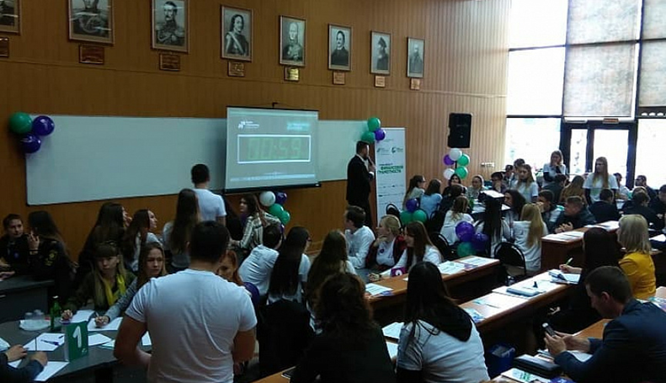

Семинар по финансовой грамотности для курсантов ГМУ имени адмирала Ф.Ф. Ушакова
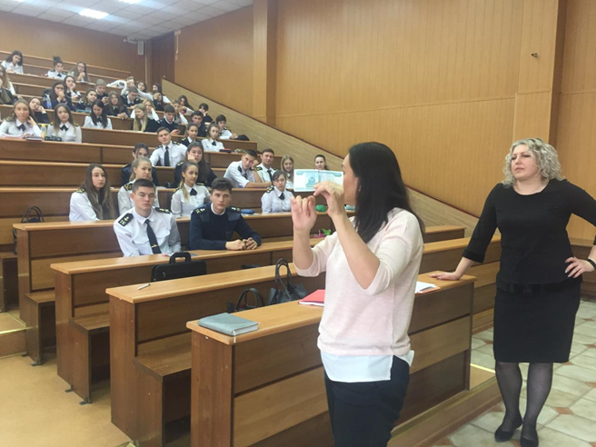 | - организован просмотр онлайн уроков ЦБ РФ по финансовой грамотности в образовательных учреждениях;

- проведены семинары по финансовой грамотности (ежемесячно в каждом внутригородском районе администрации муниципального образования город Новороссийск);
- размещены информационные материалы в сети «Инстаграм», на официальном сайте администрации, в газетах.
Для удобства жителей и гостей города проводится работа по внедрению безналичной оплаты за услуги, в том числе:
- на 100% оборудован муниципальный общественный транспорт терминалами безналичной оплаты, это 55 единиц транспорта;
- 19 образовательных учреждений оснащены терминалами безналичной оплаты;
- с 2018 года работает система по приобретению билетов за безналичную оплату, а также в режиме онлайн в муниципальном кинотеатре «Нептун»;
- разработана концепция проекта «Смарт Парк», которой предусмотрено внедрение безналичной оплаты в городских парках с апреля 2020 года;
- на 100 % осуществлен переход на электронный документооборот в дошкольных образовательных учреждениях. Пилотный проект запущен в одном среднем образовательном учреждении - это Гимназия № 6;
Итак, проведенные мероприятия позволят увеличить прозрачность расчетов населения и как следствие наполняемость бюджета. Уже сегодня есть возможность оплачивать услуги в учреждениях здравоохранения, обеспечена безналичная оплата проезда в муниципальном пассажирском транспорте, ведется работа по созданию единой парковой карты, для оплаты услуг в городских парках при помощи бесконтактных карт.

Характеристика удовлетворенности населения

По результату опроса жителей муниципального образования город Новороссийск о состоянии рынка финансовых услуг – 21,2 % опрошенных считают, что финансовых услуг «достаточно», 76,2 % считают, что рынок финансовых услуг «избыточен», 2 %, считают, что финансовых услуг «мало» и 0,3 % что рынка финансовых услуг «нет совсем».

Рынком финансовых услуг удовлетворены 94 % опрошенных респондентов, скорее удовлетворены – 2,7 %, скорее не удовлетворены – 1,5 %, не удовлетворены – 1,1 %.

16. Рынок производства бетона

На территории муниципального образования зарегистрировано 16 организаций, осуществляющих деятельность по производству бетона.
Рынок производства бетона представлен малыми предприятиями, изготавливающими бетон как для собственных нужд, так и на реализацию: ООО «Нооросбетон», ООО «НК-Монолит», ООО «Карум», ООО «ММС-Бетон», ООО «Арсенал», ООО «СтройБетон Н» и др.
Наименование | 2017г. | 2018г. | 2019г. | Доля в общем обороте хозяйствующих субъектов (оценка)
Коммерческие хозяйствующие субъекты шт. | 15 | 15 | 16 | 100%
Доля в общем обороте хозяйствующих субъектов (оценка): Все предприятия являются малыми.
Ведётся работа по консультированию по мерам государственной поддержки и вовлечение в государственные и краевые программы, включение в каталог промышленной продукций Краснодарского края и каталог г. Новороссийска с целью увеличения рынков сбыта. Малые предприятия города - изготовители бетона включены в Краевой каталог строительной продукции Краснодарского края, который используется в работе всеми муниципальными образованиями края. С целью расширения рынка сбыта местного бетона-предприятия включены в Федеральный реестр - «Всероссийская книга почёта».

Характеристика удовлетворенности населения

По результату опроса жителей муниципального образования город Новороссийск о состоянии рынка производства бетона – 23 % опрошенных считают, что рынок производства бетона развит «достаточно», 74 % считают, что рынок производства бетона «избыточен», 2,8 %, считают, что производства бетона «мало» и 0,2 % что рынка производства бетона «нет совсем».

Рынком производства бетона удовлетворены 95 % опрошенных, 3,2 % – скорее удовлетворены, 0,9 % – скорее не удовлетворены, не удовлетворены 0,8 % опрошенных респондентов.

17. Рынок строительства объектов капитального строительства, за исключением жилищного и дорожного строительства

По информации Налогового органа на территории муниципального образования город Новороссийск зарегистрировано 235 организаций различных форм собственности, осуществляющих деятельность в сфере строительства объектов капитального строительства, за исключением жилищного и дорожного строительства. Из них 8 – крупных и средних. Крупнейшими предприятиями отрасли являются: ФГУП «ГВСУ №4», ООО «Югспец-монтаж», ООО «СтройЮгРегион», ООО «Новоростехфлот», ООО «ПортГидроСтрой».

Наименование | 2017г | 2018г. | 2019г. | Доля в общем обороте хозяйствующих субъектов (оценка)
Коммерческие хозяйствующие субъекты | 236 | 236 | 235 | 100%

В муниципальном образовании город Новороссийск действует программа «Строительство, реконструкция и капитальный ремонт объектов инженерной инфраструктуры, социальной сферы в МО г. Новороссийск на 2017-2019 гг.», в рамках которой ведётся строительство, ремонт и реконструкция объектов города – водоснабжение, канализирование, газификация, а также строительство и реконструкция школ, детских садов, улиц.
В отчетном периоде продолжены работы на крупном объекте, начатые в 2017 году по строительству «Дворца олимпийских видов спорта «Черноморский» (сдача в эксплуатацию планируется в конце 2020 года).
Завершено строительство детских садов: в ст. Натухаевской, на 240 мест и в 13 мкрн. на 280 мест.
Фактором, сдерживающим деятельность строительных организаций является - отсутствие постоянного портфеля подрядных работ, в том числе и за счет конкуренции со стороны иногородних предприятий.

Характеристика удовлетворенности населения

По результату опроса жителей муниципального образования город Новороссийск о состоянии рынка строительства объектов капитального строительства, за исключением жилищного и дорожного строительства – 22,6 % опрошенных считают, что рынок строительства объектов капитального строительства, за исключением жилищного и дорожного строительства развит «достаточно», 73 % считают, что рынок услуг строительства объектов капитального строительства, за исключением жилищного и дорожного строительства «избыточен», 4 %, считают, что данных услуг «мало» и 0,4 % что рынка услуг строительства объектов капитального строительства, за исключением жилищного и дорожного строительства «нет совсем».

Рынком строительства объектов капитального строительства, за исключением жилищного и дорожного строительства удовлетворены 92,6 % опрошенных респондентов, 3,8 % – скорее удовлетворены, 2% – скорее не удовлетворены, не удовлетворены 1,4 %.

18. Рынок жилищного строительства
В муниципальном образовании город Новороссийск по данным Налоговой инспекции по состоянию на 01.01.2020 года учтено 134 предприятия различных форм собственности, осуществляющих деятельность в сфере жилищного строительства.

Наименование | 2017г | 2018г. | 2019г. | Доля в общем обороте хозяйствующих субъектов (оценка)
Коммерческие хозяйствующие субъекты | 135 | 134 | 134 | 100%

По статистическим данным за 2017 год сдано в эксплуатацию 248,4 тыс. кв. метров при плане 264,4 тыс. кв. метров ( -16 тыс. кв. м), за 2018 год сдано в эксплуатацию 264,4 тыс. кв. метров при плане 247,8 тыс. кв. метров и за 2019 год сдано в эксплуатацию 276,037 тыс. кв. метров при плане 276,0 тыс. кв. метров. Наметилась тенденция выполнения индикативного плана. Растет доля ИЖС.

Основными сдерживающими факторами в жилищном строительстве являются:
- рост себестоимости строительства многоквартирного жилья;
- наличие платежеспособного спроса населения;
- ужесточение действующего законодательства;
- вступление в силу нововведений в области жилищного строительства, которые меняют правила работы застройщиков;
- остающиеся высокими процентные ставки по ипотеке и снижение реальных доходов населения;
- отсутствие свободных земельных участков с инженерной инфраструктурой под жилищную застройку.

Характеристика удовлетворенности населения

По результатам опроса жителей муниципального образования город Новороссийск о состоянии рынка жилищного строительства – 22,6 % опрошенных считают, что рынок жилищного строительства развит «достаточно», 75 % считают, что рынок услуг жилищного строительства «избыточен», 2,1 %, считают, что данных услуг «мало» и 0,2 % что рынка услуг жилищного строительства «нет совсем».

Рынком жилищного строительства удовлетворены 92 % опрошенных, 3,7 % – скорее удовлетворены, 2,2 % – скорее не удовлетворены, не удовлетворены рынком 1,6 % опрошенных респондентов.

19. Рынок теплоснабжения (производство тепловой энергии)

В муниципальном образовании город Новороссийск зарегистрировано 15 организаций, осуществляющих деятельность в сфере теплоснабжения. Основной поставщик тепловой энергии населению АО «АТЭК» «Новороссийские тепловые сети».
Доля объема полезного отпуска тепловой энергии организациями частной форм собственности в общем объеме полезного отпуска тепловой энергии всех хозяйствующих субъектов составляет 100%.

Наименование | 2017г | 2018г. | 2019г. | Доля в общем обороте хозяйствующих субъектов (оценка)
Коммерческие хозяйствующие субъекты | 15 | 15 | 15 | 100%

Износ котельных – 37%. Износ тепловых сетей - 68%. Потери тепловой энергии-36%.
Повышение инвестиционной привлекательности отрасли возможно за счет обеспечения рационального использования энергетических ресурсов в муниципальном образовании город Новороссийск путем реализации мероприятий по энергосбережению и повышению энергетической эффективности, обеспечения надежной и бесперебойной работы систем теплоснабжения, а также модернизации систем теплоснабжения.

Характеристика удовлетворенности населения

По результату опроса жителей муниципального образования город Новороссийск о состоянии рынка теплоснабжения (производство тепловой энергии) – 26,2 % опрошенных считают, что рынок теплоснабжения (производство тепловой энергии) развит «достаточно», 64,8 % считают, что рынок теплоснабжения (производство тепловой энергии) «избыточен», 8,3 % считают, что данных услуг «мало» и 0,7 % что рынка теплоснабжения (производство тепловой энергии) «нет совсем».

Рынком теплоснабжения (производство тепловой энергии) удовлетворены 90 % опрошенных респондентов, 3,2 % – скорее удовлетворены, 3,4 % – скорее не удовлетворены и 2,8 % не удовлетворены.

20. Рынок услуг водоснабжения и водоотведения

В муниципальном образовании город Новороссийск зарегистрировано 9 организаций, осуществляющих деятельность в сферах водоснабжения и (или) водоотведения. В том числе одно муниципальное предприятие МУП «Водоканал города Новороссийска». Постановлением администрации муниципального образования город Новороссийск от 20.02.2014 года № 1303 МУП «Водоканал города Новороссийска» определен гарантирующей организацией для централизованной системы холодного водоснабжения и водоотведения на территории муниципального образования город Новороссийск за исключением зоны деятельности ОАО «Черномортранснефть» ПК «Шесхарис», зоны деятельности Северо-Кавказской дирекции по теплоснабжению – структурного подразделения центральной дирекции по теплоснабжению – филиала ОАО «Российские железные дороги».
Доля полезного отпуска ресурсов, реализуемых муниципальным предприятием, в общем объеме таких ресурсов, реализуемых в муниципальном образовании 41,8%.

Наименование | 2017г | 2018г. | 2019г. | Доля в общем обороте хозяйствующих субъектов (оценка)
Коммерческие хозяйствующие субъекты | 8 | 8 | 8 | 88,9%

Факторы, ограничивающие конкуренцию на рынке

Низкая рентабельность отрасли, а также ограничение роста тарифов предельными индексами роста платы граждан за коммунальные услуги в соответствии с действующим законодательством в сфере водоснабжения и водоотведения не позволяют в полном объеме обеспечить финансовые потребности организаций коммунального комплекса для выполнения производственных программ, а также реализовывать инвестиционные проекты.
Недостаточность собственных средств организаций частично компенсируется за счет бюджетного финансирования. Однако государственная поддержка не обеспечивает полной потребности коммунальной отрасли в финансовых ресурсах, а возможности привлечения внебюджетных средств для реализации инвестиционных проектов ограничены в связи с государственным регулированием тарифов, длительными сроками окупаемости проектов.
Нельзя не отметить, что степень затратности и, соответственно, рисковости предпринимательской деятельности в сфере водоснабжения и водоотведения на территории Новороссийска выше, чем в некоторых муниципальных образованиях, по следующим причинам:
- неустойчивый характер погоды (резкие перепады температур),
- ограниченность источников водоснабжения.
Администрацией города проводится рассмотрение частной концессионной инициативы в отношении объектов водоснабжения и водоотведения, с целью вовлечения объема частных инвестиций в развитие данной отрасли.

Характеристика удовлетворенности населения
По результату опроса жителей муниципального образования город Новороссийск о состоянии рынка водоснабжения и водоотведения – 17,6 % опрошенных считают, что услуг водоснабжения и водоотведения «достаточно», 71,5 % считают, что рынок водоснабжения и водоотведения «избыточен», 9,6 % считают, что услуг водоснабжения и водоотведения «мало» и 1 % что рынка водоснабжения и водоотведения «нет совсем».

Удовлетворены рынком водоснабжения и водоотведения 90 % опрошенных, скорее удовлетворены – 2,3 %, 3 % – скорее не удовлетворены, не удовлетворены 4,4 % от опрошенных респондентов.

21. Рынок услуг по перевозке пассажиров и багажа легковым такси

В муниципальном образовании город Новороссийск зарегистрировано 362 субъекта предпринимательской деятельности, оказывающих услуги по перевозке пассажиров и багажа легковым такси.

В муниципальном образовании город Новороссийск диспетчеризацию услуг по перевозке пассажиров и багажа легковым такси осуществляют следующие хозяйствующие субъекты: ЯНДЕКС (35,8%), Тап-такси (9,78%), UBER (23,4%), Везет (16,5%), Flash и другие (14,52%).
Доля организаций частной формы собственности в общем обороте хозяйствующих субъектов, присутствующих на рынке услуг по перевозке пассажиров и багажа легковым такси – 100%.

Наименование | 2017г. | 2018г. | 2019г. | Доля в общем обороте хозяйствующих субъектов (оценка)
Коммерческие хозяйствующие субъекты шт. | 355 | 360 | 362 | 100%

Характеристика удовлетворенности населения

По результату опроса жителей муниципального образования город Новороссийск о состоянии рынка оказания услуг по перевозке пассажиров и багажа легковым такси – 26,2 % опрошенных считают, что услуг по перевозке пассажиров и багажа легковым такси «достаточно», 71,5 % считают, что рынок оказания услуг по перевозке пассажиров и багажа легковым такси «избыточен», 2,1 % считают, что данных услуг «мало» и 0,2 % что рынка оказания услуг по перевозке пассажиров и багажа легковым такси «нет совсем».

Рынком оказания услуг по перевозке пассажиров и багажа легковым такси удовлетворены 94 % опрошенных респондентов, 4 % – скорее удовлетворены, 1,1 % – скорее не удовлетворены и 1 % не удовлетворены.

22. Рынок дорожной деятельности
(за исключением проектирования)

Экономика муниципального образования город Новороссийск напрямую зависит от эффективности работы транспортной инфраструктуры. Автомобильные дороги местного значения составляют важнейшую часть транспортной инфраструктуры города. Общая протяженность автомобильных дорог общего пользования составляет 779,7 км, в том числе: федерального значения - 50 км, регионального значения - 80,5 км, местного значения - 649,2 км, из них протяженность дорог с асфальтобетонным и цементобетонным покрытием - 447,9 км, с гравийным покрытием - 102,4, грунтовые дороги - 68,3 км. Доля протяженности дорог местного значения без твердого покрытия составляет 26,3%.
Сеть автомобильных дорог местного значения обеспечивает перевозки промышленных и сельскохозяйственных грузов, работу морского порта, пассажирские перевозки. Поэтому без надлежащего уровня их транспортно-эксплуатационного состояния невозможно повышение инвестиционной привлекательности города и достижение устойчивого экономического роста.
В последние годы администрация муниципального образования активно уделяет внимание и состоянию объектов дорожного хозяйства на территориях сельских округов - выполняются работы по асфальтированию, грейдированию, ямочному ремонту сельских дорог.
На территории муниципального образования город Новороссийск учтено 29 организаций различной формы собственности, осуществляющих деятельность в сфере дорожного хозяйства. Из них 14 - основных предприятий частной формы собственности с общей численностью работников более 600 человек, и 1 муниципальное МБУ «Спецавтохозяйство» с общей численностью – 60 человек.
Доля организаций частной формы собственности в общем обороте хозяйствующих субъектов, присутствующих на рынке дорожной деятельности (за исключением проектирования) – 96,6%.

Наименование | 2017г. | 2018г. | 2019г. | Доля в общем обороте хозяйствующих субъектов (оценка)
Коммерческие хозяйствующие субъекты шт. | 28 | 28 | 28 | 96,6%

Характеристика удовлетворенности населения

По результату опроса жителей муниципального образования город Новороссийск о состоянии рынка дорожной деятельности (за исключением проектирования) – 22,3 % опрошенных считают, что рынок дорожной деятельности (за исключением проектирования) развит «достаточно», 69,7 % считают, что рынок дорожной деятельности (за исключением проектирования) «избыточен», 7,5 % считают, что данных услуг «мало» и 0,5 % что рынка дорожной деятельности (за исключением проектирования) «нет совсем».

Рынком дорожной деятельности (за исключением проектирования) удовлетворены 91 % опрошенных, 3,1 % – скорее удовлетворены, 3 % – скорее не удовлетворены, 2,3 % опрошенных не удовлетворены.

23. Рынок оказания услуг по перевозке пассажиров автомобильным транспортом по муниципальным маршрутам регулярных перевозок

Рынок услуг по перевозке пассажиров автомобильным транспортом по муниципальным маршрутам регулярных перевозок в муниципальном образовании город Новороссийск сформирован с учетом сложившейся маршрутной сети и существующего спроса населения на эти услуги.
В муниципальном образовании город Новороссийск действуют 55 муниципальных маршрута регулярных перевозок в границах муниципального образования, в том числе 43 городских маршрута и 12 пригородного сообщения.
Общее количество общественного транспорта составляет 566 единиц, из них 43 троллейбуса.
Деятельность по перевозке пассажиров автомобильным транспортом по муниципальным маршрутам регулярных перевозок осуществляют 342 хозяйствующих субъекта, из них зарегистрировано на территории муниципального образования город Новороссийск 148. В том числе одно муниципальное предприятие МУП «МПТН», осуществляющий перевозку пассажиров помимо автомобильного – электротранспортом по регулируемым маршрутам.
Выпуск общественного автотранспорта осуществляют 5 выпускающих компаний: ПТ «Автолайн», МУП «МПТН», ПТ «Автокомтранс», ООО «ЮгСервис», ООО «НТП».

Наименование | 2017г | 2018г. | 2019г. | Доля в общем обороте хозяйствующих субъектов (оценка)
Муниципальные хозяйствующие субъекты, шт. | 1 | 1 | 1 | 0,3%
Коммерческие хозяйствующие субъекты шт. | 246 | 246 | 341 | 99,7

В соответствии с действующим краевым законодательством, привлечение юридических лиц и индивидуальных предпринимателей, имеющих лицензию на осуществление перевозок пассажиров, к обслуживанию регулярных пассажирских перевозок по маршрутам городского и пригородного сообщения, осуществляется по итогам конкурса.
По итогам конкурса в 2019 году перевозчикам выданы свидетельства об осуществлении пассажирских перевозок по нерегулируемым тарифам, сроком на 7 лет.
Все населенные пункты, расположенные в границах муниципального образования город Новороссийск, обеспечены транспортным сообщением с административным центром.
Для улучшения качества обслуживания пассажиров, с 2019 году началось оснащение общественного транспорта электронной системой оплаты проезда, модернизация подвижного состава муниципального пассажирского транспорта.
Внедрена система мониторинга пассажирского транспорта Picas.

Факторы, ограничивающие конкуренцию на рынке

- перенасыщенность рынка по перевозке пассажиров автомобильным транспортом по муниципальным маршрутам регулярных перевозок ограничит пропускную способность городской дорожной сети;
- Законом Краснодарского края от 21.12.2018 года № 3931-КЗ «Об организации регулярных перевозок пассажиров и багажа автомобильным транспортом и городским наземным электрическим транспортом в Краснодарском крае» приоритетным видом регулярных пассажирских перевозок определены перевозки городским наземным электрическим транспортом.

Характеристика удовлетворенности населения

По результату опроса жителей муниципального образования город Новороссийск о состоянии рынка оказания услуг по перевозке пассажиров автомобильным транспортом по муниципальным маршрутам регулярных перевозок – 25,6 % опрошенных считают, что услуг по перевозке пассажиров автомобильным транспортом по муниципальным маршрутам регулярных перевозок «достаточно», 68,5 % считают, что рынок оказания услуг по перевозке пассажиров автомобильным транспортом по муниципальным маршрутам регулярных перевозок «избыточен», 5,5 % считают, что данных услуг «мало» и 0,4 % что рынка оказания услуг по перевозке пассажиров автомобильным транспортом по муниципальным маршрутам регулярных перевозок «нет совсем».

Рынком оказания услуг по перевозке пассажиров автомобильным транспортом по муниципальным маршрутам регулярных перевозок удовлетворены 91 % опрошенных респондентов, 4,2 % – скорее удовлетворены, 2,8 % – скорее не удовлетворены и 1,8 % не удовлетворены.

24. Сфера наружной рекламы

По данным Налогового органа на территории муниципального образования город Новороссийск зарегистрировано 177 хозяйствующих субъектов, осуществляющих деятельность в сфере наружной рекламы.
Доля организаций частной формы собственности в общем обороте хозяйствующих субъектов, присутствующих на рынке наружной рекламы – 100%.

Наименование | 2017г. | 2018г. | 2019г. | Доля в общем обороте хозяйствующих субъектов (оценка)
Коммерческие хозяйствующие субъекты шт. | 177 | 177 | 177 | 100%

На территории муниципального образования размещено 143 скроллера, 265 щитов, 210 афиш на остановочных комплексах. Согласована 601 заявка на установку рекламных конструкций и объектов наружной информации, поступивших через МФЦ.
Ежегодно увеличивается сумма поступающих доходов в Консолидированный бюджет Краснодарского края от уплаты госпошлины за выдачу разрешения на установку рекламных конструкций. Осуществляется прем граждан по вопросам касающимся размещения наружной рекламы и информации. Проводится анализ соответствия рекламной (информационной) конструкции эскизному проекту (схеме) размещения.
За 2019 год выявлено 485 незаконных объектов рекламы, которые были демонтированы.

Характеристика удовлетворенности населения

По результату опроса жителей муниципального образования город Новороссийск о состоянии сферы наружной рекламы – 21 % опрошенных считают, что услуг в сфере наружной рекламы «достаточно», 77 % считают, что услуг в сфере наружной рекламы «избыточно», 1,3 % считают, что услуг в сфере наружной рекламы «мало» и 0,1 % что рынка производства бетона «нет совсем».

Сферой наружной рекламы удовлетворены 95 % опрошенных респондентов, 2,5 % – скорее удовлетворены, скорее не удовлетворены – 1,3 %, не удовлетворены – 0,8 %.

25. Рынок ритуальных услуг

На территории муниципального образования г. Новороссийск зарегистрировано 12 хозяйствующих субъектов, осуществляющих деятельность в сфере ритуальных услуг, из которых 11 организаций частной формы собственности и 1 муниципальная организация МУП «Комбинат специализированного обслуживания населения».
Доля организаций частной формы собственности в сфере ритуальных услуг составляет 91,7%.

Наименование | 2017г. | 2018г. | 2019г. | Доля в общем обороте хозяйствующих субъектов (оценка)
Коммерческие хозяйствующие субъекты шт. | 11 | 11 | 11 | 91,7%

На территории муниципального образования на общей площади около 150 гектар размещено 22 муниципальных кладбища, из них 2 закрытых для новых захоронений. В том числе 17 сельских кладбищ и 5 городских.
Муниципальное образование (особенно сельские округа) испытывает острую потребность в местах захоронения, так как ресурсы кладбищ практически полностью исчерпаны. Свободные земельные участки, находящиеся в муниципальной собственности, пригодные для создания кладбищ - отсутствуют.
С 2016 года в Новороссийске начал свою работу первый крематорий в Краснодарском крае.
Новороссийский крематорий – это современный многофункциональный похоронный центр, где оказывается полный спектр ритуальных услуг высокого качества. В крематории расположен магазин-салон ритуальных принадлежностей, часовня, а также специально оборудованный зал для проведения поминок.
МУП «КСОН г. Новороссийска» является специализированной службой по вопросам похоронного дела на территории г. Новороссийска в соответствии с Уставом предприятия и осуществляет погребение невостребованных, неопознанных умерших по гарантированному перечню услуг по погребению и транспортировку тел, умерших в морг, в том числе неопознанных, невостребованных умерших.

Характеристика удовлетворенности населения

По результату опроса жителей муниципального образования город Новороссийск о состоянии рынка ритуальных услуг – 28,6 % опрошенных считают, что ритуальных услуг «достаточно», 68,2 % считают, что рынок ритуальных услуг «избыточен», 2,9 %, считают, что данных услуг «мало» и 0,3 % что рынка ритуальных услуг «нет совсем».

Рынком ритуальных услуг удовлетворены 93 % опрошенных респондентов, 4 % – скорее удовлетворены, 1,7 % – скорее не удовлетворены и 0,8 % не удовлетворены.

26. Рынок выполнения работ по содержанию и текущему ремонту
общего имущества собственников помещений
в многоквартирном доме

В муниципальном образовании г. Новороссийск осуществляют деятельность по управлению МКД - 54 управляющих компаний, 93 ТСЖ и 1 МУП «Городская управляющая компания». В настоящее время в связи с предстоящей ликвидацией муниципального предприятия осуществляется передача домов управляющим организациям частной формы собственности.
Доля организаций частной формы собственности в сфере выполнения работ по содержанию и текущему ремонту общего имущества собственников помещений в многоквартирном доме составляет 91,7%.

Наименование | 2017г. | 2018г. | 2019г. | Доля в общем обороте хозяйствующих субъектов (оценка)
Коммерческие хозяйствующие субъекты шт. | 148 | 147 | 147 | 99,3%

На территории муниципального образования размещено 1 620 МКД. Во всех многоквартирных домах собственниками помещений выбран тот или иной способ управления домом: управляющей организацией, ТСЖ, иным потребительским кооперативом либо непосредственный способ управления.
Таким образом, в сфере управления многоквартирными домами, а также содержания (ремонта) общего имущества в многоквартирных домах обеспечен необходимый баланс предложения и спроса, в связи с чем в данном сегменте рыночной экономики города имеются все условия для развития добросовестной конкуренции.

Характеристика удовлетворенности населения
По результату опроса жителей муниципального образования город Новороссийск о состоянии рынка выполнения работ по содержанию и текущему ремонту общего имущества собственников помещений в многоквартирном доме – 22 % опрошенных считают, что рынок выполнения работ по содержанию и текущему ремонту общего имущества собственников помещений в многоквартирном доме развит «достаточно», 66 % считают, что рынок выполнения работ по содержанию и текущему ремонту общего имущества собственников помещений в многоквартирном доме «избыточен», 10 %, считают, что данных услуг «мало» и 2 % что рынка выполнения работ по содержанию и текущему ремонту общего имущества собственников помещений в многоквартирном доме «нет совсем».

Рынком выполнения работ по содержанию и текущему ремонту общего имущества собственников помещений в многоквартирном доме удовлетворены 89 % опрошенных респондентов, 3,2 % – скорее удовлетворены, 3,6 % – скорее не удовлетворены и 3,7 % не удовлетворены.

27. Рынок выполнения работ по благоустройству городской среды

В муниципальном образовании город Новороссийск осуществляют деятельность по благоустройству городской среды более 213 хозяйствующих субъектов, из которых 2 муниципальных учреждения.
Доля организаций частной формы собственности в сфере выполнения работ по благоустройству городской среды составляет 99,1%.

Наименование | 2017г. | 2018г. | 2019г. | Доля в общем обороте хозяйствующих субъектов (оценка)
Коммерческие хозяйствующие субъекты шт. | 212 | 211 | 211 | 99,1%

Определение поставщиков услуг, подрядных организаций для выполнения работ осуществляется в соответствии с Федеральным законом от 5 апреля 2013 г. № 44-ФЗ «О контрактной системе в сфере закупок товаров, работ и услуг для обеспечения государственных и муниципальных нужд».
В 2019 году было благоустроенно 22 территории, на 29% больше, чем в предыдущем году.

Характеристика удовлетворенности населения
По результату опроса жителей муниципального образования город Новороссийск о состоянии рынка выполнения работ по благоустройству городской среды – 23,3 % опрошенных считают, что рынок выполнения работ по благоустройству городской среды развит «достаточно», 66,5 % считают, что рынок выполнения работ по благоустройству городской среды «избыточен», 9,2 %, считают, что данных услуг «мало» и 1 % что рынка выполнения работ по благоустройству городской среды «нет совсем».

Рынком выполнения работ по благоустройству городской среды удовлетворены 90 % опрошенных респондентов, 4,2 % – скорее удовлетворены, 3 % – скорее не удовлетворены и 2,1 % не удовлетворены.

28. Рынок поставки сниженного газа в баллонах

По информации Налогового органа, на территории муниципального образования город Новороссийск учтено 48 хозяйствующих субъектов, осуществляющих деятельность в сфере поставки сжиженного газа в баллонах. Из них крупнейшим поставщиком сжиженного газа на розничном рынке является ООО «ВИСТ» - его доля на рынке составляет порядка 75 %.

Наименование | 2017г. | 2018г. | 2019г. | Доля в общем обороте хозяйствующих субъектов (оценка)
Коммерческие хозяйствующие субъекты шт. | 48 | 48 | 48 | 100%

Факторы, ограничивающие конкуренцию на рынке

Ограничение роста тарифов на сжиженный газ, реализуемый населению для бытовых нужд (в соответствии с нормами действующего законодательства розничные цены на сжиженный газ, реализуемый населению для бытовых нужд утверждаются органами исполнительной власти субъектов Российской Федерации в области государственного регулирования тарифов) не позволяют в полном объеме обеспечить финансовые потребности организаций, осуществляющих деятельность в данном сегменте рынка.

Характеристика удовлетворенности населения
По результату опроса жителей муниципального образования город Новороссийск о состоянии рынка поставки сжиженного газа в баллонах – 24 % опрошенных считают, что рынок поставки сжиженного газа в баллонах развит «достаточно», 66 % читают, что рынок поставки сжиженного газа в баллонах «избыточен», 8 %, считают, что данных услуг «мало» и 2 % что рынка поставки сжиженного газа в баллонах «нет совсем».

Рынком поставки сжиженного газа в баллонах удовлетворены 92 % опрошенных респондентов, 4 % – скорее удовлетворены, 2 % – скорее не удовлетворены и 1,5 % не удовлетворены.

29. Рынок оказания услуг по ремонту автотранспортных средств

По информации Налогового органа на территории муниципального образования город Новороссийск по состоянию на 01.01.2020 года учтено 355 хозяйствующих субъектов, осуществляющих деятельность в сфере оказания услуг по ремонту автотранспортных средств.

Наименование | 2017г. | 2018г. | 2019г. | Доля в общем обороте хозяйствующих субъектов (оценка)
Количество хозяйствующих субъектов в сфере оказания услуг по ремонту автотранспортных средств | 294 | 316 | 355 | 100%

Фактически, рынок по обслуживанию транспортных средств на территории муниципального образования город Новороссийск в целом насчитывает 334 предприятия, из которых:
- 17 - торговля автотранспортными средствами, в т.ч. бывшими в употреблении;
- 3 - оптовая торговля запасными частями и расходными материалами к автотранспортным средствами;
- 88 - розничная торговля запасными частями и расходными материалами к автотранспортным средствам;
- 69 – автомойки;
- 49 - шиномонтажные мастерские;
- 59 - СТО (оказание услуг по ремонту и техническому обслуживанию автомототранспортных средств);
- 38 торговля моторным топливом через автозаправочные станции и комплексы, в том числе газовые;
- 11 - оказание услуг по хранению автотранспортных средств на платных автостоянках.
Также на территории муниципального образования город Новороссийск, в 3 учебных заведениях, осуществляют подготовку специалистов для предприятий автосервиса по следующим направлениям:
- слесари по ремонту строительных машин;
- техническое обслуживание и ремонт автомобильного транспорта;
- автомеханик;
- техническая эксплуатация транспортного радиоэлектронного радиооборудования.
В 2019 году в эксплуатацию введено 2 объекта обслуживания автотранспортных средств.
Доля организаций частной формы собственности в сфере оказания услуг по ремонту автотранспортных средств составляет 100%. С точки зрения развития конкуренции рынок является достаточно развитым. Планируется расширять присутствие организаций частного сектора на данном рынке.

Характеристика удовлетворенности населения
По результату опроса жителей муниципального образования город Новороссийск о состоянии рынка оказания услуг по ремонту автотранспортных средств – 26,7 % опрошенных считают, что услуг по ремонту автотранспортных средств «достаточно», 70,7 % считают, что рынок оказания услуг по ремонту автотранспортных средств «избыточен», 2,2 %, считают, что данных услуг «мало» и 0,2 % что рынка оказания услуг по ремонту автотранспортных средств «нет совсем».

Рынком оказания услуг по ремонту автотранспортных средств удовлетворены 94 % опрошенных респондентов, 4 % – скорее удовлетворены, 1 % – скорее не удовлетворены и 0,8 % не удовлетворены.

30. Рынок архитектурно-строительного проектирования

На территории муниципального образования город Новороссийск по информации Налогового органа учтено 68 хозяйствующих субъектов, занимающихся архитектурно-строительным проектированием. Основными проектными организациями на территории муниципального образования являются: ООО «Арт ВИНД», ЗАО «НоворосГражданПроект», ООО «1838», ООО «ТАМ БАТА», ООО «РуссТрансСтрой» и ЗАО «НовоморНИИПроект».
Организации с муниципальным участием в сфере архитектурно-строительного проектирования в муниципальном образовании отсутствуют.
Наименование | 2017г. | 2018г. | 2019г. | Доля в общем обороте хозяйствующих субъектов (оценка)
Коммерческие хозяйствующие субъекты шт. | 68 | 68 | 68 | 100%

В соответствии с п. 1 ст. 24 ФЗ от 05.04.2013 № 44-ФЗ «О контрактной системе в сфере закупок товаров, работ, услуг для обеспечения государственных и муниципальных нужд» заказчики при осуществлении закупок используют конкурентные способы определения поставщиков (подрядчиков, исполнителей), в связи с чем участие в конкурсе могут принять организации из других регионов Российской Федерации.

Характеристика удовлетворенности населения
По результатам опроса жителей муниципального образования город Новороссийск о состоянии рынка архитектурно-строительного проектирования – 22,6 % опрошенных считают, что рынок архитектурно-строительного проектирования развит «достаточно», 70,2 % считают, что рынок архитектурно-строительного проектирования «избыточен», 6,5 %, считают, что данных услуг «мало» и 0,7 % что рынка архитектурно-строительного проектирования «нет совсем».

Рынком архитектурного проектирования удовлетворены 92 % опрошенных, 3,3 % – скорее удовлетворены, скорее не удовлетворены – 2,4%, 1,7 % опрошенных не удовлетворены.

31. Рынок кадастровых и землеустроительных работ

На территории муниципального образования город Новороссийск по информации Налогового органа зарегистрировано 10 хозяйствующих субъектов, осуществляющих деятельность в сфере кадастровых и землеустроительных работ. В том числе одно муниципальное учреждение МАУ «Территориальное управление по развитию новых и раннее застроенных территорий и инженерных коммуникаций».
Муниципальным заданием МАУ «Управление по развитию новых и ранее застроенных территорий и инженерных коммуникаций» на 2018 и плановые 2019, 2020 годы, утвержденным приказом Управления архитектуры и градостроительства от 19.07.2018 г. № 59-в. определены виды услуг и работ, предоставляемых управлением:
1. Подготовка документации по планировке территорий (сопровождение), уникальный номер по базовому (отраслевому перечню) 28.094.1.
2. Деятельность по развитию территорий, в том числе городов и иных поселений, осуществляемая в виде территориального планирования, градостроительного зонирования, планировки территории, архитектурно-строительного проектирования, уникальный номер по базовому (отраслевому перечню) 28.072.1.

Доля организаций частной формы собственности на данном рынке составляет 90 %.

Наименование | 2017г. | 2018г. | 2019г. | Доля в общем обороте хозяйствующих субъектов (оценка)
Коммерческие хозяйствующие субъекты шт. | 9 | 9 | 9 | 90%

Кадастровую деятельность на территории города Новороссийска могут осуществлять только кадастровые инженеры. При этом данные услуги могут оказывать как кадастровые инженеры, действующие в качестве индивидуальных предпринимателей, так и инженеры, осуществляющие деятельность в качестве работников юридического лица.
Фактически на территории города кадастровую деятельность осуществляют порядка 47 кадастровых инженеров.
Несмотря на положительные тенденции развития товарного рынка, существуют факторы, препятствующие его развитию, включая снижение количества заказов на выполнение работ, в связи с сокращением объектов, требующих постановки на кадастровый учет.

Характеристика удовлетворенности населения

По результату опроса жителей муниципального образования город Новороссийск о состоянии рынка кадастровых и землеустроительных работ – 24,3 % опрошенных считают, что рынок кадастровых и землеустроительных работ развит «достаточно», 71,2 % считают, что рынок кадастровых и землеустроительных работ «избыточен», 4,1 %, считают, что данных услуг «мало» и 0,2 % что рынка кадастровых и землеустроительных работ «нет совсем».

Рынком кадастровых и землеустроительных работ удовлетворены 93,6 % опрошенных, 3,1 % – скорее удовлетворены, 1,8 % – скорее не удовлетворены, 1,1 % не удовлетворены.

32. Рынок нефтепродуктов, включая газомоторное топливо

На территории муниципального образования город Новороссийск по зарегистрировано 76 хозяйствующих субъектов, осуществляющих деятельность на рынке нефтепродуктов, включая газомоторное топливо.
В том числе торговлю моторным топливом осуществляют 38 автозаправочных станций и комплексов, из них на 8 автомобильных станциях, осуществляется розничная реализация сжиженного природного газа (пропана).
Наименование | 2017г. | 2018г. | 2019г. | Доля в общем обороте хозяйствующих субъектов (оценка)
Коммерческие хозяйствующие субъекты шт. | 78 | 76 | 76 | 100%

С точки зрения развития состояния конкурентной среды рынок является развитым. Доля организаций частного сектора на рынке нефтепродуктов в настоящее время составляет 100 %.

В 2019 г. цены на бензин в г. Новороссийск (Аи-92, Аи-95) выросли в среднем на 2,31% . Сжиженный углеводородный газ для заправки автотранспорта вырос на 4,35%. Средний рост цен на нефтепродукты и газомоторное топливо в целом не превысил уровень инфляции, что говорит о высокой конкурентоспособности рынка.

Согласно прогнозу экспертов Международного финансового центра, цены на бензин в 2020 году вырастут, но не выше уровня инфляции.

Характеристика удовлетворенности населения

По результату опроса жителей муниципального образования город Новороссийск о состоянии рынка нефтепродуктов – 22 % опрошенных считают, что рынок нефтепродуктов развит «достаточно», 73 % считают, что рынок нефтепродуктов «избыточен», 5 %, считают, что нефтепродуктов «мало» и 1 % что рынка нефтепродуктов «нет совсем».

Рынком нефтепродуктов удовлетворены 94 % опрошенных, скорее удовлетворены – 2,8 %, 1,6 % – скорее не удовлетворены, не удовлетворены – 1,3 %.

33. Рынок услуг в сфере культуры

Услуги в сфере культуры в подавляющем большинстве имеют некоммерческий характер, в связи с чем соответствующие виды деятельности являются малопривлекательными для предпринимательства. Таким образом, учреждения культуры чаще действуют в неконкурентных условиях, и у них отсутствует рыночная мотивация к оптимизации издержек и повышению качества своих услуг.
На территории муниципального образования город Новороссийск деятельность в культурной сфере осуществляют 102 хозяйствующих субъекта различных форм собственности: 53 муниципальных, 39 частных и 10 НКО.
Доля не муниципальных организаций в общем обороте хозяйствующих субъектов 48%.
В 53 учреждениях культуры в 2019 году велась активная работа по развитию творческого потенциала и повышению конкурентоспособности. Проведен капительный ремонт кровли в Доме культуры с. Гайдук и зрительного зала в Доме культуры п. Верхнебаканский за счет средств местного бюджета и депутатов Законодательного собрания Краснодарского края. Проведен ремонт Клуба с. Большие хутора за счет средств ЗАО «Абрау-Дюрсо». Разработана проектно-сметная документация на реконструкцию парка им. Фрунзе и благоустройства парка Южный пруды. Осуществляется проектирование строительства Культурно-эстетического центра детей и молодежи в с. Ю. Озереевка и реконструкции Дома культуры им. Маркова. Работы будут выполняться за счет благотворительных средств в 2020-2021 годах.
В 4-х учреждениях дополнительного образования проходят обучение 2 745 детей. Жителей города обслуживает 28 муниципальных библиотек. Книжные фонды библиотек города пополнились на 10 310 экземпляров книг и периодических изданий. В культурно-досуговых учреждениях осуществляют деятельность 576 клубных формирований с общим охватом 11 260 человек.
Учреждения культуры работают в тесной связи с общественными организациями, некоммерческими обществами, индивидуальными предпринимателями по направлению деятельности – организация досуга населения.
Управлением культуры постоянно осуществляется мониторинг деятельности негосударственных (немуниципальных) малых предприятий в сфере культуры и искусства.
Помимо муниципальных учреждений культуры в городе осуществляют деятельность 39 частных организаций:
- 1 организация в области производства фильмов,
- 2 кинопрокатные организации,
- 5 организаций, осуществляющих деятельность в области искусства,
- 7 организаций - в области художественного, литературного и
- исполнительского творчества,
- 12 организаций, осуществляющих деятельность по организации и постановке представлений и прочих сценических выступлений,
- 8 школ танцев,
- 4 выставочных зала.
Также на территории города 10 НКО осуществляют свою деятельность в сфере культуры. Новороссийская городская общественная организация «Центр развития детско-юношеского кино и мультипликации «АНИМАКИНО» активно участвует в конкурсе на получение грантов президента. На счету организации 8 проектов-участников конкурса, из которых 4 выиграли, а общая сумма полученных грантов составила свыше 4,5 млн. рублей.
Частные кинотеатры, деятельность которых нацелена на получение прибыли за счет коммерческих кинопоказов премьерных массовых фильмов участвуют в формировании единой политики культуры города, в том числе по просветительскому, гражданско-патриотическому воспитанию, формированию семейных ценностей.
Независимый сектор, оказывает существенное влияние на культурную жизнь Новороссийска, является инновационным ресурсом и творческим резервом региональной культуры, создает собственные рабочие места, культурные продукты и оказывает услуги.
Создание условий для развития конкуренции и роста потребительского спроса осуществляется посредством разработки и реализации комплекса мер, направленных на организацию и поддержку проведения национальных, этнических, фольклорных фестивалей, смотров, расширения культурного обмена, поддержания разнообразия и использование созданных ресурсов для дальнейшего культурного развития города-героя Новороссийска.
Рынки услуг в сфере культуры играют существенную роль в социальном и экономическом развитии муниципалитета, обеспечивая развитие такой важной для города отрасли как туризм и оказывая косвенное, но значимое влияние на такие ключевые для города сферы как образование и наука. Культурное достояние Новороссийска представляет собой важнейший экономический ресурс, который привлекает и удерживает в городе образованных людей, обеспечивая улучшение качества жизни, обеспечение комфортных условий работы и досуга. Рынок услуг в сфере культуры определен рабочей группой по содействию развитию конкуренции на территории муниципального образования город Новороссийск как социально-значимый.

Факторы, ограничивающие конкуренцию на рынке
Административные барьеры
Лицензируемыми в сфере услуг культуры являются малораспространенные виды деятельности: телевизионное вещание и радиовещание, изготовление экземпляров аудиовизуальных произведений (за исключением случаев изготовления обладателями авторских прав), содержание и использование животных в зоопарках (океанариумах). Существенных административных барьеров в данной сфере деятельности не выявлено.
Экономические барьеры
Многие виды услуг сферы культуры лишены коммерческого потенциала, носят социально значимый и общественно полезный характер, тогда как издержки производства объективно превышают цены на предоставляемые услуги. Данная проблема еще более усугубляется по мере удаления от центра муниципалитета, что обусловлено не только большей затратностью, но и более низким уровнем доходов населения.

34. Рынок овощной и плодово-ягодной продукции

На территории муниципального образования город Новороссийск зарегистрировано 372 хозяйствующих субъекта, осуществляющих деятельность на рынке овощной и плодово-ягодной продукции. Рынок овощной и плодово-ягодной представлен малыми формами хозяйствования, а также организациями.
Доля организаций частного сектора на рынке составляет 100 %.
Наименование | 2017г. | 2018г. | 2019г. | Доля в общем обороте хозяйствующих субъектов (оценка)
Коммерческие хозяйствующие субъекты шт. | 370 | 372 | 372 | 100%

С точки зрения развития состояния конкурентной среды рынок является развитым.
Продолжается закладка молодых плодовых насаждений, ООО «Трюфельная долина» приступило к поэтапной закладке многолетних насаждений – виноградников и садов черешни, яблони и сливы.
В 2019 году заложено еще 60 га к 45 га имеющихся молодых садов. В течение 2020, 2021, предприятием будет заложено еще порядка 400 га плодовых насаждений. Так же крестьянское (фермерское) хозяйство Мацедонской М. О. в 2019 году заложил 6 га многолетних, плодовых насаждений. Таким образом, общая площадь садов в муниципальном образовании превысит 500 га.
В 2019 году значительный прирост произошел в производстве овощей как закрытого, так и открытого грунта. К более крупным фермерским хозяйствам представляющих данную отрасль относятся КФХ Косенко И. И. и Бакумченко Е. А. Валовый сбор овощей в 2019 году, по сравнению с прошлым годом вырос на 110% и составил 4 600 тонн, 2018 год – 4 200 тонн. Увеличение данного показателя обусловлено увеличением количества вновь возведенных теплиц под выращивание овощей закрытого грунта. Введено в эксплуатацию дополнительно более 1 га.
В сентябре 2019 года организован сельскохозяйственный кооператив СППСК «КубаньАгроЭкспорт». Кооператив в 2020 году планирует участие в краевом конкурсе по предоставлению грантов начинающим кооперативам на развитие материально технической базы комплекса по переработке плодово-овощной продукции.
Одним из главных направлений обеспечения национальной безопасности Российской Федерации является продовольственная безопасность — важная составляющая демографической политики, направленная на повышение качества жизни российских граждан путем гарантирования высоких стандартов жизнеобеспечения. Продовольственная безопасность представляет собой способность государства гарантировать каждому гражданину физическую и экономическую доступность качественных продовольственных товаров в нужном ассортименте и требуемом объёме. Развитие рынка овощной и плодово-ягодной продукции определено рабочей группой по содействию развитию конкуренции на территории муниципального образования город Новороссийск как приоритетное направление, способствующее удовлетворению населения ценой, качеством и выбором предлагаемых на рынке товаров местного производства.

35. Рынок животноводческой продукции

На территории муниципального образования город Новороссийск зарегистрирован 41 хозяйствующий субъект, осуществляющих деятельность на рынке животноводческой продукции.
Доля организаций частного сектора на рынке составляет 100 %.
Наименование | 2017г. | 2018г. | 2019г. | Доля в общем обороте хозяйствующих субъектов (оценка)
Коммерческие хозяйствующие субъекты шт. | 42 | 41 | 41 | 100%

С точки зрения развития состояния конкурентной среды рынок является развитым.
Производство мяса скота, птицы и конечно яиц является основополагающим направлением в отрасли сельского хозяйства муниципального образования город Новороссийск. В течении всего 2019 года как и на протяжении предыдущего времени этим производством занимались крупное предприятие ООО П/Ф «Новороссийск» и ООО П/Ф «Натухаевская», а также малые формы хозяйствования КФХ Алексеев П.И., КФХ Чухрий М.В, (ФХ) Кройтор А.С.-12 тонн/год.
Муниципалитетом оказано содействие в участии сельскохозяйственных предприятий в конкурсах по грантовой поддержки, проводимой министерством сельского хозяйства и перерабатывающей промышленности Краснодарского края, в следствии чего получен грант «Начинающий фермер» в сумме 3 000 тыс.руб. КФХ Яковлев Г.И. что способствует увеличению количества поголовья и объему производства молочной продукции.
Уровень производства молока на территории муниципального образования, в 2019 году вырос до 2 200 тонн, и составил 110 % к уровню производства в 2018 году.
Производство мяса птицы – 2018 – 1,2 тыс.тонн; 2019 – 2,2 тыс. тонн, темп роста составил 188,5%. Высокий рост обусловлен плановым обновлением поголовья на предприятии.
Производство яиц – 2018 -159,2 млн.шт, 2019 – 200,4 млн. шт., темп роста производства составил 126%.
На сегодняшний день Новороссийск находится на 3 месте в Краснодарском крае по производству яиц, а также одним из основных экспортеров яйца в РФ.
Развитие рынка животноводческой продукции определено рабочей группой по содействию развитию конкуренции на территории муниципального образования город Новороссийск как приоритетное направление, способствующее удовлетворению населения ценой, качеством и выбором предлагаемых на рынке товаров местного производства.

36. Рынок устройства и обслуживания систем ливнеотведения

В муниципальном образовании город Новороссийск на данный момент в наличии 31 магистраль и более 300 км. малых и средних ливневых систем. Согласно расчетному показателю, ежегодный объем отведения ливневых сточных вод 14 967,17 тыс. куб.м.
Все сети требуют постоянного текущего обслуживания, 30 % систем ливнеотведения подлежат ремонту, модернизации и реставрации. По мимо этого в сельских территориях необходимо обустроить еще более 100 км. ливневых систем среднего типа.
Организация обслуживания систем ливнеотведения, находящихся в муниципальной собственности возложена на муниципальное учреждение МКУ «УЖКХ города», основным видом деятельности которого является – выполнение работ и оказание услуг в целях обеспечения реализации, предусмотренных законодательством Российской Федерации полномочий органов местного самоуправления в сфере жилищно – коммунального хозяйства, в том числе - управление объектами недвижимости, находящимися в муниципальной собственности в виде гидротехнических сооружений и систем ливнеотведения. Но учреждение самостоятельно не осуществляет работы по текущему ремонту и содержанию сетей, привлекая сторонние организации.
На территории муниципального образования город Новороссийск по информации Налогового органа учтено 60 хозяйствующих субъектов, осуществляющих деятельность на рынке устройства и обслуживания систем ливнеотведения.
Наименование | 2017г. | 2018г. | 2019г. | Доля в общем обороте хозяйствующих субъектов (оценка)
Коммерческие хозяйствующие субъекты шт. | 59 | 59 | 59 | 98,3%

По итогам электронных торгов в 2019 году работы по направлению осуществляли 7 частных организаций. Основным подрядчиком является ООО «ЖилстройЮг», доля организации на рынке составляет 42 %, вторым по доли рынка является ООО «ТРОЙКА» - 18 %.
В связи с выходом на аукционы по данным работам более 5-и участников рынка, удалось улучшить качество выполняемых работ, сократить сроки выполнения работ, а также достигнуть экономии бюджетных средств.
Факторы, ограничивающие конкуренцию на рынке

В соответствии с действующим законодательством, привлечение юридических лиц и индивидуальных предпринимателей на осуществление работ по текущему ремонту и содержанию сетей, осуществляется по итогам аукциона.
Отсутствие информационного ресурса у подрядных организаций не позволяет привлечь для участия в аукционе максимальное количество участников.
При ежегодном увеличении финансирования и количества объектов ливнеотведения, подлежащих текущему содержанию и модернизации – низкое количество заявок для участия в аукционах.

Рынок устройства и обслуживания систем ливнеотведения определен в 2019 году для содействия развитию конкуренции на территории муниципального образования город Новороссийск по инициативе рабочей группы как социально значимый, учитывая географические и погодные особенности города.

37. Рынок виноградарства и виноделия

На территории муниципального образования зарегистрировано 52 хозяйствующих субъекта, осуществляющих деятельность на рынке виноградарства и виноделия, в том числе 13 предприятий, 5 крестьянских (фермерских) хозяйств, а так же личные подсобные хозяйства.

Доля организаций частного сектора на рынке составляет 100 %.
Наименование | 2017г. | 2018г. | 2019г. | Доля в общем обороте хозяйствующих субъектов (оценка)
Коммерческие хозяйствующие субъекты шт. | 50 | 52 | 52 | 100%

Основными производителями винограда в Новороссийске остаются ООО «Абрау–Дюрсо», ООО СХП «Раевское» и ООО Агрофирма «Мысхако»,
Площадь под виноградниками по итогам 2019 года составила 1716 га, увеличение площадей за год составило 136 га, за счет весенней и осенней закладки многолетних насаждений.
В результате оценки совокупности всех факторов: погодных условий, агротехнических мероприятий урожай винограда в 2019 году составил 12,5 тыс. тонн, темп роста сбора составил более 119 % (10,5 тыс. тонн в прошлом году). Оценивая все положительные факторы развития данной отрасли, а также оказание ежегодной государственной поддержки предприятиям, развивающим виноградарство, положительная динамика будет сохраняться и в последующие периоды.

Наименование  предприятия | 2018 год (тонн) | 2019 год (тонн) | Темп роста  %
1 | 2 | 3 | 4
ООО «Абрау – Дюрсо» | 3855,2 | 5061,3 | 131,3
ООО «Имение Сикоры» | 173,0 | 200,0 | 115,6
ООО «Натухаевское Инт» | 607,0 | 600,0 | 98,9
ООО «Новотерра» | 117,7 | 260,0 | 220,9
ООО СХП «Раевское» | 2730 | 2000 | 73,3
ООО «Виноградники  «Абрау – Дюрсо» | обновлены |  | -
ООО АП «Раевское» | 40,0 | 80,0 | 200
ООО «Гранд –Вино» | 262,0 | 347,0 | 132,5
ООО АФ «Мысхако» | 2012 | 2713 | 134,8
ООО «Долина семигорья» | 26,1 | 60 | 229,9
ООО «Эрмитаж Вайнери» | * | 87 | *
ООО «АФ Раевская» | * | 13,5
КФХ, ИП, ЛПХ | 679,4 | 1045,0 | 153,8
Итого | 10511 | 12467 | 118,6

Так же положительная динамика наблюдается в производстве винодельческой продукции из собственного винограда, так винодельческими предприятиями Новороссийска за 2019 год произведено 23,8 тыс.далл (30 млн. 500 тыс. бутылок) винодельческой продукции, что составляет 106 % к уровню прошлого года 2018 г. – 22, 4 тыс. далл (28 млн.600 тыс. бутылок).
Отрасль виноградарства и виноделия является одним из приоритетных направлений в сельском хозяйстве муниципального образования, учитывая географические и климатические особенности муниципалитета. Рынок виноградарства и виноделия определен в 2019 году для содействия развитию конкуренции на территории муниципального образования город Новороссийск по инициативе рабочей группы как приоритетный.

38. Рынок страховых услуг

В муниципальном образовании город Новороссийск зарегистрировано 76 хозяйствующих субъектов, осуществляющих деятельность на рынке страховых услуг.
Доля организаций частного сектора на рынке составляет 100 %.
Наименование | 2017г. | 2018г. | 2019г. | Доля в общем обороте хозяйствующих субъектов (оценка)
Коммерческие хозяйствующие субъекты шт. | 75 | 76 | 76 | 100%

Рынок страховых услуг представлен филиалами таких страховых компаний, как: АльфаСтрахование, МАКС, УралСиб, ВСК, ВТБ Страхование, Ингосстрах, РЕСО-Гарантия, Согласие, Интери, СОГАЗ, а также 1 региональной страховой организацией ООО «ВЕРНА».
Согласно опросу качества услуг ОСАГО, в котором приняло участие 3 839 Новороссийцев, оценка:
- удовлетворено 3057 (80%);
- скорее удовлетворено 387 (10%);
- скорее не удовлетворено 233 (6%);
- неудовлетворительно 162 (4%).

Согласно опросу качества услуг КАСКО, в котором приняло участие 3147 Новороссийцев, оценка:
- удовлетворено 2645 (84%);
- скорее удовлетворено 251 (8%);
- скорее не удовлетворено 138 (4%);
- неудовлетворительно 113 (4%).

Согласно опросу качества услуг страхования имущества, в котором приняло участие 3268 Новороссийцев, оценка:
- удовлетворено 2699 (83%);
- скорее удовлетворено 335 (10%);
- скорее не удовлетворено 132 (4%);
- неудовлетворительно 102 (3%).

Одним из стратегических направлений социально-экономической политики государства выступает активизация страхового бизнеса, которая способствует развитию страховых компаний как института институциональных инвесторов, стимулирует передачу части ответственности государства за финансовую защиту интересов экономических агентов страховщикам.
Недостаточность уровня страхового надзора, пассивность проводимой страховщиками политики привлечения клиентов, отсутствие страховой культуры хозяйствующих субъектов и граждан, ограниченные возможности страхователей по получению страховой защиты повлияли на выбор рабочей группы и определения рынка страховых услуг в 2019 году для содействия развитию конкуренции на территории муниципального образования город Новороссийск как приоритетного.

Пункт 1.2. Мониторинг удовлетворенности потребителей качеством товаров, работ и услуг на товарных рынках муниципального образования и состоянием ценовой конкуренции

В рамках мониторинга состояния и развития конкурентной среды на рынках товаров, работ и услуг Краснодарского края за 2019 год было опрошено 15 535 жителей муниципального образования город Новороссийск или 4,6 % от числа жителей муниципального образования, в сравнении с 2018 годом на 78 % больше (2018 год 8 732 человека).
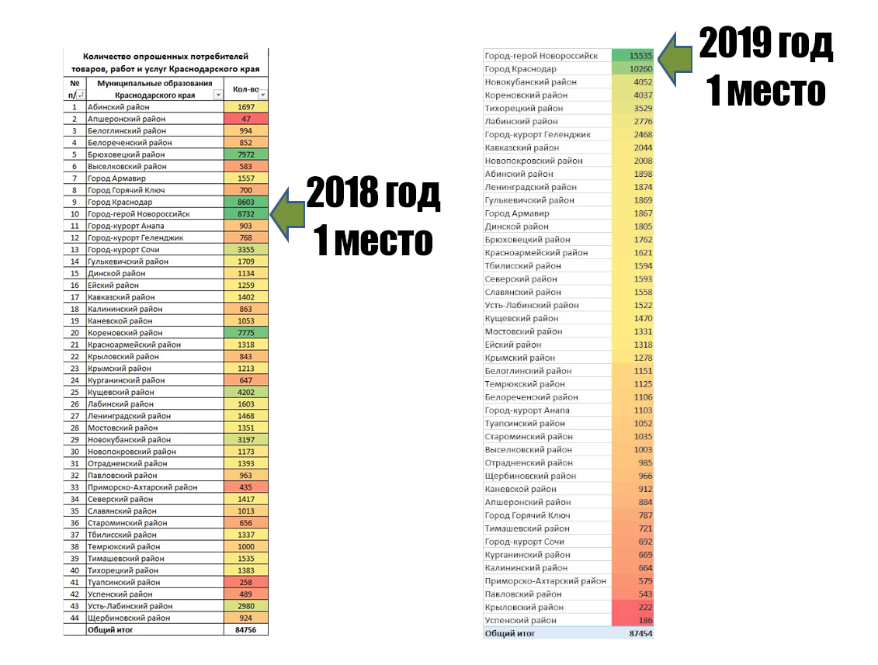
В проводимом опросе более активными оказались женщины – 80 % (12 390 человек) и мужчины 20 % (3 145 человек) (в 2018 году – 84 % респондентов составили женщины и 16 % мужчины).

По возрастной категории опрошенные распределились следующим образом:
15 535 человек

Пол | До 21 года | От 21 до 35 лет | От 35 до 50 лет | Старше 50 лет
Мужчины | 2% (349 чел.) | 8% (1303 чел.) | 7% (1096 чел.) | 3% (397 чел.)
Женщины | 5% (747 чел.) | 30% (4695 чел.) | 36% (5509 чел.) | 9% (1439 чел.)
Всего | 7% (1096 чел.) | 38% (5998 чел.) | 43% (6605 чел.) | 12% (1836 чел.)
В сравнении с 2018 годом увеличилось количество опрошенных респондентов в возрасте до 21 года на 3% и в возрасте старше 50 лет на 3%.
По социальному статусу из 15 535 опрошенных респондентов 80 % (12 555 человек) являются работающими, 4,4 % (689 человек) являются домохозяйками (домохозяинами), 4 % (616 человек) без работы, 0,8 % (131 человек) указали, что находятся в декретном отпуске или в отпуске по уходу за ребенком, 3,3% (514 человек) – пенсионеры и 6,6 % (1 030 человек) – учащиеся или студенты. В сравнении с 2018 годом увеличился процент работающих опрошенных на 8%.

15 535
По наличию и количеству детей – 33 % (5 075 человек) опрошенных имеют двух детей, 29 % (4 517 человек) имеют одного ребенка, 8,2 % (1 275 человек) имеют 3 и более детей, 21,2 % (3 317 человек) не имеют детей и 8,6 % (1 351 человек) воздержались от ответа. В сравнении с 2018 годом процент опрошенных в разрезе наличия и количества детей увеличилась доля опрошенных, не имеющих детей на 12,2%, доля опрошенных респондентов, имеющих детей снизилась на 1-9%.

По уровню образованности 58 % (8 923 человека) опрошенных имеют высшее образование, 18,2 % (2 834 человека) – среднее специальное образование, 4,8 % (747 человек) – общее среднее образование, 7 % (1 017 человек) – неполное высшее образование, 1 % (155 человек) имеют научную степень и 11 % (1 859 человек) воздержались от ответа. В сравнении с 2018 годом процент опрошенных в разрезе уровня образованности изменился незначительно на 1-2%.

По примерному среднемесячному доходу в расчете на одного члена семьи – 34,3 % (5 335 человек) опрошенных имеют примерный среднемесячный доход в расчете на одного члена семьи от 10 до 20 тысяч рублей, 14,9 % (2 320 человек) – до 10 тысяч рублей, 23,3 % (3 631 человек) – от 20 до 30 тысяч рублей, 11,3 % (1 729 человек) – от 30 до 45 тысяч рублей, 3,6 % (572 человека) – от 45 до 60 тысяч рублей, 1,6 % (246 человек) более 60 тысяч рублей и 10,9 % (1 702 человека) воздержались от ответа. В сравнении с 2018 годом процент опрошенных в разрезе уровня среднемесячного дохода значительно снизился по респондентам с уровнем дохода до 10 тыс. рублей на 9,1%, увеличился процент опрошенных с уровнем дохода от 30 до 45 тыс. рублей и уровнем дохода от 45 до 60 тыс. рублей на 4,3% и 1,6% соответственно, что говорит о повышении уровня благосостояния и соответственно уровня платежеспособности населения.

Мониторинг удовлетворенности потребителей качеством товаров, работ и услуг на товарных рынках муниципального образования показал, что основная доля опрошенных от 86,4% до 95,5% удовлетворены качеством приобретаемых товаров, получаемых услуг. Наименьшая доля удовлетворенности граждан качеством услуг наблюдается на рынках социальной сферы: рынки услуг дошкольного и общего образования 86,4-87,7%, а также на рынке выполнения работ по содержанию общего имущества собственников помещений в многоквартирном доме – 89%.
В разрезе товарных рынков:
Рынком услуг дошкольного образования удовлетворены 86,4 % (13 435 человек) опрошенных, скорее удовлетворены – 7 % (1 094 человек), 4,1 % (651 человек) – скорее не удовлетворены, и 2,1 % (341 человека) – не удовлетворены.
В сравнении с предыдущим годом увеличился процент опрошенных удовлетворенных услугами дошкольного образования на 21,4%, снизился процент опрошенных: по показателю – скорее удовлетворены на 12 %, скорее не удовлетворены – на 8,9% и на 1,9% опрошенных, не удовлетворенных услугами дошкольного образования.

Рынком услуг общего образования удовлетворены 87,7 % (13 625 человек) опрошенных, скорее удовлетворены – 5 % (806 человек), 4,4 % (695 человек) – скорее не удовлетворены, и 2,5 % (394 человека) – не удовлетворены.

Рынок услуг общего образования впервые введен в 2019 году в мониторинг удовлетворенности в предыдущие годы не проводился.

Рынком услуг детского отдыха и оздоровления удовлетворены 87 % (13 566 человек) опрошенных, скорее удовлетворены – 3,6 % (558 человек), 5 % (799 человек) – скорее не удовлетворены и 3,8 % (596 человек) – не удовлетворены.
В сравнении с 2018 годом увеличился процент опрошенных, которые удовлетворены услугами детского отдыха и оздоровления на 31 %, снизился на 8,4 % процент опрошенных, которые скорее удовлетворены, на 16 % снизился процент опрошенных, которые скорее не удовлетворены и на 7,2 % опрошенных, которые не удовлетворены.

Рынком услуг дополнительного образования детей удовлетворены 89 % (13 852 человека) опрошенных, скорее удовлетворены – 4,6 % (716 человек), 3,3 % (519 человек) – скорее не удовлетворены и 2,7 % (433 человека) – не удовлетворены.
В сравнении с 2018 годом процент опрошенных, которые удовлетворены услугами дополнительного образования детей, увеличился на 20 %, снизился процент опрошенных, которые скорее удовлетворены на 9,4 %, снизился процент опрошенных, которые скорее не удовлетворены на 7,7 %, а также процент опрошенных, которые не удовлетворены снизился на 2,3 %.

Рынком социальных услуг удовлетворены 90 % (13 951 человек) опрошенных респондентов, скорее удовлетворены – 4 % (634 человека), 3,5 % (557 человек) – скорее не удовлетворены, не удовлетворены остались 2,4 % (376 человек).
В сравнении с 2018 годом увеличился процент опрошенных, которые удовлетворены рынком социальных услуг на 24 %, на 5 % снизился процент опрошенных, которые скорее удовлетворены, снизился на 11,5 % процент опрошенных, которые скорее не удовлетворены, а также на 7,6 % процент тех, кто не удовлетворены.

Рынком услуг в сфере розничной торговли удовлетворены 95,5 % (14 848 человек) опрошенных респондентов, скорее удовлетворены – 2,6 % (411 человек), 1 % (160 человек) – скорее не удовлетворены и 0,5 % (93 человека) не удовлетворены.
В сравнении с 2018 годом увеличился на 13,5 % процент респондентов, удовлетворенных состоянием розничной торговли, снизился на 9,4 % процент опрошенных, которые скорее удовлетворены, на 3 % – скорее не удовлетворены и на 1,5 % процент респондентов, которые не удовлетворены.

По результату удовлетворенности жителей муниципального образования город Новороссийск уровнем цен и качеством услуг, предоставляемых в магазинах «шаговой доступности»:
Уровнем цен удовлетворены 81 % (12 551 человек) опрошенных, скорее удовлетворены – 6 % (940 человек), скорее не удовлетворены – 7,4 % (1 156 человек), не удовлетворены 5,5 % (861 человек) опрошенных респондентов.
По отношению к предыдущему году доля удовлетворенных уровнем цен в магазинах «шаговой доступности» увеличилась на 33%, значительно снизилась доля респондентов, считающих, что скорее не удовлетворены ценами, либо совсем не удовлетворены на 15,6% и 11,5% соответственно, что говорит о повышении конкурентоспособности на рынке розничной торговли.

Значительно повысилась и удовлетворенность населения качеством товаров и услуг: удовлетворены 84,2 % (13 081 человек) опрошенных, скорее удовлетворены – 6,3 % (991 человек), скорее не удовлетворены – 5,3 % (824 человека), не удовлетворены 4 % (612 человек) опрошенных респондентов.
По отношению к 2018 году доля удовлетворенных качеством товаров и услуг увеличилась на 22,2%, доля скорее не удовлетворенных и не удовлетворенных снизилась на 8,7% и 3% соответственно.

Опрос жителей города на предмет удовлетворенности рынком услуг связи, в том числе услуг по предоставлению широкополосного доступа к информационно-телекоммуникационной сети «Интернет» показал, что удовлетворены 93 % (14 454 человека) опрошенных респондентов, 3,5 % (545 человек) – скорее удовлетворены, 2,3 % (370 человек) – скорее не удовлетворены и 0,9 % (147 человек) не удовлетворены.
В сравнении с 2018 годом увеличился процент респондентов, удовлетворенных рынком услуг связи, в том числе услуг по предоставлению широкополосного доступа к информационно-телекоммуникационной сети «Интернет» на 12 %, снизился процент опрошенных, которые скорее удовлетворены на 6,5 %, на 3,7 % которые скорее не удовлетворены и на 2,1 % процент респондентов, которые не удовлетворены данными услугами.

Рынком реализации сельскохозяйственной продукции удовлетворены 95 % (14 725 человек) опрошенных, скорее удовлетворены – 2,8 % (438 человек), 1,3 % (206 человек) – скорее не удовлетворены, не удовлетворены – 0,9 % (143 человека).

Рынком бытовых услуг удовлетворены 94,6 % (14 701 человек) опрошенных, скорее удовлетворены – 2,7 % (425 человек), 1,5 % (243 человека) – скорее не удовлетворены, 1 % (143 человека) опрошенных не удовлетворены.
В сравнении с 2018 годом увеличился процент респондентов, удовлетворенных рынком бытовых услуг на 6,6 %, снизился процент опрошенных, которые скорее удовлетворены на 4,3 % и на 1,5 % которые скорее не удовлетворены. Процент опрошенных, оставшихся не удовлетворенными рынком бытовых услуг не изменился.

Рынком санаторно-курортных и туристских услуг удовлетворены 93 % (14 389 человек) опрошенных, 3 % (476 человек) – скорее удовлетворены, 2,2% (355 человек) – скорее не удовлетворены не удовлетворены 1,8 % (291 человек) опрошенных респондентов.
В сравнении с 2018 годом увеличился процент опрошенных, которые удовлетворены рынком санаторно-курортных и туристских услуг на 16 %, снизился процент опрошенных, которые скорее удовлетворены на 3,5 %, на 7,3 % – скорее не удовлетворены и на 4,8 % тех, кто не удовлетворены.

Опрос удовлетворенности рынком пищевой продукции показал, что удовлетворены 94,4 % (14 679 человек) опрошенных, 2,7 % (433 человека) – скорее удовлетворены, 1,4 % (220 человек) – скорее не удовлетворены, не удовлетворены 1,1 % (179 человек).
В сравнении с 2018 годом увеличился процент опрошенных, которые удовлетворены рынком пищевой продукции на 10,4 %, снизился процент опрошенных, которые скорее удовлетворены на 5,3 %, на 3,6 % снизился процент опрошенных, считающих, что – скорее не удовлетворены и снизился процент опрошенных на 1,9 %, кто не удовлетворен рынком.

Рынком легкой промышленности удовлетворены 94,2 % (14 644 человека) опрошенных респондентов, 2,8 % (449 человек) – скорее удовлетворены, 1,5 % (240 человек) – скорее не удовлетворены и 1,1 % (179 человек) респондентов не удовлетворены.

В сравнении с 2018 годом увеличился процент опрошенных, которые удовлетворены рынком легкой промышленности на 8,2 %, снизился на 4,2 % процент опрошенных, которые скорее удовлетворены, на 2,5 % опрошенных, которые скорее не удовлетворены и на 0,9 %, которые не удовлетворены.

Рынком вылова водных биоресурсов удовлетворены 92,4 % (14 365 человек) опрошенных респондентов, 3,2 % (511 человек) – скорее удовлетворены, 2,4 % (375 человек) – скорее не удовлетворены и 1,7 % (263 человека) опрошенных не удовлетворены.

Рынком переработки водных биоресурсов удовлетворены 93,1 % (14 467 человек) опрошенных респондентов, 2,2 % (352 человека) – скорее удовлетворены, 2,6 % (407 человек) – скорее не удовлетворены и 1,8 % (288 человек) опрошенных не удовлетворены.

Рынком производства бетона удовлетворены 95 % (14 733 человека) опрошенных, 3,2 % (510 человек) – скорее удовлетворены, 0,9 % (139 человек) – скорее не удовлетворены, не удовлетворены 0,8 % (130 человек) опрошенных респондентов.

Рынком строительства объектов капитального строительства, за исключением жилищного и дорожного строительства удовлетворены 92,6 % (14 388 человек) опрошенных респондентов, 3,8 % (604 человека) – скорее удовлетворены, 2% (308 человек) – скорее не удовлетворены, не удовлетворены 1,4 % (216 человек).

Рынком жилищного строительства удовлетворены 92 % (14 341 человек) опрошенных, 3,7 % (577 человек) – скорее удовлетворены, 2,2 % (345 человек) – скорее не удовлетворены, не удовлетворены 1,6 % (253 человека).

Рынком теплоснабжения (производство тепловой энергии) удовлетворены 90 % (14 026 человек) опрошенных респондентов, 3,2 % (507 человек) – скорее удовлетворены, 3,4 % (537 человек) – скорее не удовлетворены и 2,8 % (446 человек) не удовлетворены.

Рынком водоснабжения и водоотведения удовлетворены 90 % (13 969 человек), скорее удовлетворены – 2,3 % (365 человек), 3 % (485 человек) – скорее не удовлетворены, не удовлетворены 4,4 % (689 человек).

Рынком оказания услуг по перевозке пассажиров и багажа легковым такси удовлетворены 94 % (14 558 человека) опрошенных респондентов, 4 % (609 человек) – скорее удовлетворены, 1,1 % (183 человека) – скорее не удовлетворены и 1 % (166 человек) не удовлетворены.

Рынком дорожной деятельности (за исключением проектирования) удовлетворены 91 % (14 191 человек) опрошенных, 3,1 % (482 человека) – скорее удовлетворены, 3 % (474 человека) – скорее не удовлетворены, 2,3 % (369 человек) опрошенных не удовлетворены.

Рынком оказания услуг по перевозке пассажиров автомобильным транспортом по муниципальным маршрутам регулярных перевозок удовлетворены 91 % (14 133 человека) опрошенных респондентов, 4,2 % (654 человека) – скорее удовлетворены, 2,8 % (436 человек) – скорее не удовлетворены и 1,8 % (293 человека) не удовлетворены.

По результату опроса жителей муниципального образования город Новороссийск по вопросу пользования общественным транспортом: 32,7 % (5 095 чел.) жителей муниципального образования город Новороссийск пользуются общественным транспортом практически каждый день, 8,7% (1 359 чел.) один или несколько раз в неделю, 5,7% (895 чел.) - один или несколько раз в месяц, 3,5% (544 чел.) - практически не пользуются, ходят пешком или пользуются велосипедом, 12,9% (2 016 чел.) - практически не пользуются, пользуются личным автомобилем, мотоциклом или такси, 36,2% (5 626 чел.) опрошенных воздержались от ответа.

По результату опроса жителей муниципального образования город Новороссийск по вопросу оценки работы общественного транспорта: 21,2 % (3 308 чел.) опрошенных жителей муниципального образования город Новороссийск оценили работу общественного транспорта как «хорошо», 18% (2 800 чел.) – скорее хорошо, 8% (1 252 чел.) – скорее плохо, плохо – 7,6 % (1 183 чел.) опрошенных, 4,3 % (677 чел.) опрошенных показали, что не пользуются общественным транспортом, затрудняюсь ответить показали 5,9 % (922 чел.) респондентов, 35% (5 438 чел.) воздержались от ответа.

Опрос жителей муниципального образования город Новороссийск о причинах, мешающих чаще пользоваться общественным транспортом показал, что 17 % опрошенных жителей муниципального образования считают некомфортным/устаревшим подвижной состав, 14,6 % респондентов отметили, что общественный транспорт удобен.

Причина | Количество | %  от общего числа  (15 535 чел.)
Некомфортный / устаревший подвижной состав | 2 641 | 17
Сложная система общественного транспорта | 1 096 | 7
Необходимость делать пересадки между маршрутами (видами транспорта) | 1 794 | 11,5
Неудобные остановочные павильоны (или их отсутствие) | 734 | 4,7
Неудобная система оплаты проезда | 1 186 | 7,6
Удаленность остановки общественного транспорта от дома (работы) или наличие барьеров по пути к остановке (рельеф, подземные переходы, плохой тротуар и проч.) | 1 186 | 7,6
Большие интервалы движения (длительное ожидание) | 1 536 | 9,8
Ничто не мешает, общественный транспорт удобен | 2 282 | 14,6
Причина | Количество | %  от общего числа  (15 535 чел.)
Нет конкретных причин, личный автомобиль гораздо удобнее даже самого современного и комфортного общественного транспорта | 2 127 | 13,6
Воздержались от ответа | 5 680 | 36,5
По результату опроса жителей муниципального образования город Новороссийск о качестве услуг по видам транспорта:
Ж/д транспорт пригородный – 91,2 % (14 172 человека) опрошенных удовлетворены, 5,2 % (819 человек) – скорее удовлетворены, 1,8 % (281 человек) – скорее не удовлетворены, не удовлетворены – 1,3 % (204 человека).
Троллейбус – 89,7 % (13 947 человека) опрошенных удовлетворены, 5,4% (843 человек) – скорее удовлетворены, 2,7 % (425 человек) – скорее не удовлетворены, не удовлетворены – 1,6 % (258 человек).
Автобус – 88,6 % (13 777 человека) опрошенных удовлетворены, 5,3% (833 человек) – скорее удовлетворены, 3,1 % (482 человек) – скорее не удовлетворены, не удовлетворены – 2,4 % (380 человек).
Такси – 91,1 % (14 163 человека) опрошенных удовлетворены, 5,2% (809 человек) – скорее удовлетворены, 1,7 % (268 человек) – скорее не удовлетворены, не удовлетворены – 1,4 % (232 человек).
Маршрутные такси – 87,6 % (13 623 человека) опрошенных удовлетворены, 5, % (791 человек) – скорее удовлетворены, 2,8 % (447 человек) – скорее не удовлетворены, не удовлетворены – 3,9 % (611 человек).

Сферой наружной рекламы удовлетворены 95 % (14 769 человек) опрошенных респондентов, 2,5 % (390 человек) – скорее удовлетворены, скорее не удовлетворены – 1,3 % (214 человек), не удовлетворены – 0,8 % (139 человек).

Рынком ритуальных услуг удовлетворены 93 % (14 493 человека) опрошенных респондентов, 4 % (627 человек) – скорее удовлетворены, 1,7 % (268 человек) – скорее не удовлетворены и 0,8 % (128 человек) не удовлетворены.

Рынком выполнения работ по содержанию и текущему ремонту общего имущества собственников помещений в многоквартирном доме удовлетворены 89 % (13 843 человека) опрошенных респондентов, 3,2 % (512 человек) – скорее удовлетворены, 3,6 % (574 человек) – скорее не удовлетворены и 3,7 % (587 человек) не удовлетворены.

Рынком выполнения работ по благоустройству городской среды удовлетворены 90 % (14 048 человек) опрошенных респондентов, 4,2 % (658 человек) – скорее удовлетворены, 3 % (476 человек) – скорее не удовлетворены и 2,1 % (334 человека) не удовлетворены.

Рынком поставки сжиженного газа в баллонах удовлетворены 92 % (14 360 человека) опрошенных респондентов, 4 % (608 человек) – скорее удовлетворены, 2 % (315 человек) – скорее не удовлетворены и 1,5 % (233 человека) не удовлетворены.

Рынком оказания услуг по ремонту автотранспортных средств удовлетворены 94 % (14 591 человек) опрошенных респондентов, 4 % (620 человек) – скорее удовлетворены, 1 % (166 человек) – скорее не удовлетворены и 0,8 % (139 человек) не удовлетворены.

Рынком архитектурного-строительного проектирования удовлетворены 92 % (14 349 человек) опрошенных, 3,3 % (516 человек) – скорее удовлетворены, скорее не удовлетворены – 2,4 (386 человек), 1,7 % (265 человек) опрошенных не удовлетворены.

Рынком кадастровых и землеустроительных работ удовлетворены 93,6 % (14 549 человек) опрошенных, 3,1 % (494 человека) – скорее удовлетворены, 1,8 % (288 человек) – скорее не удовлетворены, 1,1 % (184 человека) не удовлетворены.

Рынком нефтепродуктов удовлетворены 94 % (14 611 человек) опрошенных, скорее удовлетворены – 2,8 % (444 человека), 1,6 % (254 человека) – скорее не удовлетворены, не удовлетворены – 1,3 % (203 человека).

По результату опроса жителей муниципального образования город Новороссийск об оценке качества услуг субъектов естественных монополий:
Водоснабжение, водоотведение – удовлетворены 80,7 % (12 551 человек) опрошенных, скорее удовлетворены 3,8 % (593 человека), 6,1 % (962 человека) – скорее не удовлетворены, не удовлетворены 9 % (1 400 человек) опрошенных респондентов.
Водоочистка – удовлетворены 84,3 % (13 104 человека) опрошенных, скорее удовлетворены – 3,7 % (587 человек), скорее не удовлетворены – 4,9 % (766 человек), не удовлетворены – 6,7 % (1 049 человек) респондентов.
Газоснабжение – удовлетворены 91 % (14 139 человека) опрошенных, скорее удовлетворены – 4 % (625 человек), скорее не удовлетворены – 2,3 % (361 человек), не удовлетворены – 2,4 % (381 человек) респондентов.
Электроснабжение – удовлетворены 87,6 % (13 622 человека) опрошенных, скорее удовлетворены – 4,6 % (722 человек), скорее не удовлетворены – 3,3 % (519 человек), не удовлетворены – 4,1 % (643 человек) респондентов.
Теплоснабжение – удовлетворены 87,2 % (13 550 человека) опрошенных, скорее удовлетворены – 4,3 % (676 человек), скорее не удовлетворены – 3,5 % (556 человек), не удовлетворены – 4,6 % (724 человек) респондентов.
Телефонная связь – удовлетворены 91,5 % (14 219 человека) опрошенных, скорее удовлетворены – 4,2 % (666 человек), скорее не удовлетворены – 2 % (319 человек), не удовлетворены – 1,9 % (302 человек) респондентов.

По результатам опроса жителей муниципального образования город Новороссийск об уровне цен на услуги субъектов естественных монополий:
Водоснабжение, водоотведение – удовлетворены 83,4 % (12 965 человек) опрошенных, скорее удовлетворены 3,3 % (513 человека), 5 % (792 человека) – скорее не удовлетворены, не удовлетворены 7,9 % (1 236 человек) опрошенных респондентов.
Водоочистка – удовлетворены 86,7 % (13 473 человека) опрошенных, скорее удовлетворены – 3,2 % (511 человек), скорее не удовлетворены – 4 % (628 человек), не удовлетворены – 5,7 % (894 человек) респондентов.
Газоснабжение – удовлетворены 90 % (14 029 человека) опрошенных, скорее удовлетворены – 3,1 % (512 человек), скорее не удовлетворены – 2,4 % (387 человек), не удовлетворены – 3,7 % (575 человек) респондентов.
Электроснабжение – удовлетворены 87,5 % (13 617 человека) опрошенных, скорее удовлетворены – 3,6 % (569 человек), скорее не удовлетворены – 3,6 % (574человек), не удовлетворены – 4,7 % (743 человек) респондентов.
Теплоснабжение – удовлетворены 87 % (13 529 человека) опрошенных, скорее удовлетворены – 2,4 % (376 человек), скорее не удовлетворены – 4,3 % (682 человек), не удовлетворены – 5,8 % (916 человек) респондентов.
Телефонная связь – удовлетворены 91,7 % (14 248 человека) опрошенных, скорее удовлетворены – 3,2 % (504 человек), скорее не удовлетворены – 2,1 % (336 человек), не удовлетворены – 2,6 % (415 человек) респондентов.

По результату опроса жителей муниципального образования город Новороссийск об обращениях с жалобами в надзорные органы за защитой своих прав как потребитель по характеристикам товаров и услуг за последний год, 58,5 % (9 095 человек) опрошенных респондентов ответили, что обращались. Большее количество обращений поступало от респондентов по вопросам услуг жилищно-коммунального хозяйства - 69%, на медицинские услуги и лекарственные препараты - 15%, на некачественные товары (услуги) -13%.

Динамика, долевого соотношения опрошенных жителей по количеству обращавшихся и не обращавшихся с жалобами в надзорные органы за защитой своих прав как потребитель показывает, что за 2017-2019 годы ежегодно, прирост доли обращающихся в надзорные органы составляет 10 и более процентов. Учитывая вышеприведенный анализ удовлетворенности граждан качеством товаров, работ и услуг на товарных рынках муниципального образования – от 86,4% до 95,5% опрошенных, можно сделать вывод, что ежегодное увеличение количества жителей, обращающихся в надзорные органы связано прежде всего с ростом доверия к власти.
Органы, в которые обращались:
Наименование органа | 2017 год | 2018 год | 2019 год
 | % от общего количества ответов | % от общего количества ответов | % от общего количества ответов
Фонд социального страхования Российской Федерации | 20% | 15% | 36%
ГУ МВД России по Краснодарскому краю | 9% | 10% | 13%
Краснодарский территориальный фонд обязательного медицинского страхования | 10% | 11% | 12%
Межрегиональное управление государственного автодорожного надзора по Краснодарскому краю и Республике Адыгея Федеральной службы по надзору в сфере транспорта | 3% | 3% | 6%
Прокуратура Краснодарского края | 6% | 7% | 6%
Управление Федеральной антимонопольной службы по Краснодарскому краю | 3% | 2% | 3%
Управление Федеральной службы по надзору в сфере защиты прав потребителей и благополучия человека по Краснодарскому краю | 6% | 8% | 5%
Государственная жилищная инспекция Краснодарского края | 6% | 7% | 4%
Государственная инспекция труда в Краснодарском крае | 4% | 3% | 2%
Администрация Краснодарского края | 9% | 10% | 3%
Администрация муниципального образования | 17% | 18% | 12%

По результатам опроса жителей, наибольшее количество респондентов от числа обращавшихся в государственные (муниципальные) органы - 36 % обращались с жлобами в Фонд социального страхования Российской Федерации. Приоритет обращавшихся в Фонд социального страхования Российской Федерации сохраняется в течении последних трех лет.

Результат опроса жителей муниципального образования город Новороссийск о том, увеличилось ли количество жалоб в надзорные органы со стороны потребителей из числа знакомых, родственников за последние 3 года показал, что 35% воздержались от ответа, 23% - затруднились ответить, 23 % респондентов показали, что количество жалоб в надзорные органы увеличилось, 14% считают, что жалоб осталось без изменений и 5% - уменьшилось.

По результату опроса жителей муниципального образования город Новороссийск о том, при каких условиях они готовы были бы начать предпринимательскую деятельность: 28,3 % - начали бы предпринимательскую деятельность при наличии начального капитала (в т.ч. кредита с льготным периодом возврата) и помещения (здания, земельного участка, инфраструктуры) – 22,2 %:

Условие | Количество | %  от общего числа  (15 535 чел.)
При наличии начального капитала (в т.ч. кредита с льготным периодом возврата) | 4 400 | 28,3
При наличии помещения (здания, земельного участка, инфраструктуры) | 1 435 | 22,2
При наличии специальных компетенций (доп. обучения, перепрофилирования) | 791 | 5
Предпринимательская деятельность не интересует | 73 | 0,5
Воздержались от ответа | 5 944 | 38,2

Пункт 1.3. Мониторинг удовлетворенности субъектов предпринимательской деятельности и потребителей товаров, работ и услуг качеством (в том числе уровнем доступности, понятности и удобства получения) официальной информации о состоянии конкурентной среды на товарных рынках региона и деятельности по содействию развитию конкуренции, размещаемой Уполномоченным органом и муниципальным образованиями

По результату опроса жителей муниципального образования город Новороссийск об оценке качества официальной информации о состоянии конкурентной среды на рынках товаров и услуг, размещаемой в открытом доступе – 89,6 % (13 922 человека) опрошенных удовлетворены, скорее удовлетворены – 5,2 % (820 человек), скорее не удовлетворены – 3 % (470 человек), не удовлетворены – 1,8 % (288 человек).
Уровнем понятности удовлетворены 90,4 % (14 050 человек), скорее удовлетворены – 4,4 % (689 человек), скорее не удовлетворены – 3,3 % (514 человек), не удовлетворены – 1,5 % (247 человек).
Уровнем получения удовлетворены 90 % (14 005 человек), скорее удовлетворены – 3,7 % (577 человек), скорее не удовлетворены – 3,7 % (581 человек), не удовлетворены – 2,1 % (337 человек).

При оценке качества официальной информации о состоянии конкурентной среды от представителей бизнеса были получены следующие ответы (по шкале от 1 до 5, где 1 – низший балл, 5 высший балл)
Критерии | Количество ответов респондентов
 | 1 балл | 2 балл | 3 балл | 4 балл | 5 балл
Уровень доступности | 1 813 | 90 | 467 | 623 | 885
Уровень понятности | 1 856 | 80 | 566 | 578 | 798
Удобство получения | 1 818 | 345 | 395 | 434 | 886

Пункт 1.4. Мониторинг удовлетворенности населения деятельностью в сфере финансовых услуг, осуществляемой на территории региона (краткое описание данных об уровне удовлетворенности населения деятельностью финансовых организаций на территории региона, а также различными финансовыми продуктами и услугами, в том числе их качеством, доступностью, стоимостью).
По результату опроса жителей муниципального образования город Новороссийск о периодичности пользования услугами финансовых организаций (от общего количества опрошенных респондентов 15 535 чел.):
более 21% опрошенных пользуются услугами финансовых организаций 1 раз в год и реже, 19,8% - ежемесячно, 13,5% - еженедельно, 9,3% респондентов – 1 раз в квартал.
Еженедельно | Ежемесячно | 1 раз в квартал | 1 раз в год и реже | Воздержались от ответа
13,5 %  2 102 чел. | 19,8 %  3 088 чел. | 9,3 %  1 457 чел. | 21,3 %  3 311 чел. | 35,8 %  5 577 чел.

Мониторинг удовлетворенности жителей муниципального образования город Новороссийск качеством финансовых услуг показал, что в целом жители города удовлетворены всеми видами финансовых услуг, причем наибольшее удовлетворение граждан отмечено в сферах кредитования, накопления (вклады/сбережения) и оплаты (онлайн платежи, переводы P2P (с карты на карту), POS-терминалы и др.).

Виды финансовых услуг | Не сталкивался | Удовлетворительно | Скорее удовлетворительно | Скорее неудовлетворительно | Неудовлетворительно
Кредитование | 68,3 %  10 625 чел. | 24 %  3 734 чел. | 4,1 %  641 чел. | 1,7 %  271 чел. | 1,4 %  228 чел.
Вклады/сбережения | 72 %  11 170 чел. | 22,4 %  3 481 чел. | 2,7 %  431 чел. | 1,3 %  217 чел. | 1,8 %  200 чел.
Платежные услуги (онлайн платежи, переводы P2P (с карты на карту), POS-терминалы и др.) | 66 %  10 255 чел. | 28 %  4 340 чел. | 3,6 %  571 чел. | 1,1 %  172 чел. | 1 %  161 чел.
ОСАГО | 75 %  11 660 чел. | 19,6 %  3 057 чел. | 2,4 %  387 чел. | 1,4 %  233 чел. | 1 %  162 чел.
КАСКО | 79,5 %  12 352 чел. | 17 %  2 645 чел. | 1,6 %  251 чел. | 0,8 %  138 чел. | 0,7 %  113 чел.
Страхование имущества | 78,7 %  12 231 чел. | 17,3 %  2 699 чел. | 2,1 %  335 чел. | 0,8 %  132 чел. | 0,6 %  102
Получение микрозайма | 87 %  13 513 чел. | 16 %  2 490 чел. | 1,4 %  218 чел. | 0,5 %  90 чел. | 1,2 %  188 чел.
Услуги ломбардов | 80,8 %  12 565 чел. | 15,7 %  2 452 чел. | 1,6 %  250 чел. | 0,6 %  104 чел. | 0,8 %  128 чел.

Большая часть из опрошенных предпринимателей на вопрос «Насколько Вы удовлетворены качеством финансовых услуг на территории вашего города» ответила практически одинаково положительно по трем основным направлениям финансовых услуг: кредитование – 35,3%, вклады – 35,2% и платежные услуги – 35,9%, неудовлетворительно большая доля предпринимателей отозвалась об услугах страхования имущества:

Виды финансовых услуг | Не сталкивался | Удовлетворительно | Скорее удовлетворительно | Скорее неудовлетворительно | Неудовлетворительно
Кредитование, ипотека, кредитные карты | 58,1 %  2 254 чел. | 35,3 %  1 370 чел. | 3,7 %  142 чел. | 0,7 %  28 чел. | 2,1 %  80 чел.
Вклады/сбережения | 59,9 %  2 321 чел. | 35,2 %  1 364 чел. | 3,1 %  122 чел. | 0,9 %  34 чел. | 0,9 %  33 чел.
Платежные услуги (онлайн платежи, переводы P2P (с карты на карту), POS-терминалы и др.) | 57,8 %  2 243 чел. | 35,9 %  1 391 чел. | 3,9 %  151 чел. | 1,1 %  43 чел. | 1,2 %  46 чел.
ОСАГО | 58,1 %  2 253 чел. | 32,3 %  1 251 чел. | 6,3 %  245 чел. | 1,9 %  73 чел. | 1,3 %  52 чел.
КАСКО | 61,2 %  2 374 чел. | 30,3 %  1 174 чел. | 6,4 %  250 чел. | 0,9 %  35 чел. | 1,1 %  41 чел.
Страхование имущества | 63,1 %  2 448 чел. | 31,5 %  1 220 чел. | 2,4 %  93 чел. | 0,7 %  28 чел. | 2,2 %  85 чел.
Получение микрозайма | 70,7 %  2 743 чел. | 25,1 %  973 чел. | 1,1 %  44 чел. | 1,7 %  65 чел. | 1,3 %  49 чел.
Услуги ломбардов | 65,1 %  2 526 чел. | 23,5 %  913 чел. | 2,6 %  99 чел. | 7,7 %  298 чел. | 1,0 %  38 чел.

Пункт 1.5. Мониторинг доступности для населения финансовых услуг, оказываемых на территории региона (краткое описание данных об использовании населением финансовых продуктов и различных финансовых организаций за последний год до опроса и на дату опроса, возможности использования различных способов доступа к финансовым услугам (в том числе дистанционным), а также существующих барьеров доступа к финансовым услугам, а также данных об оценке населением своего уровня финансовой грамотности (осведомленности, знаний, навыков, установок и поведения).

Рынок финансовых услуг в муниципальном образовании представлен банковскими, страховыми, микрофинансовыми организациями и КПК.
На основании данных тепловой карты доступности финансовых услуг разработанной Южным ГУ Банка России видно, что на территории города доступность финансовых услуг 100%. Доступность финансовых услуг сельских поселений муниципального образования город Новороссийск составляет 65%-80% по сравнению с 2018 годом 45%-65%.
по состоянию на 01.01.2019 по состоянию на 01.07.2019

По результату проведенного опроса жителей муниципального образования город Новороссийск о доступности базового набора финансовых услуг (страхование, кредитование, вклады/сбережения, платежные услуги) (от общего количества опрошенных респондентов 15 535 чел.) большинство опрошенных респондентов – 44 % ответили, что в муниципальном образовании город Новороссийск доступны все виды финансовых услуг.

Субъекты предпринимательской деятельности на аналогичный вопрос: «Охарактеризуйте доступность для Вас базового набора финансовых услуг (страхование, кредитование, вклады/сбережения, платежные услуги)» также большинством указали, что все виды финансовых услуг доступны – 42,4%.

Опрос субъектов предпринимательской деятельности о предпочтениях в пользовании финансовыми продуктами показал, что наибольшее количество из числа опрошенных респондентов пользуются кредитными услугами – 45,2%:
Услуги | Количество | %  от общего числа опрошенных  (3878 чел.)
Кредитование, в т.ч. ипотека, кредитная карта и пр. | 1 753 | 45,2%
Микрозаймы, ломбарды | 101 | 2,6%
Расчётно-кассовое обслуживание (вклады, платежи и пр.) | 221 | 5,7%
Купля-продажа иностранной валюты в наличной и безналичной формах | 239 | 6,2%
Электронные платежи, переводы денежных средств (в т.ч. через банкоматы, мобильный банк), | 468 | 12,1%
Добровольное страхование жизни/здоровья, имущества, ответственности (не ОСАГО) | 98 | 2,5%
Добровольное накопительное пенсионное страхование (НПФ) | 392 | 10,1%
Инвестирование (в т.ч. депозиты; ценные бумаги; драгоценные металлы; инвестиционные фонды; бизнес проекты и пр.) | 40 | 1,0%
По результату опроса жителей муниципального образования город Новороссийск о финансовых услугах, которые НЕ возможно получить - 41,6 % опрошенных респондентов считают, что в муниципальном образовании город Новороссийск возможно получить все виды финансовых услуг.
Субъекты предпринимательской деятельности на аналогичный вопрос также большинством ответов указали, что возможно получить все виды финансовых услуг – 31,5%, между тем значительная засть опрошенных предпринимателей указала проблематичным получение кредита – 20,2%:

Услуги | %  от общего числа опрошенных предпринимателей  (3 878 чел.) | %  от общего числа опрошенных жителей  (15 535 чел.)
Открытие вклада | 10,4% | 6,8%
Получение кредита | 20,2% | 7,5%
Платежные услуги (денежные переводы) | 5,2% | 1,4%
Страхование (ОСАГО, КАСКО, имущество, другое) | 7,6% | 1,5%
Получение микрозайма | 0,2% | 0,6%
Услуги ломбардов | 1% | 1,1%
Возможно получить все из вышеперечисленного списка | 31,5% | 41,6%

Большинство опрошенных жителей муниципального образования город Новороссийск о барьерах, с которыми приходилось сталкиваться для использования финансовых услуг указали низкую степень доверия к финансовым организациям – 21,8%:
Барьер | Количество | %  от общего числа опрошенных  (15 535 чел.)
Низкая степень доверия к финансовым организациям | 3 396 | 21,8%
Недостаточная финансовая грамотность | 868 | 5,5%
Привычка пользоваться наличными деньгами | 1 058 | 6,8%
Дополнительные расходы за электронные расчеты | 747 | 4,8%
Недостаточно развития инфраструктура (нехватка банкоматов, отделений финансовых организаций) | 495 | 3,1%
Сомнения в конфиденциальности совершаемых операций | 742 | 4,7%
Барьер | Количество | %  от общего числа опрошенных  (15 535 чел.)
Эмоциональный дискомфорт от самой операции (стресс, неуверенность, связанные с отсутствием опыта, страх совершить ошибку, «потеряв» при этом деньги) | 490 | 3,1%
Восприятие операций, совершаемых безналичным способом, как сложных (ввиду отсутствия опыта или привычки, необходимости запоминать пин-код, пароль, вводить реквизиты документа и пр.) | 292 | 1,8%
Восприятие операций, совершаемых через механизмы электронного взаимодействия, как более опасных, имеющих повышенные риски | 363 | 2,3%
У меня нет барьеров для пользования финансовыми услугами | 174 | 1,1%

Опрос оценки собственных знаний и навыков в сфере финансовых продуктов и услуг жителями муниципального образования город Новороссийск показал, что большинство опрошенных респондентов практически полностью удовлетворены собственными знаниями и навыками в сфере финансовых продуктов и услуг, умеют ориентироваться при поиске необходимой финансовой информации и оценивать свои риски:
Отслеживанием и планированием доходов и расходов удовлетворены 90 % (3 989 человек), скорее удовлетворены – 6,4 % (1 008 человек), 2,1 % (327 человек) – скорее не удовлетворены, 2,1 % (327 человек) – скорее не удовлетворительно, неудовлетворительно – 1 % (169 человек).
Анализом и сравнением финансовых услуг удовлетворены 90 % (14 051 человек) опрошенных, скорее удовлетворены – 6 % (917 человек), 2,5 % (391 человек) – скорее не удовлетворены, не удовлетворены – 1 % (170 человек).
Поиском необходимо финансовой информации удовлетворены 91,2 % (14 182 человек) опрошенных, скорее удовлетворены – 5,3 % (832 человек), 2,1 % (331 человек) – скорее не удовлетворены, не удовлетворены – 0,9 % (148 человек).
Знанием своих прав как потребителей финансовых услуг удовлетворены 89,9 % (13 978 человек) опрошенных, скорее удовлетворены – 5,5 % (858 человек), 3,2 % (507 человек) – скорее не удовлетворены, не удовлетворены – 0,9 % (150 человек).
Оценкой рисков на рынке финансовых услуг удовлетворены 89,7 % (13 945 человек) опрошенных, скорее удовлетворены – 5,5 % (710 человек), 3,8 % (598 человек) – скорее не удовлетворены, не удовлетворены – 1,5 % (240 человек).
Способностью распознать признаки финансового мошенничества удовлетворены 89,9 % (13 977 человек) опрошенных, скорее удовлетворены – 5,6 % (877 человек), 3,1 % (484 человек) – скорее не удовлетворены, не удовлетворены – 0,9 % (155 человек).
Избеганием избыточной закредитованности удовлетворены 92 % (14 314 человек) опрошенных, скорее удовлетворены – 4,2 % (666 человек), 2,2 % (334 человек) – скорее не удовлетворены, не удовлетворены – 1 % (179 человек).
Исполнением своих обязанностей налогоплательщика удовлетворены 94 % (14 607 человек) опрошенных, скорее удовлетворены – 3,6 % (562 человек), 1,2 % (195 человек) – скорее не удовлетворены, не удовлетворены – 0,8 % (129 человек).

Пункт 1.6. Мониторинг цен (с учетом динамики) на товары, входящие в перечень отдельных видов социально значимых товаров первой необходимости, в отношении которых могут устанавливаться предельно допустимые розничные цены (краткое описание оценки факторов, способных оказать влияние на цены на товары, входящие в перечень отдельных видов социально значимых товаров первой необходимости, в отношении которых могут устанавливаться предельно допустимые розничные цены).
Результат опроса жителей муниципального образования город Новороссийск о том, на какие товары и (или) услуги цены выше по сравнению с другими регионами Российской Федерации показал, что наиболее высокие цены в городе на говядину – ответили 30,4 % опрошенных респондентов, жилищно-коммунальные услуги – 27,8 % респондентов и бензин автомобильный – 25,5 % респондентов.

Наименование продукта | Количество | %  от общего числа опрошенных  (15 535 чел.)
Говядина (кроме бескостного мяса) | 4 723 | 30,4
Свинина (кроме бескостного мяса) | 3 008 | 19,3
Баранина (кроме бескостного мяса) | 2 741 | 17,6
Куры (кроме куриных окорочков) | 2 094 | 13,4
Рыба мороженая неразделанная | 3 510 | 22,5
Масло сливочное | 2 763 | 17,7
Масло подсолнечное | 1 604 | 10,3
Молоко питьевое | 2 234 | 14,3
Яйца куриные | 2 593 | 16,6
Сахар-песок | 1 319 | 8,4
Соль поваренная пищевая | 736 | 4,7
Чай черный байховый | 984 | 6,3
Мука пшеничная | 1 410 | 9
Хлеб ржаной, ржано-пшеничный | 1 737 | 11,1
Хлеб и булочные изделия из пшеничной муки | 1 761 | 11,3
Рис шлифованный | 1 414 | 9,1
Пшено | 739 | 4,7
Крупа гречневая - ядрица | 1 183 | 7,6
Вермишель | 668 | 4,2
Картофель | 2 002 | 12,8
Капуста белокочанная свежая | 1 026 | 6,6
Лук репчатый | 980 | 6,3
Морковь | 1 047 | 6,7
Яблоки | 1 772 | 11,4
Ткани | 1 385 | 8,9
Одежда и белье | 2 896 | 18,6
Обувь кожаная, текстильная и комбинированная | 3 043 | 19,5
Электротовары и другие бытовые приборы | 2 102 | 13,5
Телерадиотовары | 1 521 | 9,7
Строительные материалы | 2 241 | 14,4
Бензин автомобильный | 3 971 | 25,5
Медикаменты | 3 234 | 20,8
Химические средства очистки и дезинфекции | 1 240 | 7,9
Косметическая продукция | 0 | 0
Бытовые услуги | 2 089 | 13,4
Транспортные услуги | 2 113 | 13,6
Услуги связи | 1 667 | 10,7
Жилищно-коммунальные услуги | 4 325 | 27,8
Услуги учреждений культуры | 1 096 | 7
Туристические услуги и услуги средств размещения для временного проживания туристов | 1 836 | 11,8
Услуги физической культуры и спорта | 1 223 | 7,8
Медицинские услуги, санаторно-оздоровительные услуги, ветеринарные услуги | 3 067 | 19,7
Услуги правового характера | 1 373 | 8,8
Услуги банков | 1 521 | 9,7
Услуги в системе образования | 2 030 | 13
Услуги торговли и общественного питания, услуги рынков | 1 404 | 9
Социальные услуги, предоставляемые гражданам пожилого возраста и инвалидам государственными и муниципальными учреждениями социального обслуживания | 1 116 | 7,1
Другое | 212 | 1,3

Правительством России определен перечень продуктов первой необходимости, в отношении которых могут устанавливаться предельно допустимые розничные цены: говядина, свинина, баранина (кроме бескостного мяса); куры (кроме куриных окорочков); рыба мороженая неразделанная; масло сливочное; масло подсолнечное; молоко питьевое; яйца куриные; сахар-песок; соль поваренная пищевая; чай черный байховый; мука пшеничная; хлеб ржаной; ржано-пшеничный; хлеб и хлебобулочные изделия из пшеничной муки; рис шлифованный; пшено; крупа гречневая-ядрица; вермишель; картофель; капуста белокочанная свежая; лук репчатый; морковь; яблоки.
В целях стабилизации ситуации на потребительском рынке муниципального образования город Новороссийск и недопущения необоснованного роста цен на социально-значимые продукты питания на еженедельной основе осуществляется мониторинг цен на социально-значимые продукты питания в соответствии с распоряжениеь главы администрации Краснодарского края от 17.10.2007 года № 900-р (ред. от 16.02.2015) «О стабилизации цен на отдельные виды социально значимых продуктов питания в Краснодарском крае». Данным распоряжением определены виды социально-значимых продуктов питания, реализация которых должна осуществляться с торговой наценкой не выше 10%. Результаты мониторинга направляются в органы исполнительной власти Краснодарского края для проведения общего анализа по краю.
Анализ цен на данную группу товаров за 2017-2019 гг. показал, что на протяжении всего периода на территории муниципального образования город Новороссийск глобального роста цен на продовольственные товары (более чем на 30%) в течение 30 календарных дней подряд - не зафиксировано.

Основными факторами повышения цен на товары, в том числе на социально-значимые продукты питания являются увеличение оптово-отпускных цен на сырьё, горюче-смазочные материалы, коммунальные услуги, рост общехозяйственных (аренда офиса или юридические услуги) и коммерческих расходов. Ценообразование зависит от местонахождения поставщика, его отпускных цен, сезонности, стоимости доставки, конкурентной среды, уровня торговой наценки. Кроме этого, розничные цены на один и тот же товар могут меняться по причине спроса и предложений на рынке, проведения в определенный временной период маркетинговых акций.

Пункт 1.7. Мониторинг логистических возможностей муниципального образования с учетом логистических возможностей муниципалитетов и субъектов Российской Федерации, имеющих с ним общие территориальные границы (краткое описание обеспеченности муниципального образования транспортной инфраструктурой, времени и объеме ее пропускной способности, существующих транспортных хабах и потенциале создания новых, данные о сервисной и сопутствующей инфраструктуре, необходимой как для транспортных средств, так и для работников, задействованных в этом сегменте, включая наличие стабильной подвижной радиотелефонной связи на удаленных дорогах).
Новороссийск – важный транспортный узел, южные морские ворота России. Высокий международный транзитный потенциал Краснодарского края в значительной степени обеспечивается наличием выхода на международные внешнеторговые пути именно через Новороссийский морской торговый порт.
Большой поток туристов, направляющийся в города-курорты Черноморского побережья - Геленджик, Анапу и Туапсинский район, проезжает через Новороссийск. Другого автомобильного пути просто нет.
Поэтому развитие транспортной инфраструктуры – это основной аспект, влияющий на все сферы жизнедеятельности − экономику, социальное развитие, экологию, комфортность проживания и, наконец, на инвестиционную привлекательность и конкурентоспособность.
По территории муниципального образования город Новороссийск проходят федеральная трасса М-25 – «Новороссийск-Керченский пролив» общей протяженностью 36 км (км 0 – км 36), трасса А-146 «Краснодар-Новороссийск» общей протяженностью 22 км (км 128-км 140) и трасса М-4 «Дон» общей протяженностью 10 км (км 1532 – км 1542).
Общая протяженность автомобильных дорог общего пользования составляет 779,7 км, в том числе: федерального значения - 50 км, регионального значения - 80,5 км, местного значения - 649,2 км, из них протяженность дорог с асфальтобетонным и цементобетонным покрытием - 447,9 км, с гравийным покрытием - 102,4, грунтовые дороги - 68,3 км. Доля протяженности дорог местного значения без твердого покрытия составляет 26,3%.
Инфраструктура дорожного сервиса в муниципальном образовании Новороссийск представлена 79 объектами. В том числе 14 АЗС, 12 автосервисами, 17 объектами общественного питания, 24 объектами торговли, 4 автосалона, 3 аптеками, 3 гостиницами.
Основная масса объектов дорожного сервиса сконцентрирована на участке автодороги в районе Верхнебаканского, Натухаевского и Гайдукского сельских округов.
Экономика муниципального образования город Новороссийск напрямую зависит от эффективности работы транспортной инфраструктуры. Сеть автомобильных дорог местного значения обеспечивает перевозки промышленных и сельскохозяйственных грузов, работу морского порта, пассажирские перевозки. Поэтому без надлежащего уровня их транспортно-эксплуатационного состояния невозможно повышение инвестиционной привлекательности города и достижение устойчивого экономического роста.
В последние годы администрация муниципального образования активно уделяет внимание и состоянию объектов дорожного хозяйства на территориях сельских округов - выполняются работы по асфальтированию, грейдированию, ямочному ремонту сельских дорог.
Развитие объектов автодорожной сети, автомобильных подходов к порту и промышленной части города, а также объездных дорог, позволит перенаправить потоки машин и увеличить пропускную способность автодорожной части новороссийского транспортно-логистического узла и избавить Центральный и Восточный внутригородские районы от автомобильных пробок.
В рамках реализации Флагманского проекта Стратегии социально-экономического развития Краснодарского края до 2030 года «Торгово-транспортно-логистический кластер «Южный экспортно-импортный хаб» -развитие транспортно-логистического узла Новороссийска включено в приоритетные флагманские проекты Стратегии социально-экономического развития муниципального образования город Новороссийск до 2030 года - МФП «Новороссийский транспортно-логистический узел – ядро Южного экспортно-импортного хаба».
Для реализации проекта экспортно-импортного хаба на территории Черноморской экономической зоны необходимо снятие автодорожных ограничений:
- Строительство автомобильной дороги Цемдолина – ул.Портовая (12,7 км). Обеспечит беспрепятственное движение автотранспортных средств, преимущественно грузовых, до территории морского порта в обход улично-дорожной сети поселка Цемдолина и Новороссийска. В результате ожидается снижение транспортной нагрузки на существующие дороги на 20%.
- Реконструкция участка автомобильной дороги А-146 Краснодар – Верхнебаканский (30,2 км)
- Развитие автомобильной дороги А-289 Краснодар – Славянск-на-Кубани – Темрюк – автомобильная дорога А-290 «Новороссийск – Керчь» (127,9 км)
- Реконструкция и строительство автомобильной дороги А-290 (95,2 км).

Мониторинг опроса субъектов предпринимательской деятельности на наличие административных барьеров препятствующих реализации мероприятий по повышению производительности труда на предприятии показал, что 0,18% от общего числа опрошенных указали препятствием для повышения производительности труда – высокие транспортные и логистические издержки.

Пункт 1.8. Мониторинг развития передовых производственных технологий и их внедрения, а также процесса цифровизации экономики и формирования новых рынков и секторов
Развитие передовых производственных технологий и их внедрение являются составляющей частью реализации Стратегии развития электронной промышленности Российской Федерации на период до 2030 года и соответственно Национального проекта «Цифровая экономика».
В рамках реализации национального проекта «Цифровая экономика» и региональных проектов:
- Цифровое государственное управление;
- Информационная инфраструктура;
- Информационная безопасность.
В муниципальном образовании город Новороссийск внедрена система электронного документооборота в органах исполнительной власти - программа «Дело». На данный момент в системе зарегистрированы 769 активных пользователей. В 2020 году планируется расширение сети пользователей на 15%, в связи с подключением всех сотрудников администраций внутригородских районов.
Также в рамках регионального проекта совместно с Департаментом информатизации и связи Краснодарского края разрабатывается интернет площадка для проведения голосований по широкому кругу вопросов, касающихся жизнедеятельности города, в том числе планирования, обустройства и развития городской среды «Активный горожанин». Большая роль в этом проекте уделяется обращению граждан в части комфортного и безопасного пребывания на территории города. На сегодняшний день утверждены четырнадцать базовых сервисов по вопросам жилищно-коммунального и дорожного хозяйства для включения в цифровую платформу. Ее запуск запланирован на начало 2020 года.
В рамках реализации регионального проекта «Информационная инфраструктура» в администрации муниципального образования город Новороссийск ведется плановая модернизация техники, обновление парка устаревшей техники.
Для выполнения задач регионального проекта в городе необходимо наличие собственной телекоммуникационной инфраструктуры, которая может объединить в единую интегрированную сеть все организации города, отвечающие за работу городских систем, как за функционирование единого организма. Основа такой инфраструктуры существует в виде сетей оптоволоконной связи, находящейся в ведении МБУ «АПК Безопасный город – ЕДДС». Данная сеть на сегодняшний день могла бы обеспечить частичное решение вопроса об организации внутренней муниципальной локальной сети закрытого типа. Учитывая, что основные работы по строительству и вводу в эксплуатацию вышеуказанной сети проводились в период с 2012 по 2014 года, необходимо провести ряд мероприятий по ее реконструкции и модернизации.
В рамках реализации регионального проекта «Информационная безопасность» в администрации муниципального образования город Новороссийск обеспечено устойчивое и безопасное функционирование информационной инфраструктуры и сервисов передачи, обработки и хранения данных. Защита информации является неотъемлемой частью работы администрации МО, т.к. обеспечивает деятельность по предотвращению утечки, хищения, утраты, модификации (подделки), несанкционированных и непреднамеренных воздействий на защищаемую информацию. Мероприятия по защите информации обеспечивают выполнение требований нормативных документов ФСТЭК и ФСБ. Выполняя одну из основных целей национального проекта для защиты информации используется преимущественно отечественное программное обеспечение – антивирусное программное обеспечение Касперский и криптографическая утилита для работы с сертификатами и генерации цифровой подписи КриптоПро.
Также на территории МО город Новороссийск активно реализуется флагманский проект «Умный город». В рамках которого за 2019 год в эксплуатацию введен комплекс контроля за передвижением транспорта, занимающегося пассажирскими перевозками. Движение муниципального служебного транспорта находится под контролем систем ГЛОНАСС – GPS. Создана, актуализирована городская схема теплоснабжения и ГВС, разработан программный продукт к этой схеме. В процессе реализации программы «Большая вода» была создана и установлена система телеметрического мониторинга для МУП «Водоканал», позволяющая актуализировано оценивать систему подачи холодной воды населению и предприятиям города. Система экологического контроля имеет ряд технических комплексов, позволяющих оценивать обстановку окружающей среды, как общеинформативного маркера. Реализуется проект «Новороссийск – безналичный город». В 2019 году произведено подключение к системе АПК Безопасный город мест массового пребывания граждан и пляжных территорий МО. В этом году в МО город Новороссийск будет введен в эксплуатацию центр обработки вызовов на базе МБУ «АПК Безопасный город – ЕДДС», который будет являться сегментов всероссийской сети «Система 112».
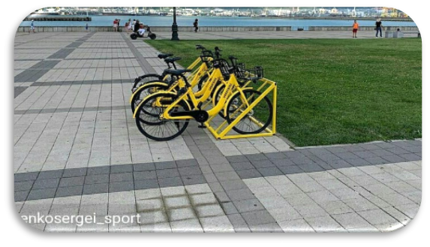 | В 2019 году были реализованы автоматизированная система аренды и проката велосипедов - «ВелоШеринг»
в рамках развития культурной программы города реализованы проекты Арт-скамейка «Качай-читай», «Smart-парк», «Культ - турист» (мультимедиа-гид «google-тур» и «виртуальные музеи»), «Электронный билет (Эквайринг)». | 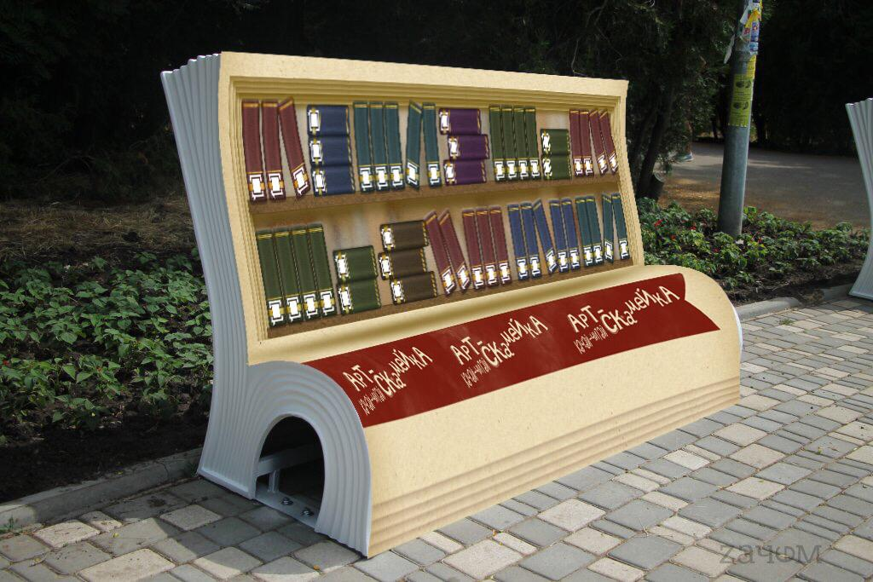
В отрасли образования в городе Новороссийск уже работают отдельные цифровые решения федеральной и региональной направленности:
— проект сетевой город. Образование
— проект «Электронный дневник и журнал»
— программная платформа Навигатор
В период 2018-2019 гг. операторами фиксированной связи, действующих на территории города, реализован ряд работ по расширению зон охвата доступа к сети Интернет, кабельному и IP-телевидению, а также проводной телефонной связи в сельских поселениях, территориальных участках Новороссийского внутригородского района (СНТ, СОТ и СТ), в которых предусмотрены отдельные линии или выделенные каналы связи для использования городскими службами.
По результату опроса жителей муниципального образования город Новороссийск о приоритетах значимости блоков рынков по направлению передовых производственных технологий в 2019 году - для 17,7 % опрошенных от общего количества респондентов (15 535 человек) указали наивысшим приоритетом - «цифровое проектирование и моделирование».

Аналогичный показатель и по результату опроса субъектов предпринимательской деятельности муниципального образования город Новороссийск о приоритетах значимости блоков рынков по направлению передовых производственных технологий в 2019 году - для 22,7 % опрошенных от общего количества респондентов (3878 чел.) указали также наивысшим приоритетом - «Цифровое проектирование и моделирование».

По результатам опроса жителей муниципального образования город Новороссийск об удовлетворенности доступностью и качеством цифровых услуг – наибольшую удовлетворенность жители указали - доступностью и качеством портала государственных услуг Российской Федерации – 28,9% от общего числа опрошенных:
Наименование органа | Удовлетворены | Скорее  удовлетворены | Скорее  не удовлетворены | Не удовлетворены | Не сталкивались
Доступностью и качеством портала государственных услуг Российской Федерации | 28,9% | 3,4% | 1,5% | 1,2% | 64,7%
Доступностью и качеством единого портала Многофункциональных центров предоставления государственных и муниципальных услуг Краснодарского края | 25,7% | 3,2% | 1,4% | 0,9% | 68,2%
Наименование органа | Удовлетворены | Скорее  удовлетворены | Скорее  не удовлетворены | Не удовлетворены | Не сталкивались
Доступностью и качеством портала инспекции федеральной налоговой службы по Краснодарскому краю | 24,2% | 3,4% | 1,5% | 1,1% | 69,4%
Доступностью и качеством возможности записи на прием к врачу через электронные системы | 24,1% | 3,2% | 2,7% | 2,4% | 67%
Доступностью и качеством онлайн-банка (различные финансовые операции которые совершаются удаленно) | 27,8% | 2,7% | 1,1% | 1,5% | 66%
Доступностью и качеством онлайн-покупок (приобретения товаров и услуг (операции которые совершаются удаленно) | 26,6% | 2,8% | 1% | 1,3% | 67,7%
Доступностью и качеством приёма официальных обращений граждан (онлайн – приемные (виртуальные приемные) администрации Краснодарского края, органов власти Краснодарского края и администраций муниципальных образований Краснодарского края) | 21% | 2,5% | 1,3% | 1,6% | 73,1%
Доступностью и качеством информационных порталов Администрации и органов исполнительной власти Краснодарского края | 21,8% | 2,3% | 1,3% | 1,5% | 72,5%

По результату аналогичного опроса субъектов предпринимательской деятельности муниципального образования город Новороссийск об удовлетворенности доступностью и качеством цифровых услуг – наибольшую удовлетворенность предприниматели указали - доступностью и качеством единого портала Многофункциональных центров предоставления государственных и муниципальных услуг Краснодарского края – 34,1% от общего числа опрошенных:
Наименование органа | Удовлетворены | Скорее  удовлетворены | Скорее  не удовлетворены | Не удовлетворены | Не сталкивались
Доступностью и качеством Портала инспекции федеральной налоговой службы по Краснодарскому краю | 28,8% | 8% | 7,2% | 0,7 | 55,2%
Доступностью и качеством портала государственных услуг Российской Федерации | 26% | 15,4% | 2,3% | 0,9% | 55,3%
Доступностью и качеством единого портала Многофункциональных центров предоставления государственных и муниципальных услуг Краснодарского края | 34,1% | 7,5% | 1,1% | 2,1% | 55,1%
Доступностью и качеством интернет-банкинга | 31,4% | 11,2% | 0,6% | 2% | 54,7%
Доступностью и качеством Инвестиционного портала Краснодарского края | 30,8% | 9,5% | 1,1% | 2,1% | 56,4%
Доступностью и качеством онлайн торговли (реализация товаров и услуг (операции которые совершаются удоленно), таких как реализация электронных билетов, различные личные кабинеты и т.д.) | 22,7% | 3,5% | 0,9% | 2,3% | 70%
Доступностью и качеством информационных порталов Администрации и органов исполнительной власти Краснодарского края | 25,9% | 3,4% | 0,6% | 2,2% | 67,8%

По результату опроса жителей муниципального образования город Новороссийск об удовлетворенности цифровыми услугами наибольшую удовлетворенность жители указали также - портал государственных услуг Российской Федерации – 27,1% от общего числа опрошенных:
Наименование органа | Удовлетворены | Скорее  удовлетворены | Скорее  не удовлетворены | Не удовлетворены | Не сталкивались
Портал государственных услуг Российской Федерации | 27,1% | 2,8% | 1,4% | 0,8% | 67,2%
Портал Многофункциональных центров предоставления государственных и муниципальных услуг Краснодарского края | 24% | 2,9% | 1,2% | 0,8% | 70,5%
Портал инспекции федеральной налоговой службы по Краснодарскому краю | 23% | 3,3% | 1,3% | 0,9% | 70,8%
Возможность записи на прием к врачу через электронные системы | 22,6% | 3% | 2,3% | 2,5% | 70%
Онлайн-банк (различные финансовые операции которые совершаются удаленно) | 26,5% | 2,3% | 1% | 1,2% | 68,2%
Онлайн-покупки (приобретения товаров и услуг (операции которые совершаются удаленно) | 25% | 2,3% | 1,1% | 1% | 70,2%
Приём официальных обращений граждан (онлайн – приемные (виртуальные приемные) администрации Краснодарского края, органов власти Краснодарского края и администраций муниципальных образований Краснодарского края) | 20,6% | 2% | 1,2% | 1,6% | 74%
Информационный портал Администрации и органов исполнительной власти Краснодарского края | 20,2% | 2,3% | 1,2% | 1,5% | 74,1%

По результату опроса жителей муниципального образования город Новороссийск о препятствиях, которые являются наиболее существенными при разработке передовых производственных технологий наибольшее количество из опрошенных – 23% (от общего количества опрошенных респондентов 15 535 чел.) указали, что барьеры при разработке передовых производственных технологий отсутствуют, однако 19,3 % отметили, что существенных препятствием является нехватка квалифицированных кадров:

Препятствие | Количество | %  от общего числа  (15 535 чел.)
Барьеры отсутствуют | 3 586 | 23
Нехватка квалифицированных кадров | 3 010 | 19,3
Проблемы развития системы образования | 1 500 | 9,6
Неэффективная система управления | 1 885 | 12,1
Устаревшие бизнес-модели | 1 037 | 6,6
Устаревшие стандарты и нормативное правовое обеспечение | 1 025 | 6,5
Нехватка финансов | 2 120 | 13,6
Специфика культуры деятельности, отсутствие личной мотивации | 657 | 4,2
Износ или нехватка производственных ресурсов, в том числе инфраструктуры | 1 155 | 7,4
Отсутствие стимулов к конкурентному развитию | 839 | 5,4
Социально-политические факторы | 824 | 5,3
Высокие затраты на внедрение новых производственных технологий | 1 172 | 7,5

Субъекты предпринимательской деятельности на вопрос «Позволяет ли, применение цифровых технологий улучшить деятельность предприятия/организации?» - большинство 37% от общего числа опрошенных указали, что применение цифровых технологий улучшит деятельность предприятия и 19% - значительно улучшит.

На вопрос субъектам предпринимательской деятельности «Оцените, как в 2019 г. на Вашем предприятии/организации/ обособленном подразделении изменилась производительность труда в результате использования Вами цифровых технологий (сравните объем работ, выполняемых одним сотрудником до реализации проектов в сфере цифровизации с объемом работ после внедрения проектов в сфере цифровизации) – большая доля из числа опрошенных указали, уровень производительности труда не изменился, либо незначительно увеличился – 21,1% и 19,8% соответственно:

На вопрос субъектам предпринимательской деятельности «Какие препятствия являются наиболее существенными при разработке передовых производственных технологий на территории Краснодарского края» наибольшая доля из числа опрошенных 19,4% указали, что барьеры отсутствуют, однако 17,3% респондентов указали – неэффективной систему управления:

Раздел 2. Создание и реализация механизмов общественного контроля за деятельностью субъектов естественных монополий.

2.1. Перечень рынков, на которых присутствуют субъекты естественных монополий
В муниципальном образовании город Новороссийск из определенного перечня товарных рынков субъект естественных монополий присутствует на рынке услуг водоснабжения и водоотведения – муниципальное унитарное предприятие «Водоканал города Новороссийска». Предприятие является основным поставщиком услуг водоснабжения и водоотведения на территории муниципального образования. Постановлением администрации муниципального образования город Новороссийск от 20.02.2014 года № 1303 МУП «Водоканал города Новороссийска» определен гарантирующей организацией для централизованной системы холодного водоснабжения и водоотведения на территории муниципального образования город Новороссийск за исключением зоны деятельности ОАО «Черномортранснефть» ПК «Шесхарис», зоны деятельности Северо-Кавказской дирекции по теплоснабжению – структурного подразделения центральной дирекции по теплоснабжению – филиала ОАО «Российские железные дороги».
В целях развития конкуренции и удовлетворенности качеством товаров, работ и услуг, а также модернизации коммунальной инфраструктуры проведено обследование сетей, по результату которого актуализированы Схемы водоснабжения и водоотведения муниципального образования город Новороссийск Краснодарского края на период до 2029 года (постановление администрации муниципального образования город Новороссийск от 19.04.2019 года № 1619, предприятием реализуются инвестиционные программы в сферах водоснабжения и водоотведения (утверждены Решением городской Думы муниципального образования город Новороссийск от 21.07.2015 № 494 «О внесении изменений в решение городской Думы муниципального образования город Новороссийск от 26 ноября 2013 года № 432 и об утверждении в новой редакции инвестиционных программ МУП «Водоканал» в сфере водоснабжения и водоотведения»), мероприятия которых также направлены на повышение энергетической эффективности, в том числе на снижение потерь воды при транспортировке. Кроме того, органами местного самоуправления муниципального образования город Новороссийск в муниципальной программе «Строительство, реконструкция и капитальный ремонт объектов инженерной инфраструктуры, социальной сферы в муниципальном образовании город Новороссийск на 2017 - 2021 годы» ежегодно с 2019 года предусматриваются средства в размере 200 млн. рублей на ремонты и реконструкцию сетей водоснабжения и водоотведения.
Наименование | Сфера деятельности | Субъект естественных монополий
Рынок услуг водоснабжения и водоотведения | Водоснабжение и водоотведение | МУП «Водоканал»

 | Реестр субъектов естественных монополий, оказывающих услуги в сфере водоснабжения и водоотведения на территории муниципального образования
№ п/п | Наименование организации | ИНН |  |  | Юридический адрес
1 | 2 | 3 |  |  | 4
1 | МУП «Водоканал города Новороссийска» | 2315178760 |  |  | 353915, Краснодарский край, город Новороссийск, Мысхакское шоссе, здание 48
Реестр субъектов естественных монополий на товарных рынках муниципального образования город Новороссийск размещен на официальном сайте администрации муниципального образования город Новороссийск: https://admnvrsk.ru/podrazdeleniya/upravleniya/upravlenie-jekonomicheskogo-razvitija/standart-razvitiya-konkurentsii/reestr-subektov-estestvennykh-monopoliy-na-territorii-munitsipalnogo-obrazovaniya/reestr-subektov-estestvennykh-monopoliy-2019-god/.
Тарифы на услуги водоснабжения и водоотведения для МУП «Водоканал города Новороссийска» устанавливаются органами местного самоуправления на основании Закона Краснодарского края от 15 октября 2010 года № 2065-КЗ «О наделении органов местного самоуправления в Краснодарском крае отдельными государственными полномочиями по регулированию тарифов организаций коммунального комплекса». Размеры экономически обоснованных тарифов на услуги водоснабжения и водоотведения не превышают индекс изменения размера вносимой гражданами платы за коммунальные услуги, устанавливаемый ежегодно постановлением главы администрации (губернатора) Краснодарского края для муниципального образования.

Анализ уровня тарифов на услуги водоснабжения и водоотведения
за 2018-2019 годы

Размеры ЭОТ в 2018 году,  руб./м³ |  | Рост ЭОТ по отношению к 1 полугодию 2018 года | Размеры ЭОТ в 2019 году,  руб./м³ |  | Рост ЭОТ по отношению к 1 полугодию 2019 года
с 01.01.2018 по 30.06.2018 г.г., | с 01.07.2018 по 31.12.2018 г.г., | % | с 01.01.2019 по 30.06.2019 г.г., | с 01.07.2019 по 31.12.2019 г.г., | %
ВОДОСНАБЖЕНИЕ
56,42 | 58,68 | 4% | 58,68 | 60,20 | 2,6
ВОДООТВЕДЕНИЕ
27,38 | 28,48 | 4% | 28,48 | 29,22 | 2,6

Тарифы на подключение (технологическое присоединение) к централизованным сетям водоснабжения, водоотведения установлены в 2016 году и до настоящего времени не пересматривались.

Наименование услуги | Размеры тарифов, руб. за м3/сутки (без учета НДС)  (утверждены постановлением администрации МО  г. Новороссийск от 29.01.2016 года № 683)
Водоснабжение | 44 770,41
Водоотведение | 53 432,54

2.2. Нарушения субъектами естественных монополий установленных тарифов

В отчетном периоде нарушений применения тарифов, установленных органами местного самоуправления муниципального образования город Новороссийск на услуги водоснабжения и водоотведения для МУП «Водоканал города Новороссийска» не выявлены.

2.3. Результаты проведенного анализа удовлетворенности качеством работ и услуг на рынках естественных монополий

По результату проведенного анализа удовлетворенности качеством работ и услуг на рынке естественных монополий опроса о качестве услуг субъектов естественных монополий наблюдается следующая картина:
За 2019 год качеством услуг водоснабжения и водоотведения удовлетворены 80,7% опрошенных (12 551 чел.), «скорее удовлетворительно» -3,8% (593 чел.), «скорее неудовлетворительно» - 6,1% (962 чел.), «неудовлетворительно» - 9% (1 400).
По отношению к предыдущему году значительно возросло количество опрошенных респондентов, удовлетворенных услугами водоснабжения и водоотведения – на 26,7%, в тоже время значительно снизилась доля полностью неудовлетворенных качеством услуг- на 14%:
За 2019 год качеством услуг водоочистки удовлетворены 84,3% опрошенных (13 104 чел.), «скорее удовлетворительно» - 3,7% (587 чел.), «скорее неудовлетворительно» - 4,9% (766 чел.), «неудовлетворительно» - 6,7% (1 049 чел.).
По отношению к предыдущему году количество опрошенных респондентов, удовлетворенных услугами водоочистки также значительно возросло – на 26,3%, в тоже время значительно сократилась доля полностью неудовлетворенных качеством услуги - на 13,3%:

Уровнем цен на услуги водоснабжения и водоотведения за 2019 год удовлетворены 83,4% опрошенных (12 965 чел.), «скорее удовлетворительно» -3,3% (513 чел.), «скорее неудовлетворительно» - 5% (792 чел.), «неудовлетворительно» - 7,9% (1 236 чел.).
В 2019 году в сравнении с 2018 годом процент удовлетворенных уровнем цен на услуги водоснабжения и водоотведения увеличился на 23,4%, одновременно процент полностью неудовлетворенных сократился на 12,1%:

За 2019 год уровнем цен на услуги по водоочистке удовлетворены 86,7% опрошенных (13 473 чел.), «скорее удовлетворительно» - 3,2% (511 чел.), «скорее неудовлетворительно» - 4% (628 чел.), «неудовлетворительно» - 5,7% (894 чел.).
В 2019 году в сравнении с 2018 годом процент удовлетворенных уровнем цен на услуги по водоочистке увеличился на 19,7%, доля полностью неудовлетворенных качеством услуги сократилась на 11,3%.

Уровнем стоимости подключения к сетям водоснабжения и водоотведения субъектов естественных монополий за 2019 год удовлетворены 70,7% (2 741 чел.) респондентов, что на 4,3% ниже прошлого года, одновременно также снижена доля считающих высокими стоимость подключения к сетям на 10,3%:

Сложность (количество) процедур подключения к услугам субъектов естественных монополий за 2019 год по водоснабжению и водоотведению – удовлетворены процедурой подключения 83,2% (3 225 чел.) опрошенных, скорее удовлетворены 4,6% (180 чел.) опрошенных, скорее не удовлетворены 5,5% (214 чел.) опрошенных и не удовлетворены 6,6% (255) опрошенных, в сравнении с 2018 годом процент удовлетворенных остался на без изменений, одновременно снизился процент полностью не удовлетворенных услугами – на 5,4%.

2.4. Оценка эффективности реализации инвестиционных программ и отдельных инвестиционных проектов субъектов естественных монополий на территории муниципального образования город Новороссийск:

По результату проведенного обследования сетей водоснабжения и водоотведения актуализированы Схемы водоснабжения и водоотведения муниципального образования город Новороссийск Краснодарского края на период до 2029 года (постановление администрации муниципального образования город Новороссийск от 19.04.2019 года № 1619, предприятием реализуются инвестиционные программы в сферах водоснабжения и водоотведения (утверждены Решением городской Думы муниципального образования город Новороссийск от 21.07.2015 № 494 «О внесении изменений в решение городской Думы муниципального образования город Новороссийск от 26 ноября 2013 года № 432 и об утверждении в новой редакции инвестиционных программ МУП «Водоканал» в сфере водоснабжения и водоотведения»), мероприятия которых направлены на повышение энергетической эффективности, в том числе на снижение потерь воды при транспортировке.
Кроме того, органами местного самоуправления муниципального образования город Новороссийск в муниципальной программе «Строительство, реконструкция и капитальный ремонт объектов инженерной инфраструктуры, социальной сферы в муниципальном образовании город Новороссийск на 2017 - 2021 годы» ежегодно с 2019 года предусматриваются средства в размере 200 млн. рублей на ремонты и реконструкцию сетей водоснабжения и водоотведения.
Информация об инвестиционных программах по развитию инженерной инфраструктуры, мониторинг исполнения инвестиционных программ, тарифы на товары, работы и услугу субъектов естественных монополий размещаются на официальном сайте Региональной энергетической комиссии – департамента цен и тарифов Краснодарского края www.rek.krasnodar.ru, на портале ГИС ЖКХ, а также в информационно-справочной базе ООО Компания «Паритет» (Гарант) и ООО «Фактор-Плюс» (КонсультантПлюс).
Иная информация о деятельности субъектов естественных монополий, предусмотренная к обязательному раскрытию в соответствии с действующим законодательством размещается на официальном сайте организации.

2.5. Анализ оказания услуг по подключению (технологическому присоединению) к сетям инженерно-технического обеспечения субъектами естественных монополий
МУП «Водоканал города Новороссийска» организован прием заявок на услуги по подключению (технологическому присоединению) к сетям инженерно-технического обеспечения через специальную службу «Одно окно».
На территории муниципального образования функционируют 6 территориальных отделений и 3 офиса ГАУ КК «МФЦ КК».

Раздел 3. Административные барьеры, препятствующие развитию малого и среднего предпринимательства.

В оценке состояния и развития конкурентной среды на рынках товаров и услуг приняло участие 3 878 субъектов предпринимательской деятельности, в сравнении с предыдущим годом в опросе приняло участие практически в два раза больше респондентов.
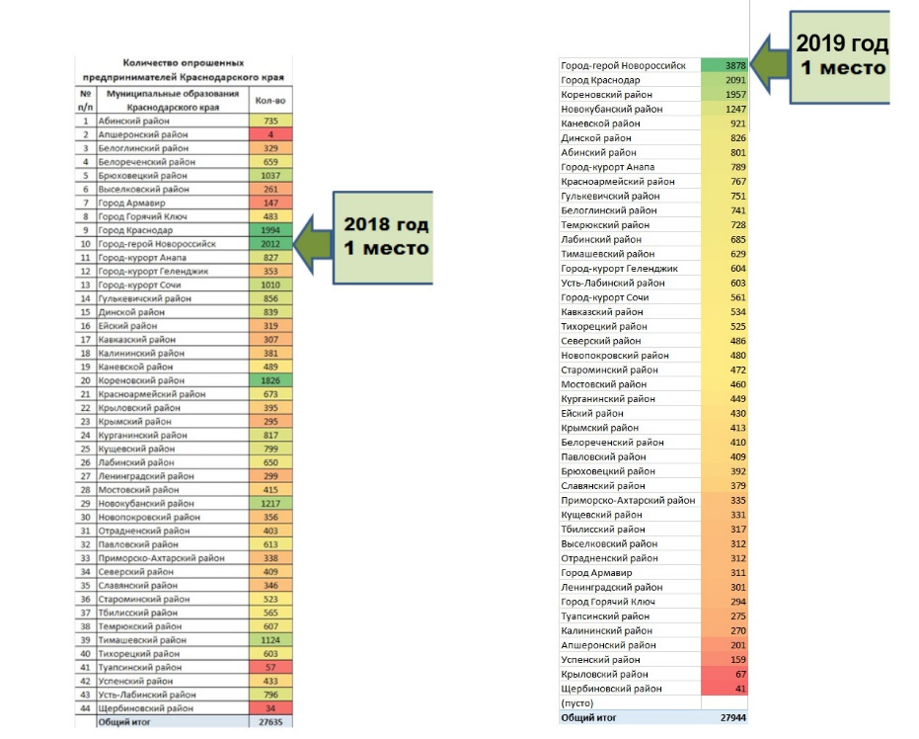

Большая часть из опрошенных респондентов, осуществляет свою деятельность в бизнесе от 1 года до 3 лет – 34,7% (1 345 чел.), наименьшая доля опрошенных занимается бизнесом более 7 лет – 14,2% (552 чел.):

Разбивка респондентов по видам деятельности на товарных рынках:
Наименование товарного рынка | Количество | % от общего числа опрошенных
Рынок услуг дошкольного образования | 344 | 8,9%
Рынок услуг общего образования | 279 | 7,2%
Рынок услуг среднего профессионального образования | 359 | 9,3%
Деятельность в области здравоохранения | 226 | 5,8%
Рынок услуг дополнительного образования детей | 216 | 5,6%
Рынок услуг детского отдыха и оздоровления | 456 | 11,8%
Рынок медицинских услуг | 190 | 4,9%
Рынок услуг розничной торговли лекарственными препаратами, медицинскими изделиями и сопутствующими товарами | 76 | 2%
Рынок психолого-педагогического сопровождения детей с ограниченными возможностями здоровья | 126 | 3,2%
Рынок социальных услуг | 245 | 6,3%
Рынок ритуальных услуг | 46 | 1,2%
Рынок теплоснабжения (производство тепловой энергии) | 232 | 6%
Рынок услуг по сбору и транспортированию твердых коммунальных отходов | 6 | 0,2%
Рынок выполнения работ по благоустройству городской среды | 14 | 0,4%
Рынок выполнения работ по содержанию и текущему ремонту общего имущества собственников помещений в многоквартирном доме | 34 | 0,9%
Рынок поставки сжиженного газа в баллонах | 7 | 0,2%
Рынок оказания услуг по перевозке пассажиров автомобильным транспортом по муниципальным маршрутам регулярных перевозок | 15 | 0,4%
Рынок оказания услуг по перевозке пассажиров автомобильным транспортом по межмуниципальным маршрутам регулярных перевозок | 22 | 0,6%
Рынок оказания услуг по перевозке пассажиров и багажа легковым такси | 12 | 0,3%
Рынок оказания услуг по ремонту автотранспортных средств | 106 | 2,7%
Рынок услуг связи, в том числе услуг по предоставлению широкополосного доступа к информационно-телекоммуникационной сети «Интернет» | 94 | 2,4%
Рынок жилищного строительства | 175 | 4,5%
Рынок строительства объектов капитального строительства, зa исключением жилищного и дорожного строительства | 16 | 0,4%
Рынок дорожной деятельности (за исключением проектирования) | 6 | 0,2%
Рынок архитектурно-строительного проектирования | 18 | 0,5%
Рынок кадастровых и землеустроительных работ | 22 | 0,6%
Рынок лабораторных исследований для выдачи ветеринарных сопроводительных документов | 20 | 0,5%
Рынок племенного животноводства | 2 | 0,1%
Рынок вылова водных биоресурсов | 16 | 0,4%
Рынок переработки водных биоресурсов | 36 | 0,9%
Рынок товарной аквакультуры | 4 | 0,1%
Рынок нефтепродуктов | 12 | 0,3%
Рынок легкой промышленности | 114 | 2,9%
Рынок обработки древесины и производства изделий из дерева | 3 | 0,1%
Рынок производства кирпича | 2 | 0,1%
Рынок производства бетона | 8 | 0,2%
Сфера наружной рекламы | 50 | 1,3%
Рынок реализации сельскохозяйственной продукции | 46 | 1,2%
Розничная торговля | 312 | 8%
Рынок бытовых услуг | 26 | 0,7%
Рынок санаторно-курортных и туристских услуг | 17 | 0,4%
Рынок пищевой продукции | 24 | 0,6%
Рынок композитных материалов | 34 | 0,9%
Рынок продукции сельскохозяйственного машиностроения | 2 | 0,1%
Рынок финансовых услуг | 28 | 0,7%
Рынок водоснабжения и водоотведения | 6 | 0,2%

На вопрос «Какую должность Вы занимаете в организации, которую вы представляете?» - большинство респондентов 49,5% (1 919 человек) ответили, что являются собственниками бизнеса (совладельцами).

На вопрос «Какова численность сотрудников бизнеса, который Вы представляете, в настоящее время?» большинство респондентов 55% (2 123 чел.) ответили, что численность «до 15 человек».

На вопрос «Какова примерная величина годового оборота бизнеса, который Вы представляете?» большинство респондентов 56% (2 154 человек) ответили, что примерный годовой оборот бизнеса до 120 млн. рублей (микропредприятие), в сравнении с 2018 годом данный показатель снизился на 19 процентов, но увеличилась доля респондентов с величиной годового оборота бизнеса от 121 до 400 млн. рублей (малое предприятие) на 9%.

52% опрошенных (2 021 чел.) это представители бизнеса, оказывающие услуги.
Наименование продукции, услуг, работ | Количество | % от общего количества опрошенных
Услуги | 2 021 | 52%
Конечная продукция | 670 | 17%
Сырье или материалы для дальнейшей переработки | 459 | 12%
Торговля или дистрибуция товаров и услуг, произведенных другими компаниями | 348 | 9%
Компоненты для производства конечной продукции | 227 | 6%
Другое (строительство) | 153 | 4%

Наибольший процент опрошенных 45% (1 763 чел.) осуществляют свою деятельность на территории Краснодарского края.

На вопрос «По Вашим примерным оценкам, насколько снизятся объемы реализации продукции/работ/услуг бизнеса, который вы представляете, на основном рынке при увеличении цены данной продукции/работ/услуг на 15%, при условии, что количество конкурентов останутся неизменными», большинство респондентов 32% (1 265 чел.) опрошенных считают, что объемы продаж снизятся менее чем на 15%, 24% (934 чел.) опрошенных респондентов считают, что объемы продаж не изменятся.
Наиболее важными факторами конкурентоспособности продукции (работ, услуг) на рынке по мнению представителей бизнеса являются: высокое качество – 30% (1 176 респондентов), доверительные отношения с клиентами – 28% (1 089), уникальность продукции – 13% (517), низкая цена– 12% (452), предложение сопутствующих услуг, товаров, сервисов (гарантий, ремонта и т.д.) – 11% (418), доверительные отношения с поставщиками – 5% (195), «другие факторы» - 1% (31).
Ключевые факторы конкурентоспособности по мнению представителей бизнеса:
Варианты ответов | Количество | % от общего количества опрошенных
Высокое качество | 1 176 | 30%
Доверительные отношения с клиентами | 1 089 | 28%
Уникальность продукции | 517 | 13%
Низкая цена | 452 | 12%
Предложение сопутствующих услуг, товаров, сервисов (гарантий, ремонта и т.д.) | 418 | 11%
Доверительные отношения с поставщиками | 195 | 5%
Другое | 31 | 1%

По данным опроса предпринимателей, основными мерами для повышения конкурентоспособности продукции, работ, услуг и развития бизнеса, предпринимаемые ими в течении последних 3-х лет, являются:

Варианты ответов | Количество | % от общего количества опрошенных
Самостоятельное проведение НИОКР (Научно-исследовательские и опытно-конструкторские работы) | 753 | 19%
Сокращение затрат на производство/реализацию продукции (не снижая при этом объема производства/реализации продукции) | 636 | 17%
Не предпринималось никаких действий | 523 | 13%
Обучение персонала | 507 | 13%
Приобретение технологий, патентов, лицензий, ноу-хау | 435 | 11%
Новые способы продвижения продукции (маркетинговые стратегии) | 417 | 11%
Покупка машин и технологического оборудования | 326 | 8,5%
Разработка новых модификаций производимой продукции | 123 | 3%
Выход на новые продуктовые рынки (реализация полностью нового для бизнеса товара/работы/услуги) | 61 | 2%
Выход на новые географические рынки | 49 | 1,3%
Развитие и расширение системы представительств (торговой сети, сети филиалов и пр.) | 24 | 0,6%
Другое | 24 | 0,6%

В целом 87% опрошенных предпринимали какие-либо меры для повышения конкурентоспособности своего бизнеса, что свидетельствует о развитии конкуренции в муниципальном образовании.

Уровень конкуренции по мнению респондентов

Варианты ответов | Количество | % от общего количества опрошенных
Нет конкуренции | 1 055 | 27%
Высокая конкуренция | 991 | 26%
Умеренная конкуренция | 927 | 24%
Очень высокая конкуренция | 326 | 8%
слабая конкуренция | 579 | 15%

На вопрос - создает ли конкуренция стимулы для развития и расширения (выход на новые географические или продуктовые рынки, осуществление инвестиций в инновации, проведение модернизации) – большинство респондентов – 37% (1 428 чел.) ответили неоднозначно – «иногда да, иногда нет»:

На вопрос о наличии конкурентов бизнеса, предлагающих аналогичную продукцию (товар, работу, услугу) большинство опрошенных представителей бизнеса, более 65 % ответили, что конкурентов 4 и более, либо - сложно подсчитать (большое количество конкурентов) – 35,8% (1387 чел.) и 29,4% (1 142 чел.) соответственно.
Причем, 42% (1 628 чел.) от общего количества опрошенных респондентов указали, что последние 3 года число конкурентов бизнеса увеличилось. То есть результаты опроса подтверждают, что число конкурентов бизнеса на территории муниципального образования растет, что свидетельствует о положительном состоянии конкурентной среды.

Большинство опрошенных 37% считает, что рост числа конкурентов бизнеса связан с появлением новых российских конкурентов и 28% - с появлением новых иностранных конкурентов.

Из числа опрошенных респондентов, считающих, что число конкурентов сократилось, указали, что наиболее сильное влияние на сокращение числа конкурентов на рынке оказывают антиконкурентные действия органов власти / давление со стороны органов власти – 26%, 18,8 % - указывают причиной – сделки слияния и поглощения.

Наиболее существенные административные барьеры для ведения текущей деятельности или открытия нового бизнеса на рынке
по мнению респондентов
Варианты ответов | Количество ответов | % от общего количества ответов | Количество ответов | % от общего количества ответов
 | 2019 год |  | 2018 год
Нестабильность российского законодательства в отношении регулирования деятельности предприятий | 1016 | 26,2% | 294 | 6%
Сложность получения доступа к земельным участкам | 573 | 14,8% | 501 | 10%
Получение разрешения на строительство | 444 | 11,4% | 196 | 4%
Конкуренция со стороны теневого сектора | 246 | 6,3% | 229 | 5%
Высокие барьеры доступа к финансовым ресурсам (в частности, высокая стоимость кредитов) | 221 | 5,7% | 257 | 5%
Коррупция со стороны органов власти (например, взятки) | 151 | 3,9% | 262 | 5%
Давление со стороны конкурентов | 136 | 3,5% | 245 | 5%
Недостаток квалифицированных кадров | 112 | 2,9% | 282 | 6%
Высокие налоги | 110 | 2,8% | 440 | 9%
Силовое давление со стороны правоохранительных органов (например, угрозы, вымогательства) | 94 | 2,4% | 202 | 4%
Сложность/ затянутость процедуры получения разрешений/ лицензий | 65 | 1,7% | 202 | 4%
Необходимость установления партнерских отношений с органами власти | 30 | 0,8% | 61 | 2%
Неразвитость инновационной инфраструктуры (включающей в себя научно-исследовательские центры, иные исследовательские и инновационно-технологические центры) | 18 | 0,5% | 159 | 3%
Ограничение / сложность доступа к поставкам, оказанию услуг и выполнению работ в рамках госзакупок | 16 | 0,4% | 149 | 3%
Неразвитость транспортной сети | 9 | 0,2% | 172 | 3%
Давление со стороны клиентов | 8 | 0,2% | 159 | 3%
Высокие транспортные и логистические издержки | 7 | 0,2% | 199 | 4%
Иные антикоррупционные действия органов власти/ давление со стороны органов власти (действия/ давление, препятствующие ведению предпринимательской деятельности на рынке или входу на рынок новых участников) | 6 | 0,2% | 162 | 3%
Ограничение / сложность доступа к закупкам компаний с госучастием и субъектов естественных монополий | 6 | 0,2% | 148 | 3%
Ограничение органами власти инициатив по организации совместной деятельности малых предприятий (например, в части создания совместных предприятий, кооперативов и др.) | 4 | 0,1% | 151 | 3%
Ограничение доступа к товарам и услугам субъектов естественных монополий (электроснабжение, водоснабжение, водоочистка, водоотведение, теплоснабжение, газоснабжение), в том числе экономические - высокая стоимость доступа | 2 | 0,1% | 152 | 3%
Высокие таможенные издержки (при осуществлении поставок продукции на экспорт) | 2 | 0,1% | 145 | 3%
Давление со стороны поставщиков | 2 | 0,1% | 140 | 3%
Другое (высокие таможенные пошлины и НДС, снижение уровня жизни населения) | 3 | 0,1% | 10 | 0,5%

Анализируя ответы респондентов о наличии существенных административных барьеров для ведения текущей деятельности или открытия нового бизнеса на рынке, видим, что в 2019 году мнение бизнеса относительно коррупционной составляющей административных барьеров изменилось в лучшую сторону – сократилась доля респондентов, считающих, что ведению бизнеса мешает коррупция со стороны органов власти (например, взятки), либо силовое давление со стороны правоохранительных органов (например, угрозы, вымогательства) на 1,1% и 1,6% соответственно. На 8,7% снизилась доля предпринимателей, считающих высокими налоги. Наибольшая доля респондентов 26,2% (1 016 чел.), считают значительным препятствием для ведения бизнеса - нестабильность российского законодательства в отношении регулирования деятельности предприятий, в сравнении с предыдущим годом показатель вырос на 20,2%. Увеличилась на 4,8% доля респондентов, указывающих существенным барьером в развитии бизнеса - сложность получения доступа к земельным участкам. Причина увеличения данного показателя объясняется географическими особенностями Новороссийска и ограниченностью свободного земельного ресурса, находящегося в муниципальной собственности.

На вопрос «Сталкивались ли вы с дискриминацией (неравным доступом, ущемлением прав) вашей организации на стадии открытия бизнеса и первого года работы?» 68,5% (2 656 чел.) ответили отрицательно. Из числа респондентов, ответивших, что сталкивались, основная доля указали – конкурентов, и 0,05% (2 чел.) указали – налоговую инспекцию, пожнадзор и полицию.
На вопрос «Приходилось ли Вам обращаться с жалобами об устранении каких-либо административных барьеров за последние 3 года?» основная доля опрошенных представителей бизнеса ответила отрицательно – 65% (2 519 чел.).
Из 23,6% (917 чел.) ответивших, что обращались с жалобами 36,6% (336 чел.) при вопросе «Куда?» ответили отрицательно, что говорит о некорректности ответа респондентов на предыдущий вопрос. То есть фактически 74 % опрошенных с жалобами на наличие административных барьеров никуда не обращались.
Большая доля представителей бизнеса обращалась в органы местного самоуправления – 17% (664 чел.), что говорит о доверии к местной власти.

В 2019 году по вопросам развития конкуренции поступило: 388 обращений в отдел по взаимодействию с малым и средним бизнесом и 387 обращений в отдел сельского хозяйства.
Основные вопросы:
- приоритетные направления ведения предпринимательской и сельскохозяйственной деятельности;
- меры государственной и муниципальной поддержки;
- регистрация в качестве ИП главы КФХ;
- приобретение (получение) земель под ведение с/х и предпринимательской деятельности.
Как правило, обращения поступают посредством телефонных переговоров, либо на личном приеме. Гражданам оказываются устные консультации, а также на руки выдаются нормативно-правовые акты (условия участие в краевых конкурсах, программах, ветеринарные требования содержания с/х животных для их дальнейшего изучения).

Большая часть опрошенных представителей бизнеса – 64% (2 478 чел.) считает, что органы власти помогают бизнесу своими действиями, либо не мешают развитию, 16% респондентов считают, что участие власти необходимо и только 4% считают, что власти мешают бизнесу своими действиями, что еще раз говорит о доверии бизнеса к власти и тесном взаимодействии.

Изменение уровня административных барьеров на рынке, основном для бизнеса респондентов, который они представляли в течение трех последних лет
Варианты ответов | 2018 год |  | 2019 год
 | Количество ответов | % от общего количества ответов | Количество ответов | % от общего количества ответов
Административные барьеры были полностью устранены | 468 | 43% | 963 | 25%
Бизнесу стало сложнее преодолевать административные барьеры, чем раньше | 271 | 25% | 354 | 9%
Бизнесу стало проще преодолевать административные барьеры, чем раньше | 176 | 16% | 422 | 11%
Уровень и количество административных барьеров не изменились | 102 | 9% | 1 033 | 27%
Административные барьеры отсутствуют, как и ранее | 52 | 5% | 558 | 14%
Ранее административные барьеры отсутствовали, однако сейчас появились | 23 | 2% | 94 | 2%
По результатам анализа в 2019 году затруднились с ответом 12% опрошенных респондентов.
Данные опроса показывают, что в 2019 году увеличилось на 18% количество респондентов, считающих, что уровень и количество административных барьеров не изменились 27% (1 033 чел.). При этом, 50% опрошенных, считают, что административные барьеры устранены за последние 3 года, либо вообще отсутствовали, что говорит о благоприятных условиях для развития здоровой конкуренции.

Области, в которых представители бизнеса наиболее часто сталкивались с административными барьерами

Варианты ответов | 2018 год |  | 2019 год
 | Количество ответов | % от общего количества ответов | Количество ответов | % от общего количества ответов
При регистрации субъекта малого и среднего предпринимательства | 480 | 19% | 604 | 16%
При лицензировании отдельных видов деятельности | 242 | 10% | 322 | 8%
При размещении заказов для государственных и муниципальных нужд | 254 | 10% | 450 | 12%
При сертификации и стандартизации продукции, работ и услуг | 203 | 8% | 217 | 6%
При контроле и надзоре за текущей предпринимательской деятельностью | 206 | 8% | 760 | 20%
При получении разрешения на строительство | 201 | 8% | 844 | 22%
При технологическом присоединении к объектам электросетевого хозяйства | 214 | 8% | 504 | 13%
При регистрации прав на недвижимое имущество и сделок с ним | 168 | 7% | 300 | 8%
При приобретении зданий, помещений | 164 | 6% | 109 | 3%
При аренде зданий, помещений | 211 | 8% | 246 | 6%
При получении государственной поддержки | 177 | 7% | 179 | 5%
Другое (считают что нет барьеров) | 8 | 0% | 32 | 0,8%

Наибольшее количество представителей бизнеса за 2019 год сталкивалось с административными барьерами при получении разрешения на строительство 22% (844 чел.) и при контроле и надзоре за текущей предпринимательской деятельностью – 20% (760 чел.) от общего количества опрошенных.
Снизилась доля респондентов, столкнувшихся с административными барьерами при получении государственной поддержки на 2%, при аренде зданий и помещений – на 2%, при регистрации субъектов малого и среднего предпринимательства – на 2.

На вопрос «Планирует ли бизнес, который Вы представляете, осуществлять какие-либо из перечисленных мероприятий для его расширения в ближайшие 3 года?» 24% респондентов планируют выход на новые продуктовые рынки (реализация полностью нового для бизнеса товара/работ/услуги), увеличился в сравнении с 2018 годом процент респондентов, которые планируют выход на новые географические рынки и составил 21%.

Варианты ответов | 2018 год |  | 2019 год
 | Количество ответов | % от общего количества ответов | Количество ответов | % от общего количества ответов
Выход на новые продуктовые рынки (реализация полностью нового для бизнеса товара/ работы/ услуги) | 430 | 40% | 947 | 24%
Выход на новые географические рынки | 129 | 12% | 807 | 21%
Ничего из перечисленного не планируется | 271 | 24% | 1 206 | 31%
Затрудняюсь ответить | 284 | 24% | 453 | 12%

На вопрос «По Вашему мнению, какие препятствия из перечисленных ниже являются наиболее существенными для расширения действующего бизнеса в части реализации принципиально нового для него товара/ работы/ услуги?» большинство респондентов отметили в 2019 году – высокие начальные издержки и насыщенность рынков сбыта.
По отношению к 2018 году снизился процент респондентов, считающих препятствием отсутствие информации о конкурентной ситуации на рынках – на 6,5%, нехватку финансовых средств – на 4,3% и высокие транспортные издержки – на 3,6%, что говорит об улучшении конкурентной среды в городе.
Варианты ответов | 2018 год |  | 2019 год
 | Количество ответов | % от общего количества ответов | Количество ответов | % от общего количества ответов
Высокие начальные издержки | 389 | 19% | 1 291 | 33,3%
Отсутствие информации о конкурентной ситуации на рынках | 359 | 17% | 408 | 10,5%
Нехватка финансовых средств | 327 | 16% | 453 | 11,7%
Высокие транспортные издержки | 258 | 12% | 327 | 8,4%
Насыщенность рынков сбыта | 178 | 9% | 709 | 18,3%
Поддержка местными властями традиционных участников рынка (производителей и поставщиков товаров и услуг) | 173 | 8% | 557 | 14,4%
Лояльность поставщиков и потребителей к традиционным участникам рынка (производителям и поставщикам товаров и услуг) | 86 | 4% | 386 | 10%
Невозможность быстрого достижения необходимых масштабов деятельности, обеспечивающих прибыльность | 91 | 4% | 450 | 11,6%
Жесткое противодействие традиционных участников рынка (производителей и поставщиков товаров и услуг) | 59 | 3% | 357 | 9,2%
Недостаточное качество инновационной инфраструктуры (научно-исследовательских, инновационно-технологических и иных аналогичных центров) | 37 | 2% | 434 | 11,2%
Нет ограничений | 45 | 2% | 330 | 8,5%
Неразвитость инновационной инфраструктуры (количество научно-исследовательских, инновационно-технологических и иных аналогичных центров) | 31 | 1% | 166 | 4,3%
Преимущества конкурентов вследствие обладания уникальными источниками сырья, патентами, лицензиями, ноу-хау, технологическими образцами и т.д. | 25 | 1% | 73 | 1,9%
Другое | 24 | 1% | 8 | 0,2%

Снижение административных барьеров является одной из главных целей проводимой реформы по оформлению единой системы качества и доступности государственных и муниципальных услуг.

В целях снижения административных барьеров и оказания содействия субъектам малого предпринимательства в муниципальном образовании город Новороссийск работает «Центр Поддержки предпринимательства» - пункт оказания консультаций субъектам МСП на безвозмездной основе по следующим вопросам:
- Какая форма собственности выгодна именно Вам?
- Подбор оптимально системы налогообложения.
- Какие могут быть штрафы контролирующих органов?
- Периодичность подачи отчетности в ИФНС и фонды.
- Как выбрать удобный Банк?
- Применения контрольно-кассовой техники.
- Виды Поддержки в Краевом Центр Предпринимательства;
- Микрозаймы для субъектов МСП.
Функционирует сайт Центра Поддержки Предпринимательства – www.cpp-nvr.ru.
В рамках реализации полномочий по поддержке предпринимательства и устранению административных барьеров на пути его развития муниципалитетом обеспечивается проведение политики прозрачности, открытости и доступности своей деятельности.
На официальном сайте администрации муниципального образования город Новороссийск http://admnvrsk.ru функционируют разделы отдела по взаимодействию с малым и средним бизнесом и отдела сельского хозяйства, где на постоянной основе размещается актуальная информация для субъектов предпринимательской деятельности.
22% респондентов отметили в качестве административных барьеров сложность получения разрешения на строительство и 20% - при контроле и надзоре за текущей предпринимательской деятельностью. 26,2 % респондентов отметили, что административным барьером является нестабильность Российского законодательства и 14,8% респондентов отметили, что одним из существующих административных барьеров является сложность получения доступа к земельным участкам.
В администрации муниципального образования город Новороссийск были проведены мероприятия по сокращению сроков и финансовых затрат на прохождение разрешительных процедур в сфере земельных отношений и строительства при реализации инвестиционных проектов на территории муниципального образования город Новороссийск.
С 1 января 2019 года предоставлена льгота по земельному налогу для организаций или индивидуальных предпринимателей, реализовавших и (или) реализующих инвестиционные проекты в сфере производства и (или) переработки продукции, в том числе сельскохозяйственной.
В результате снижена на 6,2 процентных пункта доля предпринимателей, считающих «высокое налогообложение» существенным административным барьером.
5,7% отметили высокие барьеры доступа к финансовым ресурсам (в частности высокую стоимость кредитов). Для решения этой проблемы, в том числе для повышения финансовой грамотности предпринимательского сообщества и жителей муниципального образования в 2019 году проведено 33 мероприятия по финансовой грамотности для жителей города: 2 «недели финансовой грамотности» и «неделя сбережений» совместно с министерством экономики Краснодарского края, Южным отделением Банка России и финансово-кредитными организациями, организована собрание обманутых пайщиков совместно с Краснодарским региональным общественно-государственным Компенсационным Фондом по защите прав инвесторов, а также организовано проведение семинаров во всех внутригородских районах. На постоянной основе ведется разъяснительная работа по доведению информации о мерах государственной поддержки бизнеса посредством микрокредитной компании «Фонд микрофинансирования субъектов малого и среднего предпринимательства Краснодарского края» и некоммерческой организации «Гарантийный фонд поддержки субъектов малого и среднего предпринимательства Краснодарского края».
В целях снижения административных барьеров и недопущению ущемлению прав предпринимателей, в муниципальном образовании город Новороссийск проводится оценка регулирующего воздействия проектов муниципальных нормативных правовых актов в соответствии порядком проведения ОРВ, утвержденным Постановлением администрации муниципального образования город Новороссийск от 1 декабря 2017 года № 9253 «Об утверждении Порядка проведения оценки регулирующего воздействия проектов муниципальных нормативных правовых актов муниципального образования город Новороссийск».
Процедура: разработчик подготавливает и направляет проект муниципального нормативного правового акта (далее – НПА) и сводный отчет в уполномоченный орган без проведения публичных консультаций, а уполномоченный орган проводит публичные консультации с заинтересованными лицами в срок, учитывающий степень регулирующего воздействия проекта муниципального НПА, с использованием официального сайта (размещает на официальном сайте проект муниципального НПА, сводный отчет, указывает сведения о рассмотрении поступивших замечаний и предложений в заключении, направляет мотивированные ответы участникам публичных консультаций, подготавливает заключение по результатам ОРВ). При проведении ОРВ используются утвержденные формы документов.
Утвержденный порядок проведения ОРВ и экспертизы в Новороссийске соответствуют методическим рекомендациям. Нормативно закреплено проведение ОРВ проектов муниципальных НПА в установленной предметной области, разработчиками которых являются структурные подразделения администрации муниципального образования, а также вносимых представительным органом муниципального образования.
В соответствии с федеральным и краевым законодательством ОРВ подлежат все проекты муниципальных НПА, устанавливающие новые или изменяющие ранее предусмотренные муниципальными НПА обязанности для субъектов предпринимательской и инвестиционной деятельности, за исключением проектов актов в бюджетной и налоговой сферах, независимо от органа разработчика и вида.
Также нормативно закреплена процедура урегулирования разногласий, выявленных в ходе проведения ОРВ.
При проведении ОРВ учитывается степень регулирующего воздействия проектов муниципальных НПА. Утверждены и надлежащим образом используются формы документов, необходимых для проведения ОРВ и экспертизы (форма уведомления о проведении публичных консультаций, перечень вопросов для проведения обсуждения предлагаемого правового регулирования и проведения публичных консультаций по проектам муниципальных НПА, форма сводного отчета о результатах проведения публичных консультаций по проекту муниципального НПА, форма заключения об ОРВ, форма заключения по экспертизе).
В муниципальном образовании город Новороссийск утвержден порядок проведения экспертизы - Постановление администрации муниципального образования город Новороссийск от 11.03.2015 г. № 1822 «Об утверждении порядка проведения экспертизы муниципальных нормативных правовых актов муниципального образования город Новороссийск, затрагивающих вопросы осуществления предпринимательской и инвестиционной деятельности».
Утвержденный порядок проведения экспертизы предусматривает формирование плана проведения экспертизы на каждое полугодие на основании замечаний и предложений, поступивших от общественных объединений в сфере предпринимательской и инвестиционной деятельности, научно-экспертных организаций, иных лиц, а также сформулированных уполномоченным органом самостоятельно.
В целях формирования плана уполномоченный орган размещает на своем официальном сайте уведомление о приёме предложений о проведении экспертизы муниципальных НПА, содержащих положения, необоснованно затрудняющие ведение предпринимательской и инвестиционной деятельности.
До утверждения плана руководителем уполномоченного органа его проект подлежит предварительному рассмотрению специально созданным в муниципальном образовании Консультативным советом по ОРВ и экспертизе.
Экспертиза проводится в соответствии с утвержденным планом с соблюдением установленного порядком срока проведения публичных консультаций.
По результатам экспертизы в установленный порядком срок подготавливаются заключения по установленной форме.
Неотъемлемым элементом процедуры ОРВ и экспертизы является проведение публичных консультаций с заинтересованными сторонами, которые позволяют выявить позиции заинтересованных сторон, сделать процесс рассмотрения интересов всех затрагиваемых новым регулированием групп прозрачным, обеспечить свободное заявление и возможность учета данных интересов.
В соответствии с утвержденными порядками проведения ОРВ и экспертизы все проекты муниципальных НПА, помимо размещения на официальном сайте, в обязательном порядке направляются в адрес участников публичных консультаций, с которыми заключены соглашения.
Отделом по взаимодействию с малым и средним бизнесом - уполномоченным органом по проведению оценки регулирующего воздействия проектов нормативных правовых актов и экспертизы действующих нормативных правовых актов, касающихся вопросов ведения предпринимательской и инвестиционной деятельности, органами разработчиками которых являются структурные подразделения администрации муниципального образования город Новороссийск по итогам 2019 года проведено 13 экспертиз нормативных правовых актов и 4 оценки регулирующего воздействия проектов нормативных правовых актов. По итогам проведения экспертизы в двух постановлениях выявлены положения, которые имеют коррупциногенный характер. В настоящее время в постановления внесены изменения согласно заключениям.

Раздел 4. Повышение уровня информированности субъектов предпринимательской деятельности и потребителей товаров, работ и услуг о состоянии конкурентной среды.

О достаточном уровне информированности субъектов предпринимательской деятельности и потребителей товаров работ и услуг, о состоянии конкурентной среды и деятельности по содействию развитию конкуренции свидетельствуют результаты проведенного мониторинга (опроса) среди представителей бизнеса и жителей муниципального образования.
При опросе субъектов предпринимательской деятельности о наиболее существенных препятствиях для расширения действующего бизнеса по сравнению с 2018 годом снизился процент респондентов, считающих препятствием отсутствие информации о конкурентной ситуации на рынках – на 6,5%.
При оценке качества официальной информации о состоянии конкурентной среды на рынках товаров и услуг, размещаемой в открытом доступе – 89,6 % опрошенных удовлетворены качеством информации, 90,4% удовлетворены уровнем понятности и 90% уровнем получения информации.

Большую роль в процессе муниципального управления играет информационная политика. В настоящее время намерения, решения и действия органов местного самоуправления обладают необходимой информационной прозрачностью.
Население не только осведомлено о деятельности муниципальной власти, но и имеет возможность выражать свое мнение по поводу этой деятельности.
Новости о событиях, презентации инициатив горожан, фото- и видео- галерея событий собраны на сайтах города, городской Думы, внутригородских районов, структурных подразделений администрации города Новороссийска.
В 2019 г. пресс-службой администрации города подготовлено 603 пресс-релиза о деятельности администрации города, проведено 26 пресс-конференций с главой города, его заместителями и руководителями структурных подразделений администрации. 259 информационных материалов размещено в газетах «Новороссийский рабочий», «Кубанские новости», «Вольная Кубань», выпущено 93 номера печатного издания «Вестник муниципального образования город Новороссийск».

В 2019 году был заключен контракт на информационное сотрудничество с «Новым телевидением Кубани», которое будет продолжено и в 2020 году, запущено муниципальное телевидение «Новороссийское телевидение».
Активно ведется информационная работа – через социальные сети. В социальной сети «Инстаграм» за 2019 год размещено 22 информационных материала для субъектов предпринимательской деятельности, в том числе о проводимых семинарах и тренингах: https://www.instagram.com/p/B1Iyh9zJ20V/?utm_source=ig_web_copy_link.
В муниципальном образовании город Новороссийск создан и функционирует отдельный специализированный интернет-портал инвестиционной деятельности, который размещен по адресу: http://investnovoros.ru/. Интернет ресурс обеспечивает наглядное представление инвестиционных возможностей муниципального образования, основных направлений привлечения инвестиций в экономику и инфраструктуру муниципального образования, содержит детальную информацию об инвестиционных проектах, о мерах поддержки, на которые могут рассчитывать инвесторы, что также способствует развитию и совершенствованию конкуренции. Информационные материалы регулярно актуализируются: еженедельно проводится информационное наполнение Инвестиционного портала в разрезе «Новости» (федеральные, краевые, муниципальные, анонсы). На инвестиционном портале города-героя Новороссийск создан раздел «Предприниматель» http://investnovoros.ru/ru/v-pom-predprin/, где размещаются материалы касающиеся развития малого и среднего предпринимательства, нормативные и законодательные документы, новостная информация Данный раздел постоянно актуализируется.
Для стимулирования предпринимательских инициатив отделом инвестиций обеспечено опубликование на официальном инвестиционном портале муниципального образования актуальной информации о муниципальном имуществе, свободном от прав третьих лиц (за исключением имущественных прав субъектов малого и среднего предпринимательства), предназначенном для предоставления его во владении и (или) пользование на долгосрочной основе субъектам малого и среднего предпринимательства и организациям, образующим инфраструктуру поддержки субъектов малого и среднего предпринимательства. Также на Инвестиционном портале размещается актуальная информация о реализации имущества предприятий банкротов http://investnovoros.ru/ru/investitsionnye-predlozheniya/imushchestvo-predpriyatiy-bankrotov/.
На Инвестиционном портале муниципального образования город Новороссийск http://investnovoros.ru/ru/v-pom-investoru/gosudarstvenno-chastnoe-partnerstvo/ размещен Перечень объектов муниципального имущества, находящегося в собственности муниципального образования город Новороссийск, в отношении которого планируется заключение концессионных соглашений (о муниципально-частном партнерстве). В перечень вошло создание таких объектов, как «Интерактивный выставочный зал исторической экспозиции «10 шагов истории Новороссийска», «Всесезонный комплекс экстрим-развлечений по техническим видам спорта», «Водный центр», и реконструкция здания МУП «Банно-прачечный комбинат».
В целях повышения уровня информированности субъектов предпринимательской деятельности и потребителей товаров, работ и услуг о состоянии конкурентной среды за 2019 год органами местного самоуправления принято участие в 16 обучающих онлайн семинарах по развитию конкуренции, управлением торговли и потребительского рынка 4 раза в год совместно с территориальным отделом Роспотребнадзора по городу Новороссийску проводятся семинары для представителей организаций розничной торговли и общественного питания, проводится разъяснительная работа с участниками ярмарок по вопросу обеспечения наличия эквайринговых терминалов с целью привлечения большего количества покупателей, ускорения процесса расчета, а также снижения риска получения фальшивых денежных купюр, отделом сельского хозяйства.
На официальном сайте администрации муниципального образования город Новороссийск http://admnvrsk.ru функционируют разделы отдела по взаимодействию с малым и средним бизнесом и отдела сельского хозяйства, где на постоянной основе размещается актуальная информация для субъектов предпринимательской деятельности: https://mbnovoross.ru и https://admnvrsk.ru/podrazdeleniya/otdely/otdel-selskogo-khozyaystva/ .
Также на официальном сайте администрации муниципального образования функционирует раздел «Стандарт развития конкуренции», где регулярно размещается информация о результатах внедрения Стандарта: https://admnvrsk.ru/podrazdeleniya/upravleniya/upravlenie-jekonomicheskogo-razvitija/standart-razvitiya-konkurentsii/.
Для поддержки сельхозтоваропроизводителей и субъектов малых форм хозяйствования на территории муниципального образования, министерством сельского хозяйства и перерабатывающей промышленности Краснодарского края, оказывается государственная поддержка в виде выплаты субсидий по действующим государственным программам которые доводятся отделом сельского хозяйства до получателей на постоянной основе.
Ежегодно на территории г. Краснодара проводится Агропромышленная выставка «Кубанская ярмарка», участие в которой принимают все районы Краснодарского края, представляя своих лучших производителей сельскохозяйственной продукции. В 2019 году наше муниципальное образование было представлено семью сельхозтоваропроизводителями, в кластерах – виноградарства и виноделия, пивоварения, продукции пчеловодства, животноводства и рыбоводства. Новороссийские сельхозтоваропроизводители достойно представили муниципалитет, занимали 12 торговых мест.
За 2019 год сельхозтоваропроизводителями принято участие в 6 выставках.
За период с января по декабрь 2019 года проведено 11 заседаний рабочей группы «По развитию отрасли животноводства и эффективному использованию земель сельскохозяйственного назначения». В заседаниях приняли участие более 60 крестьянско(фермерских) хозяйств. Работа в данном направлении ведется на постоянной основе, путем мониторинга земель сельскохозяйственного назначения и проведения рабочих встреч с собственниками земельных участков.
Вовлечение предприятий к участию в ярмарках и выставках по презентации выпускаемой продукции, проводимых как на краевом, так и на федеральном уровне.
В целях популяризации местной продукции и продвижении на товарных рынках, а также в целях привлечения иностранных туристов в муниципальном образовании ежегодно проводится фестиваль хамсы, осуществляется организация мероприятий: фестиваль молодого вина «Божоле Нуво», эногастрономический конкурс «Chefs&Wine» (конкурс поваров Черноморского побережья), фестиваль летних вин «Цвет лозы», создание каталога «Винная карта Новороссийска» -путеводитель по винным хозяйствам.
С 2017 года на территории муниципального образования город Новороссийск организован муниципальный Центр поддержки предпринимательства (далее – ЦПП). На бесплатной основе специалисты ЦПП оказывают консультационную поддержку по подготовке документов для регистрации в качестве ИП или ООО, по выбору более выгодной формы собственности, налогообложению, существующих мерах поддержки на региональном и федеральном уровнях. В 2019 году консультации ЦПП получили почти 400 субъектов малого и среднего предпринимательства.
С апреля 2018 осуществляет свою деятельность первый в Краснодарском крае муниципальный коворкинг-центр. Помимо консультационных услуг коворкинг-центр предоставляет бесплатные рабочие места, проводит обучающие мероприятия для субъектов малого и среднего предпринимательства, организовывает конференции и занятия в «Школе молодого предпринимателя». В 2019 году услугами коворкинг-центра воспользовалось около 1000 субъектов малого и среднего предпринимательства, что на 300% больше, чем в 2018 году. Увеличение количества посетителей коворкинг-центра говорит о нарастающем интересе к данному виду поддержки среди представителей бизнес среды города.
Помимо существующих мер поддержки в муниципальном образовании город Новороссийск, предприниматели города также обращаются за финансовой поддержкой на региональный уровень. Необходимое содействие оказывается как и в отделе по взаимодействию с малым и средним бизнесом, так и в ЦПП.
В 2019 году финансовую поддержку в «Фонде микрофинансирования Краснодарского края» получили микрозаймы 10 субъектов малого и среднего предпринимательства на общую сумму 16,4 млн. руб. В 2018 году сумма микрозаймов составляла 14,6 млн. руб.
В качестве инструмента популяризации ведения предпринимательской деятельности отделом по взаимодействию с малым и средним бизнесом ежегодно проводится конкурс «Лучшие предприниматели города Новороссийска». Конкурс проводился по следующим номинациям конкурсантов:
«Лучшее предприятие (предприниматель) города Новороссийска в сфере курортов и туризма»;
«Лучшее предприятие (предприниматель) города Новороссийска в агропромышленном комплексе»;
«Лучшее предприятие (предприниматель) города Новороссийска в сфере услуг и потребительского рынка»;
«Лучшее предприятие (предприниматель) города Новороссийска в сфере рекламы»;
«Лучшее предприятие (предприниматель) города Новороссийска в сфере строительства»;
«Лучшее предприятие (предприниматель) города Новороссийска в промышленном производстве»;
«Лучшее предприятие (предприниматель) города Новороссийска – Молодой предприниматель»;
«Лучшее предприятие (предприниматель) города Новороссийска – Лучший инвестиционный проект в сфере малого и среднего предпринимательства».
Для участия в конкурсе было подано 39 заявок. Итоги конкурса подводились в «День предпринимателя» в торжественной обстановке в ресторане «Кюве».
В Международном молодежном конкурсе социальной рекламы антикоррупционной направленности на тему «Вместе против коррупции!», организованном Генеральной прокуратурой России, приняла участие рекламно-издательская компания ООО «Мако-Про». Компания ООО «Мако-Про» после подведения итогов конкурса заняла 3 место.
От муниципального образования город Новороссийск в краевом конкурсе инвестиционных проектов приняло участие 8 предпринимателей. Краевой конкурсной комиссией проекты были признаны успешными и награждены дипломами и сертификатами Департамента инвестиций и развития малого и среднего предпринимательства Краснодарского края.
На краевой этап Федерального образовательного проекта «Мама-предприниматель», реализуемый совместно с Корпорацией МСП от муниципального образования город Новороссийск подала заявку ИП Семина Н.И. Её бизнес-идея заслужила одобрение комиссии и получила приз от спонсора конкурса – компании «Amway».
ИП Тельтевская подала заявку на краевой конкурс профессионального мастерства среди дизайнеров одежды «Юг Fashion Style-2019», организованный Департаментом промышленной политики Краснодарского края совместно с региональным отделением Российского союза промышленников и предпринимателей. Коллекция Дарьи Тельтевской была представлена к показу на ежегодном форуме «Дело за малым!».
Также, принималось участие в конкурсах «Молодой предприниматель», «Социальный предприниматель».
Помимо участников конкурса в краевом форуме «Дело за малым!» от муниципального образования город Новороссийск приняло участие около 100 человек, которым администрацией муниципального образования город Новороссийск был предоставлен трансфер.
В целях развития инвестиционной и экономической среды в городе 10 августа 2019 года в Новороссийске, в здании Морвокзала прошла первая в истории города Выставка-Форум Жилищных и Финансовых услуг «Недвижимость у моря», организованная под патронажем администрации города Новороссийска.
Некоммерческое Партнёрство «Кубанская Палата Недвижимости» и Администрация города Новороссийска организовали для жителей и гостей города Выставку-Форум Жилищных и Финансовых услуг «Недвижимость у Моря».
С 10:00 до 20 часов в здании Морского Вокзала свои консультации давали самые надежные Застройщики, топовые Банки, и Сертифицированные Агентства Недвижимости.
Жителям города на вопросы о различных спорных и сложных ситуациях, связанных с продажей недвижимости, оформлением документов, налогообложением и т.д. отвечали специалисты Управления архитектуры города, Управления по делам семьи и детства, Пенсионного Фонда России, Управления МВД по городу Новороссийску, Федеральной Налоговой Службы, Банка ВТБ, Сбербанка, а также различные Страховые компании и Агентства недвижимости.
В этот день, просто оставив заявку, любой желающий смог получить хороший дисконт и сэкономить при приобретении квартиры у застройщика, либо выбрать банк, который даст самую низкую ставку по ипотеке в честь такого мероприятия.
Также, на выставке были разыграны ценные призы и сувениры.
В апреле 2019 года по поручению Департамента инвестиций и развития малого и среднего предпринимательства разработано и утверждено постановление № 1552 от 18.04.2019 «Об образовании рабочей группы по вопросам оказания имущественной поддержки субъектам малого и среднего предпринимательства и организациям, образующим инфраструктуру поддержки малого и среднего предпринимательства на территории муниципального образования город Новороссийск». За год проведено 4 заседания, по итогам которых Перечень муниципального имущества, предназначенного для передачи в аренду субъектам малого и среднего предпринимательства, а также организациям, образующим инфраструктуру поддержки увеличен с 9 объектов до 25 объектов. В Перечень, помимо недвижимого имущества, добавлены земельные участки, а также объекты движимого имущества. Также, необходимым условием исполнения действующего законодательства является утверждение Порядка предоставления имущества субъектам малого и среднего предпринимательства. В настоящее время управлением имущественных и земельных отношений Порядок разработан и проходит процедуру согласования в структурных подразделениях администрации муниципального образования город Новороссийск и антикоррупционную экспертизу с прокуратурой г. Новороссийска.
Также, в соответствии с постановлением № 4864 от 28.11.2018 «Об образовании постоянно действующего Штаба по вопросам организации работы по выявлению незаконной предпринимательской деятельности муниципального образования город Новороссийск» ежеквартально проводятся заседания, по итогам которых принято решение о необходимости разработки алгоритма взаимодействия с УМВД и ИФНС по г. Новороссийску и разработки плана мероприятий на 2020 год по выявлению фактов ведения незаконной предпринимательской деятельности с обозначением проблемных вопросов и путей их решения.
На постоянной основе проводятся заседания Консультационного совета по малому и среднему предпринимательству при главе муниципального образования город Новороссийск. Работа Консультационного совета направлена на обсуждение и принятие мер в решении вопросов, касающихся малого и среднего предпринимательства. Заседания проводятся ежеквартально. Любой желающий представитель бизнес сообщества может предложить свой вопрос на обсуждение. На одном из заседаний Совета принято решение о расширении мер инфраструктурной поддержки субъектов малого и среднего предпринимательства, а также о необходимости возобновить практику безвозвратной финансовой поддержки.
Кроме того, на территории «Единого бизнес центра» планируется открытие представительств Фонда развития бизнеса Краснодарского края, Фонда развития промышленности Краснодарского края, Фонда микрофинансирования Краснодарского края, Центра поддержки экспорта и других организаций, образующими инфраструктуру поддержки на региональном уровне в целях обеспечения прямого доступа субъектов малого и среднего предпринимательства к существующим видам поддержки.
В настоящее время идет подбор подходящего помещения для размещения бизнес-центра, подготовка необходимой документации для его организации. Открытие планируется на второй квартал 2020 года.
В части финансовой поддержки разработаны порядки предоставления грантовой поддержки и субсидирования части затрат из местного бюджета:
Порядок предоставления гранта за счёт средств местного бюджета (бюджета муниципального образования город Новороссийск) «Стартовый капитал» начинающим предпринимателям (зарегистрированным менее 12 месяцев) на развитие собственного дела в области производства, образования, цифровых технологий, социального направления, на территории муниципального образования город Новороссийск;
Порядок предоставления гранта за счёт средств местного бюджета (бюджета муниципального образования город Новороссийск) на развитие материально - технической базы индивидуальных предпринимателей (зарегистрированных более 12 месяцев) на развитие собственного дела в области производства, образования, цифровых технологий, социального направления, на территории муниципального образования город Новороссийск;
Порядок предоставления гранта за счет средств местного бюджета (бюджета муниципального образования город Новороссийск) на развитие собственного дела в сфере социального предпринимательства на территории муниципального образования город Новороссийск;
Порядок возмещения (субсидирование) за счёт средств местного бюджета (бюджета муниципального образования город Новороссийск) части понесенных затрат СМСП, связанных с осуществлением деятельности в сфере туристического и курортного направления предпринимательской деятельности муниципального образования город Новороссийск;
Возмещение (субсидирование) за счёт средств местного бюджета (бюджета муниципального образования город Новороссийск) части понесенных затрат СМСП, связанных с осуществлением деятельности в сфере производства, образования, цифровых технологий, социального направления предпринимательской деятельности муниципального образования город Новороссийск, на технологические присоединения.
Основными направлениями для финансирования определены социально-значимые виды деятельности и сферы бизнеса, приоритетные именно в нашем городе. Принято решение поддерживать начинающий бизнес, курортную сферу, образование, бизнес, основанный на разработке цифровых технологий, а также социальное предпринимательство, которое, надеемся, получит необходимый толчок для роста, ведь оно у нас в городе совсем не развито. На реализацию финансовой поддержки в 2020 году выделено 10 млн. руб.
Важным направлением является реализация национальных, региональных и муниципальных проектов. Например, «Малое и среднее предпринимательство и поддержка индивидуальной предпринимательской инициативы». В данный момент в рамках реализации проекта ведется разработка делового портала в сети Интернет, который получит название «Бизнес Сфера». Портал станет связующим звеном не только между представителями органов местного самоуправления, но между предпринимателями города. Помимо актуальных изменений в законодательстве, субъекты малого и среднего предпринимательства смогут ознакомиться с утвержденной схемой нестационарных торговых объектов, предложить свои услуги по выполнению тех или иных видов работ, услуг или выступить заказчиком работ или услуг.
Работа по поддержке субъектов малого и среднего предпринимательства перешла на новый уровень тесного взаимодействия между бизнесом и органами местного самоуправления. Это поможет максимально поддержать развитие предпринимательства, социально значимые виды деятельности.
За 2019 год проведено 4 заседания Совета по развитию промышленности при главе муниципального образования, участники - руководители или представители предприятий промышленной отрасли муниципального образования город Новороссийск. Запротоколировано 25 решений все мероприятия выполнены согласно установленных сроков. Информация о мероприятии освещена в СМИ. (https://admnvrsk.ru/podrazdeleniya/upravleniya/upravlenie-jekonomicheskogo-razvitija/novosti/news-20191216095308-935739/?sphrase_id=4511)
Российским экспортным центром совместно с администрацией города Новороссийска и Центром координации поддержки экспорта Краснодарского края в целях развития предпринимательского и экспортного потенциала Черноморской экономической зоны проведена конференция для предпринимательского сообщества.
В рамках конференции спикеры подробно рассказали о мерах государственной поддержки экспортноорентированных предприятий промышленной и сельскохозяйственной отрасли, а также поведали о работе по устранению административных барьеров для экспорта.
Запротоколировано 6 решений все мероприятия выполнены согласно установленных сроков. Информация о мероприятии освещена в СМИ. (https://www.instagram.com/p/B5DG0AnpVKs/?igshid=1rj91k1n9i80u; https://www.instagram.com/p/B5A67QMqAPa/?igshid=51k7tporhhav)
В раках выполнения поручения главы администрации (губернатора) Краснодарского края по созданию кооперации между предприятиями промышленности и санаторно-курортной отрасли, администрацией муниципального образования город Новороссийск совместно с департаментом промышленной политики Краснодарского края организована выставка товаров промышленных предприятий Кубани и круглый стол. https://www.instagram.com/p/BwevBwgJS4-/?igshid=r0583pdu3ihb)
В Новороссийске открыли представительство Краснодарского регионального отделения Российского Союза промышленников и предпринимателей в Черноморской экономической зоне. По поручению губернатора, такие представительства появятся в остальных экономических зонах Краснодарского края.
В рамках мероприятия, был организован круглый стол, на котором обсуждали вопросы развития Черноморской экономической зоны, а также цели и задачи, направленные на улучшение деловой среды, повышение статуса российского бизнеса в стране и в мире, поддержание баланса интересов общества, власти и бизнеса.
В связи с этим, Российским Союзом промышленников и предпринимателей на высоком государственном уровне постоянно проводятся конференции по актуальным экономическим проблемам с участием представителей российских и зарубежных бизнес-кругов, а также руководителей федеральных органов власти. Результат данных форумов - решения, которые принимаются на государственном уровне в сфере предпринимательства и бизнеса в России. Информация о мероприятии освещена в СМИ. (https://admnvrsk.ru/podrazdeleniya/upravleniya/upravlenie-jekonomicheskogo-razvitija/novosti/news-20191121152808-113543/).

Функционирует вкладка «Промышленность» на официальном сайте муниципального образования https://admnvrsk.ru/podrazdeleniya/upravleniya/upravlenie-jekonomicheskogo-razvitija/promyshlennost/.

Личный прием является важной формой взаимодействия должностных лиц с гражданами, способствующий установлению обратной связи органов власти и населения, обеспечению открытости и прозрачности деятельности властных структур.
Основной ориентир в организации личного приема граждан – максимальное разрешение вопросов, поставленных заявителем, непосредственно в ходе приема, гражданам подробно разъясняются возможные (в рамках действующего законодательства) пути и способы разрешения поднимаемых ими вопросов, аргументируются отказы в удовлетворении не обоснованных на действующем законодательстве требований заявителей, разъясняется порядок обжалования отклонения обращения.

О взаимодействии органов местного самоуправления и бизнеса свидетельствуют результаты опроса: на вопрос «Приходилось ли Вам обращаться с жалобами об устранении каких-либо административных барьеров за последние 3 года?» основная доля опрошенных представителей бизнеса 74% ответила отрицательно. Из обращавшихся - большая доля представителей бизнеса обращалась в органы местного самоуправления – 17%, что говорит о доверии к местной власти.
В 2019 году по вопросам развития конкуренции в администрацию муниципального образования город Новороссийск поступило 775 обращений: 388 обращений в отдел по взаимодействию с малым и средним бизнесом и 387 обращений в отдел сельского хозяйства.
Основные вопросы:
- приоритетные направления ведения предпринимательской и сельскохозяйственной деятельности;
- меры государственной и муниципальной поддержки;
- регистрация в качестве ИП главы КФХ;
- приобретение (получение) земель под ведение с/х и предпринимательской деятельности.
Как правило, обращения поступают посредством телефонных переговоров, либо на личном приеме. Гражданам оказываются устные консультации, а также на руки выдаются нормативно-правовые акты (условия участие в краевых конкурсах, программах, ветеринарные требования содержания с/х животных для их дальнейшего изучения).

Раздел 5. Информация о реализации проектного подхода при внедрении Стандарта развития конкуренции на территории муниципального образования.

В целях организации проектной деятельности в муниципальном образовании город Новороссийск разработано и утверждено постановление администрации муниципального образования город Новороссийск № 3471 от 30.07.2019 «Об организации проектной деятельности в муниципальном образовании город Новороссийск».
В рамках реализации проектного управления на территории муниципального образования город Новороссийск утвержден перечень муниципальных и ведомственных проектов. Ряд проектов направлены, в том числе, и на развитие конкуренции в муниципальном образовании.
«Формирование схемы размещения нестационарных объектов на территории муниципального образования город Новороссийск»
Целью проекта является размещение объектов нестационарной торговли на территории города в количестве не менее 350 ед. в 2019 году. Куратор проекта заместитель главы В.В. Цыбань, руководитель – А.И. Никишин.
В целях реализации проекта на территории муниципального образования город Новороссийск размещено 350 объектов нестационарных торговых объектов.
Цель проекта выполнена на 100 %.
Показатель проекта:
- Поступление в бюджет средств от деятельности объектов нестационарной торговли выполнено.
- В 2019 году в бюджет поступило 14,2 млн. руб., что составило 177 % от плана (план – 8 млн. руб.).

Результаты проекта:
- В результате реализации проекта за 2019 год подготовлены 4 постановления администрации муниципального образования город Новороссийск в части утверждения схемы размещения нестационарных торговых объектов, нестационарных объектов по оказанию услуг, актуализирована схема нестационарной торговли (пост. от 19.04.2019 №1640; пост. от 19.04.2019 № 1616; пост. От 18.10.2019 г. №5160; пост. от 18.10.2019 №5161.
- Подготовлены 3 постановления администрации муниципального образования город Новороссийск в части утверждения порядка и условий размещения нестационарной торговли, внесены изменения в соответствии с учетом действующего законодательства (пост. От 22.04.2019 г. №1630; пост. от 18.07.2019 №3327; от 16.10.2019 г. № 5160).

Организованы и проведены конкурсные процедуры по 28 конкурсам:
- На официальном сайте администрации муниципального образования размещены извещения о проведении конкурса на право размещения нестационарных торговых объектов, нестационарных объектов по оказанию услуг;
- Принято 67 заявок с пакетами документов на участие в Конкурсах;
- Подготовлены и размещены на официальном сайте администрации муниципального образования протоколы вскрытия, протоколы рассмотрения, протоколы оценки и сопоставления заявок по Конкурсам;
- Заключено 230 договоров на право размещения нестационарных торговых объектов, нестационарных объектов по оказанию услуг на территории муниципального образования город Новороссийск.

«Кооперация и экспорт в МО г. Новороссийск»
Целью проекта является увеличение объема экспорта продукции агропромышленного комплекса на 4-5% к 2024 году. Куратор проекта В.В. Цыбань, руководитель - Н.И. Клименко.
Цели и показатели проекта, запланированные к выполнению в 2019 году, а именно:
1.Увеличение объема экспорта продукции АПК;
2. Увеличение числа вновь созданных кооперативов для создания экспортно-ориентированной продукции (переработанной);
3.Строительство перерабатывающих комплексов сельскохозяйственной продукции;
4. Увеличение площадей закладки многолетних насаждений (виноградники);
5. Увеличение количества вовлеченных субъектов малого и среднего предпринимательства в сфере АПК, в том числе за счет средств государственной и муниципальной поддержки.
Выполнены в полном объеме.

Бюджет проекта в 2019 году: запланировано к выполнению – 203 млн. руб., фактически исполнено- 212 млн. руб., что составляет 104,4 %.
В рамках проекта реализованными мероприятиями, при поддержке администрации МО, с наибольшей экономической значимостью являются:
- В 2019 году КФХ Яковлев Г. И., принял участие в краевом конкурсе по предоставлению грантов начинающим фермерам. В министерстве сельского хозяйства Краснодарского края им был успешно защищен бизнес-план. Комиссией было принято решение о предоставлении гранта в сумме 3,0 млн. руб. на развитие крупного рогатого скота молочного направления).
- На территории муниципального образования в июле 2019 года организован сельскохозяйственный кооператив «База Флота». Основное направление деятельности – переработка рыбной продукции. Кооператив в сентябре 2019 года принял участие в краевом конкурсе по предоставлению грантов начинающим кооперативам. СППСК «База Флота» успешно защитил бизнес-план и план - расходов перед комиссией и было принято решение предоставить грант в сумме 20 млн. 340 тыс. рублей на развитие материально-технической базы.
Кооперативом также стартовало строительство комплекса по переработке рыбной продукции в ст. Натухаевской.
-В сентябре 2019 года создан сельскохозяйственный кооператив «КубаньАгроЭкспорт». Кооперативом организовано строительство комплекса по переработке плодоовощной продукции в ст. Раевская.
В 2020 году кооператив планирует участие в краевом конкурсе по предоставлению грантов начинающим кооперативам, проводимый Министерством сельского хозяйства и перерабатывающей промышленности Краснодарского края.
«Малое и среднее предпринимательство и поддержка индивидуальной предпринимательской инициативы»
Куратор проекта В.В. Цыбань. Руководитель – Н.А. Федоренко.
Целью проекта является создание в муниципальном образовании г. Новороссийск условий, стимулирующих развитие МСП. Основные результаты:
– Функционирование «коворкинг-центр». По состоянию на 31.12.2019 услугами коворкинг-центра воспользовалось более 900 человек.
– Оказание консультационных услуг субъектам малого и среднего предпринимательства.
По состоянию на 31.12.2019 оказана консультационная поддержка 355 субъектам МСП.
– Изготовление, печать рекламно-информационной продукции, баннеров, проспектов, сувенирной продукции, наградного материала и других информационных материалов. Размещение информации на рекламных объектах и в СМИ. Изготовление стендов и презентационных материалов. Освоение средств составляет 100%.
– Организация, проведение выставок, ярмарок, форумов, семинаров, конференций и других презентационных мероприятий, аренда выставочных площадей, мест. Проведение конкурса «Лучшие предприниматели города Новороссийска».
29 мая состоялось торжественное мероприятие, приуроченное к празднованию «Дня предпринимателя». На мероприятии подведены итоги конкурса «Лучшие предприниматели города Новороссийска – 2019».
Освоение средств по заключенному контракту составляет 100 %.
– Информирование, консультирование, помощь в сборе документов, направление субъектов малого и среднего предпринимательства в Фонд Микрофинансирования Краснодарского края для пополнения оборотных средств, приобретения основных фондов. На 12.12.2019 микрозаймов в Фонде микрофинансирования в размере 16 440 тыс. руб. получил 8 предпринимателей.
«Развитие промышленного потенциала на территории муниципального образования город Новороссийск»
Куратор проекта С.В. Калинина, руководитель М.Л. Тенянская.
Срок реализации проекта: 01.11.2018 - 01.03.2021 гг.
Команда проекта: структурные подразделения администрации муниципального образования город Новороссийск.
Цель проекта: Увеличение доли промышленного производства на территории города в период до 2020 года на 1,2% по отношению к 2018г.
По итогам 2019 года контрольные точки выполнены без отклонения по срокам исполнения, показатели соответствуют плановым значениям.
№ п/п | Наименование показателя | Базовое значение | 2019 год
 |  |  | План | Факт
1. | Увеличение объема производства продукции | 44351,5 млн. рублей | 45016,75 млн. рублей | 47790,8 млн. рублей
2. | Увеличение количества рабочих мест в промышленном производстве. | 22 000  чел. | 22 150  чел. | 22150 чел.

«Новороссийск безналичный город»
Срок реализации проекта: 01.11.2018 - 01.03.2021 гг.
Команда проекта: структурные подразделения администрации муниципального образования город Новороссийск и финансово-кредитные организации города.
Цель проекта: к концу 2020 года увеличить прирост платежей безналичным способом на 10% путём создания условий для безналичной оплаты товаров и услуг – по банковской карте, через интернет-банкинг, мобильный банк и другие современные высокотехнологичные способы оплаты:
1) На 20 объектах санаторно-курортной сферы;
2) В 20 бюджетных учреждениях города;
3) На 80 точках обслуживания сельских поселений;
4) Обеспечить внедрение безналичной оплаты проезда в муниципальном транспорте.
По итогам 2019 года контрольные точки выполнены без отклонения по срокам исполнения, показатели соответствуют плановым значениям.
№ п/п | Наименование показателя | Базовое значение | 2019 год
 |  |  | План | Факт
1. | Увеличение прироста платежей безналичным способом на 10% к 2020 году | 107,1 млн. руб. | 112,8 млн. руб. | 113,7 млн. руб.
2. | Количество объектов санаторно-курортной сферы с возможностью безналичного расчета | 0 ед. | 10 ед. | 10 ед.
3. | Количество бюджетных учреждений с возможностью безналичного расчета | 27 ед. | 37 ед. | 42 ед.
4. | Количество торговых точек в сельских поселениях с возможностью безналичного расчета | 246 ед. | 290 ед. | 290 ед.
5. | Доля муниципального транспорта с возможностью безналичной оплаты и при помощи транспортной карты. | 0% | 100% | 100%

«Повышение уровня финансовой грамотности на территории муниципального образования город Новороссийск»
Срок реализации проекта: 01.11.2018 - 01.03.2021 гг.
Команда проекта: структурные подразделения администрации муниципального образования город Новороссийск.
Цель проекта: Участие в Федеральном проекте «Содействие повышению уровня финансовой грамотности населения и развитию финансового образования Российской Федерации» и организация работы по повышению уровня финансовой грамотности населения муниципального образования город Новороссийск путём проведения 25 мероприятий в 2019 году с охватом аудитории не менее 900 человек, размещения 25 информационных материалов в средствах массовых информаций с целью сокращения обращений граждан (пострадавших потребителей финансовых услуг) в администрацию муниципального образования на 30%.
По итогам 2019 года контрольные точки выполнены без отклонения по срокам исполнения, показатели соответствуют плановым значениям.
№ п/п | Наименование показателя | Базовое значение | 2019 год
 |  |  | План | Факт
11. | Сокращение обратившихся граждан в администрацию муниципального образования-потребителей финансовых услуг | 60 обращений | 50 | 45

29 июня 2019 года в г. Новороссийске под председательством заместителя главы администрации (губернатора) Краснодарского края В.А. Швец состоялось совещание на тему «Реализация Указа Президента Российской Федерации от 7 мая 2018 г. № 204 «О национальных целях и стратегических задачах развития Российской Федерации на период до 2024 года» на территориях Сочинской агломерации и Черноморской экономической зоны Краснодарского края» с участием глав, заместителей глав муниципалитетов и руководителей структурных подразделений – участников зоны.
На совещании выступили заместитель руководителя департамента инвестиций и развития малого и среднего предпринимательства Краснодарского края С.А. Герих, депутаты ЗСК Краснодарского края, представители Отделения народного фронта.
Второй частью совещания была предусмотрена практическая работа в командах – совместно с представителями отраслевых министерств (ведомственных проектных офисов) обсудили перспективы реализации национальных проектов, имеющиеся проблемные вопросы и пути их решения.
13 августа 2019 года на территории г. Новороссийск состоялся семинар «Партнерство для реализации национальных проектов» для представителей власти и бизнеса Черноморской экономической зоны. Основной темой совещания было выстраивание партнерских отношений власти и бизнеса и населения для достижения поставленных целей и улучшения качества проживания и уровня жизни. Были представлены успешные примеры взаимодействия из жизни.

Раздел 6. Информация для проведения оценки деятельности муниципального образования по содействию развитию конкуренции
за 2019 год (Приложение к отчету)
Приложение 1 к разделу 6

1. | Направление 1  Результативность работы органов местного самоуправления муниципальных образований по достижению ключевых показателей Национального плана развития конкуренции в Российской Федерации
1.1 | Обеспечение развития частного сектора на товарных рынках муниципального образования
1.1.1 | Проведение информационной и разъяснительной работы с представителями бизнес-сообщества по созданию новых организаций на товарных рынках

В 2019 г. пресс-службой администрации города подготовлено 603 пресс-релиза о деятельности администрации города, проведено 26 пресс-конференций с главой города, его заместителями и руководителями структурных подразделений администрации. 259 информационных материалов размещено в газетах «Новороссийский рабочий», «Кубанские новости», «Вольная Кубань», выпущено 93 номера печатного издания «Вестник муниципального образования город Новороссийск».
В социальной сети «Инстаграм» за 2019 год размещено 22 информационных материала для субъектов предпринимательской деятельности, в том числе о проводимых семинарах и тренингах: https://www.instagram.com/p/B1Iyh9zJ20V/?utm_source=ig_web_copy_link.
В муниципальном образовании город Новороссийск создан и функционирует отдельный специализированный интернет-портал инвестиционной деятельности, который размещен по адресу: http://investnovoros.ru/. На инвестиционном портале города-героя Новороссийск создан раздел «Предприниматель» http://investnovoros.ru/ru/v-pom-predprin/, где размещаются материалы касающиеся развития малого и среднего предпринимательства, нормативные и законодательные документы, новостная информация.
Также на Инвестиционном портале размещается актуальная информация о реализации имущества предприятий банкротов http://investnovoros.ru/ru/investitsionnye-predlozheniya/imushchestvo-predpriyatiy-bankrotov/, размещен Перечень объектов муниципального имущества, находящегося в собственности муниципального образования город Новороссийск, в отношении которого планируется заключение концессионных соглашений (о муниципально-частном партнерстве). В перечень вошло создание таких объектов, как «Интерактивный выставочный зал исторической экспозиции «10 шагов истории Новороссийска», «Всесезонный комплекс экстрим-развлечений по техническим видам спорта», «Водный центр», и реконструкция здания МУП «Банно-прачечный комбинат» http://investnovoros.ru/ru/v-pom-investoru/gosudarstvenno-chastnoe-partnerstvo/
За 2019 год органами местного самоуправления:
- принято участие в 16 обучающих онлайн семинарах по развитию конкуренции https://admnvrsk.ru/podrazdeleniya/upravleniya/upravlenie-jekonomicheskogo-razvitija/standart-razvitiya-konkurentsii/;
- управлением торговли и потребительского рынка совместно с территориальным отделом Роспотребнадзора по городу Новороссийску проведено 4 семинара для представителей организаций розничной торговли и общественного питания, проводится разъяснительная работа с участниками ярмарок по вопросу обеспечения наличия эквайринговых терминалов с целью привлечения большего количества покупателей, ускорения процесса расчета, а также снижения риска получения фальшивых денежных купюр, отделом сельского хозяйства;
- участие в ежегодной Агропромышленной выставке «Кубанская ярмарка» на территории г. Краснодара. В 2019 году наше муниципальное образование было представлено семью сельхозтоваропроизводителями на 12 торговых местах, в кластерах – виноградарства и виноделия, пивоварения, продукции пчеловодства, животноводства и рыбоводства;
- сельхозтоваропроизводителями принято участие в 6 выставках;
- в целях удовлетворения потребительского спроса и обеспечения населения города продукцией сельскохозяйственного производства, краевых товаропроизводителей на территории муниципального образования город Новороссийск организована работа 9 ярмарок, количество торговых мест – 412. За год проведено 1584 ярмарки, на каждой из которой приняло участие: 365 ЛПХ, 16 КФХ, 27 ИП и 4 ЮЛ;
- проведено 11 заседаний рабочей группы «По развитию отрасли животноводства и эффективному использованию земель сельскохозяйственного назначения». В заседаниях приняли участие более 60 крестьянско (фермерских) хозяйств;
- 400 субъектов малого и среднего предпринимательства получили консультации Центра поддержки предпринимательства;
- 1000 субъектов малого и среднего предпринимательства воспользовалось услугами коворкинг-центра;
- проведен конкурс «Лучшие предприниматели города Новороссийска» Конкурс проводился по следующим номинациям конкурсантов:
«Лучшее предприятие (предприниматель) города Новороссийска в сфере курортов и туризма»;
«Лучшее предприятие (предприниматель) города Новороссийска в агропромышленном комплексе»;
«Лучшее предприятие (предприниматель) города Новороссийска в сфере услуг и потребительского рынка»;
«Лучшее предприятие (предприниматель) города Новороссийска в сфере рекламы»;
«Лучшее предприятие (предприниматель) города Новороссийска в сфере строительства»;
«Лучшее предприятие (предприниматель) города Новороссийска в промышленном производстве»;
«Лучшее предприятие (предприниматель) города Новороссийска – Молодой предприниматель»;
«Лучшее предприятие (предприниматель) города Новороссийска – Лучший инвестиционный проект в сфере малого и среднего предпринимательства».
Для участия в конкурсе было подано 39 заявок. Итоги конкурса подводились в «День предпринимателя» в торжественной обстановке в ресторане «Кюве».
- принято участие в Международном молодежном конкурсе социальной рекламы антикоррупционной направленности на тему «Вместе против коррупции!» Компания ООО «Мако-Про» после подведения итогов конкурса заняла 3 место;
- 8 предпринимателей приняли участие в краевом конкурсе инвестиционных проектов. Краевой конкурсной комиссией проекты были признаны успешными и награждены дипломами и сертификатами Департамента инвестиций и развития малого и среднего предпринимательства Краснодарского края;
- участие в краевом этапе Федерального образовательного проекта «Мама-предприниматель»; Бизнес-идея ИП Семиной Н.И. заслужила одобрение комиссии и получила приз от спонсора конкурса – компании «Amway»;
- участие в краевом конкурсе профессионального мастерства среди дизайнеров одежды «Юг Fashion Style-2019», организованном Департаментом промышленной политики Краснодарского края совместно с региональным отделением Российского союза промышленников и предпринимателей. Коллекция Дарьи Тельтевской была представлена к показу на ежегодном форуме «Дело за малым!»;
- принято участие на ежегодном форуме «Дело за малым!»;
- принято участие в конкурсах «Молодой предприниматель», «Социальный предприниматель»;
- Выставка-Форум Жилищных и Финансовых услуг «Недвижимость у моря», организованная под патронажем администрации города Новороссийска;
- 4 заседания рабочей группы по вопросам оказания имущественной поддержки субъектам малого и среднего предпринимательства и организациям, образующим инфраструктуру поддержки малого и среднего предпринимательства на территории муниципального образования город Новороссийск;
- 4 заседания Штаба по вопросам организации работы по выявлению незаконной предпринимательской деятельности муниципального образования город Новороссийск;
- 4 заседания Консультационного совета по малому и среднему предпринимательству при главе муниципального образования город Новороссийск;
- проведено 4 заседания Совета по развитию промышленности при главе муниципального образования, участники - руководители или представители предприятий промышленной отрасли муниципального образования город Новороссийск. Запротоколировано 25 решений все мероприятия выполнены согласно установленных сроков. Информация о мероприятии освещена в СМИ (https://admnvrsk.ru/podrazdeleniya/upravleniya/upravlenie-jekonomicheskogo-razvitija/novosti/news-20191216095308-935739/?sphrase_id=4511);
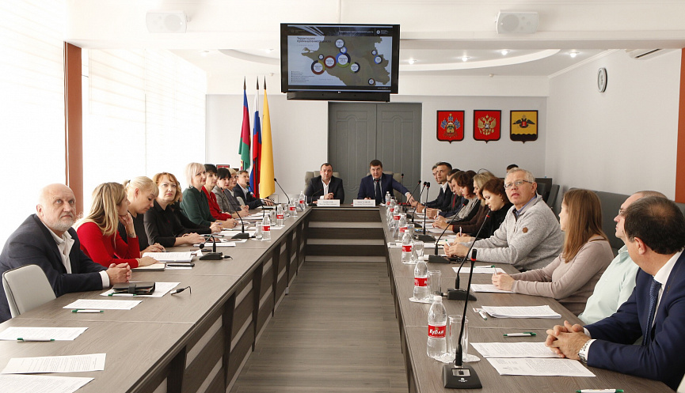
- в раках выполнения поручения главы администрации (губернатора) Краснодарского края по созданию кооперации между предприятиями промышленности и санаторно-курортной отрасли, администрацией муниципального образования город Новороссийск совместно с департаментом промышленной политики Краснодарского края организована выставка товаров промышленных предприятий Кубани и круглый стол https://www.instagram.com/p/BwevBwgJS4-/?igshid=r0583pdu3ihb);
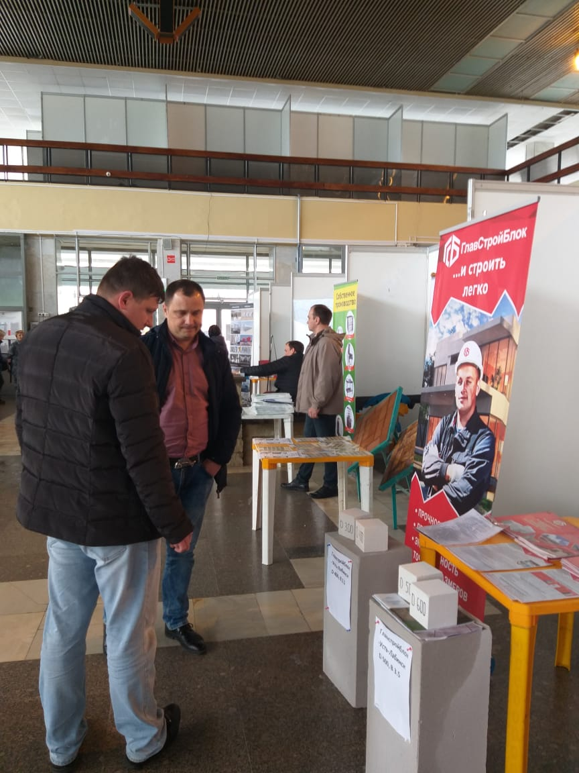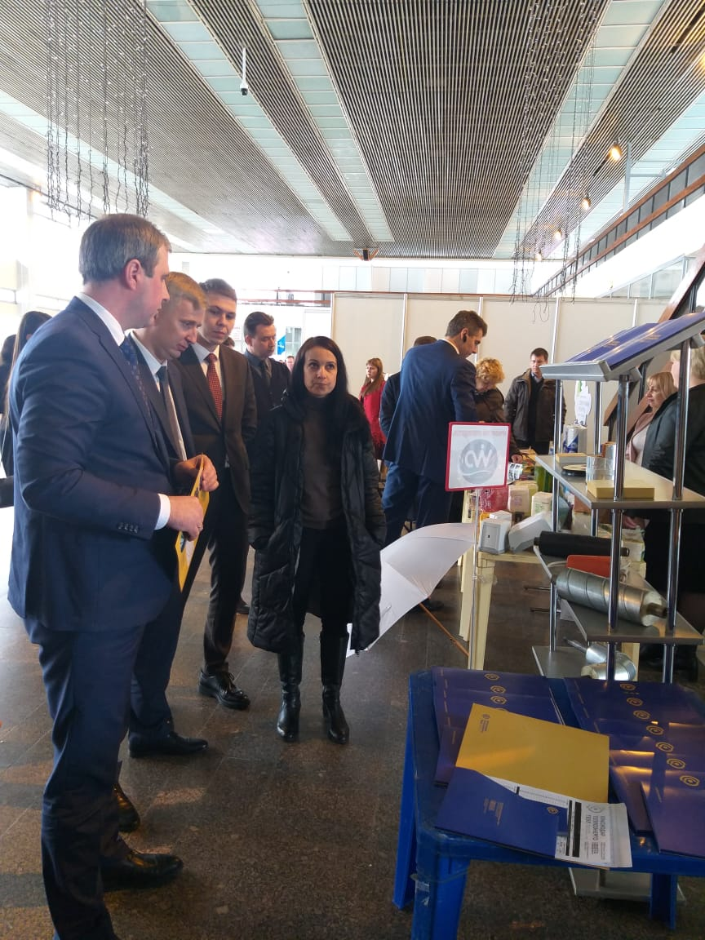
- Российским экспортным центром совместно с администрацией города Новороссийска и Центром координации поддержки экспорта Краснодарского края в целях развития предпринимательского и экспортного потенциала Черноморской экономической зоны проведена конференция для предпринимательского сообщества. В рамках конференции спикеры подробно рассказали о мерах государственной поддержки экспортноорентированных предприятий промышленной и сельскохозяйственной отрасли, а также поведали о работе по устранению административных барьеров для экспорта. Запротоколировано 6 решений все мероприятия выполнены согласно установленных сроков (https://www.instagram.com/p/B5DG0AnpVKs/?igshid=1rj91k1n9i80u; https://www.instagram.com/p/B5A67QMqAPa/?igshid=51k7tporhhav);
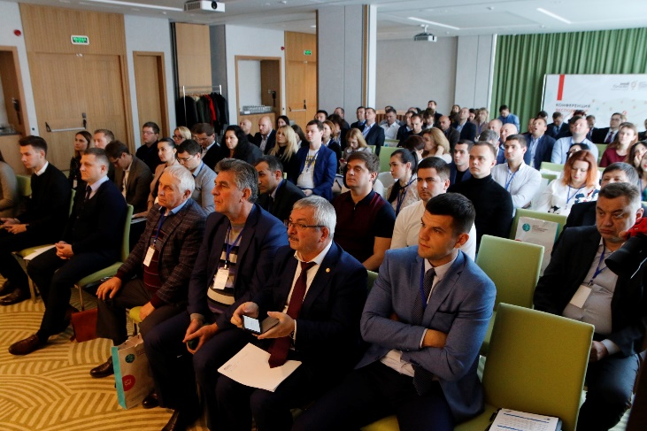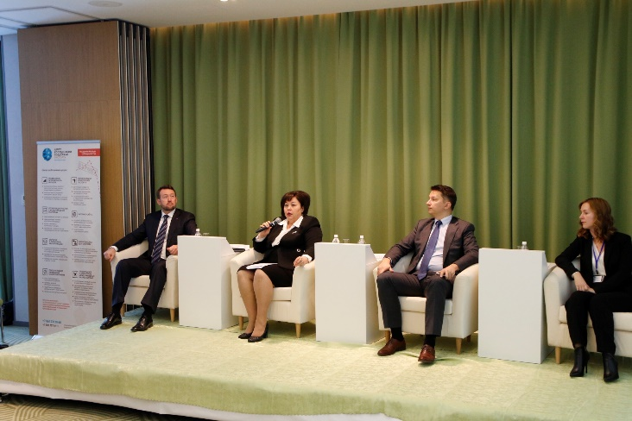

- проведен ежегодный фестиваль хамсы;
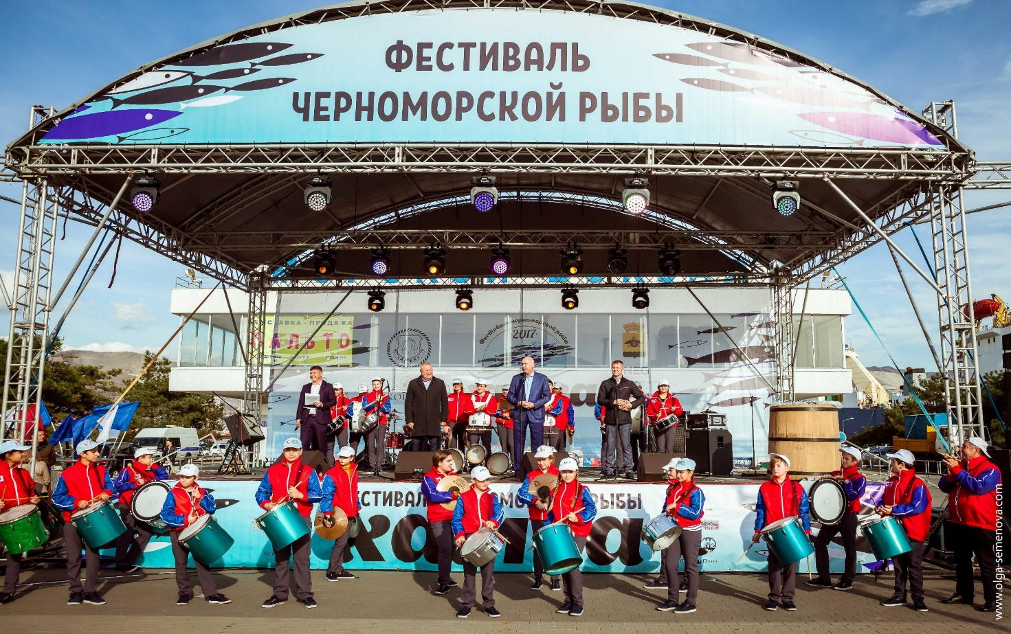

- организация мероприятий: фестиваль молодого вина «Божоле Нуво», эногастрономический конкурс «Chefs&Wine» (конкурс поваров Черноморского побережья), фестиваль летних вин «Цвет лозы»;
- создан каталог «Винная карта Новороссийска» -путеводитель по винным хозяйствам.
На официальном сайте администрации муниципального образования город Новороссийск http://admnvrsk.ru функционируют разделы отдела по взаимодействию с малым и средним бизнесом и отдела сельского хозяйства, где на постоянной основе размещается актуальная информация для субъектов предпринимательской деятельности: https://mbnovoross.ru и https://admnvrsk.ru/podrazdeleniya/otdely/otdel-selskogo-khozyaystva/ .
Также на официальном сайте администрации муниципального образования функционирует раздел «Стандарт развития конкуренции», где регулярно размещается информация о результатах внедрения Стандарта: https://admnvrsk.ru/podrazdeleniya/upravleniya/upravlenie-jekonomicheskogo-razvitija/standart-razvitiya-konkurentsii/, и функционирует вкладка «Промышленность» https://admnvrsk.ru/podrazdeleniya/upravleniya/upravlenie-jekonomicheskogo-razvitija/promyshlennost/.

1.1.2 | Создание информационного ресурса в информационно-телекоммуникационной сети «Интернет» о наличии свободного муниципального имущества с целью введения его в хозяйственный оборот для частного бизнеса
В муниципальном образовании город Новороссийск создан и функционирует отдельный специализированный интернет-портал инвестиционной деятельности, который размещен по адресу: http://investnovoros.ru/. Интернет ресурс обеспечивает наглядное представление инвестиционных возможностей муниципального образования, основных направлений привлечения инвестиций в экономику и инфраструктуру муниципального образования, содержит детальную информацию об инвестиционных проектах, о мерах поддержки, на которые могут рассчитывать инвесторы, что также способствует развитию и совершенствованию конкуренции. Информационные материалы регулярно актуализируются: еженедельно проводится информационное наполнение Инвестиционного портала в разрезе «Новости» (федеральные, краевые, муниципальные, анонсы). На инвестиционном портале города-героя Новороссийск создан раздел «Предприниматель» http://investnovoros.ru/ru/v-pom-predprin/, где размещаются материалы касающиеся развития малого и среднего предпринимательства, нормативные и законодательные документы, новостная информация Данный раздел постоянно актуализируется.
Для стимулирования предпринимательских инициатив отделом инвестиций обеспечено опубликование на официальном инвестиционном портале муниципального образования актуальной информации о муниципальном имуществе, свободном от прав третьих лиц (за исключением имущественных прав субъектов малого и среднего предпринимательства), предназначенном для предоставления его во владении и (или) пользование на долгосрочной основе субъектам малого и среднего предпринимательства и организациям, образующим инфраструктуру поддержки субъектов малого и среднего предпринимательства. Также на Инвестиционном портале размещается актуальная информация о реализации имущества предприятий банкротов http://investnovoros.ru/ru/investitsionnye-predlozheniya/imushchestvo-predpriyatiy-bankrotov/. Размещен Перечень объектов муниципального имущества, находящегося в собственности муниципального образования город Новороссийск, в отношении которого планируется заключение концессионных соглашений (о муниципально-частном партнерстве) http://investnovoros.ru/ru/v-pom-investoru/gosudarstvenno-chastnoe-partnerstvo/. В перечень вошло создание таких объектов, как «Интерактивный выставочный зал исторической экспозиции «10 шагов истории Новороссийска», «Всесезонный комплекс экстрим-развлечений по техническим видам спорта», «Водный центр», и реконструкция здания МУП «Банно-прачечный комбинат».
Отделом по взаимодействию с малым и средним бизнесом на официальном сайте администрации размешается информация о невостребованных объектах муниципальной собственности с целью введения его в хозяйственный оборот частного бизнеса https://mbnovoross.ru/gos_podderzhka/imushchestvennaya_podderzhka/.

1.1.4 | Достижение ключевого показателя Национального плана развития конкуренции в Российской Федерации в части присутствия на каждом товарном рынке не менее трех хозяйствующих субъектов, не менее чем один из которых относится к частному бизнесу

Активное содействие развитию конкуренции в РФ обозначено Президентом нашей страны в качестве приоритетного направления деятельности.
Главная цель – снизить долю государства во всех сферах, в том числе ограничить создание унитарных предприятий, ввести запрет приобретения государством и муниципалитетами акций и долей компаний.

На территории муниципального образования город Новороссийск в деятельности товарных рынков задействовано 213 хозяйствующих субъектов муниципальной формы собственности 86% - это муниципальные учреждения социальной сферы (Приложение № 3).
В общем объеме хозяйствующих субъектов муниципальной формы собственности 8 муниципальных унитарных предприятий 1 открытое акционерное общество – Футбольный клуб «Черноморец».
Надо отметить, что за последние три года число муниципальных унитарных предприятий сократилось в два раза - с 16 до 8 предприятий.
Товарные рынки, где задействованы МУПы:
- Рынок водоснабжения и водоотведения;
- Рынок оказания услуг по перевозке пассажиров автомобильным транспортом по муниципальным маршрутам регулярных перевозок;
- Рынок ритуальных услуг;
- Рынок выполнения работ по содержанию и текущему ремонту общего имущества собственников помещений в многоквартирном доме;
- Рынок бытовых услуг;
- Рынок устройства и обслуживания систем ливнеотведения
В целях реализации Указа Президента Российской Федерации от 21 декабря 2017 года № 618 «Об основных направлениях государственной политики по развитию конкуренции» и Национального плана развития конкуренции в Российской Федерации, администрацией муниципального образования ведется дальнейшая работа по ликвидации муниципальных предприятий и высвобождении рынков.
Так, в течении 2019 года была проведена работа по подготовке к дальнейшей ликвидации 3 МУПов: МУП «Городская управляющая компания», МУП «Единый расчетный центр» и МУП «Чистый дом». Плановый срок ликвидации – 2020 год.
Ведутся переговоры с инвестором (частная инициатива) по согласованию ключевых позиций при подготовке проекта концессионного соглашения в сфере водоснабжения, водоотведения. В случае заключения концессионного соглашения, МУП «Водоканал города Новороссийска» в соответствии с действующим законодательством будет подлежать ликвидации.
Ведется работа по поиску инвестора для передачи на условиях концессионного соглашения МУП «Банно-прачечный комбинат». Сложности связаны с целевым назначение объекта. В условиях рыночной экономики представители частного бизнеса не заинтересованы направлять свой капитал на функционирование общественных бань, являющихся по сути – социальными объектами для малообеспеченных слоев населения. Постановлением администрации муниципального образования город Новороссийск от 14 января 2020 года №83 МУП «Банно-прачечный комбинат» включен в Перечень объектов муниципального имущества, находящегося в собственности муниципального образования город Новороссийск, в отношении которого планируется заключение концессионных соглашений (о муниципально-частном партнерстве).
Указанный перечень размещен на Инвестиционном портале муниципального образования город Новороссийск http://investnovoros.ru/ru/v-pom-investoru/gosudarstvenno-chastnoe-partnerstvo/.
В целом, анализируя дислокацию присутствия на товарных рынках муниципального образования хозяйствующих субъектов частной и муниципальной формы собственности, можно с уверенности сказать, что ключевой показатель Национального плана мы выполняем.
1.2. В целях реализации политики Государства по созданию и организации системы внутреннего обеспечения соответствия требованиям антимонопольного законодательства, постановленим администрации муниципального образования город Новороссийск от 18.04.2019 № 1554 «О системе внутреннего обеспечения соответствия требованиям антимонопольного законодательства (антимонопольный комплаенс) в муниципальном образовании город Новороссийск» определен уполномоченный орган, осуществляющий внедрение антимонопольного комплаенса и контроль за его исполнением, а также состав рабочей группы по осуществлению оценки эффективности организации и функционированию антимонопольного законодательства в муниципальном образовании город Новороссийск, разработана и утверждена карта комплаенс-рисков и «дорожная карта» по их устранению (Приложения 5-6).

2.1 | Внедрение Стандарта развития конкуренции на территории муниципального образования

В целях дальнейшего развития конкурентного рынка на территории муниципального образования, органами местного самоуправления Новороссийска принимаются все необходимые меры по содействию развитию конкуренции и недопущению монополистической деятельности:
В рамках взаимодействия при реализации целей и задач в соответствии с Указом Президента Российской Федерации от 21 декабря 2017 года № 618 «Об основных направлениях государственной политики по развитию конкуренции» заключено Соглашение с министерством экономики Краснодарского края от 22 октября 2019 года № 192 «О внедрении стандарта развития конкуренции в Краснодарском крае». Обновлен состав рабочей группы по содействию развитию конкуренции с учетом приоритетных направлений развития рыночной экономики города (постановление администрации муниципального образования город Новороссийск от 25.12.2019 года № 6475. Всем ответственным служищим за работу по содействию развитию конкуренции внесены изменения в должностные инструкции.
В течении года проведено 8 заседаний рабочей группы на которых рассматривались вопросы реализации плана мероприятий («дорожной карты) по содействию развитию конкуренции и по развитию конкурентной среды на территории муниципального образования город Новороссийск за 2018 год, организация работы по достижению ключевых показателей развития конкуренции в 2019 году, разработка плана мероприятий («дорожной карты») по снижению комплаенс-рисков, вопросы по включению в перечень приоритетных рынков дополнительных рынков в муниципальном образовании город Новороссийск, актуализация плана мероприятий «дорожной карты» по содействию развитию конкуренции и по развитию конкурентной среды, содействие в проведении опроса субъектов предпринимательской деятельности и потребителей товаров и услуг по разработанным анкетам, в целях внедрения Стандарта развития конкуренции в субъектах Российской Федерации.
Протоколы заседания рабочей группы размещены на официальном сайте администрации муниципального образования город Новороссийск в разделе «Стандарт развития конкуренции» в подразделе «Рабочая группа по содействию развитию конкуренции» (ttps://admnvrsk.ru/podrazdeleniya/upravleniya/upravlenie-jekonomicheskogo-razvitija/standart-razvitiya-konkurentsii/rabota-soveta/).
Принят акт о создании и функционировании антимонопольного комплаенса (Постановление администрации муниципального образования город Новороссийск от 18.04.2019 № 1554 «О системе внутреннего обеспечения соответствия требованиям антимонопольного законодательства (антимонопольный комплаенс) в муниципальном образовании город Новороссийск»). Проведен анализ сфер деятельности органов местного самоуправления на наличие рисков возможных нарушений антимонопольного законодательства, разработана карта комплаенс-рисков и план мероприятий («дорожная карта») по снижению комплаенс-рисков.
При содействии министерства экономики Краснодарского края для структурных подразделений, ответственных за работу по содействию развитию конкуренции проведен цикл обучающих мероприятий по содействию развитию конкуренции в формате онлайн-семинаров. В части внедрения антимонопольного комплаенса ответственные специалисты правового управления дважды прошли обучение в городе Казань.

Наша делегация посетила Всероссийскую конференцию «Развитие конкуренции в муниципальных образованиях субъектов Российской Федерации», где мы представили практику внедрения стандарта развития конкуренции города Новороссийска.

Распоряжением администрации муниципального образования город Новороссийск от 30 декабря 2019 года № 95-р актуализирован План мероприятий («дорожная карта») по содействию развитию конкуренции в муниципальном образовании город Новороссийск, в соответствии со Стандартом развития конкуренции в субъектах Российской Федерации, утвержденным Распоряжением Правительства РФ от 17 апреля 2019 № 768-р.
Определены 38 приоритетных и социально значимых товарных рынка для содействия развитию конкуренции на территории муниципального образования город Новороссийск. Перечень рынков значительно расширен в сравнении с прошлым годом, добавлены 11 рынков. Определены 6 индивидуальных товарных рынков для содействия развитию конкуренции в муниципальном образовании с учетом географического положения, территориальных особенностей, а также приоритетов социально-экономического и инвестиционного развития.

Для расширения и укрепления конкурентоспособного рынка на территории муниципального образования разработаны ряд предложений по совершенствованию деятельности власти в области содействия развитию конкуренции:
Предложения по улучшению состояния конкурентной среды на рынке санаторно-курортных и туристических услуг:
1.Разработка предложений по урегулированию деятельности малых средств размещения (мини-отелей, хостелов, сервисных апартаментов) с целью повышения качества услуг и противодействия демпингу, а именно:
˗разработка совместно с участниками рынка системы стандартов качества услуг гостиничного сервиса малых средств размещения,
˗оценка соответствия предприятий разработанным стандартам качества,
˗формирование перечня недобросовестных игроков рынка на основе их несоответствия стандартам качества предоставления услуг, общественное обсуждение результатов проведенной работы и утверждение критериев качества услуг представителями отрасли и отраслевыми некоммерческими организациями,
˗разработка законопроекта, регулирующего качество предоставления услуг малыми средствами размещения и основанного на выработанных стандартах качества,
˗разработка системы патентования (или сертификации) участников рынка, имеющих право предоставлять услуги, на основе стандартов качества услуг.
2.Разработка плана мероприятий по регламентированию проверок предприятий в сфере туризма и гостиничного сервиса (в том числе отдельно – новых предприятий) на предмет безопасности и соответствия требованиям качества предоставления услуг.
3.Составление перечня «антихостелов», контроль и регулирование их деятельности.
4.Разработка плана вовлечения малых предприятий в сфере организации и проведения экскурсий в работу по экскурсионному обслуживанию гостей края, отбираемых на основе конкурса лучших экскурсий.
5.Проверка факта неравного доступа компаний, проводящих экскурсии, к экскурсионным объектам и существования барьеров, создаваемых администрациями объектов для деятельности данных компаний.

Предложения по улучшению состояния конкурентной среды на рынке наружной рекламы:
1. Участие экспертной рабочей группы с привлечением представителей рынка наружной рекламы в наблюдении за процессом торгов на аренду рекламных конструкций.

Предложения по улучшению состояния конкурентной среды на рынке дошкольного образования:
1.Разработка мероприятий по обеспечению облегчения входа на рынок услуг дошкольного образования:
˗составление базы данных помещений, пригодных для организации частных детских садов;
˗разработка и внедрение для предпринимателей, организующих частный детский сад, механизма снижения финансовой нагрузки, связанной с арендой или покупкой помещений, находящихся в государственной / муниципальной собственности и отдельно – находящихся в собственности негосударственных организаций и частных лиц;
˗разработка форм мотивации владельцев помещений, состоящих в базе данных помещений, пригодных для организации частного детского сада, с целью снижения арендной платы для предпринимателей, планирующих организацию данного учреждения;
˗обеспечение информационной и консультационной поддержки предпринимателям, желающим открыть детское дошкольное образовательное учреждение (как частный детский сад с лицензией, так и учреждение дополнительного дошкольного образования без лицензии);
˗разработка механизмов субсидирования ремонта помещений частных детских садов с целью подготовки помещений для открытия (в том числе в случае передачи помещения по концессионному соглашению).
2.Разработка мероприятий по налоговой и имущественной поддержке негосударственных дошкольных образовательных учреждений (прежде всего – лицензированных учреждений, осуществляющих общеобразовательную программу дошкольного образования).
3.Осуществление профессиональной переподготовки и повышения квалификации для работников муниципальных и негосударственных детских садов по единой программе.
4.Оказание методической помощи, помощи в подборе персонала негосударственным предприятиям, оказывающим услуги дошкольного образования.

Предложения по улучшению состояния конкурентной среды на рынке услуг жилищно-коммунального хозяйства:
1. Изучение фактов нарушения законодательства о конкуренции, преференций, предоставляемых районными администрациями предприятиям с муниципальной долей собственности, и регуляция ситуации в зависимости от результатов этой работы.
2. Пересмотр условий работы муниципальных организаций (учреждений) на рынке управления жилыми многоквартирными домами. Разработка новых условий их работы на основе законодательства о конкуренции с учетом имеющихся фактов нарушений.
3. Разработка и внедрение системы прозрачного контроля деятельности администраций в части организации работы по управлению многоквартирными жилыми домами.
4. Проведение мониторинга раскрытия информации в соответствии с требованиями государственной информационной системы жилищно-коммунального хозяйства об отрасли жилищно-коммунального хозяйства Российской Федерации. Выделение предприятий, не выполнивших данные требования, и направление им официальных писем-предписаний.
5. Проведение мероприятий по оценке эффективности управления муниципальными предприятиями объектов жилищно-коммунального хозяйства. Составление перечня объектов, управляющихся неэффективно, а также графика мероприятий по передаче их частным операторам на основе концессионных соглашений.

Предложения по улучшению состояния конкурентной среды на рынке розничной торговли:
1.Разработка плана мероприятий по регламентированию проверок предприятий розничной торговли с целью равномерного охвата проверками участников рынка.
2.Определение критериев магазинов «шаговой доступности».
3.Проведение мониторинга розничной торговли по направлениям: оценка оборота, осуществляемого на розничных рынках и ярмарках в разрезе территорий; оценка оборота, осуществляемого в магазинах «шаговой доступности» в разрезе территорий.
4.Организация новых розничных рынков и ярмарок, в том числе временных.
5.Информирование фермерских хозяйств и других малых предприятий о возможностях и условиях торговли на розничных рынках и ярмарках.
6.Мониторинг процессов концентрации и положения крупных торговых сетей на рынках розничной торговли продовольственными товарами и лекарственными средствами.
7.Разработка мер по поддержке развития несетевых предприятий и небольших торговых сетей на рынке розничной торговли.

Предложения по улучшению состояния конкурентной среды на рынке оказания услуг по перевозке пассажиров автомобильным транспортом по муниципальным маршрутам регулярных перевозок:
1.Разработка мероприятий по обнаружению и пресечению деятельности нелегальных городских пассажирских маршрутных автобусных перевозчиков, обслуживающих пассажиров без участия в конкурсах.
2.Установление требований к качеству автопарка и других требований к перевозчикам, выступающим участниками конкурсов по распределению маршрутов городского автобусного пассажирского маршрутного транспорта строго в соответствии с федеральными требованиями (в отношении амортизации и срока эксплуатации автобусов, низкопольности, технического оборудования), учитывать при этом региональные особенности и целесообразность требований с точки зрения наличия барьеров осуществления предпринимательской деятельности на рынке.
3.Установление требований к качеству автопарка и другие требования к перевозчикам, выступающим участниками конкурсов по распределению маршрутов городского автобусного пассажирского маршрутного транспорта с привлечением перевозчиков, планирующих принимать участие в конкурсах. Данные мероприятия направлены на формирование перечня требований к перевозчикам, не противоречащим законодательству в сфере защиты конкуренции, а также соблюдение требований Стандарта развития конкуренции в субъекте Российской Федерации.
4.Внесение в конкурсную документацию на распределение маршрутов автобусного городского пассажирского маршрутного транспорта изменений с учетом вышеприведенных мероприятий и требований.
5.Разработка мероприятий по поддержке частных автобусных перевозчиков с целью их обеспечения необходимым оборудованием для соблюдения требований к качеству перевозок.

Предложения по улучшению состояния конкурентной среды на рынке оказания услуг по перевозке пассажиров и багажа легковым такси:
1. Разработка мероприятий по обнаружению и пресечению деятельности нелегальных такси, работающих вне правового поля.

Предложения по улучшению состояния конкурентной среды на рынке услуг связи, в том числе услуг предоставлению широкополосного доступа к информационно-телекоммуникационной сети «Интернет»:
1.Контроль за ценообразованием на услуги доступа в Интернет, сотовой связи, фиксированной связи как для физических, так и для юридических лиц. Своевременное пресечение незаконных антиконкурентных действий.
2.Разработка мероприятий по обеспечению любому провайдеру равных возможностей подключения Интернета в новостройки. Контроль за недискриминационным доступом к клиенту.
3.Рассмотреть возможность обеспечения равного доступа всех участников рынка к кабельным сетям, проложенным в коммунальной канализации, и принадлежащих (преимущественно) Ростелекому. Установление правил аренды сетей.

Предложения по улучшению состояния конкурентной среды на рынке бытовых услуг:
1. Составление перечня помещений, доступных для аренды или концессии для малого бизнеса и предоставление данного перечня предпринимателям.
2. Разработка мероприятий по поддержке малого бизнеса, работающего в сфере предоставления бытовых услуг населению.
3. Регламентирование процедур проведения проверок предприятий бытового обслуживания населения с целью установления равномерного административного контроля.

Предложения по развитию конкуренции на рынке услуг детского оздоровления и отдыха:
Развитие сектора негосударственных организаций отдыха и оздоровления детей, в том числе:
˗проведение смотра-конкурса на лучшую организацию летней оздоровительной кампании;
˗предоставление сертификатов на оплату части стоимости путевки в организацию отдыха и оздоровления детей и молодежи за счет средств бюджета;
˗провести анализ конкурсных процедур по подбору организаций, предоставляющих путевки для категорий детей, имеющих льготы, и разработать предложения по усилению их направленности на увеличение количества таких организаций.

Все предложения в части деятельности органов местного самоуправления будут проработаны в 2020 году и максимально внедрены.

Раздел 7. Сведения о лучших практиках содействия развитию конкуренции, внедренных в муниципальном образовании в 2019 году.

За отчетный год муниципальным образованием разработаны и внедрены 11 муниципальных практик по содействию развитию конкуренции:
1. Содействие развитию малого и среднего предпринимательства посредством мероприятий по повышению туристической привлекательности Краснодарского края на примере проведения «Фестиваля хамсы».
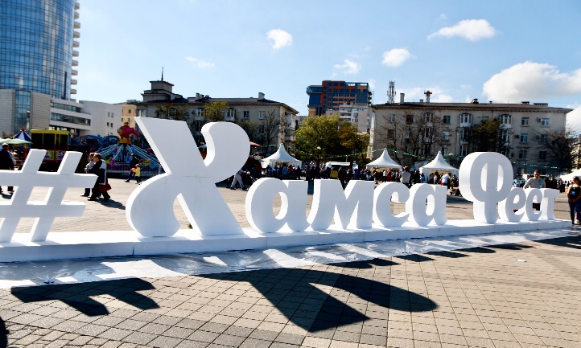 | 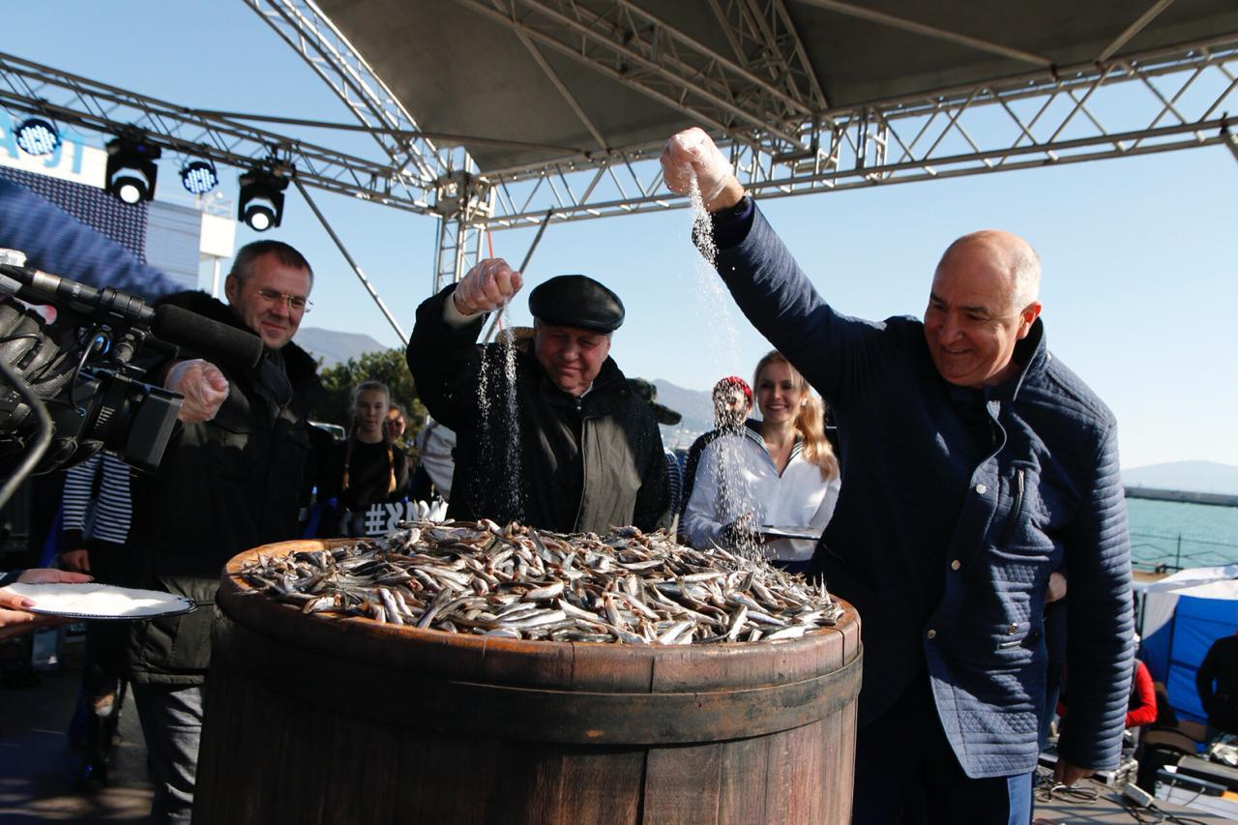

2. Муниципальная поддержка социально ориентированных некоммерческих организаций в рамках программы «Поддержка некоммерческих организаций и содействие развитию гражданского общества на 2018 - 2020 годы».
3. «Новые этапы развития агротуризма в муниципальном образовании город Новороссийск».
4. Конкурс для субъектов малого и среднего бизнеса «Лучшие предприниматели города Новороссийска».
5. Модернизация уличного освещения на основе энергосервисного контракта на территории муниципального образования город Новороссийск.
6. Развитие экономического потенциала и формирование благоприятного инвестиционного климата.
7. Создание сельскохозяйственного кооператива СППСК «Кубань-РЫБПРОМ».
8. Муниципальный проект «Развитие промышленного потенциала на территории муниципального образования город Новороссийск».
9. Муниципальный проект «Повышение уровня финансовой грамотности на территории муниципального образования город Новороссийск».
10. Муниципальный проект «Развитие системы безналичной оплаты на территории муниципального образования город Новороссийск».
11. Организация сельскохозяйственных муниципальных ярмарок, с привлечением краевых товаропроизводителей
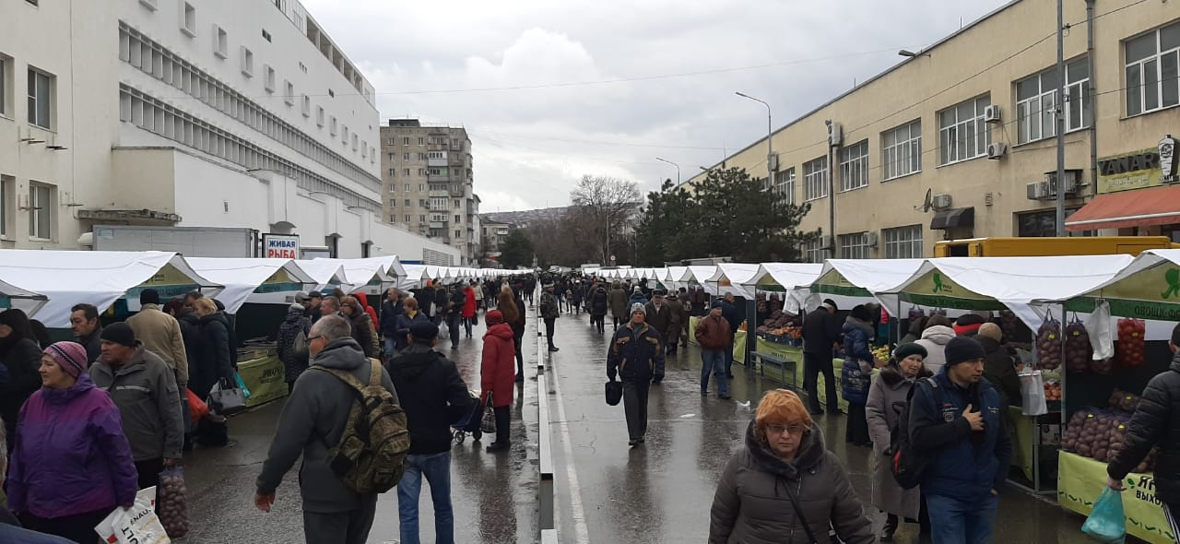 | 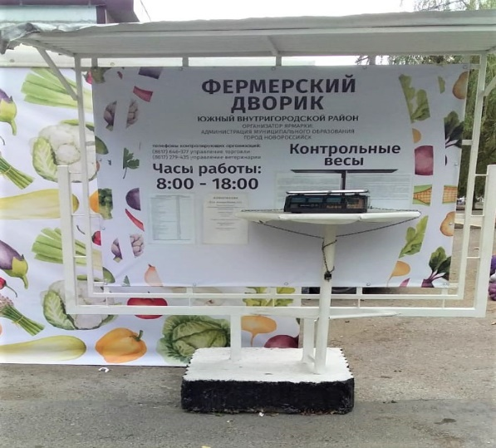

Все практики успешно функционируют, тем самым повышая стабильность и конкурентоспособность частного бизнеса.
Приложения 7 к разделу 6.

Раздел 8. Информация о наличии в муниципальной практике проектов с применением механизмов муниципально-частного партнерства, в том числе посредством заключения концессионных соглашений.

На территории МО г. Новороссийск по состоянию на 2019 год полностью отсутствовала нормативно-правовая база, позволяющая заключать концессионные соглашения и соглашения о муниципально-частном партнерстве.

Управлением по муниципальным проектам и программам разработаны соответствующие правовые акты для реализации имеющихся полномочий:
► постановление администрации от 19.03.2019 года № 1051 «Об утверждении положения о порядке взаимодействия органов администрации муниципального образования город Новороссийск по вопросу заключения концессионных соглашений в отношении имущества, находящегося в муниципальной собственности муниципального образования город Новороссийск»
► постановление администрации от 16.01.2019 года № 180 «Об образовании рабочей группы по реализации инвестиционных проектов с использованием механизма концессионных соглашений и различных форм государственно-частного и муниципально-частного партнерства на территории муниципального образования город Новороссийск» (в новой редакции №3177 от 08.07.2019)
► постановление администрации от 11.04.2019 года № 1441 «Об утверждении порядка формирования и утверждения перечня объектов муниципального имущества, находящегося в собственности муниципального образования город Новороссийск, в отношении которого планируется заключение концессионных соглашений (о муниципально-частном партнерстве)»
► постановление администрации от 30.01.2019 года №384 «Об утверждении перечня объектов муниципального имущества, находящегося в собственности муниципального образования город Новороссийск, в отношении которого планируется заключение концессионных соглашений (о муниципально-частном партнерстве)»
► постановление администрации от 19.12.2019 года № 6280 «Об утверждении Порядка принятия решений о возможности предоставления субсидий из местного бюджета юридическим лицам при заключении концессионных соглашений (о муниципально-частном партнерстве) на срок, превышающий срок действия утвержденных лимитов бюджетных обязательств».
В 2019 году администрацией муниципального образования город Новороссийск заключен энергосервисный контракт на проведение энергоэффективных мероприятий, направленных на энергосбережение и повышение энергетической эффективности использования энергетических ресурсов при эксплуатации сетей уличного освещения города Новороссийска Краснодарского края. По итогам 2019 года заменено 15 169 шт. существующих световых приборов, входящие в систему наружного освещения, на светодиодные (энергоэффективные). Экономия энергоресурсов по итогам 11 месяцев 2019 года составила 48% к аналогичному периоду 2018 года.
24 декабря 2019 года в адрес администрации города Новороссийск поступила частная концессионная инициатива ООО «СпортСтройСервис». В качестве объекта концессионного соглашения предлагается создание спортивного объекта «Водный Центр» с тренировочным бассейном с дорожками для плавания, бассейном для групповых занятий аква-фитнесом и аква-аэробикой и бассейном для обучения плаванию детей. Предусмотрено время бесплатного посещения воспитанниками спортивных школ данного объекта.
По итогам рассмотрения частной концессионной инициативы на заседании рабочей группы по реализации инвестиционных проектов с использованием механизма концессионных соглашений и различных форм государственно-частного и муниципально-частного партнерства на территории муниципального образования город Новороссийск принято решение о возможности заключения концессионного соглашения в отношении создания объекта «Водный центр» на предложенных условиях. Решение утверждено постановлением администрации муниципального образования город Новороссийск от 15.01.2020 года № 131.
Определен Перечень объектов муниципального имущества, находящегося в собственности муниципального образования город Новороссийск, в отношении которого планируется заключение концессионных соглашений (о муниципально-частном партнерстве) и утвержден постановлением администрации муниципального образования город Новороссийск от 14 января 2020 года №83. В перечень вошло создание объектов «Интерактивный выставочный зал исторической экспозиции «10 шагов истории Новороссийска», «Всесезонный комплекс экстрим-развлечений по техническим видам спорта», «Водный центр», и реконструкция здания МУП «Банно-прачечный комбинат».
Указанный перечень размещен на Инвестиционном портале муниципального образования город Новороссийск http://investnovoros.ru/ru/v-pom-investoru/gosudarstvenno-chastnoe-partnerstvo/
В целях реализации полномочий по заключению концессионных соглашений представители администрации муниципального прошли в конце 2019 года обучение по программе повышения квалификации в сфере МЧП, проводимом Институтом-ГЧП (г. Москва). Получены соответствующие сертификаты о повышении квалификации.

Раздел 9. Сведения о тематиках обучающих мероприятий и тренингов по вопросам содействия развитию конкуренции в муниципальном образовании.

С целью подготовки ежегодного образовательного цикла онлайн-семинаров о содействии развитию конкуренции и повышения качества процессов, связанных с предоставлением услуг, влияющих на развитие конкуренции в Краснодарском крае, на 2020 год определены следующие темы:
- «Механизмы реализации Национальных проектов посредством создания промышленных техно парков»;
- «Развитие государственно-частного партнерства в сфере дополнительного (научно-технического, социально-педагогического, художественного, физкультурно-спортивного) образования»;
- «Развитие конкуренции в муниципальном секторе».

Раздел 10. Дополнительные комментарии со стороны муниципального образования («обратная связь»).

По итогам 3-летнего периода (2017-2019 годы) наблюдается определенный положительный эффект от реализации в муниципальном образовании комплекса мероприятий, предусмотренных Стандартом развития конкуренции в субъектах Российской Федерации, утвержденным распоряжениями Правительства Российской Федерации от 5 сентября 2015 года № 1738-р и от 17 апреля 2019 № 768-р (по тексту – Стандарт).
Так, целевые индикаторы, установленные Стандартом, способствовали поступательному движению к расширению присутствия негосударственного сектора в социально значимых сферах. А возможность выбора приоритетных для развития конкуренции рынков способствовала приложению дополнительных усилий как к инвестиционно-привлекательным направлениям (жилищное строительство, дороги, туризм, переработка водных биоресурсов), так и в отношении значимых с потребительской точки зрения рынков (производство овощной и плодово-ягодной продукции, животноводческой продукции и виноделие).
В целом, по итогам реализации «дорожной карты» в 2019 году по большинству рынков удалось обеспечить позитивную динамику и достижение целевых показателей.

Вместе с тем, остается ряд нерешенных проблем в области развития конкуренции:

- Наблюдается низкая развитость основных институтов, непосредственно и косвенно связанных с развитием предпринимательства, взаимодействие между ними;
- Региональная и муниципальная власть без участия и включенности бизнеса не способна в полной мере управлять развитием экономики и территории, обеспечивать реализацию прорывных проектов;
- Малое и среднее предпринимательство, на котором в существенной степени сосредоточена государственная поддержка бизнеса, находится в ситуации хронического дефицита ресурсов, необходимых для развития;
- географические особенности муниципального образования и ограниченность земель муниципальной формы собственности затрудняет расширение рынков и внедрение на территории муниципалитета новых производств.

В целях успешной реализации государственной приоритетной политики по содействию развитию конкуренции в дальнейшем требуется разрешение следующих вопросов на региональном уровне:
- организовать межведомственное взаимодействие муниципальных образований с федеральными органами исполнительной власти (территориальными органами ФНС России, Росстата и др.) – в целях своевременного формирования сведений, необходимых для расчета ключевых показателей.

ПРИЛОЖЕНИЯ

- Приложение к отчету «Состояние и развитие конкуренции на товарных рынках в 2019 году» - Информация для проведения оценки деятельности муниципального образования по содействию развитию конкуренции за 2019 год (раздел 6);
- Информация о проведении информационной и разъяснительной работы с представителями бизнес-сообщества по созданию новых организаций на товарных рынках (приложение 1 к разделу 6);
- Информация о достижении ключевого показателя Национального плана развития конкуренции в Российской Федерации в части присутствия на каждом товарном рынке не менее трех хозяйствующих субъектов, не менее чем один из которых относится к частному бизнесу (приложение 3 к разделу 6 в формате Excel);
- Сведения о наличии нарушений антимонопольного законодательства (приложение 4 к разделу 6 в формате Word).
- Карта комплаенс-рисков (приложение 5 к разделу 6 в формате Word);
- План мероприятий («дорожная карта») по устранению комплаенс-рисков (приложение 6 к разделу 6 в формате Word);
- Лучшая муниципальная практика по содействию развитию конкуренции (приложения 7.1-7.11 к разделу 6 в формате Word);
- Мониторинг деятельности хозяйствующих субъектов, доля участия муниципального образования в которых составляет 50 и более процентов (приложение 8 к разделу 6 в формате Excel);
- Информация о достижении годовых значений ключевых показателей по содействию развитию конкуренции на товарных рынках (приложение 9 к разделу 6 в формате Excel).

Приложение к отчету «Состояние и развитие конкуренции на товарных рынках в 2019 году»

Раздел 6. Информация для проведения оценки деятельности муниципального образования по содействию развитию конкуренции
за 2019 год (далее – раздел 6).

№  п/п | Показатели внедрения Стандарта развития конкуренции в муниципальных образованиях Краснодарского края  (далее – Стандарт) | Комментарии муниципальных образований  Краснодарского края
Наименование муниципального образования Краснодарского края |  | Муниципальное образование город Новороссийск
Контактная информация исполнителей |  | Калинина Светлана Владимировна – первый заместитель главы муниципального образования город Новороссийск, тел. 8 (8617) 646 077, эл. почта: uer@mo-novorossiysk.ru;  Управление экономического развития муниципального образования город Новороссийск  Тенянская Мария Львовна – начальник управления экономического развития муниципального образования город Новороссийск, тел. 8 (8617) 646 077, эл. почта: uer@mo-novorossiysk.ru;  Уюткина Ирина Григорьевна – заместитель начальника управления экономического развития муниципального образования город Новороссийск, тел. 8 (8617) 646 077, эл. почта: uer@mo-novorossiysk.ru.
1. | Направление 1  Результативность работы органов местного самоуправления муниципальных образований по достижению ключевых показателей Национального плана развития конкуренции в Российской Федерации
1.1 | Обеспечение развития частного сектора на товарных рынках муниципального образования
1.1.1 | Проведение информационной и разъяснительной работы с представителями бизнес-сообщества по созданию новых организаций на товарных рынках | 1675 мероприятий:  - семинары – 20  - Консультационный Совет – 4  - Штаб – 4  - Совет по промышленности – 4  - рабочая группа – 15  - ярмарки – 1584  - выставки – 9  - фестивали – 4  - конкурсы – 7  - круглые столы – 1  - конференции – 1  - информационные материалы - 22  https://admnvrsk.ru/podrazdeleniya/upravleniya/upravlenie-jekonomicheskogo-razvitija/promyshlennost/rabota-soveta-po-promyshlennosti/  https://admnvrsk.ru/podrazdeleniya/otdely/otdel-selskogo-khozyaystva/vystavki-seminary-soveschaniya/  https://admnvrsk.ru/podrazdeleniya/upravleniya/upravlenie-jekonomicheskogo-razvitija/novosti/news-20191216095308-935739/?sphrase_id=4511  https://www.instagram.com/p/B5DG0AnpVKs/?igshid=1rj91k1n9i80u; https://www.instagram.com/p/B5A67QMqAPa/?igshid=51k7tporhhav  https://www.instagram.com/p/BwevBwgJS4-/?igshid=r0583pdu3ihb  https://admnvrsk.ru/podrazdeleniya/upravleniya/upravlenie-jekonomicheskogo-razvitija/novosti/news-20191121152808-113543/  https://www.instagram.com/p/B0i74PCJCH2/?utm_source=ig_web_copy_link  https://www.instagram.com/p/BzaNnD1nmt_/?utm_source=ig_web_copy_link  https://www.instagram.com/p/BziYKRCn3FW/?utm_source=ig_web_copy_link  https://www.instagram.com/p/B0Qu8zgJCDB/?utm_source=ig_web_copy_link  https://www.instagram.com/p/B1Iyh9zJ20V/?utm_source=ig_web_copy_link  https://www.instagram.com/p/B1LtuSHpvDI/?utm_source=ig_web_copy_link  https://www.instagram.com/p/B1YUZ13J-1l/?utm_source=ig_web_copy_link  https://www.instagram.com/p/B1d_Ej4JKdF/?utm_source=ig_web_copy_link
1.1.2 | Создание информационного ресурса в информационно-телекоммуникационной сети «Интернет» о наличии свободного муниципального имущества с целью введения его в хозяйственный оборот для частного бизнеса | https://mbnovoross.ru/gos_podderzhka/imushchestvennaya_podderzhka/  http://investnovoros.ru/ru/v-pom-investoru/gosudarstvenno-chastnoe-partnerstvo/
1.1.3 | Осуществление приватизации муниципального имущества путем создания организаций частной формы собственности на товарных рынках | Приватизация имущества муниципальной формы собственности не осуществлялась.
1.1.4 | Достижение ключевого показателя Национального плана развития конкуренции в Российской Федерации в части присутствия на каждом товарном рынке не менее трех хозяйствующих субъектов, не менее чем один из которых относится к частному бизнесу | Приложение 3 к разделу 6 в формате Excel.
1.2 | Предупреждение рисков нарушения антимонопольного законодательства (антимонопольный комплаенс) в органах местного самоуправления муниципальных образований
1.2.1 | Наличие акта о создании и функционировании антимонопольного комплаенса | Постановление администрации муниципального образования город Новороссийск от 18.04.2019 № 1554 «О системе внутреннего обеспечения соответствия требованиям антимонопольного законодательства (антимонопольный комплаенс) в муниципальном образовании город Новороссийск»  https://admnvrsk.ru/upload/uf/712/712ba4e89b56bb4da688cee36f1d63ee.rtf
1.2.2 | Наличие решений антимонопольного органа о нарушении антимонопольного законодательства, принятых в отношении органа местного самоуправления и подведомственных учреждений, организаций | Приложение 4 к разделу 6 в формате Word.
1.2.3 | Анализ сфер деятельности органов местного самоуправления на наличие рисков возможных нарушений антимонопольного законодательства | В соответствии с Указом Президента Российской Федерации от 21 декабря 2017 № 618 «Об основных направлениях государственной политики по развитию конкуренции» в администрации муниципального образования город Новороссийск создана система внутреннего обеспечения соответствия требованиям антимонопольного законодательства (антимонопольный комплаенс). О чем принято постановление администрации муниципального образования город Новороссийск № 1554 от 18.04.2019 года.  Проведена работа по ознакомлению всех сотрудников администрации муниципального образования город Новороссийск с постановлением от 18.04.2019 № 1554 и Положением об организации антимонопольного комплаенса с целью выявления возможного нарушения антимонопольного законодательства в работе каждого сотрудника. Проведенный анализ сфер деятельности позволил выявить возможные риски нарушения антимонопольного законодательства, которые присутствуют в той или иной степени в деятельности всех служб администрации, что было отражено в карте комплаенс-рисков.  Высокий уровень комплаенс-рисков выявлен в деятельности управлений, осуществляющих закупки, где возможны нарушения при формировании документации для осуществления конкурсных процедур, разработка НПА, формирование НМЦК, рассмотрении заявок участников при осуществлении конкурентных процедур, заключение контракта с нарушением Федерального закона от 05.04.2013 № 44-ФЗ «О контрактной системе», Федерального закона от 26.07.2006 № 135-ФЗ «О защите конкуренции». Так же высокий уровень комплаенс-рисков выявлен при осуществлении конкурсных и аукционных процедур, а именно при проведении открытого конкурса по отбору управляющей компании, при заключении договоров в отношении муниципального имущества, при проведении конкурса на право размещения нестационарных объектов, при предоставлении субсидий из муниципального бюджета.  Низкий уровень комплаенс-рисков выявлен в деятельности структурных подразделений, осуществляющих подготовку ответов на обращения граждан, разрабатывающие и принимающие нормативно-правовые акты, предоставляющие муниципальные услуги, при принятии кадровых решений, при привлечении физических и юридических лиц к административной ответственности.
1.2.4 | Наличие карты комплаенс-рисков | https://admnvrsk.ru/gorozhanam/antikoruptsiya/borba-s-korrupciej/antimonopolnyy-komplaens/pravovye-akty/munitsipalnye-normativnye-pravovye-akty/  https://admnvrsk.ru/upload/uf/3a4/3a45abcbea66e84888968ec04e2c0cee.pdf  Приложение 5 к разделу 6 в формате Word.
1.2.5 | Наличие плана мероприятий («дорожной карты») по устранению комплаенс-рисков | https://admnvrsk.ru/gorozhanam/antikoruptsiya/borba-s-korrupciej/antimonopolnyy-komplaens/pravovye-akty/munitsipalnye-normativnye-pravovye-akty/  https://admnvrsk.ru/upload/uf/d24/d24fd435820f035b4e57f881f424202e.pdf
1.2.6 | Обучение сотрудников органов местного самоуправления, подведомственных учреждений, организаций антимонопольному законодательству и комплаенсу | В 2019 году повышение квалификации по организации антимонопольного законодательства и комплаенса прошли два главных специалиста правового управления администрации муниципального образования город Новороссийск.  - Галь А.Е. главный специалист правового управления 02.04.2019 – 03.04.2019 гг. «Учебно-методический центр» Федеральной Антимонопольной службы (г. Казань), программа «Внедрение антимонопольного комплаенса исполнительными органами государственной власти субъектов Российской Федерации и органами местного самоуправления».  Сердиченко И.Ю. главный специалист правового управления 09.10.2019 – 10.10.2019 гг. «Учебно-методический центр» Федеральной Антимонопольной службы (г. Казань), программа «Внедрение антимонопольного комплаенса исполнительными органами государственной власти субъектов Российской Федерации и органами местного самоуправления».
1.2.7 | Наличие практики муниципального образования в ежегодной «Белой книге» проконкурентных региональных практик ФАС России (за календарный год, предшествующий отчетному периоду) | Практики муниципального образования в ежегодной «Белой книге» проконкурентных региональных практик ФАС России за 2018 год не размещались
1.2.8 | Наличие практики муниципального образования в ежегодной «Черной книге» антиконкурентных региональных практик ФАС России (за календарный год, предшествующий отчетному периоду) | Практики муниципального образования в ежегодной «Черной книге» проконкурентных региональных практик ФАС России за 2018 год не размещались
2 | Направление 2  Результативность работы органов местного самоуправления муниципальных образований по внедрению Стандарта развития конкуренции в субъектах Российской Федерации (далее – Стандарт развития конкуренции)
2.1 | Внедрение Стандарта развития конкуренции на территории муниципального образования
2.1.1 | Закрепление в положениях о структурных подразделениях органов местного самоуправления приоритета целей и задач по содействию развитию конкуренции в пределах установленных компетенций на закрепленных товарных рынках. | Распоряжение администрации муниципального образования город Новороссийск от 15.01.2020 года № 3-р «О назначении ответственных лиц за работу по содействию развитию конкуренции и по развитию конкурентной среды на территории муниципального образования город Новороссийск»  https://admnvrsk.ru/podrazdeleniya/upravleniya/upravlenie-jekonomicheskogo-razvitija/standart-razvitiya-konkurentsii/rabota-soveta/rasporyazhenie-administratsii-3-r-o-naznachenii-otvetstvennykh-lits/  Постановление администрации муниципального образования город Новороссийск от 07.06.2019 N 2550 «Об утверждении положения об управлении торговли и потребительского рынка администрации муниципального образования город Новороссийск и признании утратившим силу некоторых постановлений администрации муниципального образования город Новороссийск»  https://admnvrsk.ru/dokumenty/dokumenty-administratsii/normativnye-pravovye-akty/postanovlenija/document-20190620123807-82729/  Постановление № 81 от 14.01.2020 О внесении изменений в постановление администрации муниципального образования город Новороссийск от 29 октября 2018 года № 4287 «О реорганизации муниципальных учреждений путем присоединения муниципального казенного учреждения «Управление гидротехнических сооружений и систем ливнеотведения» муниципального образования город Новороссийск к Муниципальному казенному учреждению «Управление жилищно-коммунального хозяйства города» муниципального образования город Новороссийск»  https://admnvrsk.ru/dokumenty/dokumenty-administratsii/normativnye-pravovye-akty/postanovlenija/postanovlenie-81-ot-14-01-2020-o-vnesenii-izmeneniy-v-postanovlenie-administratsii-munitsipalnogo-ob/?sphrase_id=4007  Постановление администрации № 264 от 22.01.2020 г. года «О внесении изменений в постановление администрации муниципального образования город Новороссийск от 11 мая 2017 года «Об утверждении Положения о Правовом управлении администрации муниципального образования город Новороссийск и признании утратившими силу некоторых постановлений администрации муниципального образования город Новороссийск»  https://admnvrsk.ru/upload/uf/b5a/b5ac5b0eef6e9ec6994284760765957b.pdf  Постановление от 25.04.2019 № 1700 «Об утверждении положения об управлении муниципального заказа администрации муниципального образования город Новороссийск»  https://admnvrsk.ru/dokumenty/dokumenty-administratsii/normativnye-pravovye-akty/postanovlenija/document-20190508181425-933640/?sphrase_id=4016  Постановление администрации № 439 от 29 января 2020 года «О внесении изменений в постановление администрации муниципального образования город Новороссийск от 8 июля 2019 года №3170 «Об утверждении Положения об отделе сельского хозяйства администрации муниципального образования город Новороссийск»  https://admnvrsk.ru/podrazdeleniya/otdely/otdel-selskogo-khozyaystva/normativnye-dokumenty/  Решение городской Думы муниципального образования город Новороссийск от 20.11.2012 N 256 (ред. от 22.10.2019)  Решение городской Думы муниципального образования город Новороссийск от 20.11.2018 года № 359 https://admnvrsk.ru/dokumenty/dokumenty-gorodskoy-dumy/reshenija-gorodskoj-dumy/document-20181123161235-717690/  Решение городской Думы муниципального образования город Новороссийск от 15.05.2018 N 295 https://admnvrsk.ru/dokumenty/dokumenty-gorodskoy-dumy/reshenija-gorodskoj-dumy/document-20180517123127-285106/  Решение городской Думы муниципального образования город Новороссийск от 25.09.2018 N 333  https://admnvrsk.ru/dokumenty/dokumenty-gorodskoy-dumy/reshenija-gorodskoj-dumy/document-20180928150522-638803/  Решение городской Думы муниципального образования город Новороссийск от 24.11.2015 N 29  https://admnvrsk.ru/dokumenty/dokumenty-gorodskoy-dumy/reshenija-gorodskoj-dumy/document-20151130101244-970665/  Решение городской Думы муниципального образования город Новороссийск от 17.07.2018 N 316  Решение городской Думы муниципального образования город Новороссийск от 22.10.2019 N 472  https://admnvrsk.ru/dokumenty/dokumenty-gorodskoy-dumy/reshenija-gorodskoj-dumy/document-20191023123525-918315/  Устав муниципального казенного учреждения «Управление строительства» (редакция №4) от 24.01.2019 г.  https://admnvrsk.ru/podrazdeleniya/munitsipalnye-byudzhetnye-i-unitarnye-uchrezhdeniya/mku-upravlenie-stroitelstva/normativnye-dokumenty/
2.1.2 | Своевременность и качество предоставления информации о ходе реализации отдельных поручений по внедрению Стандарта развития конкуренции (предоставление отчетной информации, ответов на запросы и др.) | Оценку исполнительской дисциплины проводит министерство экономики Краснодарского края
2.1.3 | Создание на официальном сайте администрации муниципального образования в информационно-телекоммуникационной сети «Интернет» раздела «Стандарт развития конкуренции» | https://admnvrsk.ru/podrazdeleniya/upravleniya/upravlenie-jekonomicheskogo-razvitija/standart-razvitiya-konkurentsii/
2.1.4 | Разработка муниципальным образованием практики по содействию развитию конкуренции для формирования регионального перечня лучших практик для последующего предложения Министерству экономического развития Российской Федерации для внедрения на территории других субъектов Российской Федерации | 1. Содействие развитию малого и среднего предпринимательства посредством мероприятий по повышению туристической привлекательности Краснодарского края на примере проведения «Фестиваля хамсы».  2. Муниципальная поддержка социально ориентированных некоммерческих организаций в рамках программы «Поддержка некоммерческих организаций и содействие развитию гражданского общества на 2018 - 2020 годы».  3. «Новые этапы развития агротуризма в муниципальном образовании город Новороссийск».  4. Конкурс для субъектов малого и среднего бизнеса «Лучшие предприниматели города Новороссийска».  5. Модернизация уличного освещения на основе энергосервисного контракта на территории муниципального образования город Новороссийск.  6. Развитие экономического потенциала и формирование благоприятного инвестиционного климата.  7. Создание сельскохозяйственного кооператива СППСК «Кубань-РЫБПРОМ».  8. Муниципальный проект «Развитие промышленного потенциала на территории муниципального образования город Новороссийск».  9. Муниципальный проект «Повышение уровня финансовой грамотности на территории муниципального образования город Новороссийск».  10. Муниципальный проект «Развитие системы безналичной оплаты на территории муниципального образования город Новороссийск».  11. Организация сельскохозяйственных муниципальных ярмарок, с привлечением краевых товаропроизводителей.  Приложения 7 к разделу 6 в формате Word.
2.1.5 | Наличие предложений по совершенствованию деятельности органов исполнительной власти Краснодарского края, органов местного самоуправления муниципальных образований и территориальных органов федеральных органов исполнительной власти в области содействия развитию конкуренции | Предложения по улучшению состояния конкурентной среды на рынке санаторно-курортных и туристических услуг:  - Разработка предложений по урегулированию деятельности малых средств размещения (мини-отелей, хостелов, сервисных апартаментов) с целью повышения качества услуг и противодействия демпингу, а именно:  - разработка совместно с участниками рынка системы стандартов качества услуг гостиничного сервиса малых средств размещения,  - оценка соответствия предприятий разработанным стандартам качества,  - формирование перечня недобросовестных игроков рынка на основе их несоответствия стандартам качества предоставления услуг, общественное обсуждение результатов проведенной работы и утверждение критериев качества услуг представителями отрасли и отраслевыми некоммерческими организациями,  - разработка законопроекта, регулирующего качество предоставления услуг малыми средствами размещения и основанного на выработанных стандартах качества,  - разработка системы патентования (или сертификации) участников рынка, имеющих право предоставлять услуги, на основе стандартов качества услуг.  - Разработка плана мероприятий по регламентированию проверок предприятий в сфере туризма и гостиничного сервиса (в том числе отдельно – новых предприятий) на предмет безопасности и соответствия требованиям качества предоставления услуг.  - Составление перечня «антихостелов», контроль и регулирование их деятельности.  - Разработка плана вовлечения малых предприятий в сфере организации и проведения экскурсий в работу по экскурсионному обслуживанию гостей края, отбираемых на основе конкурса лучших экскурсий.  - Проверка факта неравного доступа компаний, проводящих экскурсии, к экскурсионным объектам и существования барьеров, создаваемых администрациями объектов для деятельности данных компаний.  Предложения по улучшению состояния конкурентной среды на рынке наружной рекламы:  1. Участие экспертной рабочей группы с привлечением представителей рынка наружной рекламы в наблюдении за процессом торгов на аренду рекламных конструкций.  Предложения по улучшению состояния конкурентной среды на рынке дошкольного образования:  - Разработка мероприятий по обеспечению облегчения входа на рынок услуг дошкольного образования:  - составление базы данных помещений, пригодных для организации частных детских садов;  - разработка и внедрение для предпринимателей, организующих частный детский сад, механизма снижения финансовой нагрузки, связанной с арендой или покупкой помещений, находящихся в государственной / муниципальной собственности и отдельно – находящихся в собственности негосударственных организаций и частных лиц;  - разработка форм мотивации владельцев помещений, состоящих в базе данных помещений, пригодных для организации частного детского сада, с целью снижения арендной платы для предпринимателей, планирующих организацию данного учреждения;  - обеспечение информационной и консультационной поддержки предпринимателям, желающим открыть детское дошкольное образовательное учреждение (как частный детский сад с лицензией, так и учреждение дополнительного дошкольного образования без лицензии);  - разработка механизмов субсидирования ремонта помещений частных детских садов с целью подготовки помещений для открытия (в том числе в случае передачи помещения по концессионному соглашению).  - Разработка мероприятий по налоговой и имущественной поддержке негосударственных дошкольных образовательных учреждений (прежде всего – лицензированных учреждений, осуществляющих общеобразовательную программу дошкольного образования).  - Осуществление профессиональной переподготовки и повышения квалификации для работников муниципальных и негосударственных детских садов по единой программе.  - Оказание методической помощи, помощи в подборе персонала негосударственным предприятиям, оказывающим услуги дошкольного образования.  Предложения по улучшению состояния конкурентной среды на рынке услуг жилищно-коммунального хозяйства:  1. Изучение фактов нарушения законодательства о конкуренции, преференций, предоставляемых районными администрациями предприятиям с муниципальной долей собственности, и регуляция ситуации в зависимости от результатов этой работы.  2. Пересмотр условий работы муниципальных организаций (учреждений) на рынке управления жилыми многоквартирными домами. Разработка новых условий их работы на основе законодательства о конкуренции с учетом имеющихся фактов нарушений.  3. Разработка и внедрение системы прозрачного контроля деятельности администраций в части организации работы по управлению многоквартирными жилыми домами.  4. Проведение мониторинга раскрытия информации в соответствии с требованиями государственной информационной системы жилищно-коммунального хозяйства об отрасли жилищно-коммунального хозяйства Российской Федерации. Выделение предприятий, не выполнивших данные требования, и направление им официальных писем-предписаний.  5. Проведение мероприятий по оценке эффективности управления муниципальными предприятиями объектов жилищно-коммунального хозяйства. Составление перечня объектов, управляющихся неэффективно, а также графика мероприятий по передаче их частным операторам на основе концессионных соглашений.  Предложения по улучшению состояния конкурентной среды на рынке розничной торговли:  - Определение критериев магазинов «шаговой доступности».  - Проведение мониторинга розничной торговли по направлениям: оценка оборота, осуществляемого на розничных рынках и ярмарках в разрезе территорий; оценка оборота, осуществляемого в магазинах «шаговой доступности» в разрезе территорий.  - Организация новых розничных рынков и ярмарок, в том числе временных.  - Информирование фермерских хозяйств и других малых предприятий о возможностях и условиях торговли на розничных рынках и ярмарках.  - Мониторинг процессов концентрации и положения крупных торговых сетей на рынках розничной торговли продовольственными товарами и лекарственными средствами.  - Разработка мер по поддержке развития несетевых предприятий и небольших торговых сетей на рынке розничной торговли.  Предложения по улучшению состояния конкурентной среды на рынке оказания услуг по перевозке пассажиров автомобильным транспортом по муниципальным маршрутам регулярных перевозок:  - Разработка мероприятий по обнаружению и пресечению деятельности нелегальных городских пассажирских маршрутных автобусных перевозчиков, обслуживающих пассажиров без участия в конкурсах.  - Установление требований к качеству автопарка и других требований к перевозчикам, выступающим участниками конкурсов по распределению маршрутов городского автобусного пассажирского маршрутного транспорта строго в соответствии с федеральными требованиями (в отношении амортизации и срока эксплуатации автобусов, низкопольности, технического оборудования), учитывать при этом региональные особенности и целесообразность требований с точки зрения наличия барьеров осуществления предпринимательской деятельности на рынке.  - Установление требований к качеству автопарка и другие требования к перевозчикам, выступающим участниками конкурсов по распределению маршрутов городского автобусного пассажирского маршрутного транспорта с привлечением перевозчиков, планирующих принимать участие в конкурсах. Данные мероприятия направлены на формирование перечня требований к перевозчикам, не противоречащим законодательству в сфере защиты конкуренции, а также соблюдение требований Стандарта развития конкуренции в субъекте Российской Федерации.  - Внесение в конкурсную документацию на распределение маршрутов автобусного городского пассажирского маршрутного транспорта изменений с учетом вышеприведенных мероприятий и требований.  - Разработка мероприятий по поддержке частных автобусных перевозчиков с целью их обеспечения необходимым оборудованием для соблюдения требований к качеству перевозок.  Предложения по улучшению состояния конкурентной среды на рынке оказания услуг по перевозке пассажиров и багажа легковым такси:  1. Разработка мероприятий по обнаружению и пресечению деятельности нелегальных такси, работающих вне правового поля.  Предложения по улучшению состояния конкурентной среды на рынке услуг связи, в том числе услуг предоставлению широкополосного доступа к информационно-телекоммуникационной сети «Интернет»:  - Контроль за ценообразованием на услуги доступа в Интернет, сотовой связи, фиксированной связи как для физических, так и для юридических лиц. Своевременное пресечение незаконных антиконкурентных действий.  - Разработка мероприятий по обеспечению любому провайдеру равных возможностей подключения Интернета в новостройки. Контроль за недискриминационным доступом к клиенту.  - Рассмотреть возможность обеспечения равного доступа всех участников рынка к кабельным сетям, проложенным в коммунальной канализации, и принадлежащих (преимущественно) Ростелекому. Установление правил аренды сетей.  Предложения по улучшению состояния конкурентной среды на рынке бытовых услуг:  1. Составление перечня помещений, доступных для аренды или концессии для малого бизнеса и предоставление данного перечня предпринимателям.  2. Разработка мероприятий по поддержке малого бизнеса, работающего в сфере предоставления бытовых услуг населению.  3. Регламентирование процедур проведения проверок предприятий бытового обслуживания населения с целью установления равномерного административного контроля.  Предложения по развитию конкуренции на рынке услуг детского оздоровления и отдыха:  Развитие сектора негосударственных организаций отдыха и оздоровления детей, в том числе:  - проведение смотра-конкурса на лучшую организацию летней оздоровительной кампании;  - предоставление сертификатов на оплату части стоимости путевки в организацию отдыха и оздоровления детей и молодежи за счет средств бюджета;  - провести анализ конкурсных процедур по подбору организаций, предоставляющих путевки для категорий детей, имеющих льготы, и разработать предложения по усилению их направленности на увеличение количества таких организаций.
2.2 | Проведение мониторинга состояния и развития конкурентной среды на товарных рынках муниципального образования (далее – мониторинг)
2.2.1 | Доля опрошенных потребителей для проведения мониторинга в общей численности трудоспособного населения муниципального образования, процентов | Численность населения на 01.01.2019г. – 338 287 человек, в том числе в трудоспособном возрасте – 198 048 человек. Количество опрошенных респондентов – 15 535 человек.
2.2.2 | Доля опрошенных представителей бизнес-сообщества для проведения мониторинга в общем количестве хозяйствующих субъектов муниципального образования, процентов | Число хозяйствующих субъектов – 18 013 единиц, в том числе МСП – 15 685 единиц (юридические лица – 5 586 единиц, ИП – 10 099 единиц).  Количество опрошенных респондентов – 3 878 ед.
2.2.3 | Мониторинг деятельности хозяйствующих субъектов, доля участия муниципального образования в которых составляет 50 и более процентов (наличие реестра указанных хозяйствующих субъектов с указанием товарного рынка их присутствия, доли занимаемого товарного рынка (объема вы-ручки в общей величине стоимостного обо-рота товарного рынка, объема реализованных на товарном рынке товаров, работ, услуг в натуральном выражении), объема финансирования из бюджетов всех уровней) | Приложение 8 к разделу 6 в формате Excel
2.3 | Разработка плана по реализации мероприятий «дорожной карты» по содействию развитию конкуренции в Краснодарском крае (далее – план)
2.3.1 | Наличие плана, утвержденного администрацией муниципального образования | Распоряжение администрации муниципального образования город Новороссийск «Об утверждении плана мероприятий («дорожной карты») по содействию развитию конкуренции в муниципальном образовании город Новороссийск» № 95-р от 30.12.2019 года  https://admnvrsk.ru/podrazdeleniya/upravleniya/upravlenie-jekonomicheskogo-razvitija/standart-razvitiya-konkurentsii/monitoring-sostoyaniya-i-razvitiya-konkurentnoy-sredy-na-rynkakh-tovarov-i-uslug/rasporyazhenie-administratsii-95-r-ot-30-12-2019-goda/
2.3.2 | Наличие приложения к плану «Мероприятия стратегических и программных документов, реализация которых оказывает влияние на состояние конкуренции на товарных рынках муниципального образования» | Распоряжение администрации муниципального образования город Новороссийск «Об утверждении плана мероприятий («дорожной карты») по содействию развитию конкуренции в муниципальном образовании город Новороссийск» № 95-р от 30.12.2019 года  Приложение 1 к плану мероприятий («дорожная карта») по содействию развитию конкуренции в муниципальном образовании город Новороссийск  https://admnvrsk.ru/podrazdeleniya/upravleniya/upravlenie-jekonomicheskogo-razvitija/standart-razvitiya-konkurentsii/monitoring-sostoyaniya-i-razvitiya-konkurentnoy-sredy-na-rynkakh-tovarov-i-uslug/rasporyazhenie-administratsii-95-r-ot-30-12-2019-goda/
2.3.3 | Наличие приложения к плану «Перечень ключевых показателей развития конкуренции к 1 января 2022 г. в муниципальном образовании» | Распоряжение администрации муниципального образования город Новороссийск «Об утверждении плана мероприятий («дорожной карты») по содействию развитию конкуренции в муниципальном образовании город Новороссийск» № 95-р от 30.12.2019 года.  Приложение 2 к плану мероприятий («дорожная карта») по содействию развитию конкуренции в муниципальном образовании город Новороссийск  https://admnvrsk.ru/podrazdeleniya/upravleniya/upravlenie-jekonomicheskogo-razvitija/standart-razvitiya-konkurentsii/monitoring-sostoyaniya-i-razvitiya-konkurentnoy-sredy-na-rynkakh-tovarov-i-uslug/rasporyazhenie-administratsii-95-r-ot-30-12-2019-goda/
2.3.4 | Достижение годовых значений ключевых показателей по содействию развитию конкуренции на товарных рынках | Общее количество разработанных ключевых показателей – 83.  Из них выполнено за отчетный год в полном объеме – 83.  Приложение 9 к разделу 6 в формате Excel.
2.3.5 | Определение индивидуальных товарных рынков для содействия развитию конкуренции в муниципальном образовании с учетом географического положения, территориальных особенностей, а также приоритетов социально-экономического и инвестиционного развития | - Рынок услуг в сфере культуры  Играет существенную роль в социальном и экономическом развитии муниципалитета, обеспечивая развитие такой важной для города отрасли как туризм и оказывая косвенное, но значимое влияние на такие ключевые для города сферы как образование и наука. Культурное достояние Новороссийска представляет собой важнейший экономический ресурс, который привлекает и удерживает в городе образованных людей, обеспечивая улучшение качества жизни, обеспечение комфортных условий работы и досуга.  - Рынок овощной и плодово-ягодной продукции  Одним из главных направлений обеспечения национальной безопасности Российской Федерации является продовольственная безопасность — важная составляющая демографической политики, направленная на повышение качества жизни российских граждан путем гарантирования высоких стандартов жизнеобеспечения. Продовольственная безопасность представляет собой способность государства гарантировать каждому гражданину физическую и экономическую доступность качественных продовольственных товаров в нужном ассортименте и требуемом объёме.  - Рынок животноводческой продукции  – обеспечение населения муниципального образования животноводческой продукцией и продовольствием собственного производства;  – устойчивое развитие сельских территорий;  – повышение конкурентоспособности продукции отрасли животноводства и перерабатывающей промышленности, на основе инновационного развития, проведения комплексной модернизации материально-технической базы и привлечения инвестиций в сельское хозяйство.  - Рынок устройства и обслуживания систем ливнеотведения.  В соответствии с действующим законодательством, привлечение юридических лиц и индивидуальных предпринимателей на осуществление работ по текущему ремонту и содержанию сетей, осуществляется по итогам аукциона.  Отсутствие информационного ресурса у подрядных организаций не позволяет привлечь для участия в аукционе максимальное количество участников.  При ежегодном увеличении финансирования и количества объектов ливнеотведения, подлежащих текущему содержанию и модернизации – низкое количество заявок для участия в аукционах.  - Рынок виноградарства и виноделия.  Отрасль виноградарства и виноделия является одним из приоритетных направлений в сельском хозяйстве муниципального образования, учитывая географические и климатические особенности муниципалитета.  - Рынок страховых услуг.  Недостаточность уровня страхового надзора, пассивность проводимой страховщиками политики привлечения клиентов, отсутствие страховой культуры хозяйствующих субъектов и граждан, ограниченные возможности страхователей по получению страховой защиты определили высокую степень значимости развитию конкуренции на данном рынке.
2.3.6 | Наличие самостоятельно включенных мероприятий в план, направленных на реализацию мероприятий по содействию развитию конкуренции | В первый раздел «дорожной карты» по содействию развитию конкуренции и по развитию конкурентной среды: «Мероприятия, обеспечивающие достижения ключевых показателей развития конкуренции на товарных рынках муниципального образования город Новороссийск» самостоятельно включено 24 мероприятия.  Во второй раздел «дорожной карты»: «Системные мероприятия, направленные на развитие конкуренции в муниципальном образовании город Новороссийск» самостоятельно включено 37 мероприятий.  Приложение 9 к разделу 6 в формате Excel.
2.4 | Участие в обучающих мероприятиях и тренингах по вопросам содействия развитию конкуренции
2.4.1 | Участие в обучающих мероприятиях и тренингах по вопросам содействия развитию конкуренции, проводимых на региональном уровне | Принято участие в 16 обучающих онлайн семинарах по развитию конкуренции:  1. Оказание содействия в развитии племенного животноводства 07.10.2019 года.  2. Конкурентоспособность предприятий как основа развития торговли - 09.08.2019 года.  3. Правовое регулирование закупочной деятельности. Основные нарушения заказчиков при формировании закупочной документации, влияющей на конкурентную среду - 10.07.2019 года.  4. Развитие конкуренции на рынке семеноводства - 10.09.2019 года.  5. Вовлечение в оборот земельных участков, находящихся в государственной собственности Краснодарского края, путем проведения торгов, исправление реестровых ошибок и образование земельного участка или земельных участков из земельного участка, находящегося в государственной собственности - 10.10.2019 года.  6. Оказание содействия в развитии рыбохозяйственного комплекса - 11.09.2019 года.  7. Развитие конкуренции на рынке продукции легкой промышленности, лучшие практики - 18.09.2019 года.  8. Содействие развитию конкуренции и повышение качества процессов, связанных с предоставлением услуг, влияющих на развитие конкуренции в Краснодарском крае – 17.06.2019 года.  9. Реализация проекта по маркировке лекарственных препаратов – 19.09.2019 года.  10. Основные направления развития сферы курортов и туризма в соответствии с Концепцией развития санаторно-курортного и туристического комплекса Краснодарского края до 2030 года – 20.06.2019 года.  11. Реализация проекта по маркировке лекарственных препаратов – 23.08.2019 года.  12. Муниципальное частное партнерство – 24.06.2019 года.  13. Определение региональной информационной политики в области охраны здоровья, их координация – 25.09.2019 года.  14. Развитие конкуренции на рынке услуг социального обслуживания населения – 26.06.2019 года.  15. Создание новой модели медицинской организации, оказывающей первичную медико-санитарную помощь – 27.06.2019 года.  16. Новое в законодательстве о градостроительной деятельности – 28.06.2019 года.
2.4.2 | Участие в обучающих мероприятиях и тренингах по вопросам содействия развитию конкуренции, проводимых на федеральном уровне | 1. Всероссийская конференция «Развитие конкуренции в муниципальных образованиях субъектов Российской Федерации» - 20-21.08.2019 года, Москва.  2. «Учебно-методический центр» Федеральной Антимонопольной службы, программа «Внедрение антимонопольного комплаенса исполнительными органами государственной власти субъектов Российской Федерации и органами местного самоуправления» - 02-03.04.2019 года, г. Казань.  3.«Учебно-методический центр» Федеральной Антимонопольной службы программа «Внедрение антимонопольного комплаенса исполнительными органами государственной власти субъектов Российской Федерации и органами местного самоуправления» - 09-10.10.2019 года, г. Казань
2.4.3 | Самостоятельное проведение обучающих мероприятий по вопросам содействия развитию конкуренции с представителями отраслевых структурных подразделений администрации муниципального образования и подведомственных учреждений, организаций | 1. Заседание рабочей группы по содействию развитию конкуренции и конкурентной среды на территории муниципального образования город Новороссийск – 14.01.2019 года, Новороссийск, ул. Советов, 18, 43 каб., структурные подразделения администрации МО – 24 чел.  2. Заседание рабочей группы по содействию развитию конкуренции и конкурентной среды на территории муниципального образования город Новороссийск – 22.04.2019 года, Новороссийск, ул. Советов, 18, 43 каб., структурные подразделения администрации МО – 24 чел.  3. Заседание рабочей группы по содействию развитию конкуренции и конкурентной среды на территории муниципального образования город Новороссийск – 08.07.2019 года, Новороссийск, ул. Советов, 18, 43 каб., структурные подразделения администрации МО – 24 чел.  4. Заседание рабочей группы по содействию развитию конкуренции и конкурентной среды на территории муниципального образования город Новороссийск – 09.08.2019 года, Новороссийск, ул. Советов, 18, 43 каб., структурные подразделения администрации МО – 24 чел.  5. Заседание рабочей группы по содействию развитию конкуренции и конкурентной среды на территории муниципального образования город Новороссийск – 06.12.2019 года, Новороссийск, ул. Советов, 18, 43 каб., структурные подразделения администрации МО – 24 чел.  6. Заседание рабочей группы по содействию развитию конкуренции и конкурентной среды на территории муниципального образования город Новороссийск – 16.12.2019 года, Новороссийск, ул. Советов, 18, 43 каб., структурные подразделения администрации МО – 24 чел.  7. Заседание рабочей группы по содействию развитию конкуренции и конкурентной среды на территории муниципального образования город Новороссийск – 17.12.2019 года, Новороссийск, ул. Советов, 18, 43 каб., структурные подразделения администрации МО – 24 чел.  8. Заседание рабочей группы по содействию развитию конкуренции и конкурентной среды на территории муниципального образования город Новороссийск – 27.12.2019 года, Новороссийск, ул. Советов, 18, 43 каб., структурные подразделения администрации МО – 24 чел.

Приложение 1 к разделу 6

1. | Направление 1  Результативность работы органов местного самоуправления муниципальных образований по достижению ключевых показателей Национального плана развития конкуренции в Российской Федерации
1.1 | Обеспечение развития частного сектора на товарных рынках муниципального образования
1.1.1 | Проведение информационной и разъяснительной работы с представителями бизнес-сообщества по созданию новых организаций на товарных рынках

В 2019 г. пресс-службой администрации города подготовлено 603 пресс-релиза о деятельности администрации города, проведено 26 пресс-конференций с главой города, его заместителями и руководителями структурных подразделений администрации. 259 информационных материалов размещено в газетах «Новороссийский рабочий», «Кубанские новости», «Вольная Кубань», выпущено 93 номера печатного издания «Вестник муниципального образования город Новороссийск».
В социальной сети «Инстаграм» за 2019 год размещено 22 информационных материала для субъектов предпринимательской деятельности, в том числе о проводимых семинарах и тренингах: https://www.instagram.com/p/B1Iyh9zJ20V/?utm_source=ig_web_copy_link.
В муниципальном образовании город Новороссийск создан и функционирует отдельный специализированный интернет-портал инвестиционной деятельности, который размещен по адресу: http://investnovoros.ru/. На инвестиционном портале города-героя Новороссийск создан раздел «Предприниматель» http://investnovoros.ru/ru/v-pom-predprin/, где размещаются материалы касающиеся развития малого и среднего предпринимательства, нормативные и законодательные документы, новостная информация.
Также на Инвестиционном портале размещается актуальная информация о реализации имущества предприятий банкротов http://investnovoros.ru/ru/investitsionnye-predlozheniya/imushchestvo-predpriyatiy-bankrotov/, размещен Перечень объектов муниципального имущества, находящегося в собственности муниципального образования город Новороссийск, в отношении которого планируется заключение концессионных соглашений (о муниципально-частном партнерстве). В перечень вошло создание таких объектов, как «Интерактивный выставочный зал исторической экспозиции «10 шагов истории Новороссийска», «Всесезонный комплекс экстрим-развлечений по техническим видам спорта», «Водный центр», и реконструкция здания МУП «Банно-прачечный комбинат» http://investnovoros.ru/ru/v-pom-investoru/gosudarstvenno-chastnoe-partnerstvo/
За 2019 год органами местного самоуправления:
- принято участие в 16 обучающих онлайн семинарах по развитию конкуренции https://admnvrsk.ru/podrazdeleniya/upravleniya/upravlenie-jekonomicheskogo-razvitija/standart-razvitiya-konkurentsii/;
- управлением торговли и потребительского рынка совместно с территориальным отделом Роспотребнадзора по городу Новороссийску проведено 4 семинара для представителей организаций розничной торговли и общественного питания, проводится разъяснительная работа с участниками ярмарок по вопросу обеспечения наличия эквайринговых терминалов с целью привлечения большего количества покупателей, ускорения процесса расчета, а также снижения риска получения фальшивых денежных купюр, отделом сельского хозяйства;
- участие в ежегодной Агропромышленной выставке «Кубанская ярмарка» на территории г. Краснодара. В 2019 году наше муниципальное образование было представлено семью сельхозтоваропроизводителями на 12 торговых местах, в кластерах – виноградарства и виноделия, пивоварения, продукции пчеловодства, животноводства и рыбоводства;
- сельхозтоваропроизводителями принято участие в 6 выставках;
- в целях удовлетворения потребительского спроса и обеспечения населения города продукцией сельскохозяйственного производства, краевых товаропроизводителей на территории муниципального образования город Новороссийск организована работа 9 ярмарок, количество торговых мест – 412. За год проведено 1584 ярмарки, на каждой из которой приняло участие: 365 ЛПХ, 16 КФХ, 27 ИП и 4 ЮЛ;
- проведено 11 заседаний рабочей группы «По развитию отрасли животноводства и эффективному использованию земель сельскохозяйственного назначения». В заседаниях приняли участие более 60 крестьянско (фермерских) хозяйств;
- 400 субъектов малого и среднего предпринимательства получили консультации Центра поддержки предпринимательства;
- 1000 субъектов малого и среднего предпринимательства воспользовалось услугами коворкинг-центра;
- проведен конкурс «Лучшие предприниматели города Новороссийска» Конкурс проводился по следующим номинациям конкурсантов:
«Лучшее предприятие (предприниматель) города Новороссийска в сфере курортов и туризма»;
«Лучшее предприятие (предприниматель) города Новороссийска в агропромышленном комплексе»;
«Лучшее предприятие (предприниматель) города Новороссийска в сфере услуг и потребительского рынка»;
«Лучшее предприятие (предприниматель) города Новороссийска в сфере рекламы»;
«Лучшее предприятие (предприниматель) города Новороссийска в сфере строительства»;
«Лучшее предприятие (предприниматель) города Новороссийска в промышленном производстве»;
«Лучшее предприятие (предприниматель) города Новороссийска – Молодой предприниматель»;
«Лучшее предприятие (предприниматель) города Новороссийска – Лучший инвестиционный проект в сфере малого и среднего предпринимательства».
Для участия в конкурсе было подано 39 заявок. Итоги конкурса подводились в «День предпринимателя» в торжественной обстановке в ресторане «Кюве».
- принято участие в Международном молодежном конкурсе социальной рекламы антикоррупционной направленности на тему «Вместе против коррупции!» Компания ООО «Мако-Про» после подведения итогов конкурса заняла 3 место;
- 8 предпринимателей приняли участие в краевом конкурсе инвестиционных проектов. Краевой конкурсной комиссией проекты были признаны успешными и награждены дипломами и сертификатами Департамента инвестиций и развития малого и среднего предпринимательства Краснодарского края;
- участие в краевом этапе Федерального образовательного проекта «Мама-предприниматель»; Бизнес-идея ИП Семиной Н.И. заслужила одобрение комиссии и получила приз от спонсора конкурса – компании «Amway»;
- участие в краевом конкурсе профессионального мастерства среди дизайнеров одежды «Юг Fashion Style-2019», организованном Департаментом промышленной политики Краснодарского края совместно с региональным отделением Российского союза промышленников и предпринимателей. Коллекция Дарьи Тельтевской была представлена к показу на ежегодном форуме «Дело за малым!»;
- принято участие на ежегодном форуме «Дело за малым!»;
- принято участие в конкурсах «Молодой предприниматель», «Социальный предприниматель»;
- Выставка-Форум Жилищных и Финансовых услуг «Недвижимость у моря», организованная под патронажем администрации города Новороссийска;
- 4 заседания рабочей группы по вопросам оказания имущественной поддержки субъектам малого и среднего предпринимательства и организациям, образующим инфраструктуру поддержки малого и среднего предпринимательства на территории муниципального образования город Новороссийск;
- 4 заседания Штаба по вопросам организации работы по выявлению незаконной предпринимательской деятельности муниципального образования город Новороссийск;
- 4 заседания Консультационного совета по малому и среднему предпринимательству при главе муниципального образования город Новороссийск;
- проведено 4 заседания Совета по развитию промышленности при главе муниципального образования, участники - руководители или представители предприятий промышленной отрасли муниципального образования город Новороссийск. Запротоколировано 25 решений все мероприятия выполнены согласно установленных сроков. Информация о мероприятии освещена в СМИ (https://admnvrsk.ru/podrazdeleniya/upravleniya/upravlenie-jekonomicheskogo-razvitija/novosti/news-20191216095308-935739/?sphrase_id=4511);
- в раках выполнения поручения главы администрации (губернатора) Краснодарского края по созданию кооперации между предприятиями промышленности и санаторно-курортной отрасли, администрацией муниципального образования город Новороссийск совместно с департаментом промышленной политики Краснодарского края организована выставка товаров промышленных предприятий Кубани и круглый стол https://www.instagram.com/p/BwevBwgJS4-/?igshid=r0583pdu3ihb);
- Российским экспортным центром совместно с администрацией города Новороссийска и Центром координации поддержки экспорта Краснодарского края в целях развития предпринимательского и экспортного потенциала Черноморской экономической зоны проведена конференция для предпринимательского сообщества. В рамках конференции спикеры подробно рассказали о мерах государственной поддержки экспортноорентированных предприятий промышленной и сельскохозяйственной отрасли, а также поведали о работе по устранению административных барьеров для экспорта. Запротоколировано 6 решений все мероприятия выполнены согласно установленных сроков (https://www.instagram.com/p/B5DG0AnpVKs/?igshid=1rj91k1n9i80u; https://www.instagram.com/p/B5A67QMqAPa/?igshid=51k7tporhhav);

- проведен ежегодный фестиваль хамсы;

- организация мероприятий: фестиваль молодого вина «Божоле Нуво», эногастрономический конкурс «Chefs&Wine» (конкурс поваров Черноморского побережья), фестиваль летних вин «Цвет лозы»;
- создан каталог «Винная карта Новороссийска» -путеводитель по винным хозяйствам.
На официальном сайте администрации муниципального образования город Новороссийск http://admnvrsk.ru функционируют разделы отдела по взаимодействию с малым и средним бизнесом и отдела сельского хозяйства, где на постоянной основе размещается актуальная информация для субъектов предпринимательской деятельности: https://mbnovoross.ru и https://admnvrsk.ru/podrazdeleniya/otdely/otdel-selskogo-khozyaystva/ .
Также на официальном сайте администрации муниципального образования функционирует раздел «Стандарт развития конкуренции», где регулярно размещается информация о результатах внедрения Стандарта: https://admnvrsk.ru/podrazdeleniya/upravleniya/upravlenie-jekonomicheskogo-razvitija/standart-razvitiya-konkurentsii/, и функционирует вкладка «Промышленность» https://admnvrsk.ru/podrazdeleniya/upravleniya/upravlenie-jekonomicheskogo-razvitija/promyshlennost/.

Приложение 3 к разделу 6
Информация о достижении ключевого показателя Национального плана развития конкуренции в Российской Федерации в части присутствия на каждом товарном рынке не менее трех хозяйствующих субъектов, не менее чем один из которых относится к частному бизнесу по итогам 2019 года
№ п/п | Наименование товарного рынка | Число хозяйствующих субъектов, всего в единицах | в том числе количество хозяйствующих субъектов частной формы собственности, в единицах | в том числе количество хозяйствующих субъектов муниципальной формы собственности, в единицах | Доля присутствия на товарном рынке частного бизнеса, в процентах
1 | Рынок услуг дошкольного образования | 67 | 7 | 60 | 10,4
2 | Рынок услуг общего образования | 38 | 4 | 34 | 10,5
3 | Рынок услуг детского отдыха и оздоровления | 31 | 30 | 1 | 96,8
4 | Рынок услуг дополнительного образования детей | 98 | 82 | 16 | 83,7
5 | Рынок социальных услуг: | 116 | 97 | 19 | 83,6
5.1. | психолого-педагогического сопровождение детей с ограниченными возможностями | 96 | 82 | 14 | 85,4
5.2. | социальные услуги инвалидам и престарелым гражданам | 20 | 15 | 5 | 75,0
6 | Розничная торговля | 3434 | 3434 | 0 | 100,0
7 | Рынок услуг связи, в том числе услуг по предоставлению широкополосного доступа к информационно-телекоммуникационной сети «Интернет» | 39 | 39 | 0 | 100,0
8 | Рынок реализации сельскохозяйственной продукции | 16409 | 16409 | 0 | 100,0
9 | Рынок бытовых услуг | 596 | 595 | 1 | 99,8
10 | Рынок санаторно-курортных и туристических услуг | 129 | 128 | 1 | 99,2
11 | Рынок пищевой продукции | 390 | 390 | 0 | 100,0
12 | Рынок легкой промышленности | 16 | 16 | 0 | 100,0
13 | Рынок вылова водных биоресурсов | 42 | 42 | 0 | 100,0
14 | Рынок переработки водных биоресурсов | 35 | 35 | 0 | 100,0
15 | Рынок финансовых услуг | 127 | 127 | 0 | 100,0
16 | Рынок производства бетона | 16 | 16 | 0 | 100,0
17 | Рынок строительства объектов капитального строительства, за исключением дорожного строительства | 235 | 235 | 0 | 100,0
18 | Рынок жилищного строительства | 134 | 134 | 0 | 100,0
19 | Рынок теплоснабжения (производство тепловой энергии) | 15 | 15 | 0 | 100,0
20 | Рынок водоснабжения и водоотведения | 9 | 8 | 1 | 88,9
21 | Рынок услуг по перевозке пассажиров и багажа легковым такси | 362 | 362 | 0 | 100,0
22 | Рынок дорожной деятельности, за исключением проектирования | 29 | 28 | 1 | 96,6
23 | Рынок оказания услуг по перевозке пассажиров автомобильным транспортом по муниципальным маршрутам регулярных перевозок | 342 | 341 | 1 | 99,7
24 | Сфера наружной рекламы | 177 | 177 | 0 | 100,0
25 | Рынок ритуальных услуг | 12 | 11 | 1 | 91,7
26 | Рынок выполнения работ по содержанию и текущему ремонту общего имущества собственников помещений в многоквартирном доме | 148 | 147 | 1 | 99,3
27 | Рынок выполнения работ по благоустройству городской среды | 213 | 211 | 2 | 99,1
28 | Рынок поставки сжиженного газа в баллонах | 48 | 48 | 0 | 100,0
29 | Рынок оказания услуг по ремонту автотранспортных средств | 355 | 355 | 0 | 100,0
30 | Рынок архитектурно-строительного проектирования | 68 | 68 | 0 | 100,0
31 | Рынок кадастровых и землеустроительных работ | 10 | 9 | 1 | 90,0
32 | Рынок нефтепродуктов, включая газомоторное топливо | 76 | 76 | 0 | 100,0
33 | Рынок услуг в сфере культуры | 102 | 49 | 53 | 48,0
34 | Рынок овощной и плодово-ягодной продукции | 372 | 372 | 0 | 100,0
35 | Рынок животноводческой продукции | 41 | 41 | 0 | 100,0
36 | Рынок устройства и обслуживания систем ливнеотведения | 60 | 59 | 1 | 98,3
37 | Рынок виноградарства и виноделия | 52 | 52 | 0 | 100,0
38 | Рынок страховых услуг | 76 | 76 | 0 | 100,0

Приложение 4 к разделу 6

Сведения о наличии нарушений антимонопольного законодательства в
муниципальном образовании город Новороссийск

№ п/п | Дата и номер дела антимонопольного органа | Наименование органа власти, подведомственного учреждения, допустившего нарушение | Ссылка на статью федерального закона от № 135-ФЗ «О защите конкуренции» | Суть допущенного нарушения | Принятое решение, результат рассмотрения дела
1. | 386/2018 | Администрация МО г. Новороссийск | ст. 15 | Запрет на оказание услуг по транспортировке (перевозке) тел умерших (погибших) в морг хозяйствующими субъектами, за исключением МУП «Комбинат специализированного обслуживания населения города Новороссийска» | Установлен факт нарушения  (оспаривается в судебном порядке)
2. | 84/2019 | Администрация МО г. Новороссийск | ст. 17 | Нарушение порядка проведения конкурса на право получения свидетельств об осуществлении перевозок по одному или нескольким муниципальным маршрутам регулярных перевозок в муниципальном образовании город Новороссийск | Установлен факт нарушения  (оспаривается в судебном порядке)
3. | 609/2018 | Администрация МО г. Новороссийск | ст. 15 | Заключение договора аренды земельного участка государственной собственности несельскохозяйственного назначения без проведения торгов площадью 6655 кв.м. | Установлен факт нарушения  (оспаривается в судебном порядке)

Приложение 5 к разделу 6

Карта рисков нарушения антимонопольного законодательства (комплаенс – рисков) в
администрации муниципального образования город Новороссийск

Выявленный риск  (ссылка на нарушение законодательства) | Описание  риска | Уровень риска | Причины, условия возникновения риска | Наличие (отсутствие) остаточного риска | Вероятность повторного возникновения риска | Мероприятия по минимизации  и устранению риска
Формирование документации для осуществления процедур  по Федеральному закону от 05.04.2013 № 44-ФЗ «О контрактной системе», Федеральному закону от 26.07.2006 № 135-ФЗ «О защите конкуренции» | Нарушения при формировании документации для осуществления процедур по Федеральному закону от 05.04.2013 № 44-ФЗ «О контрактной системе», Федеральному закону от 26.07.2006 № 135-ФЗ «О защите конкуренции» | Высокий | Утверждение закупочной документации, влекущей за собой ограничение числа участников. | Существуют | Возможны | 1.Изучение НПА  2.Проверка документации на стадии подготовки  3.Повышение квалификации с сфере закупок.
Разработка НПА по  Федеральному закону от 05.04.2013 № 44-ФЗ «О контрактной системе», Федерального закона от 26.07.2006 № 135-ФЗ «О защите » | Разработка НПА с нарушением требований Федерального закона от 05.04.2013 № 44-ФЗ «О контрактной системе», Федерального закона от 26.07.2006 № 135-ФЗ «О защите » | Высокий | Принятие НПА, ограничивающее число участников. | Отсутствуют | Возможны | 1.Направление работников контрактной службы при необходимости на обучение в целях повышения квалификации.  2.Изучение нормативных документов, мониторинг изменения законодательства  3.Анализ жалоб, поступающих на рассмотрение в Краснодарское УФАС России, учет в работе принятых решений по жалобам.  4.Анализ допущенных нарушений.
Рассмотрение заявок участников при осуществлении конкурентных процедур | Нарушения при рассмотрении заявок участников при осуществлении конкурентных процедур по Федеральному закону от 05.04.2013 № 44-ФЗ «О контрактной системе» | Высокий | Принятие решения о непроверенном отклонении участника или допуске к процедуре торгов. | Существуют | Возможны | 1.Изучение НПА.  2.Организация заседания комиссии по рассмотрению заявок.  3.Повышение квалификации в сфере закупок.
Формирование НМЦК в соответствии с требованиями  Федерального закона от 05.04.2013 № 44-ФЗ «О контрактной системе», Федерального закона от 26.07.2006 № 135-ФЗ «О защите конкуренции» | Формирование НМЦК:  -описание объекта закупки;  -проекта контракта;  -заключения контракта  С нарушением требований Федерального закона от 05.04.2013 № 44-ФЗ «О контрактной системе», Федерального закона от 26.07.2006 № 135-ФЗ «О защите конкуренции» | Высокий | Утверждение ГМЦК, описание объекта, проекта контракта, влекущее ограничение числа участников | Отсутствуют | Возможны | 1.Изучение нормативных документов, мониторинг изменения законодательства  2.Анализ жалоб, поступающих на рассмотрение в Краснодарское УФАС России, учет в работе принятых решений по жалобам.  3.Анализ допущенных нарушений.
Размещение типового положения с нарушением требований Федерального закона от 05.04.2013 № 44-ФЗ «О контрактной системе», Федерального закона от 26.07.2006 № 135-ФЗ «О защите конкуренции | Размещение типового положения с нарушением требований Федерального закона от 05.04.2013 № 44-ФЗ «О контрактной системе», Федерального закона от 26.07.2006 № 135-ФЗ «О защите конкуренции» | Высокий | Принятие НПА, ограничивающее число участников. | Отсутствуют | Возможны | 1.Изучение НПА  2.Анализ жалоб, поступающих на рассмотрение в Краснодарское УФАС России, учет в работе принятых решений по жалобам.  3.Анализ допущенных нарушений
Заключение контракта в соответствии с  Федеральным законом от 05.04.2013 № 44-ФЗ «О контрактной системе», Федеральным законом от 26.07.2006 № 135-ФЗ «О защите конкуренции» | Заключение контракта с нарушением требований Федерального закона от 05.04.2013 № 44-ФЗ «О контрактной системе», Федерального закона от 26.07.2006 № 135-ФЗ «О защите конкуренции» | Высокий | Заключение контракта без проведения конкурсных процедур | Отсутствуют | Возможны | 1.Изучение нормативных документов, мониторинг изменения законодательства  2.Анализ жалоб, поступающих на рассмотрение в Краснодарское УФАС России, учет в работе принятых решений по жалобам.  3.Анализ допущенных нарушений.
Проведение открытого конкурса по отбору управляющей организации для управления МКД | Нарушение порядка при проведении открытого конкурса по отбору управляющей организации для управления МКД, повлекшее нарушение антимонопольного законодательства | Высокий | 1.Недостаточный уровень внутреннего контроля.  2.Отсутствие обучения специалистов по проведению открытого конкурса. | Отсутствуют | Возможны | 1.Контроль формирования конкурсной документации  2.Изучение нормативных документов, мониторинг изменения законодательства.  3.Анализ жалоб и обращений граждан.
Заключение договоров в отношении муниципального имущества. | Нарушения порядка заключения договоров в отношении муниципального имущества. | Высокий | 1.Формирование конкурсной или аукционной документации с нарушением порядка проведения конкурса или аукциона на право заключения договоров аренды, договоров безвозмездного пользования, договоров доверительного управления, а так же договоров, предусматривающих переход прав в отношении муниципального имущества.  2.Неоднозначность толкования действующего законодательства и судебной практики.  3.Низкий уровень проведения экспертиз.  4. Недостаточный уровень внутриведомственного и межведомственного взаимодействия, в том числе электронного, при проверке предоставленных сведений.  5. Создание участникам торгов преимущественных условий участия в торгах путем установления/не установления требований к участвующим лицам на торгах не в соответствии с действующим законодательством.  6. Создание участникам торгов преимущественных условий участия в торгах путем доступа к информации о планируемых к проведению торгах и на условиях ранее срока размещения и публикации извещения о проведении торгов и документации о проведении торгов.  7. Установление в документации о торгах преференций и ограничений с нарушением установленных требований. | Отсутствуют | Существуют | 1.Контроль формирования конкурсной документации.  2.Изучение нормативных документов, мониторинг изменения законодательства.  3. Анализ жалоб и обращений граждан и юридических лиц.
Проведение конкурса на размещение нестационарных торговых объектов | Нарушения порядка и проведения конкурсных отборов на право размещения нестационарных торговых объектов. | Незначительный | 1. Принятие решений, нарушающих порядок и сроки проведения конкурсного отбора.  2.Недостаточная подготовка к проведению конкурсного отбора. | Возможны | Существуют | 1.Совершенствование системы внутреннего контроля.  2. Выработка механизма обеспечения единой практики принятия решений
Конкурсный отбор по предоставлению субсидий из местного бюджета. | Нарушение порядка организации и проведения конкурсных отборов по предоставлению субсидий из местного бюджета. | Незначительный | 1.Принятие решение, нарушающих порядок предоставления субсидии за счет средств бюджета муниципального образования город Новороссийск в рамках муниципальных программ в соответствующих отраслевых направлениях.  2.Недостаточная подготовка к проведению конкурсного отбора. | Возможны | Существуют | 1.Совершенствование системы внутреннего контроля.  2. Выработка механизма обеспечения единой практики принятия решений
Заключение договоров водоснабжения и водоотведения. | Нарушение при заключении, расторжении договоров водоснабжения и водоотведения. | Существенный | 1.Отсутствие надлежащей экспертизы документов.  2.Высокая нагрузка сотрудников. | Возможны | Существуют | 1.Совершенствование системы внутреннего контроля.  2.Изучение нормативных документов, мониторинг изменения законодательства.
Оказание услуг по водоснабжению | Оказание услуг по водоснабжению ненадлежащего качества | Существенный | 1.Сокращение объемов подачи воды организацией водопроводно-канализационного хозяйства.  2.Большая изношенность систем водопроводно-канализационного комплекса. | Возможны | Существуют | 1.Разработка и исполнение производственных программ в сфере водоснабжения и водоотведения.  2.Создание инвестиционной программы с перечнем мероприятий по подготовке проектной документации, строительству, модернизации и реконструкции существующих объектов централизованных систем водоснабжения и водоотведения.
Исполнение муниципального заказа на поставку товаров, выполнения работ, оказания услуг, связанных с вопросом местного значения в области строительного контроля при текущем ремонте объектов социальной сферы | Нарушения при осуществлении функций технического контроля в области исполнения муниципального заказа на поставку товаров, выполнения работ, оказания услуг, связанных с вопросом местного значения в области строительного контроля при текущем ремонте объектов социальной сферы. | Высокий | Недостаточное осуществление технического надзора за объектами строительства, за выполнением участниками обязательных требований СНиП,ГОСТ,СП, законодательства Российской Федерации, Краснодарского края и иных нормативных документов в вопросах качества и организационно-правового строительства объектов. | Отсутствуют | Существуют | 1.Проведение входного контроля качества материалов и оборудования, поступающих на строительные объекты,, в том числе проверка их на соответствия требованиям СНиП, ГОСТ, СП.  2.Проверка соответствия процесса производства работ, качества работ и выявление отклонений и несоответствий требованиям проекта, нормативных документов по строительному контролю.  3. Проверка исполнительной документации на комплектность и соответствие нормативным требованиям СНиП, ГОСТ, производственно-техническому регламенту.  4. Анализ допущенных нарушений.
Ответы на обращения граждан и юридических лиц | Подготовка ответов на обращение граждан и юридических лиц с нарушениями срока, установленных законодательством. | Низкий | 1.Недостаточный уровень внутреннего контроля.  2.Недостаточное количество сотрудников. | Возможны | Существуют | 1.Выработка механизма обеспечения единой практики принятия решений.  2.Совершенствование системы внутреннего контроля.  3. Ежедневный мониторинг исполнения обращений физических и юридических лиц.
Разработка и принятие нормативно-правовых актов. | Разработка и принятие нормативно-правовых актов и осуществление действий (бездействия), которые приводят или могут привести к недопущению, устранению, ограничению конкуренции за исключением предусмотренных федеральным законом случаев принятие актов и (или) осуществления таких действий (бездействия). | Высокий | 1.Дача хозяйствующим субъектам указаний о первоочередных поставках товаров для определенной категории заказчиков или о заключении в приоритетном порядке договоров.  2.Предоставление хозяйствующему субъекту доступу к информации в приоритетном порядке.  3.Предоставление необоснованных преференций.  4.Дача хозяйствующим субъектам указаний о приобретении товаров, за исключением случаев, предусмотренных законодательством РФ. | Возможны | Существуют | 1.Совершенствование системы контроля за соблюдением действующего антимонопольного законодательства.  2.Анализ выявленных нарушений антимонопольного законодательства.  3.Анализ нормативных правовых актов, и проектов нормативных правовых актов, при необходимости инициирование внесения в них изменений и дополнений.  4.Мониторинг и анализ практики антимонопольного законодательства.
Предоставление муниципальных услуг. | Необоснованное препятствие к осуществлению деятельности хозяйствующими субъектами вследствие нарушения сроков, процедуры предоставления муниципальных услуг,  отказ в предоставлении муниципальной услуги по основаниям, не предусмотренными административными регламентами муниципального образования город Новороссийск. | Низкий | 1.Ослабление контроля за процедурой предоставления государственной услуги.  2. Недостаточная квалификация сотрудников, ответственных за предоставление муниципальной услуги. | Отсутствуют | Существуют | 1.Осуществление текущего контроля предоставления государственной услуги.  2.Совершенствование механизмов контроля.
Проведение муниципального жилищного контроля. | Нарушения при осуществлении муниципального жилищного контроля | Высокий | 1.Проведение внеплановой выездной проверки при отсутствии мотивированных причин без согласования с органами прокуратуры.  2.Непринятие решения о проведении внеплановой проверки при наличии достаточных оснований.  3.Отсутствие контроля за выполнением предписания об устранении выявленных нарушений обязательных требований. | Возможны | Существуют | 1.Анализ муниципальными гражданскими служащими, ответственными за рассмотрение заявлений и обращений граждан и организаций, содержащих информацию о фактах нарушения действующего законодательства на предмет организации внеплановой проверки.  2.Совершенствование механизмов контроля за соблюдением законодательства, регламентирующего порядок проведения проверок при осуществлении муниципального жилищного контроля.  3. Выработка механизма обеспечения единой практики принятия решений.
Конфликт интересов при исполнении муниципальными служащими своих должностных обязанностей. | Непринятие мер по предотвращению или урегулированию конфликта интересов при исполнении муниципальным гражданским служащим своих должностных обязанностей. | Низкий | 1. Осуществление отдельных государственных функций муниципального управления или принятие кадровых решений в отношении лиц, с которыми связана личная заинтересованность.  2.Нарушений запретов и ограничений, установленных антикоррупционным законодательством | Отсутствуют | Отсутствуют | 1.Совершенствование системы контроля за соблюдением антикоррупционного законодательства.  2. Определение должностных лиц, ответственных за профилактику коррупционных и иных нарушений.  3.Разработка внутренних стандартов и процедур, направленных на предотвращение и урегулирование конфликта интересов.
Не соблюдение антикоррупционного законодательства и законодательства о муниципальной службе | Не соблюдение антикоррупционного законодательства и законодательства о муниципальной службе. | Низкий | Нарушение запретов и ограничений, установленных антикоррупционным законодательством. | Существуют | Возможны | Совершение системы контроля за соблюдением антикоррупционного законодательства
Подготовка НПА в сфере действующих программ. | Нарушения при подготовке НПА в сфере действующих программ, содержащих положения, влекущие нарушения антимонопольного законодательства. | Низкий | 1. Недостаточный уровень внутреннего контроля.  2.Недостаточная координация процесса подготовки НПА.  3. Недостаточный уровень правовой экспертизы и оценки регулирующего воздействия НПА.  4. Длительная процедура согласования НПА. | Существуют | Возможны | 1.Осуществление подготовки проектов НПА в строгом соответствии с действующим законодательством.  2. Осуществление правовой экспертизы и оценки регулирования воздействия НПА.  3.Мониторинг и анализ практики применения подобных актов.  4.Анализ выявленных юридических коллизий в нормативных правовых актах.
Подготовка ответов на поданные уведомления о проведении публичных мероприятий в соответствии с 54 ФЗ | Подготовка ответов на поданные уведомления о проведении публичных мероприятий в соответствии с 54 ФЗ с нарушением срока, предусмотренным действующим законодательством | Низкий | Недостаточная координация процесса и взаимодействие с контролирующими органами при принятии решения об ответе на уведомление. | Существуют | Возможны | Усиление контроля за предусмотренными законодательством РФ сроками ответов на публичные уведомления
Доступ к информации субъектам государственной молодежной политики, реализуемой на территории муниципального образования город Новороссийск. | Ограничение доступа к информации субъектам государственной молодежной политики, реализуемой на территории муниципального образования город Новороссийск, влекущее за собой создание дискриминационных условий по сравнению с субъектами государственной молодежной политики других муниципальных образований Краснодарского края | Низкий | 1.Несвоевременное предоставление необходимой и полной информации.  2.Недобросовестное или небрежное отношение сотрудников отдела и ответственных специалистов подведомственного учреждения к выполнению должностных обязанностей. | Существуют | Возможны | 1. Усиление мер по контролю за своевременным размещением информации о деятельности Отдела.  2. Проведение контрольных мероприятий за выполнением должностных обязанностей сотрудников отдела и ответственных специалистов подведомственного учреждения.
Разработка генерального плана, правил землепользования и застройки городского округа | Нарушения при организации разработки генерального плана, правил землепользования и застройки городского округа. | Низкий | 1.Недостаточный уровень внутреннего контроля.  2. Отсутствие надлежащей экспертизы документов | Возможны | Существуют | 1. Проведение разъяснительных мероприятий с исполнителями.  2. Мониторинг изменения законодательства. Анализ нормативно-правовых актов.
Выдача разрешений на строительство объектов капитального строительства, выдача уведомлений об окончании строительства | Нарушения при выдаче разрешений на строительство объектов капитального строительства, выдаче уведомлений об окончании строительства. | Низкий | 1. Принятие решение, нарушающих порядок выдачи разрешений на строительство и уведомлений об окончании строительства.  2. Отсутствие надлежащей экспертизы документов. | Возможны | Существуют | 1. Проведение разъяснительных мероприятий с исполнителями.  2. Мониторинг изменения законодательства. Анализ нормативно-правовых актов.  3.Анализ судебных решений, представлений прокуратуры и жалоб граждан и юридических лиц.  4.Проведение контрольных мероприятий за выполнением должностных обязанностей сотрудников отдела и ответственных специалистов подведомственного учреждения.
Обеспечение сохранности документов, включенных в Архивный фонд Российской Федерации | Нарушения при обеспечении сохранности документов, включенных в Архивный фонд Российской Федерации. | Низкий | Несоблюдение норм и условий доархивного хранения документов. | Возможны | Существуют | Закрепление ответственности специалистов в должностной инструкции.
Государственное регулирование отдельных отраслевых рынков (групп хозяйствующих субъектов), не включенных в перечни приоритетных рынков в региональных правовых актах. | Недостаточная степень государственного регулирования отдельных отраслевых рынков (групп хозяйствующих субъектов), не включенных в перечни приоритетных рынков в региональных правовых актах | Низкий | 1.Низкая степень проработки (обоснования) товарного рынка профильным (курирующим) структурным подразделением администрации.  2.Неэффективный комплекс мероприятий по развитию рынка. | Возможны | Существуют | 1. Повышение степени проработки (обоснования) товарного рынка профильным (курирующим) структурным подразделением.  2. Повышение эффективности комплекса мероприятий по развитию рынка.
Привлечение физических и юридических лиц к административной ответственности. | Незаконное привлечение физических и юридических лиц к административной ответственности | Низкий | 1.Недостаточный уровень внутреннего контроля.  2. Недостаточная квалификация, правовая компетенция сотрудников, ответственных за составление протоколов об административных правонарушения.  3.Неверная квалификация составов административных правонарушений.  4. Нарушение процедуры привлечения к административной ответственности. | Существуют | Возможны | 1. Повышение квалификации сотрудников.  2.Совершенствование системы внутреннего контроля.

Приложение 6 к разделу 6

План мероприятий («дорожная карта») по устранению комплаенс-рисков в

Муниципальном образовании город Новороссийск
(наименование муниципального образования Краснодарского края)

№ п/п | Наименование мероприятия | Описание действий, направленных на исполнение мероприятия | Ответственный за исполнение мероприятия (должностное лицо, структурное подразделение) | Срок исполнения мероприятия | Результат исполнения мероприятия
1 | Повышение квалификации сотрудников, ответственных за  формирование закупочной документации для осуществления конкурентных процедур по Федеральному закону от 05.04.2013 № 44 ФЗ «О контрактной системе», Федеральному закону от 26.07.2006 № 135 ФЗ «О защите конкуренции» | 1.Изучение НПА.  2.Проверка документации на стадии подготовки  3.Повышение квалификации сотрудников, ответственных за проведение закупок | Руководитель управления, заместитель начальника управления, специалисты. | Постоянно | Разработаны типовые формы документации электронного аукциона запроса-предложений конкурса с ограниченными участниками и открытого конкурса, а так же перечень документов, необходимых для размещения в составе извещения по запросу котировок.  Проведены обучающие мероприятия по изучение норм Федерального закона от 05.04.2013 № 44 ФЗ , Федерального закона от 26.07.2006 № 135-ФЗ с сотрудниками, ответственными за формирование закупочной документации
2. | Повышение квалификации сотрудников, ответственных за формирование НМЦК. | 1.Изучение НПА  2.Анализ жалоб, поступающих на рассмотрение в Краснодарское УФАС России.  3.Анализ допущенных нарушений | Руководитель отдела | Постоянно | Проведена работа по анализу жалоб, поступающих на рассмотрение в Краснодарское УФАС России.
3. | Повышение квалификации сотрудников, ответственных за заключение контрактов в соответствии с законом. | 1.Изучение НПА  2.Анализ жалоб, поступающих на рассмотрение в Краснодарское УФАС России.  3.Анализ допущенных нарушений | Руководитель отдела | Постоянно | Проведена работа по анализу жалоб, поступающих на рассмотрение в Краснодарское УФАС России.  Проведены обучающие мероприятия по изучение норм Федерального закона от 05.04.2013 № 44 ФЗ, Федерального закона от 26.07.2006 № 135-ФЗ с сотрудниками, ответственными за заключение контракта.  Изучено Письмо ФАС России от 25.02.2019 № СП/13794/19 «О разъяснении вопросов, связанных с внедрением ОИВ субъектов РФ антимонопольного комплаенса»
4. | Разработка НПА в соответствии с требованиями  Федерального закона от 05.04.2013 № 44 ФЗ «О контрактной системе», Федерального закона от 26.07.2006 № 135 ФЗ «О защите конкуренции» | 1.Изучение НПА  2.Повышение квалификации в сфере закупок | Руководитель управления | Март 2020 года | Проведение курсов повышения квалификации сотрудников, ответственных за проведение закупок.
5 | Подготовка проектов НПА в строгом соответствии с действующим законодательством РФ, осуществление правовой экспертизы и оценки регулирования НПА. | Обучение сотрудников нормам действующего законодательства, правовых актов правительства РФ, губернатора Краснодарского края, правовых актов администрации муниципального образования город Новороссийск. | Руководители управлений, заместители начальников управлений | Постоянно  29.01.2020 | Принято распоряжение № 2-р от 14.01.2020г. «О проведении семинара по ведению архивного делопроизводства для специалистов, ответственных за архив…» постановления: № 78 от 14.01.2020г. «Об упорядочении документов, подготовке описей дел по личному составу, постоянного хранения и сдаче документов с истекшим сроком хранения…»; № 79 от 14.01.2020г. «О проведении проверок состояния архивов и упорядочения документов по личному составу…»  В соответствии с изменениями в законодательстве в НПА отдела экологической безопасности, а именно в регламенты предоставления государственных и муниципальных услуг вносятся изменения.  Проводится еженедельный мониторинг и анализ практики применения действующих актов, в так же вновь принятых, в целях при необходимости внесения изменений и дополнений.
6. | Повышение квалификации сотрудников, ответственных за предоставление информации и ответов на обращения граждан и юридических лиц. | 1.Внутренний контроль, взаимодействие с правовым управлением по соблюдению антимонопольного законодательства.  2.Ежедневный мониторинг выполнения обращений физических и юридических лиц.  3.Проведение обучающих мероприятий по изучению действующего законодательства.  4. Изучение судебной практики на предмет обоснованности применения судами антимонопольного законодательства. | Руководители управлений, главные специалисты | Постоянно | Проводится еженедельный мониторинг исполнения обращений граждан и юридических лиц.  Проведено обучение сотрудников на предмет обоснованности применения антимонопольного законодательства.
7. | Обеспечение доступа к информации о развитии деятельности в отрасли спорта и ее подведомственных учреждений | Проведение работы с подведомственными учреждениями для своевременного получения информации и ее размещения. | Руководитель управления | Постоянно | Управлением по физической культуре и спорту ведется внутренний контроль за размещаемой информацией на официальных сайтах и в социальных сетях спортивных школ отрасли спорта, а именно размещение для информирования населения города о планируемых к проведению спортивных и физкультурно-массовых мероприятий. Ответственным лицом управления спорта осуществляется рассылка информации необходимой для публикации во всех социальных сетях спортивных школ.  Еженедельно в управлении по физической культуре и спорту проводятся совещания с руководителями и директорами подведомственных учреждений, в ходе которых производится информирование руководства спортивных школ об актуальных темах и проблемах, мероприятиях, которые необходимо размещать на сайтах и социальных сетях. Доводится порядок размещения информации с целью своевременного и качественного информирования населения.
8. | Повышение квалификации сотрудников ответственных за проведение конкурсных процедур на право размещения нестационарных торговых объектов | 1.Проведение обучающих мероприятий с сотрудниками, ответственными за проведение конкурсных процедур.  2. Анализ жалоб и обращений граждан и юридических лиц, решений судов, предписаний ФАС  3.Мониторинг действующего законодательства в части проведения конкурсных процедур. | Руководитель управления | Постоянно | Проведен анализ жалоб обращений граждан и юридических лиц в части проведения конкурсных процедур на право размещения нестационарных торговых объектов.  Проводится еженедельный мониторинг действующего законодательства в части проведения конкурсных процедур.
9. | Повышение квалификации сотрудников, ответственных за предоставление субсидий | 1.Разъяснение сотрудникам мер ответственности при оказание государственной и муниципальной поддержки.  2.Проведение обучающих мероприятий, ответственными за проведение конкурсных процедур.  3.Анализ жалоб и обращений граждан и юридических лиц, решений судов, предписаний ФАС | Руководители управлений, заместители начальников управлений | Постоянно | Проведено совещание с сотрудниками по применению мер ответственности при оказании государственной и муниципальной поддержки.  Проведено обучающее мероприятие с сотрудниками по порядку предоставления субсидий.
10. | Соблюдение норм и условий доархивного хранения документов, обеспечение сохранности документов, включенных в Архивный фонд Российской Федерации | Закрепление ответственности в должностных инструкциях | Руководители структурных подразделений | Постоянно | В структурных подразделениях возложены обязанности на сотрудников по ведению архивного делопроизводства
11. | Повышение квалификации сотрудников, ответственных за предоставление муниципальных услуг | 1.Мониторинг действующего законодательства о предоставлении услуг, 2.Осуществление контроля соблюдения сроков и порядка предоставления услуг | Руководители управлений, специалисты, ответственные за предоставление муниципальных услуг | Постоянно | Ежедневный контроль за соблюдением порядка предоставления муниципальных услуг.  В рамках предоставления муниципальных услуг изучены административные регламенты на право размещения нестационарных торговых объектов, предоставления торгового места на муниципальной ярмарке, выдачи разрешения на право организации розничного рынка.
12. | Принятие мер по соблюдению антикоррупционного законодательства и законодательства о муниципальной службе | Совершенствование системы контроля за соблюдением антикоррупционного законодательства. | Заместитель начальника отдела муниципальной службы и кадров | Постоянно | Утвержден перечень коррупциогенных должностей муниципальной службы.  При разработке НПА проводится экспертиза в соответствии с Федеральным законом от 26 июля 2006 года № 135-ФЗ «О защите конкуренции» и Федеральному закону от 25 декабря 2008 года № 273-ФЗ «О противодействии коррупции»  Изучена стратегия развитии конкуренции и антимонопольного законодательства в РФ на период до 2030 года
13. | Предотвращение или урегулирование конфликта интересов при исполнении муниципальным служащим своих должностных обязанностей | Определение должностных лиц, ответственных за профилактику коррупционных и иных нарушений | Заместитель начальника отдела муниципальной службы и кадров | Постоянно | Постановлением администрации муниципального образования город Новороссийск от 04 апреля 2019 года № 1334 внесены изменения в постановление администрации муниципального образования город  Новороссийск от 19 мая 2016 года № 3936 «Об утверждении Положения и  состава комиссии по соблюдению требований к служебному поведению  муниципальных служащих и урегулированию конфликта интересов в  администрации муниципального образования город Новороссийск, ее  отраслевых (функциональных) и территориальных органах»
14. | Обеспечение доступа к информации субъектам государственной молодежной политики, реализуемой на территории муниципального образования город Новороссийск | Своевременное предоставление информации о деятельности Отдела. Проведение контрольных мероприятий за выполнением должностных обязанностей  сотрудников отдела и подведомственного учреждения МКУ «Молодёжный центр» | Начальник отдела по делам молодежи | Постоянно | Информация о деятельности отдела по делам молодежи размещается на официальном сайте www.odmnvrsk.ru, а также в социальных сетях.  Все сотрудники  Отдела по делам молодежи в ноябре 2019 года прошли аттестацию на соответствие замещаемой должности муниципальной службы.
15. | Соблюдение действующего законодательства в части привлечения лиц к административной ответственности при исполнении служебных обязанностей | Изучение норм административного законодательства, а также административной практики сотрудниками, ответственными за составление протоколов об административных правонарушениях, предусмотренных Законом Краснодарского края от 23 июля 2003 года № 608-КЗ «Об административных  правонарушениях» усиление внутреннего контроля | Начальник отдела  Специалисты отдела по делам молодежи ответственные за составление протоколов об административных правонарушениях | Постоянно | Сотрудниками отдела по делам молодежи изучены и приняты к сведению изменения в правилах благоустройства утвержденных решением городской Думы № 228 от 26.09.2017
16. | Повышение квалификации сотрудников ответственных за проведение муниципального жилищного контроля | 1.Проведение на постоянной основе обучающих мероприятий по изучению гражданского законодательства.  2.Ежедневный контроль за проведением мероприятий по муниципальному жилищному контролю.  3.Анализ жалоб и обращений граждан, решений судов и представлений прокуратуры в сфере муниципального жилищного контроля. | Заместитель руководителя управления | Постоянно | Осуществляется ежедневный контроль за проведением мероприятий по муниципальному жилищному контролю (изготовление распоряжений, проведение проверок, выдача предписаний, контроль исполнения предписаний).  Проведено обучение жилищных инспекторов по изучению норм гражданского и жилищного законодательства в части проведения муниципального жилищного контроля.
17. | Высокая квалификация сотрудников, ответственных за проведение открытого конкурса по отбору управляющих организаций. | 1.Внутренний контроль, проведение обучающих мероприятий.  2.Мониторинг изменений гражданского законодательства | Заместитель руководителя управления | Постоянно | Проведено изучение правил проведения открытого конкурса по отбору управляющих организаций и норм гражданского законодательства в части проведения конкурсных процедур.
18. | Недопущение нарушений требований антимонопольного законодательства. | Организация совместного обучения сотрудников управления имущественных и земельных отношений действующего законодательства, правовых актов РФ, правовых актов губернатора Краснодарского края, администрации муниципального образования город Новороссийск | Начальник управления  Начальник правовой и кадровой работы УИЗО | Постоянно | Начальником управления на постоянной основе осуществляется контроль за соблюдением специалистами управления требований антимонопольного законодательства РФ при разработке, согласовании, прохождение правовой экспертизы проектов постановлений об определении существенных условий приватизации муниципального имущества, по проведению аукционов по продаже земельных участков, на право заключения договоров аренды муниципального имущества, земельных участков, проектов НПА, регламентирующих деятельность управления.
19. | Соблюдений требований антимонопольного законодательства | Изучение судебной практики на предмет обоснованности применения судами антимонопольного законодательства. | Начальник управления  Начальник правовой и кадровой работы УИЗО | Постоянно | Ведется анализ действующего законодательства, осуществляется мониторинг и анализ практики применения судами антимонопольного законодательства
20 | Недопущение повторных нарушений антимонопольного законодательства в деятельности УИЗО | Проведение анализа выявленных нарушений антимонопольного законодательства за 3 предыдущих года (наличие предостережений, предупреждений, штрафов, жалоб, возбужденных дел) | Начальник управления  Начальник правовой и кадровой работы УИЗО | Постоянно | В целях недопущения повторных нарушений антимонопольного законодательства начальником управления ведется анализ нарушений антимонопольного законодательства, выявленных в деятельности управления за предыдущие 3 года. С начальниками отделов управления проводятся совещания, на которых рассматриваются поступившие в управление предостережения, предупреждения в сфере нарушения антимонопольного законодательства.
21. | Повышение квалификации сотрудников УАиГ ответственных за организацию разработки генерального плана городского округа и внесения изменений в него и правил землепользования и застройки | Проведение разъяснительных мероприятий, направленных на недопущение нарушений сроков | Начальник управления | Постоянно | Еженедельный мониторинг изменения действующего законодательства в части разработки генерального плана и правил землепользования  Проведены контрольные мероприятия, направленные на недопущение нарушений сроков.
22 | Повышение квалификации сотрудников и недопущение нарушений требований законодательства при разработке проектов решений (постановлений) администрации муниципального образования город Новороссийск на условно разрешенный вид использования или об отказе в предоставлении такого разрешения. | Проведение разъяснительных мероприятий, направленных на недопущение нарушений сроков | Начальник управления | Постоянно | Проведены контрольные мероприятия, направленные на недопущение нарушений сроков.
23. | Квалификация сотрудников, ответственных за выдачу разрешений на строительство, продление срока действия выданных разрешений на строительство. | 1.Проведение ежедневного мониторинга и контроль за исполнением.  2.Анализ судебной практики, обращений граждан, юридических лиц. | Начальник управления | Постоянно | Еженедельный мониторинг изменения действующего законодательства в части выдачи разрешения на строительства.  Проведен анализ судебной практики управления за 2019 год.
24 | Доступ к информации о развитии предпринимательской деятельности, меры государственной поддержки малого и среднего предпринимательства | Проведение работы для своевременного получения информации и ее размещения. | Руководитель отдела, специалисты | Постоянно | Информация о развитии предпринимательской деятельности и о мерах государственной поддержки малого и среднего предпринимательства размещается на официальном сайте https://mbnovoross.ru/, а также в социальных сетях.
25. | Высокая квалификация сотрудников, ответственных за проведение муниципального земельного контроля | 1.Внутренний контроль.  2.Ежеднеыный мониторинг выполнения обращений физических и юридических лиц.  3.Проведение на постоянной основе обучающих мероприятий по изучению гражданского, земельного, градостроительного законодательства.  4.Направление сотрудников на курсы повышения квалификации.  5.Выработка механизмов обеспечения единой практики принятия решений. | Руководитель управления, заместители начальника управления | Постоянно  Февраль 2020 года | 1.Проведение еженедельных совещаний по вопросам анализа норм гражданского, земельного, градостроительного законодательства.  2.Обучение на курсах повышения квалификации по вопросам проведения проверок в рамках муниципального земельного контроля в городе Краснодар.

Приложение 7.1. к разделу 6

Сведения о лучшей муниципальной практике по содействию развитию конкуренции по результатам 2019 года
по муниципальному образованию город Новороссийск
(наименование муниципального образования)

Наименование лучшей практики по содействию развитию конкуренции в субъектах Российской Федерации | Содействие развитию малого и среднего предпринимательства посредством мероприятий по повышению туристической привлекательности Краснодарского края на примере проведения «Фестиваля хамсы».
Контактная информация исполнителей | Клименко Наталья Игоревна – начальник отдела сельского хозяйства администрации муниципального образования город Новороссийск, 8(8617)645-101, otdel_selxoz_novoross@mail.ru  Балагура Светлана Владимировна - главный специалист отдела сельского хозяйства, 8 (8617)645-101, otdel_selxoz_novoross@mail.ru
Краткое описание успешной практики | Увеличение внутреннего и въездного турпотоков в России может быть достигнуто за счет создания новых туристских объектов, маршрутов и брендов, формирования современных востребованных туристских продуктов и расширения перечня туристских услуг. В настоящее время событийный туризм является сформировавшимся направлением туристской деятельности.  Барабулька – для Севастополя, корюшка – для Петербурга, хамса (известная в Европе как анчоус) - для Новороссийска. Каждый город-герой имеет свой рыбный символ! Хамса для новороссийцев – символ города. В голодные военные годы уловы этой маленькой рыбки помогли выжить жителям Новороссийска.  В 2017 году эту черноморскую рыбку увековечили в памятнике, установленном на набережной города-героя. Композиция из стайки серебристых рыбок, подгоняемых парой крупных ершей, установлена на постаменте, напоминающем волну. Здесь закреплена табличка с благодарственной надписью «Черноморской хамсе от благодарных новороссийцев. В голодные военные годы уловы хамсы помогли выжить жителям Новороссийска и других черноморских городов».  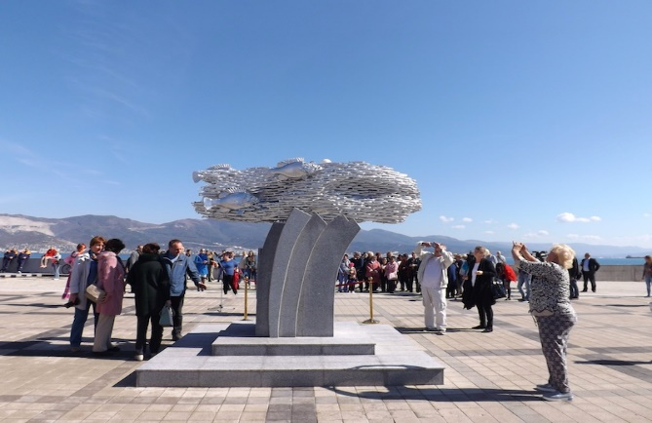  Затем утвердили фестиваль, посвященный хамсе. Ставший ежегодным, «Фестиваль хамсы» по праву занял свою твердую нишу в рамках календаря событийного туризма в городе-герое. Успешно прошедшее, событие стало традиционным праздником, который отмечают в Новороссийске в конце осени. Именно в это время хамса из Азовского моря собирается в стаи и устремляется через Керченский пролив в Черное море, начинается путина – время лова этой рыбки.  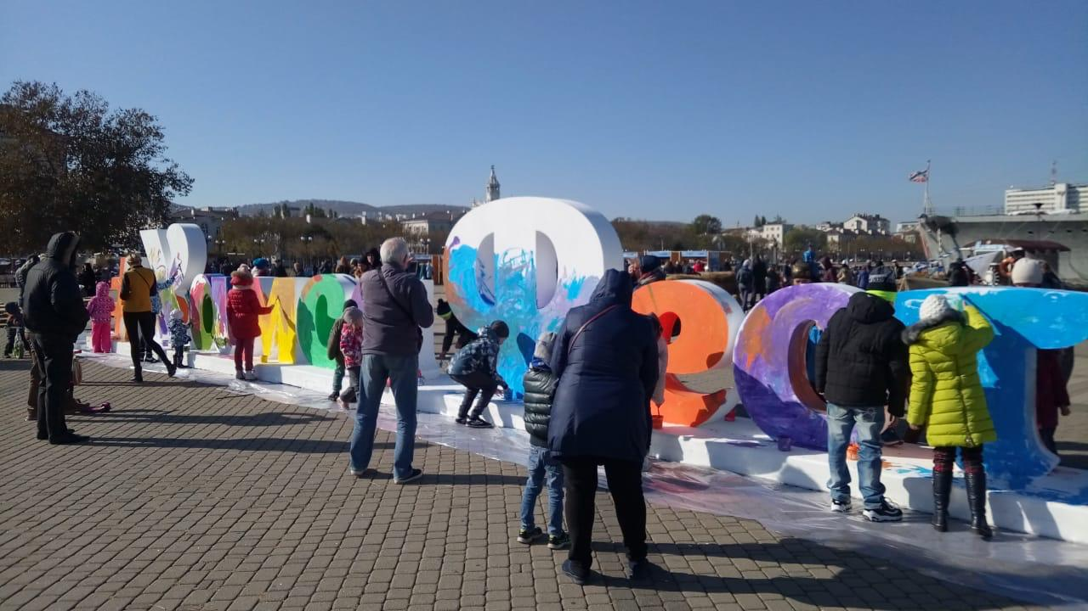  Ключевая особенность «ХамсаФеста» - специальное меню, основу которого составляет рыба и морепродукты от отечественных производителей. На прилавках торговых шале гости могут найти свежую, мороженную, сушеную, копченую и соленую рыбу. Дары моря на любой вкус посетители могут приобрести напрямую от производителей по привлекательным ценам.  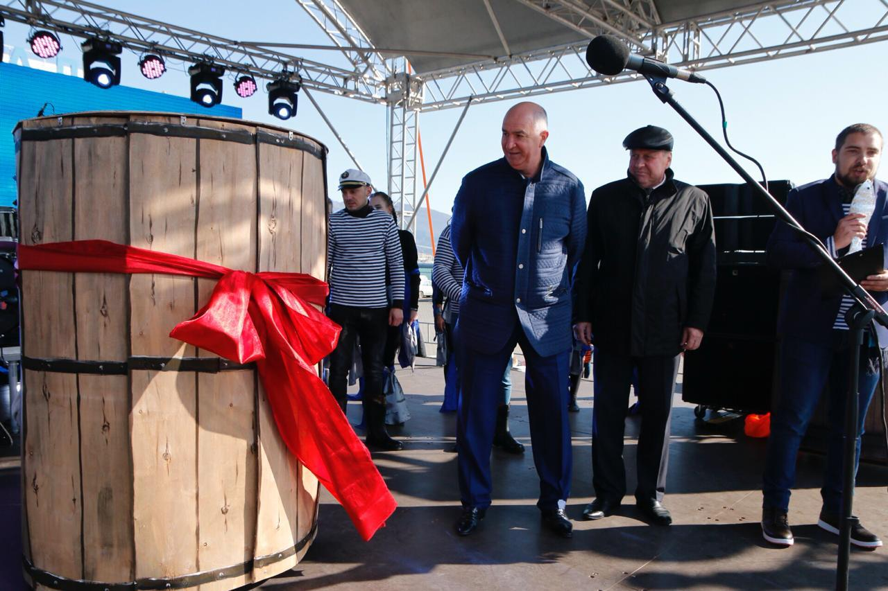  С точки зрения социально-экономической эффективности развития туристской дестинации «ХамсаФест» во многом повышает туристскую привлекательность Краснодарского края, оказывает влияние на имидж города и популярность местных морепродуктов, увеличивает поток инвестиций в муниципалитет.  И, несомненно, одной из основных целей проведения «ХамсаФеста» является развитие именно событийного туризма, а также продвижение отечественной продукции на продовольственном рынке.
Ресурсы, привлеченные для ее реализации | Для реализации данной практики необходимы организационные и кадровые ресурсы действующих объектов аграрного туризма, рыболовецких компаний. Информационные ресурсы СМИ. Кадровые ресурсы администрации муниципального образования город Новороссийск.
Описание результата | Впервые фестиваль хамсы прошел в городе-герое в ноябре 2017 года, продлился 2 дня и стал одним из самых заметных гастрономических событий в жизни города – горожане и туристы приобрели более двух тонн хамсы.  Ежегодно это событие собирает свыше 50 тысяч посетителей.  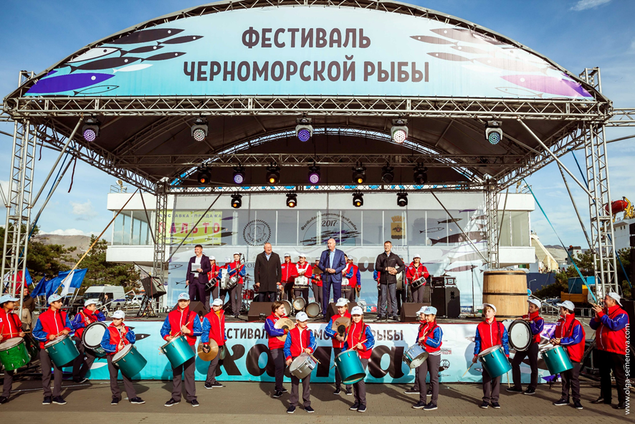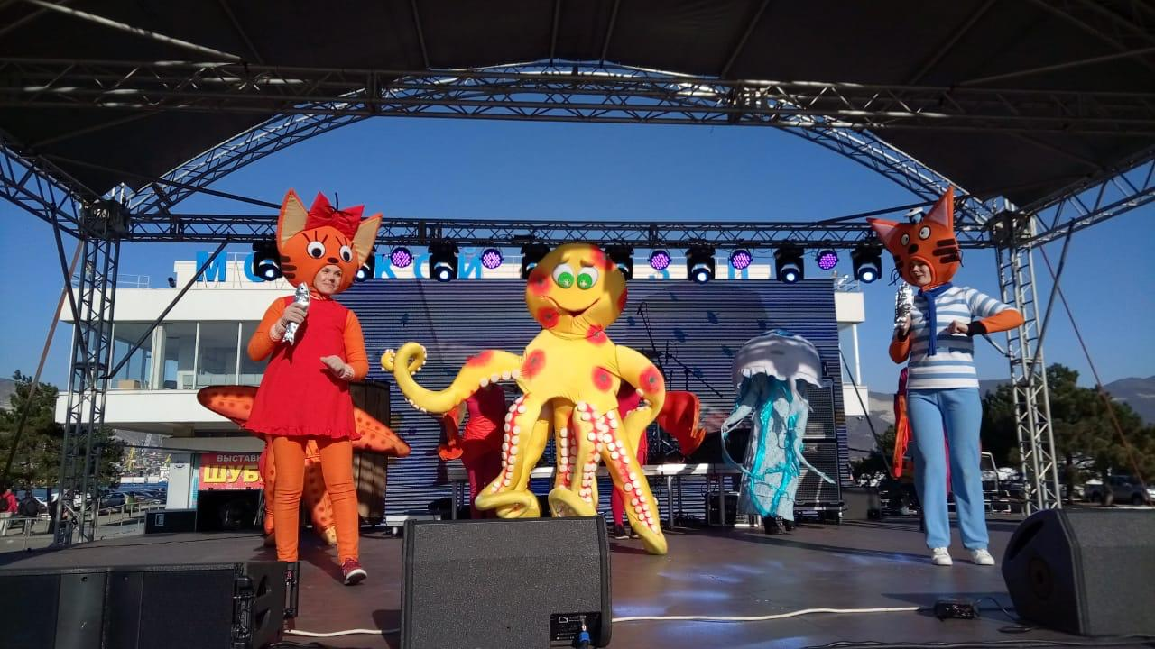  Гастрономический фестиваль хамсы в Новороссийске выступает в качестве профессиональной площадки для коммуникации потребителей, производителей и специалистов общественного питания с использованием конкурсных, презентационных и развлекательных мероприятий.  Так, в дни «ХамсаФеста» жители и гости города могут посетить различные локации, развернутые на площади Морского вокзала Новороссийска: рыбацкую деревню, ресторанный дворик, а также творческие, спортивные и детские площадки. Для гостей праздника проводятся разнообразные кулинарные мастер-классы, наставниками в которых выступают шеф-повара рыболовецких компаний.  Гвоздь программы - совместное приготовление традиционного блюда рыбаков - шкары, а также засолка хамсы по особому новороссийскому рецепту. На фестивале «Хамсафест-2019» в Новороссийске был установлен мировой рекорд – «Самое большое количество хамсы, использованное для приготовления рыбацкой шкары». В общей сложности почти 940 кг. этого блюда было бесплатно роздано жителям и гостям города-героя.
Значение количественного (качественного) показателя результата | «ХамсаФест» носит имиджевый характер и направлен на формирование общего представления российских потребителей о пользе и ценности отечественной рыбы - хамсы.  Количество участников «ХамсаФеста» в 2019 году составило более 50 тысяч человек. 25 поставщиков на фестивале представили более 100 видов рыбы и морепродуктов.  Начиная с 2018 года увеличился внутренний туристический поток вне курортного сезона именно в город Новороссийск.

Приложение 7.2. к разделу 6

Сведения о лучшей муниципальной практике по содействию развитию конкуренции по результатам 2019 года
по муниципальному образованию город Новороссийск
(наименование муниципального образования)

Наименование лучшей практики по содействию развитию конкуренции в субъектах Российской | Муниципальная поддержка социально ориентированных некоммерческих организаций в рамках программы «Поддержка некоммерческих организаций и содействие развитию гражданского общества на 2018 - 2020 годы»
Контактная информация исполнителей | Сумбулова Л.Н. - руководитель МКУ «Территориального управления по взаимодействию администрации города с населением» tyvan2012@mail.ru, тел. 8 (8617) 302-083
Краткое описание успешной практики | Мероприятия программы направленны на создание условий для эффективной деятельности и развития социально ориентированных некоммерческих организаций в муниципальном образовании город Новороссийск.  Созданы условия для эффективной деятельности и развития социально ориентированных некоммерческих организаций в муниципальном образовании город Новороссийск:  - формирование системы поддержки некоммерческих организаций, деятельность которых направлена на решение актуальных, социально значимых проблем муниципального образования город Новороссийск;  - создание условий для обеспечения широкого участия граждан и общественных институтов в решении социально значимых проблем муниципального образования город Новороссийск;  - предоставление равных возможностей для общественных объединений и некоммерческих организаций в получении социального заказа на оказание услуг для решения приоритетных социально значимых проблем населения муниципального образования город Новороссийск, финансируемого за счет средств местного бюджета.
Ресурсы, привлеченные для ее реализации | Объем финансирования мероприятий Программы осуществляется за счет средств местного бюджета 19462,9 тыс. рублей, в том числе по годам:  2018 год – 6 229,0 тыс.руб.  2019 год – 6 320,9 тыс.руб.  2020 год – 6 913,0 тыс.руб.
Описание результата | Поддержка 6 социально ориентированных некоммерческих организаций, осуществляющих деятельность по социальной поддержке и защите граждан.  Поддержка 3 социально ориентированных некоммерческих организаций, осуществляющих деятельность в области патриотического, духовно-нравственного воспитания граждан;  Поддержка 4 социально ориентированных некоммерческих организаций, осуществляющих деятельность культурно-просветительской направленности в области социальной адаптации.  По результатам конкурса по предоставлению субсидий грантов из средств местного бюджета в 2019 году стали победителями 13 социально ориентированных некоммерческих организации.  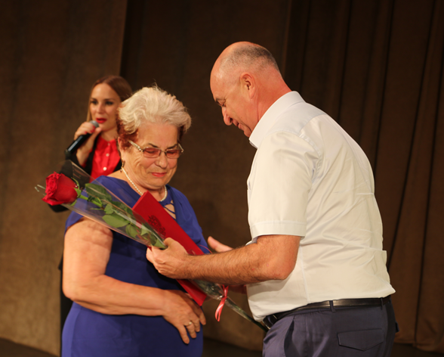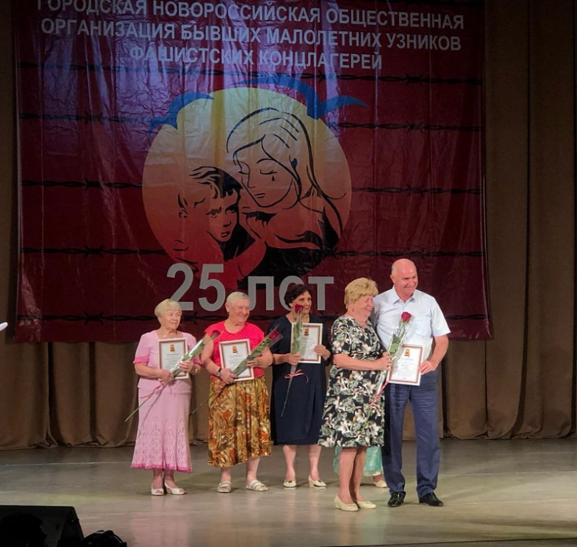  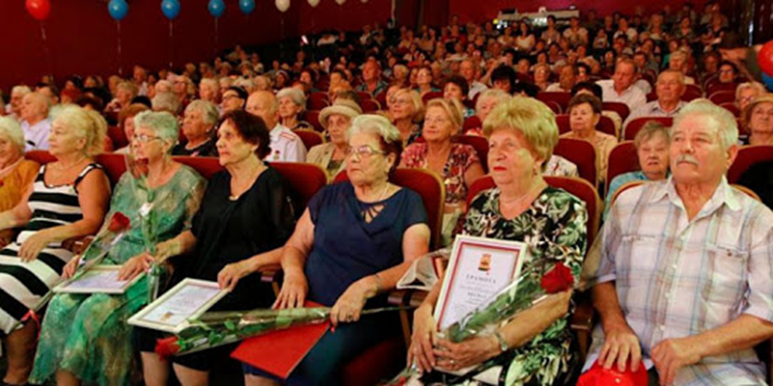  Благодаря работе общественной организации «Филантроп» проведен бесплатный ремонт 35 инвалидных колясок, а также воспользовалось прокатом колясок 18 человек.  Центр танцевальной реабилитации граждан с ограниченными возможностями здоровья «Шаг вперед» в рамках полученного гранта организовали танцевальную группу детей с синдромом Дауна.  В 2019 году Новороссийская автономная некоммерческая организация помощи лицам с расстройством аутистического спектра «Подснежник» получила помощь в виде субсидий (участвуя в конкурсе) от Фонда президентских грантов на сумму 283 тыс. руб. Денежные средства были направлены на оплату услуг ассистентов-помощников. А также проведено множество мероприятий по социальной адаптации и интеграции детей с РАС.  Деятельность Новороссийской городской организации Краснодарской краевой общественной организации ветеранов (пенсионеров, инвалидов) войны, труда, Вооруженных Сил и правоохранительных органов осуществляется поддержкой финансирования по всем направлениям.  Культурно-массовая комиссия организует культмассовые и развлекательные мероприятия для ветеранов и пенсионеров города и районов. В каждом районе есть кружки самодеятельности и хоровые ансамбли.  Работа по патриотическому воспитанию проводится всеми структурными подразделениями и звеньями ветеранского движения.  В апреле 2019 года совместно с Общественной Палатой муниципального образования город Новороссийск проведен фестиваль среди инвалидов «Таланты без границ». Участие в фестивале приняли люди из Новороссийских отделений «Всероссийского общества слепых» и «Всероссийского общества глухих», центра социальной помощи и защиты прав инвалидов «Филантроп», общества инвалидов Южного района, Новороссийской городской организации ВОИ, Новороссийской автономной некоммерческой организации помощи лицам с расстройством аутистического спектра «Подснежник», общественной организации «Без барьерный город», а также танцевальный коллектив людей с ограниченными возможностями здоровья «Шаг вперед».  Представители Новороссийской местной организации ВОС (общество слепых) приняли участие в Краевом спортивно туристическом слете инвалидов по зрению по результатам участия в соревнованиях заняли 3 первых места. На базе организации организован хор «Новороссийские зори», которые выступают с концертной программой для членов общества.  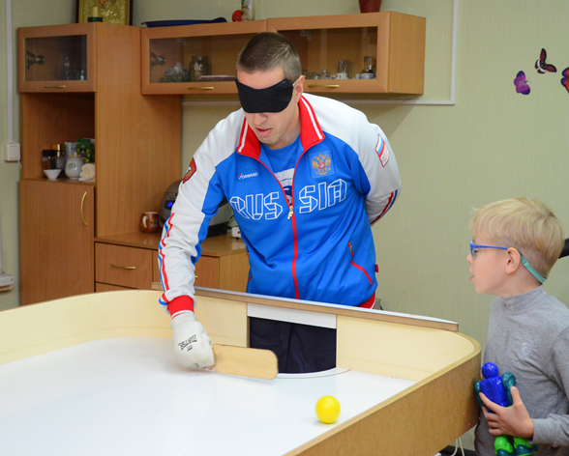  Более чем в 50-ти краевых и городских мероприятиях приняли участие спортсмены общества глухих. Наиболее значимые мероприятия, в которых приняли участие и присутствовали инвалиды по слуху стали такие как:  - участие членов Новороссийского местного отделения Краснодарского РО ОООИ ВОГ в краевом фестивале жестовой песни;  - проведение мероприятия, посвящённого Дню Победы для лиц с нарушением слуха, пережившим Великую Отечественную войну 1941-45 г.г. - участие команды г. Новороссийск в ежегодном краевом слёте глухих туристов;  - проведение праздничного мероприятия, посвящённого Международному Дню глухих;  - проведение турнира города Новороссийска по шахматам, шашкам и дартсу среди инвалидов с нарушением слуха;  - участие в краевом фестивале художественного творчества среди женщин – инвалидов с нарушением слуха.  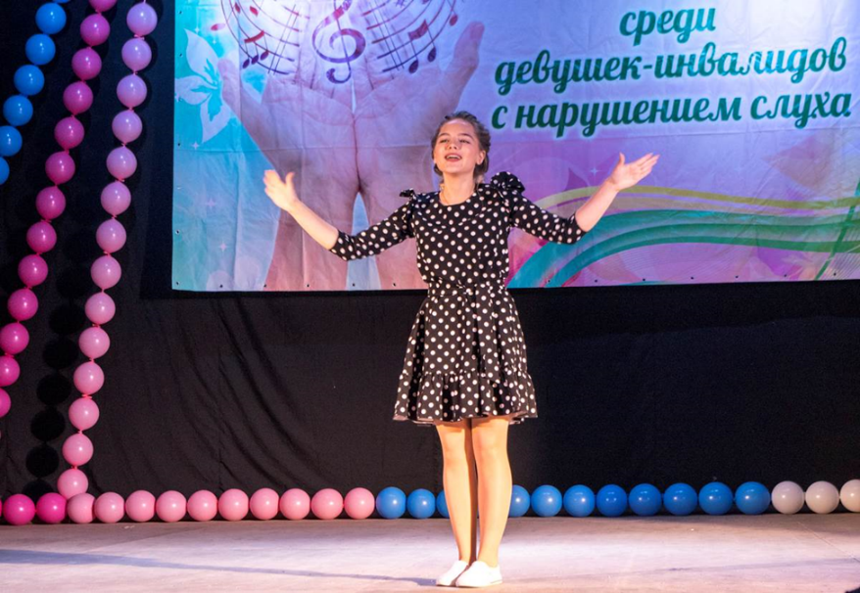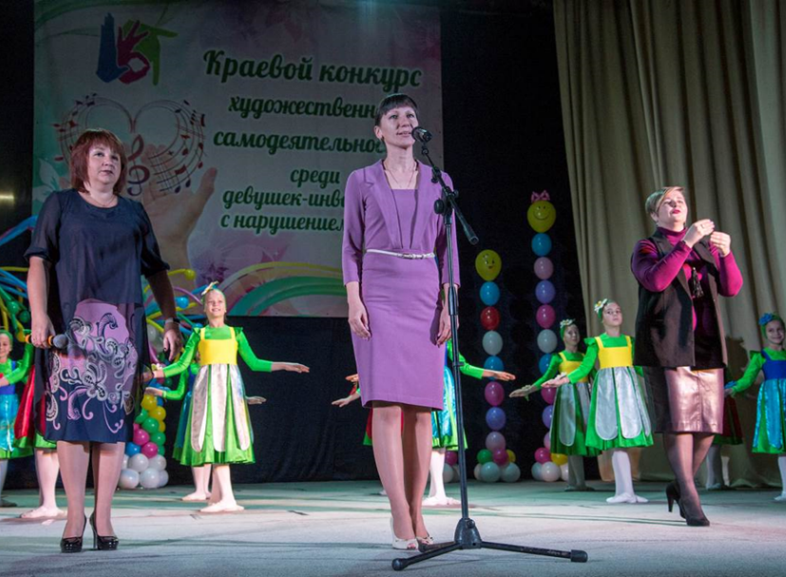
Значение количественного (качественного) показателя результата | Оказание муниципальной поддержки 13 социально ориентированным некоммерческим организациям, победителям конкурса.

Приложение 7.3. к разделу 6

Сведения о лучшей муниципальной практике по содействию развитию конкуренции по результатам 2019 года
по муниципальному образованию город Новороссийск
(наименование муниципального образования)

Наименование лучшей практики по содействию развитию конкуренции в субъектах Российской Федерации | «Новые этапы развития агротуризма в муниципальном образовании город Новороссийск»
Контактная информация исполнителей | Клименко Наталья Игоревна начальник отдела сельского хозяйства 8(8617)645-101 otdel_selxoz_novoross@mail.ru  Спиридович Елена Сергеевна главный специалист отдела сельского хозяйства 8 (8617)645-101 otdel_selxoz_novoross@mail.ru
Краткое описание успешной практики | Сегодня сельский туризм развивается весьма быстрыми темпами и привлекает значительную часть иностранных туристов. Обеспечение конкурентоспособности сельских территорий в процессе создания добавленной стоимости туристического продукта. Развитие сельского предпринимательства способствует снижению социальной напряженности в сельских местностях путем создания дополнительных рабочих мест.  В целях популяризации аграрного туризма в городе Новороссийске и Краснодарском крае в целом, а также в целях привлечения иностранных туристов осуществляется организация мероприятий:  1. Фестиваль молодого вина «Божоле Нуво»;  2. Эногастрономический конкурс «Chefs&Wine» (конкурс поваров Черноморского побережья);  3. Фестиваль летних вин «Цвет лозы»;  4. Создание путеводителя туристических маршрутов с QR- кодом;  5. Создание каталога «Винная карта Новороссийска» - путеводитель по винным хозяйствам.  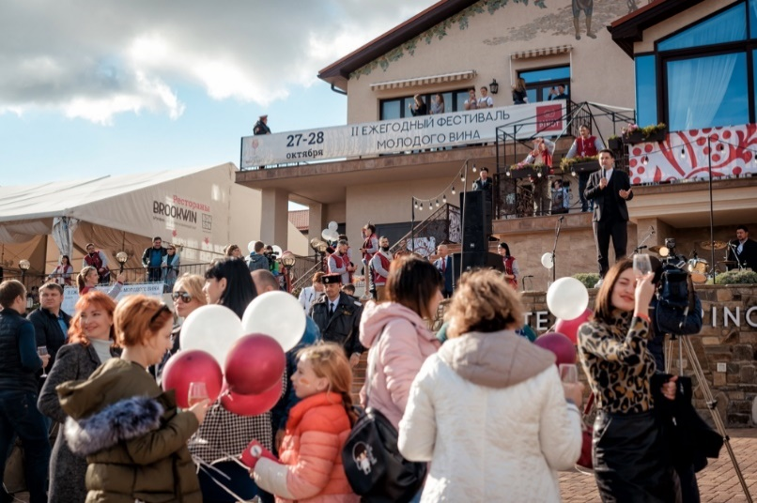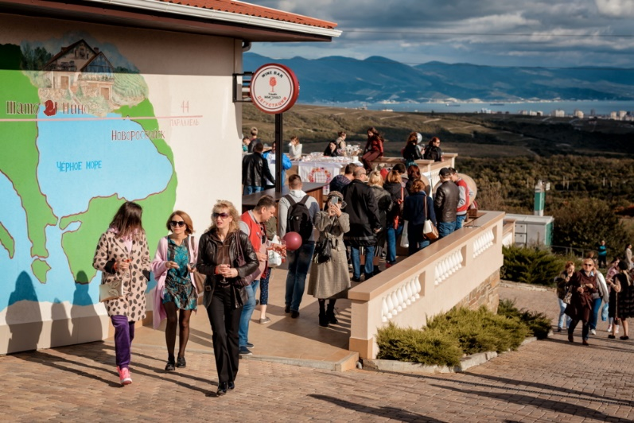  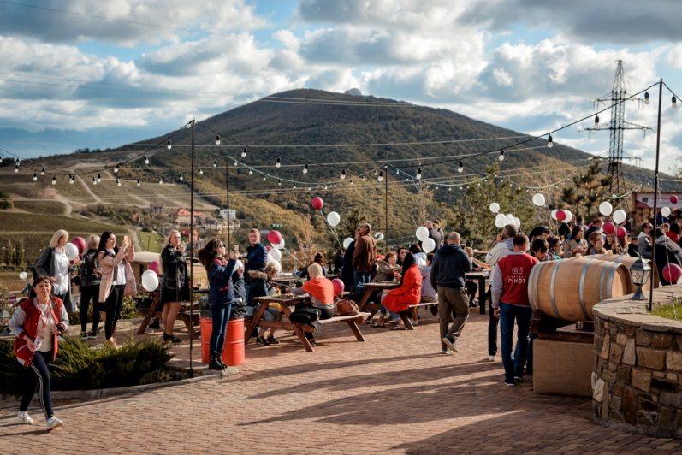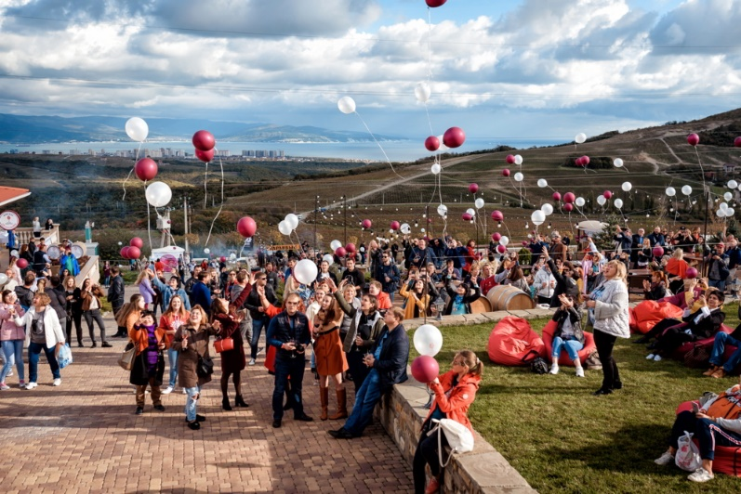  Фестиваль молодого вина «Божоле Нуво»  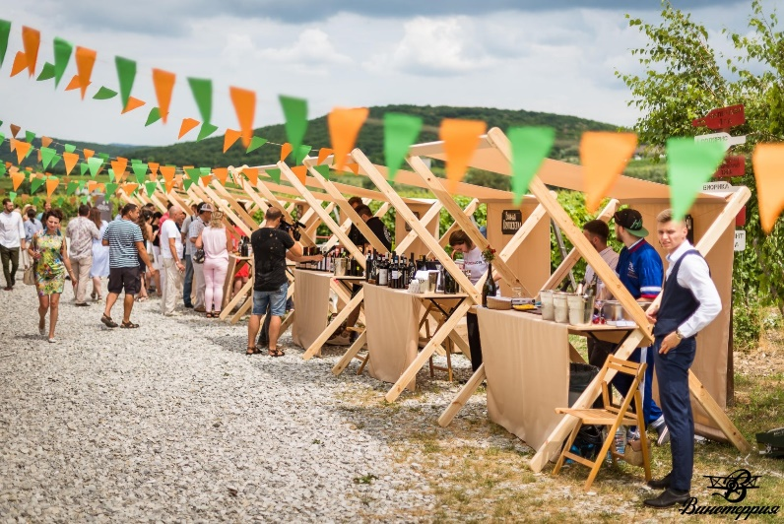  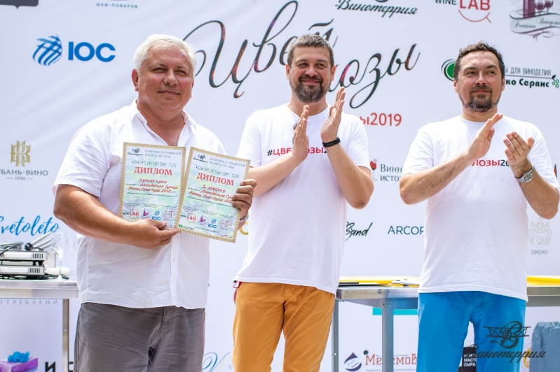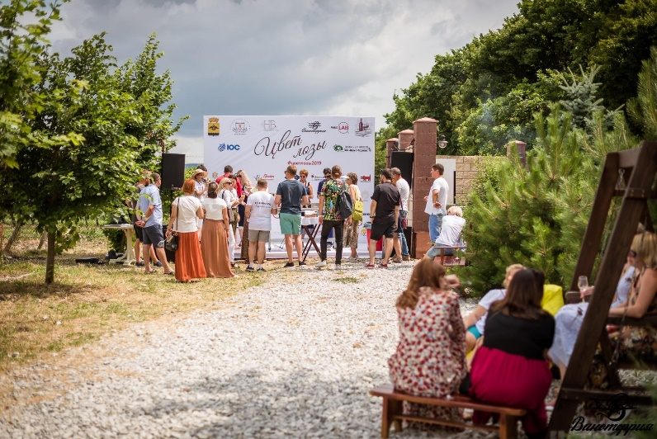  Фестиваль летних вин «Цвет лозы»  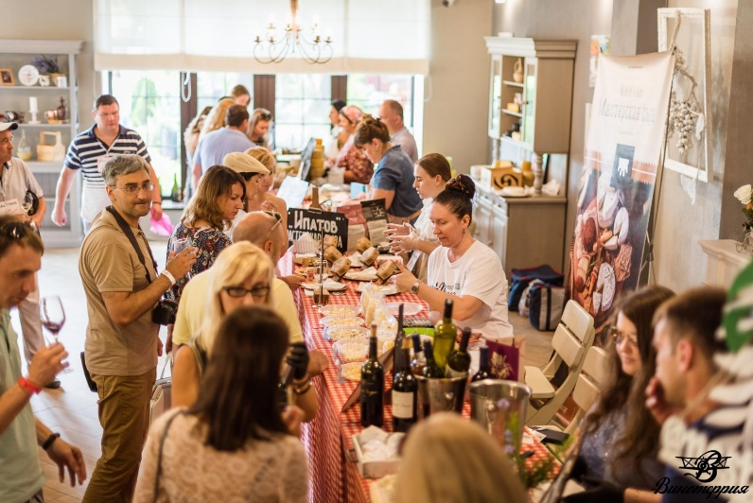  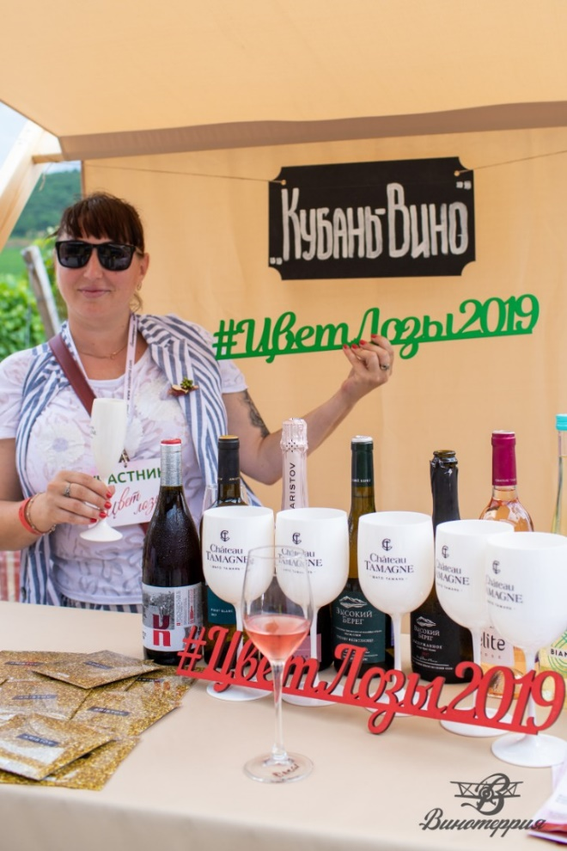  Туризм играет важную роль в структурной перестройке экономики, также оказывает стимулирующее воздействие на развитие сопряженных с ним отраслей, таких как транспорт, строительство, связь, сельское хозяйство, производство товаров народного потребления. Сельский туризм является одним из важнейших экономических инструментов и перспективных направлений развития сельских территорий.
Ресурсы, привлеченные для ее реализации | Для реализации данной практики необходимы организационные и кадровые ресурсы действующих объектов аграрного туризма, виноделов и виноградарей. Информационные ресурсы СМИ. Кадровые ресурсы администрации муниципального образования город Новороссийск.
Описание результата | К внедрению данной практики стимулировало создание условий улучшение жизни населения, сокращение уровня безработицы на территории сельских округов (создание новых рабочих мест), улучшение благоустройства усадеб (применение практик других регионов);
Значение количественного (качественного) показателя  результата | - В период реализации муниципальной практики созданы крупные, средние и малые специализированные агротуристические объекты, ориентированные на прием туристов и организацию их полноценного отдыха в количестве:  Объект туризма 2018 год 2019 год  Крупный 2 2  Средний 0 1  Малый 0 1  - Увеличился туристический поток именно в город Новороссийск;  2018 год 2019 год  Туристический поток, чел 205 250 207 500  - Принято участие в краевом конкурсе «Лучший объект сельского (аграрного) туризма» привлекаются сельскохозяйственный товаропроизводители, осуществляющие деятельность на территории муниципального образования. В 2019 году среди объектов Краснодарского края 3-е место занял объект туризма из Новороссийска ООО «Усадьба Семигорье». В 2020 году на участие в конкурсе направлено 3 заявки. Тем самым увеличено число субъектов в сфере аграрного туризма;  - Разработаны туристические маршруты для экскурсии туристов:  2018 год 2019 год  Туристические маршруты, шт 5 7

Приложение 7.4. к разделу 6

Сведения о лучшей муниципальной практике по содействию развитию конкуренции по результатам 2019 года
по муниципальному образованию город Новороссийск
(наименование муниципального образования)

Наименование лучшей практики по содействию развитию конкуренции в субъектах Российской | Конкурс для субъектов малого и среднего бизнеса «Лучшие предприниматели города Новороссийска»
Контактная информация исполнителей | Федоренко Наталья Александровна – главный специалист отдела по взаимодействию с малым и средним бизнесом администрации муниципального образования город Новороссийск  Макарова Лариса Геннадьевна – главный специалист отдела по взаимодействию с малым и средним бизнесом администрации муниципального образования город Новороссийск  8 8617 64 38 75 novmsp@yandex.ru
Краткое описание успешной практики | Развитие малого и среднего предпринимательства на территории муниципального образования – это одно из приоритетных направлений работы администрации города. Динамичное и активное развитие малого предпринимательства в Новороссийске подтверждается достигнутыми результатами во всех сферах жизнедеятельности.  Ежегодно администрацией муниципального образования город Новороссийск утверждается постановление «Об утверждении конкурса «Лучшие предприниматели города Новороссийска» на территории муниципального образования город Новороссийск» в рамках реализации муниципальной программы «Поддержка малого и среднего предпринимательства в муниципальном образовании город Новороссийск на 2018-2020 годы». Подведение итогов мероприятия приурочено к празднованию общероссийского «Дня предпринимателя».  Предприниматели или юридические лица, достигшие наилучших результатов по итогам проведения конкурса награждаются памятными призами и подарками.  Основные задачи, которые ставит перед собой администрация муниципального образования город Новороссийск для создания и поддержания благоприятных условий развития малого и среднего предпринимательства:  - стимулирование и вовлечение граждан к осуществлению предпринимательской деятельности для увеличения численности субъектов малого предпринимательства;  - повышение финансовой и правовой грамотности предпринимателей путем проведения обучающих семинаров, тренингов;  - увеличение объема привлеченных инвестиций в основной капитал субъектами малого и среднего предпринимательства;  - увеличение объема поддержки предпринимателей для стимулирования развития бизнеса;  - сокращение уровня неформальной занятости на территории муниципального образования, для мобилизации налоговых поступлений в бюджет.  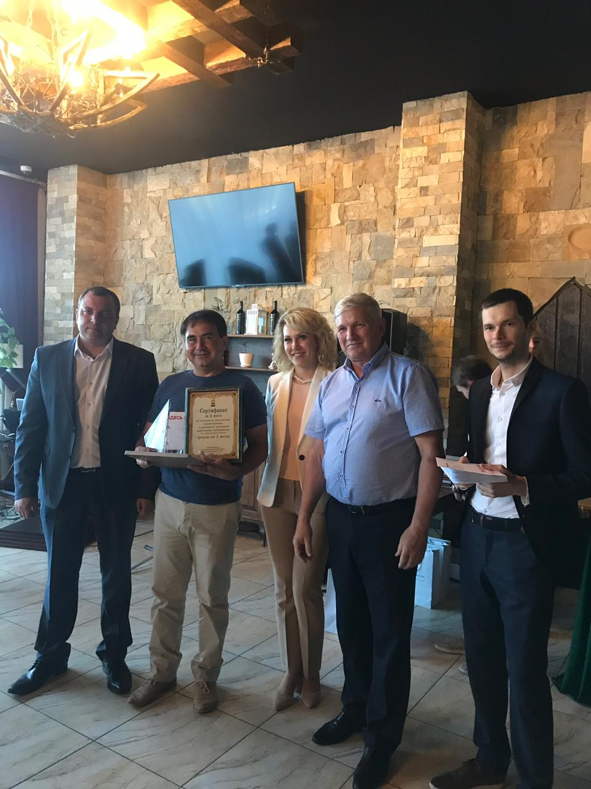  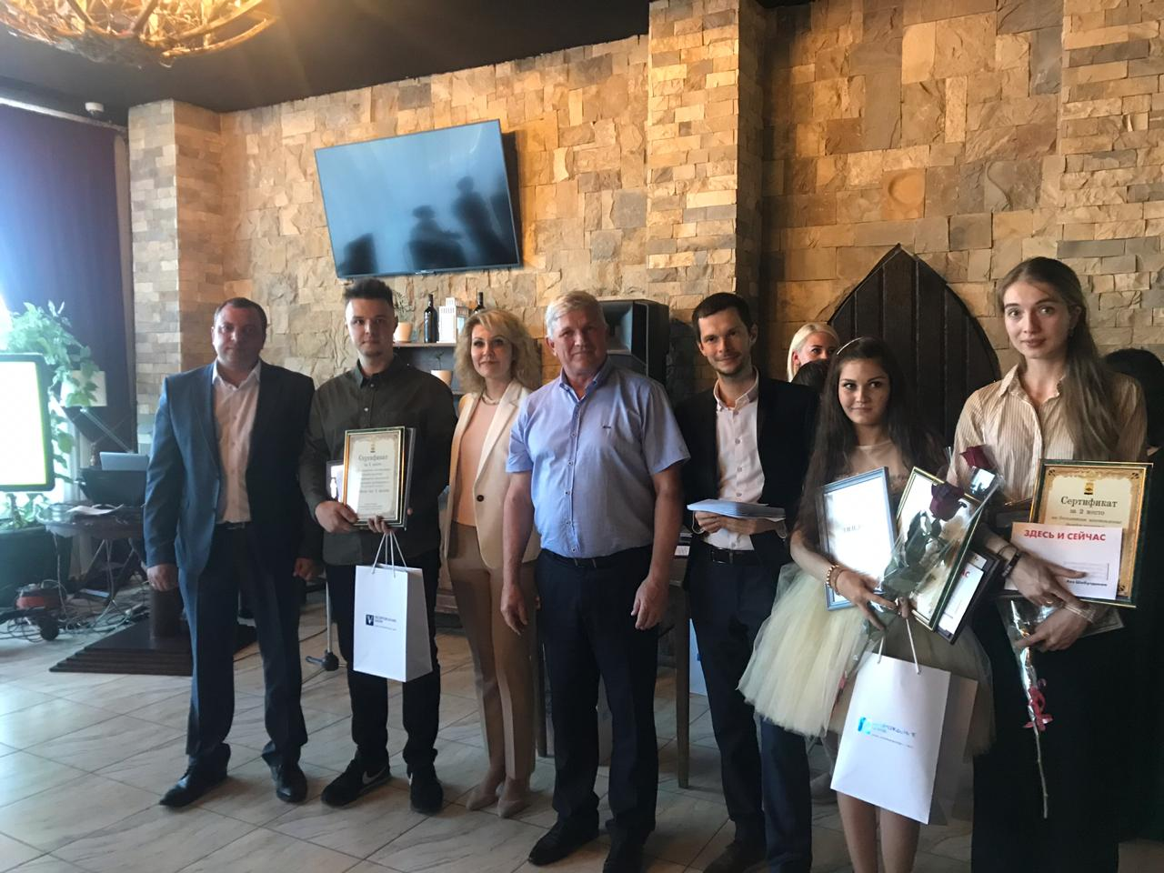
Ресурсы, привлеченные для ее реализации | Средства из местного бюджета в размере 52,4 тыс.руб. в рамках реализации мероприятий муниципальной программы.
Описание результата | Конкурс проводится с 2016 года, основная цель – это популяризация малого и среднего предпринимательства.  С 2018 года значительно расширен перечень номинаций. В настоящее время конкурс проводится по следующим номинациям:  - «Лучшее предприятие (предприниматель) города Новороссийска в сфере курортов и туризма»;  - «Лучшее предприятие (предприниматель) города Новороссийска в агропромышленном комплексе»;  - «Лучшее предприятие (предприниматель) города Новороссийска в сфере услуг и потребительского рынка»;  - «Лучшее предприятие (предприниматель) города Новороссийска в сфере рекламы»;  - «Лучшее предприятие (предприниматель) города Новороссийска в сфере строительства»;  - «Лучшее предприятие (предприниматель) города Новороссийска в промышленном производстве»;  - «Лучшее предприятие (предприниматель) города Новороссийска – Молодой предприниматель»;  - «Лучшее предприятие (предприниматель) города Новороссийска – Старт в бизнесе»;  - «Лучшая женщина-предприниматель города Новороссийска»;  - «Лучшее предприятие (предприниматель) города Новороссийска – Лучший инвестиционный проект в сфере малого и среднего предпринимательства».  Конкурсант может участвовать в одной из номинаций конкурса.  С Положением о проведении конкурса «Лучшие предприниматели города Новороссийска – 2020» на территории муниципального образования город Новороссийск можно ознакомиться на сайте отдела по взаимодействию с малым и средним бизнесом mbnovoros.ru в разделе «полезная информация» в подразделе «Конкурсы для предпринимателей».
Значение количественного (качественного) показателя результата | Ежегодно в конкурсе принимают участие более 100 субъектов малого и среднего бизнеса.  На территории города Новороссийска на 01.09.2019 г. в сфере малого предпринимательства осуществляют хозяйственную деятельность более 16 тыс. субъектов малого и среднего бизнеса, что на 21 % выше, чем за аналогичный период прошлого года.  Численность населения, занятого в малом и среднем предпринимательстве составила около 47 тысяч человек.  Доля субъектов малого и среднего предпринимательства в общем количестве хозяйствующих субъектов составляет 84,6 %, из которых практически 80% розничной торговли, общественного питания и сферы услуг.

Приложение 7.5. к разделу 6

Сведения о лучшей муниципальной практике по содействию развитию конкуренции по результатам 2019 года
по муниципальному образованию город Новороссийск
(наименование муниципального образования)

Наименование лучшей практики по содействию развитию конкуренции в субъектах Российской | Модернизация уличного освещения на основе энергосервисного контракта на территории муниципального образования город Новороссийск
Контактная информация исполнителей | Начальник отдела инженерной инфраструктуры и сопровождения инвестиционных программ МКУ «УЖКХ» – Карапетян И.В.  Начальник по аналитической работе и развитию отрасли МКУ «УЖКХ» – Павловский А.В, genzak@mail.ru, 8(8617)61-00-14
Краткое описание успешной практики | Энергосервисные контракты – сравнительно новый для России инструмент, позволяющий модернизировать освещение населенных пунктов без привлечения бюджетных средств на реализацию проекта и закупку оборудования. Подрядчик на собственные средства закупает оборудование, проводит замену старых светильников на современные энергосберегающие, устанавливает автоматизированную систему управления освещением. Бюджет населенного пункта получает значительную экономию расходов на электроэнергию и содержание самой инфраструктуры. А из сэкономленных средств, формирующихся в бюджете, в течение срока, оговоренного в контракте, перечисляется вознаграждение подрядчику.  На сайте администрации муниципального образования в феврале 2019 г. был размещен открытый конкурс в электронной форме на проведение энергоэффективных мероприятий, направленных на энергосбережение и повышение энергетической эффективности использования энергетических ресурсов при эксплуатации сетей уличного освещения города Новороссийска.  Начальная (максимальная) цена энергосервисного контракта (цена лота) определяется с учетом фактических расходов заказчика на поставки энергетических ресурсов за прошлый год.  Работы, наплавленные на повышение энергоэффективности уличного освещения на территории города, делятся на пять этапов:  - Обследование объекта энергосервиса, работы планируется выполнить в течение 3-х месяцев с момента заключения контракта.  - Установка оборудования (светильников) на объекте энергосервиса, работы планируется выполнить в течение 12-ти месяцев с момента заключения контракта.  - Установка автоматизированной системы на объекте энергосервиса, работы планируется выполнить в течение 12-ти месяцев с момента заключения контракта.  - Разработка схемы расположения сети уличного освещения, обучение персонала, работы планируется выполнить в течение 12-ти месяцев с момента заключения контракта.  - Сдача-приёмка выполненных работ, работы планируется выполнить в течение 12-ти месяцев с момента заключения контракта.  Срок реализации мероприятий составит 7 лет, финансирование будет осуществляться за счет экономии средств, затрачиваемых на электроэнергию уличного освещения.  Указанные меры позволят не только повысить качество уличного освещения города, но и снизить затраты на электроэнергию из городского бюджета.
Ресурсы, привлеченные для ее реализации | местный бюджет - 16 000 тыс. руб.  Согласно энергосервисному контракту с ПАО «Ростелеком» № 34/03-19 от 20.04.2019 в 2020 году оплата будет проводиться по факту приемки выполненных работ.
Описание результата | В процессе реализации практики была произведена установка 15 169 светодиодных светильников, и реконструкция 229 щитов АСУ.  Снижение потребления электроэнергии осветительной сетью города не менее чем 10 % к декабрю 2019 года в сравнении с аналогичным периодом 2018 года.
Значение количественного (качественного) показателя результата | В результате потребление электроэнергии осветительной сетью города снизилось на 48 % по отношению к аналогичному периоду прошлого года. В среднем, на данный момент, экономия достигла 268,1 тыс. кВт в месяц. Также заменено 200 узлов учета с двухфазных до трехфазных, с увеличением мощности с 5 кВт до 15 кВт. Срок оптимальной эксплуатации светодиодных светильников составляет 8-10 лет.  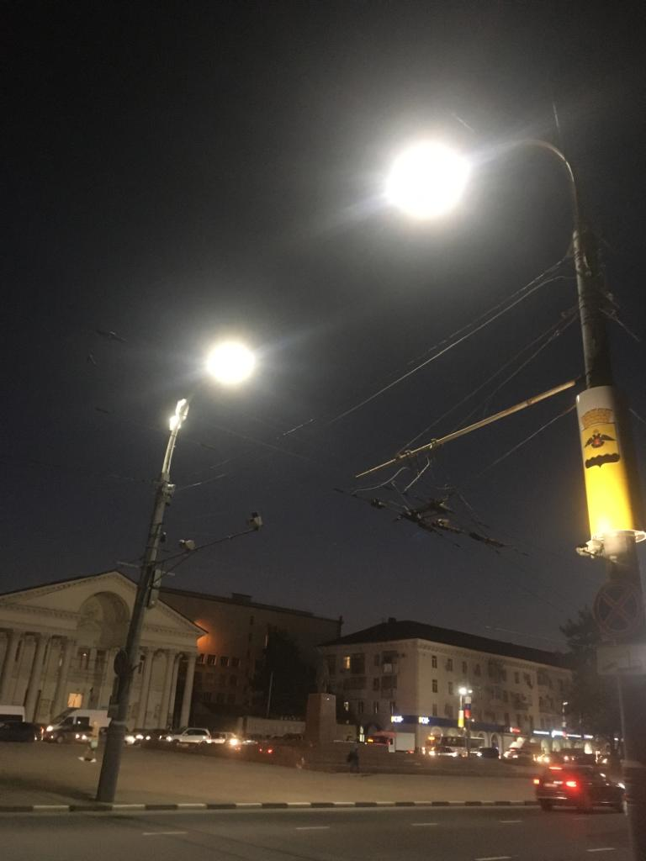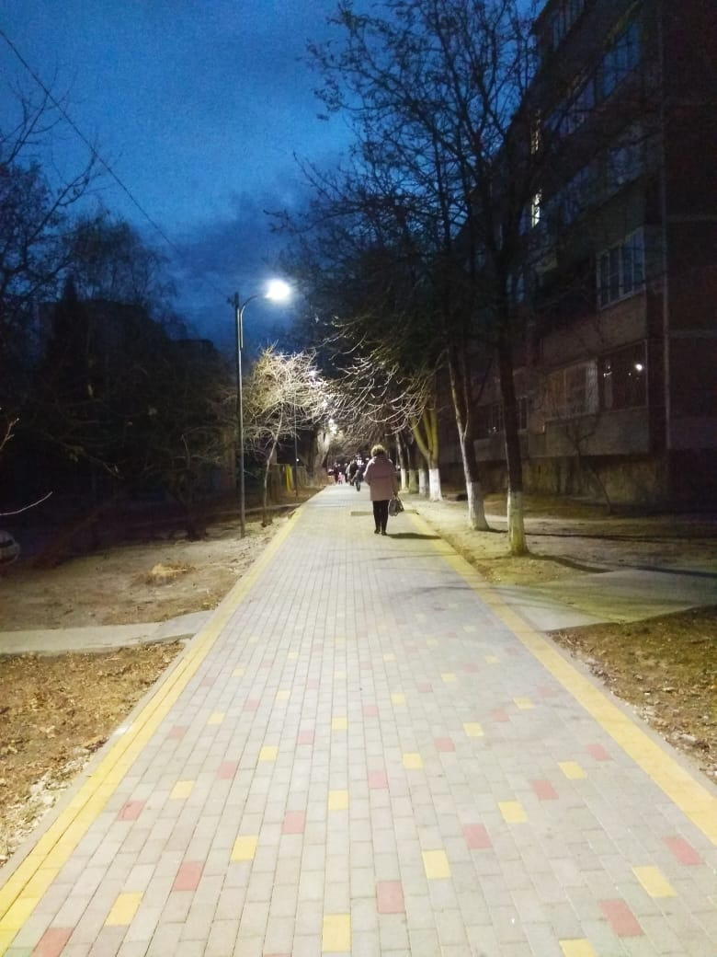

Приложение 7.6. к разделу 6

Сведения о лучшей муниципальной практике по содействию развитию конкуренции по результатам 2019 года
по муниципальному образованию город Новороссийск
(наименование муниципального образования)

Наименование лучшей практики по содействию развитию конкуренции в субъектах Российской | Развитие экономического потенциала и формирование благоприятного инвестиционного климата
Контактная информация исполнителей | Начальник управления по муниципальным проектам и программам – проектный офис – Злобина Е.В. 8 (8617) 646-727  Заместитель начальника управления по муниципальным проектам и программам – проектный офис – Кобзина Ю.Ю.  Начальник управления экономического развития – Тенянская М.Л. 8 (8617) 646-077 noveconom@mail.ru  Заместитель начальника управления экономического развития – Уюткина И.Г.
Наименование лучшей практики по содействию развитию конкуренции | Черноморская экономическая зона – точка роста
Краткое описание успешной практики | Стратегией социально-экономического развития Краснодарского края на период до 2030 года сформирована Черноморская экономическая зона - это всесезонный санаторно-курортный и туристический центр федерального и регионального значения с развитой туристской, транспортно-логистической и инженерной инфраструктурой, обеспечивающий гостям комфортный и разнообразный отдых и оздоровление. В Черноморскую экономическую зону входит пять территорий: Анапа, Геленджик, Новороссийска, Туапсинского и Темрюкского районы.  В Новороссийске подписано первое в крае Соглашение о межмуниципальном взаимодействии в рамках Стратегии «Кубань-2030». Ядром 1-го порядка Черноморской экономической зоны определен Новороссийск.  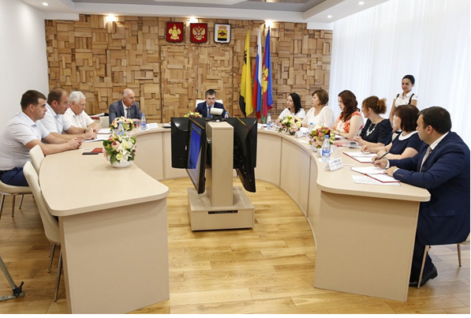  Куратором Черноморской экономической зоны определена начальник отдела стратегии территориального развития Министерства экономики Краснодарского края Скокова Наталья Александровна.  Одновременно с подписанием межмуниципального Соглашения в Черноморской экономической зоне утвержден и Совет зоны. Его председателем единогласно был выбран Дяченко Игорь Алексеевич глава муниципального образования город Новороссийск, заместителем председателя Совета – глава муниципального образования Темрюкского района, членами Совета – главы и заместителя глав муниципальных образований.  Задачи участников ЧЭЗ:  - создать благоприятные условия для обмена научно-технической, экономической, правовой и иной информацией, активное содействие расширению связей между органами местного самоуправления и хозяйствующими субъектами в областях экономики, инвестиций и инноваций, торговли и промышленности, агропромышленного комплекса, развития малого и среднего предпринимательства;  - сохранение и расширение торгово-экономических связей между хозяйствующими субъектами, расположенными на территории муниципальных образований;  - развитие отношений в сфере разработки, освоения и развития инновационных производств и технологий, наиболее перспективных направлений и совместных научных тем, имеющих практическое значение;  - поддержка в разработке и реализации совместных программ возрождения и развития индустрии туризма, освоения новых перспективных рекреационных зон, сохранения, реставрации и эффективного использования культурно-исторических и религиозных памятников и объектов.  В рамках сотрудничества Черноморской экономической зоны для представителей власти и бизнеса на территории города Новороссийска состоялся семинар «Партнерство для реализации национальных проектов». Основной темой совещания было выстраивание партнерских отношений власти и бизнеса и населения для достижения поставленных целей и улучшения качества проживания и уровня жизни. Были представлены успешные примеры взаимодействия из жизни.  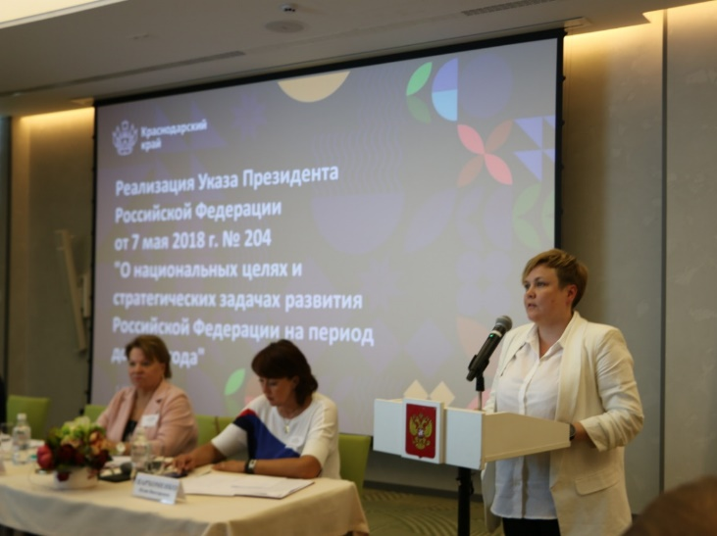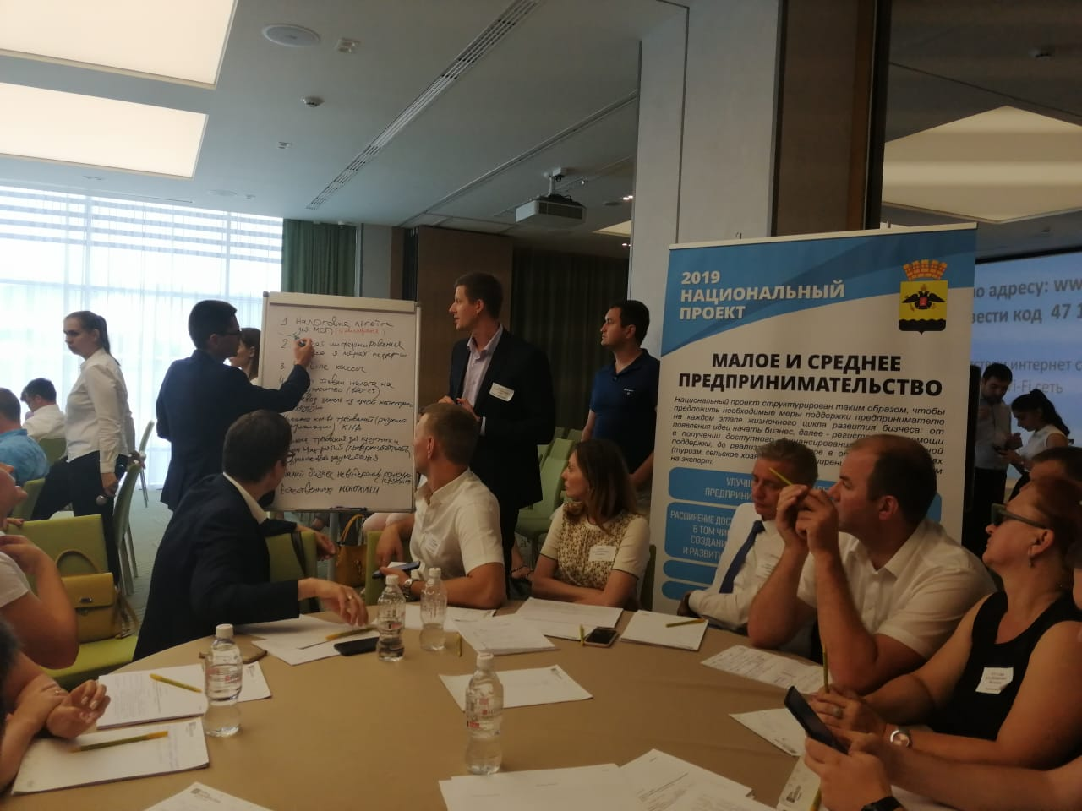  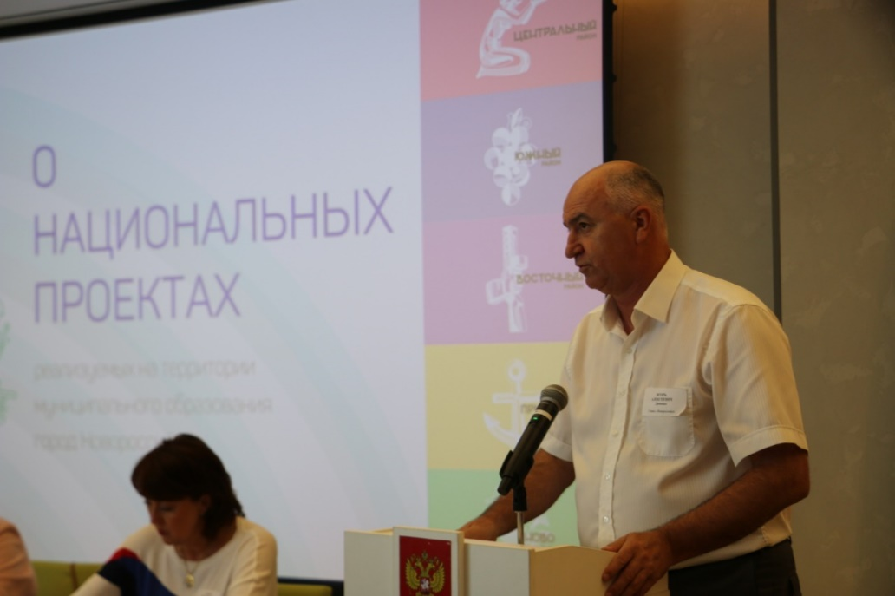  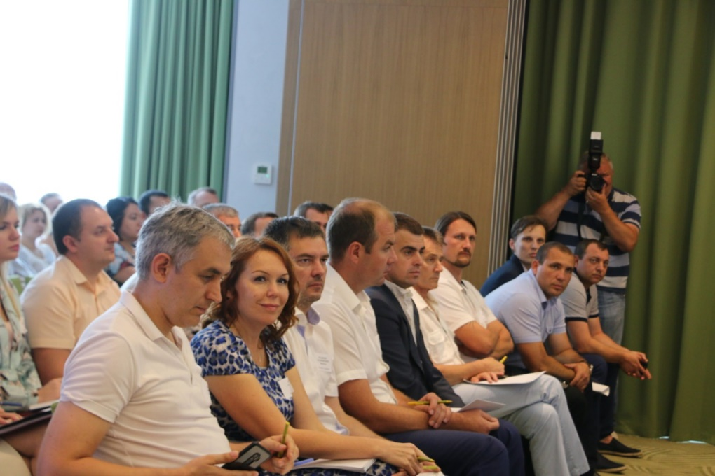  Состоялась конференция экспортеров Юга. На конференции обсуждались вопросы развития экспортного потенциала Черноморской экономической зоны как элемента развития «Южного экспортно-импортного хаба», промышленности и АПК в качестве драйверов роста регионального экспорта.  Между администрациями муниципальных образований ЧЭЗ налажено постоянное взаимодействие посредством электронных форм общения, обмен информацией и оказание консультативной помощи друг другу.  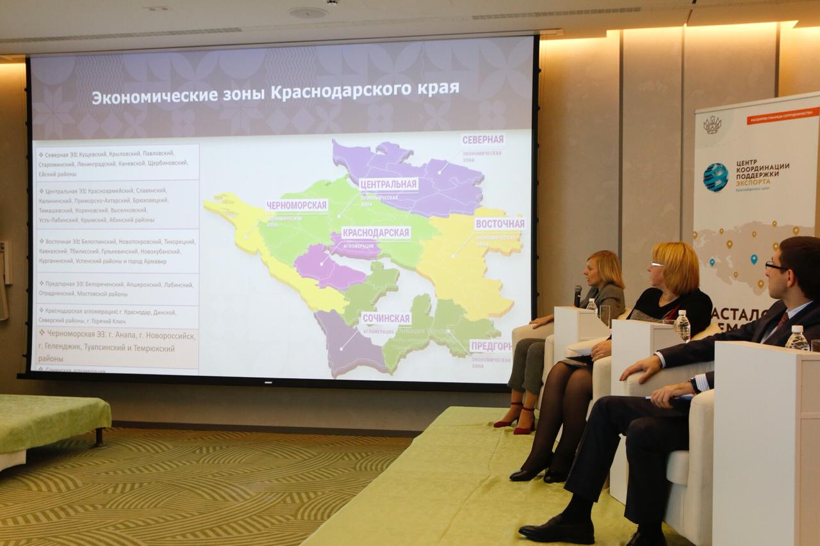  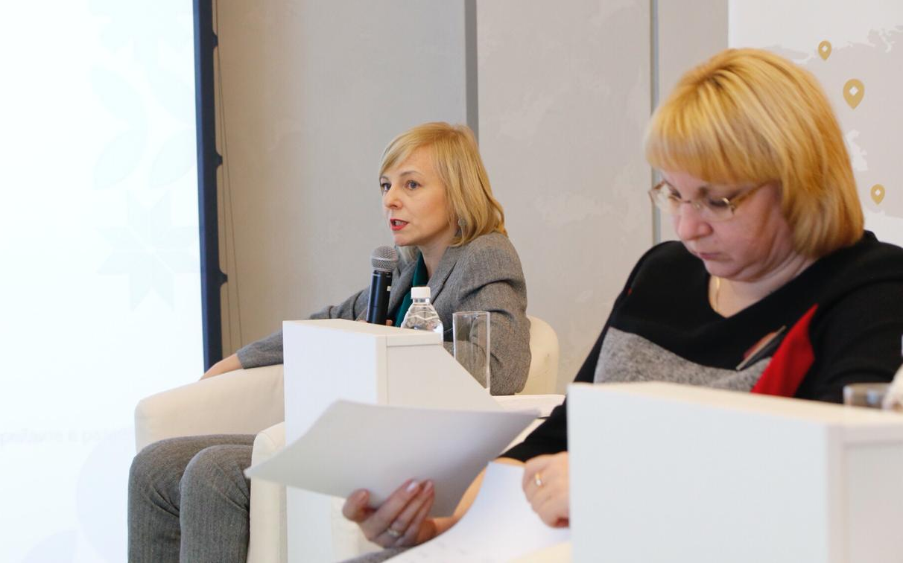  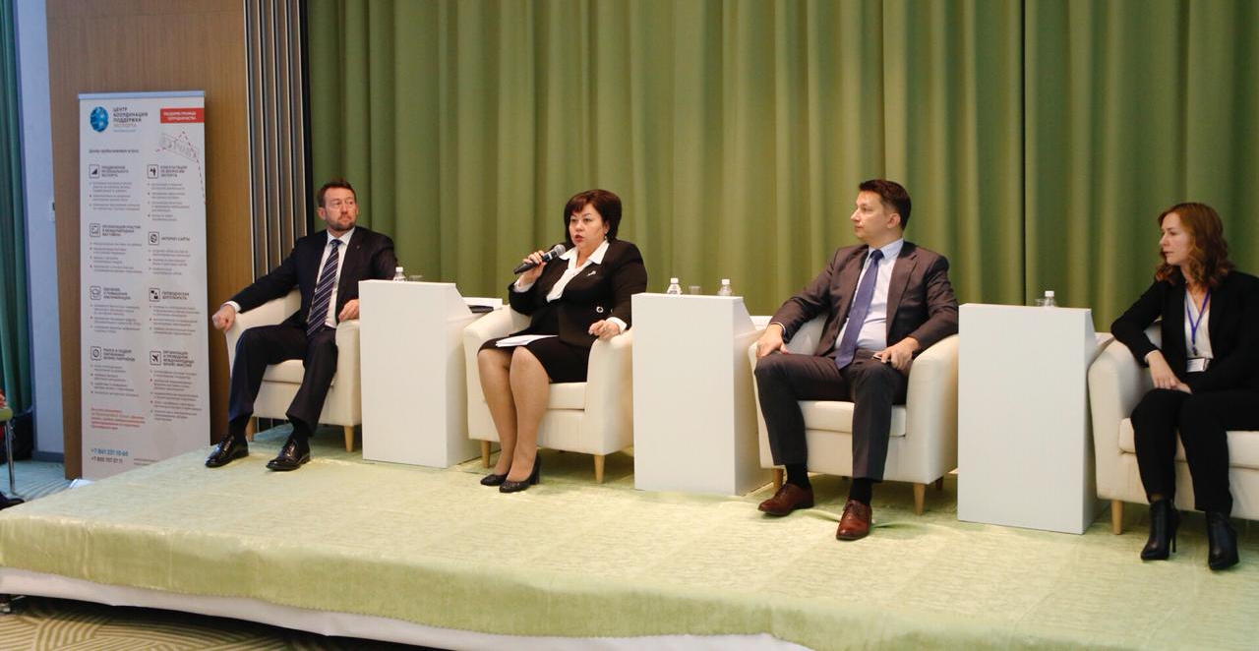  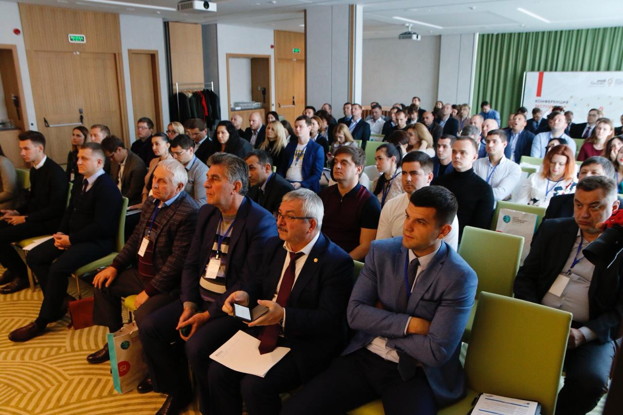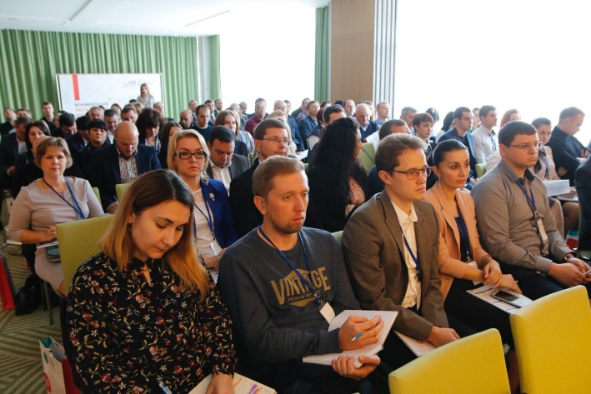  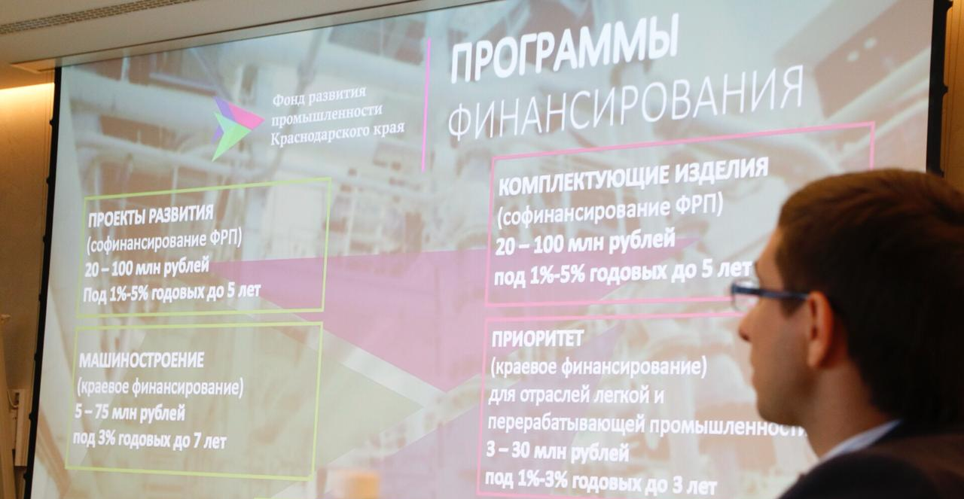  В целях усиления взаимодействия между муниципальными образованиями прорабатывается план совместных тематических совещаний, на которых муниципалитеты смогут поделиться своим опытом.
Ресурсы, необходимые для ее реализации | Кадровое обеспечение, информационные и организационные ресурсы
Описание результата (текущей ситуации) | Советом муниципальных образований совместно сформирован портфель из 14 проектов по направлениям развитие портового хозяйства, аэропортов, морского транспорта; дороги, экология, спорт, обучение, умная промышленность и т.д.
Значение количественного (качественного) показателя результата | В период реализации муниципальной практики достигнуты:  Наименование показателя: 2018 год 2019 год  Объем инвестиций (млн. руб.) 32 161,8 39 370,0  Введены рабочие места (ед.) 1 874 1 950  Стоимость основных фондов (млн. руб.) 619 808,0 670 668,0

Приложение 7.7. к разделу 6

Сведения о лучшей муниципальной практике по содействию развитию конкуренции по результатам 2019 года
по муниципальному образованию город Новороссийск
(наименование муниципального образования)

Наименование лучшей практики по содействию развитию конкуренции в субъектах Российской | Создание сельскохозяйственного кооператива СППСК «Кубань-РЫБПРОМ»
Контактная информация исполнителей | Начальник отдела сельского хозяйства Н. И. Клименко  Главный специалист отдела сельского хозяйства Е. С. Спиридович (8617)645-101 otdel_selxoz_novoross@mail.ru
Краткое описание успешной практики | В 2018 году на базе рыбопромысловой компании, при поддержке администрации муниципального образования, был организован сельскохозяйственный кооператив СППК «Кубань Рыбпром», в котором объединены все хозяйствующие субъекты, занимающиеся рыбопромысловой отраслью.  Кооператив СППСК «Кубань-РЫБПРОМ» осуществляет деятельность по (вылову) добыче водных биоресурсов в Азово-Черноморском бассейне, таких как хамса черноморская, шпроты (килька), мелко сельдевые породы, в том числе бычок, а также переработку рыбопродукции на реализацию. ИП Атанов Ю.А. (председатель кооператива) имеет в собственности 4 рыболовных судна, автопарк машин 5 единиц тягачей с прицепами-рефрижераторами, производственную базу с холодильниками и линиями по заморозке рыбы.  Атанов Ю.А. избран председателем Ассоциации рыбопромышленников Краснодарского края (АРКК), включающее в себя 49 предприятий малого и среднего бизнеса.  ИП Атанов Ю.А. включен в перечень социально-значимых предприятий Краснодарского края. Продукция, произведенная рыбопромысловой компанией, реализуется как на всей территории РФ, так и экспортируется в страны ближнего зарубежья.  Основное направление деятельности СППСК «Кубань-РЫБПРОМ»- переработка и консервирование рыбы, целью которого является улучшение материально-технической базы, постройка производственного здания, укомплектование его оборудованием – таких как линия сортировки и фасовки рыбы (мощностью до 12 тонн в час), линия посола рыбы (мощностью до 10 тонн соленой рыбы в смену) - обеспечение полной переработки рыбы, выловленной членами кооператива, ведение совместно с администрацией города Новороссийска постоянного поиска наиболее выгодных каналов сбыта продукции кооператива и обеспечение его членам максимального получения прибыли от деятельности.  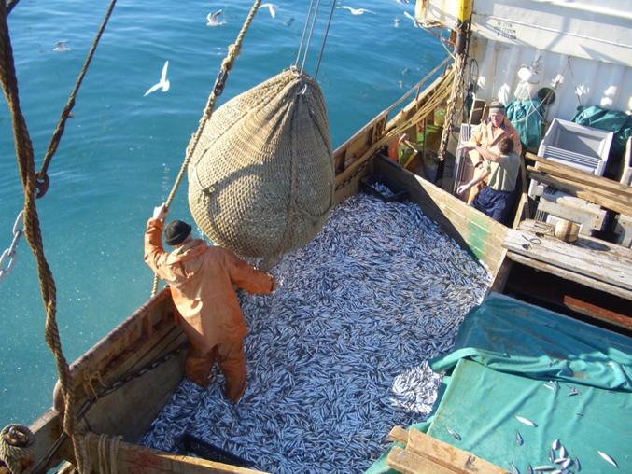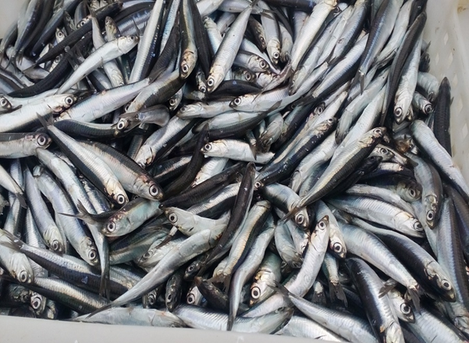  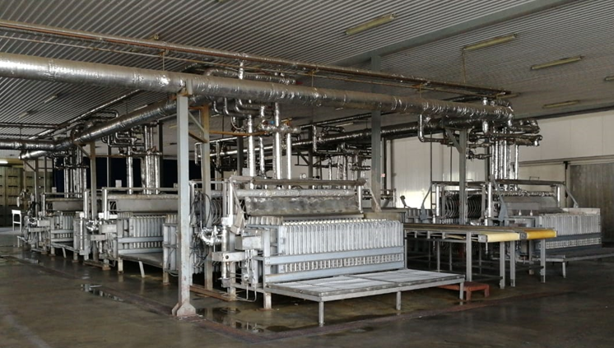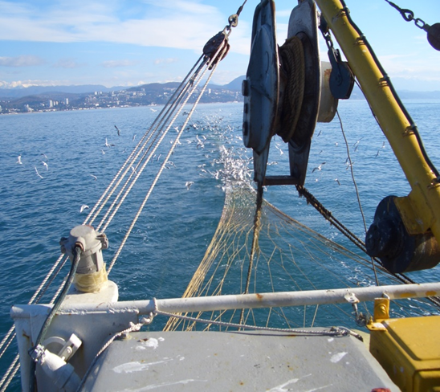
Ресурсы, привлеченные для ее реализации | Собственные средства кооператива и средства гранта из краевого бюджета
Описание результата | Социальная эффективность от реализации проекта СППСК «Кубань-РЫБПРОМ»:  - рост поступаемых платежей в бюджет МО г. Новороссийск и бюджеты различных уровней;  - увеличение доли экспортируемой продукции, от общего объема вылова;  - реализация проекта в течении последующих 5 лет позволит провести комплектацию цеха по сортировке, посолу и фасовке рыбы необходимым оборудованием - обеспечить полную доработку рыбы, выловленной членами кооператива. Позволит найти и использовать наиболее выгодные каналы сбыта продукции кооператива и обеспечить его членам максимальное получение прибыли от деятельности;  - улучшит качество жизни сельского населения г. Новороссийска и ст. Натухаевской – среднемесячная заработная плата работников кооператива выросла на 103 %;  - создание дополнительных рабочих мест (16 мест, а в течение 5 лет - 25 рабочих мест дополнительно).
Значение количественного (качественного) показателя результата | Период окупаемости вложений 3 года 10 месяцев (46 месяцев). Ожидаемая чистая прибыль: 61 712 тыс. руб. за 5 лет проекта.  Вылов рыбы: 2018-2019 г.г. Прогноз 2019-2020 г.г. Прогноз 2020-2021 г.г.  Рабочих дней 289 289 289  Килька, тонн 977 1 488,5 1 925  Тюлька, тонн 380 501 501  Хамса,тонн 717,5 1 028,5 1 193,4  Итого: 2 074,5 3 018 3 619,4

Приложение 7.8. к разделу 6

Сведения о лучшей муниципальной практике по содействию развитию конкуренции по результатам 2019 года
по муниципальному образованию город Новороссийск
(наименование муниципального образования)

Наименование лучшей практики по содействию развитию конкуренции в субъектах Российской Федерации | Муниципальный проект «Развитие промышленного потенциала на территории муниципального образования город Новороссийск»
Контактная информация исполнителей | Отдел по развитию промышленности управления экономического развития тел.: 8 8617 646-221, email: noveconom@mail.ru  Первый заместитель главы муниципального образования Калинина С.В.  Начальник управления экономического развития Тенянская М.Л.  Начальник отдела по развитию промышленности управления экономического развития Свечник А.А.
Краткое описание успешной практики | Увеличение доли промышленного производства на территории города в период до 2020 года на 1,2 % по отношению к 2018 г.
Ресурсы, привлеченные для ее реализации | Кадровое обеспечение, информационные и организационные ресурсы
Описание результата | В рамках муниципального проекта «Развитие промышленного потенциала на территории муниципального образования город Новороссийск» ежеквартально проводятся мониторинги предприятий:  - финансово-хозяйственной деятельности;  - среднекраевой заработной платы;  - наличие на предприятии СОУТ и СУОТ;  - представление отчётности в ФГИС ЦС;  - темп роста промышленной отрасли.  За 2019 год проведено 4 заседания Совета по развитию промышленности при главе муниципального образования (15.03.2019; 28.06.2019; 30.09.2019; 10.12.2019), вынесено 25 решений все мероприятия выполнены согласно установленных сроков.  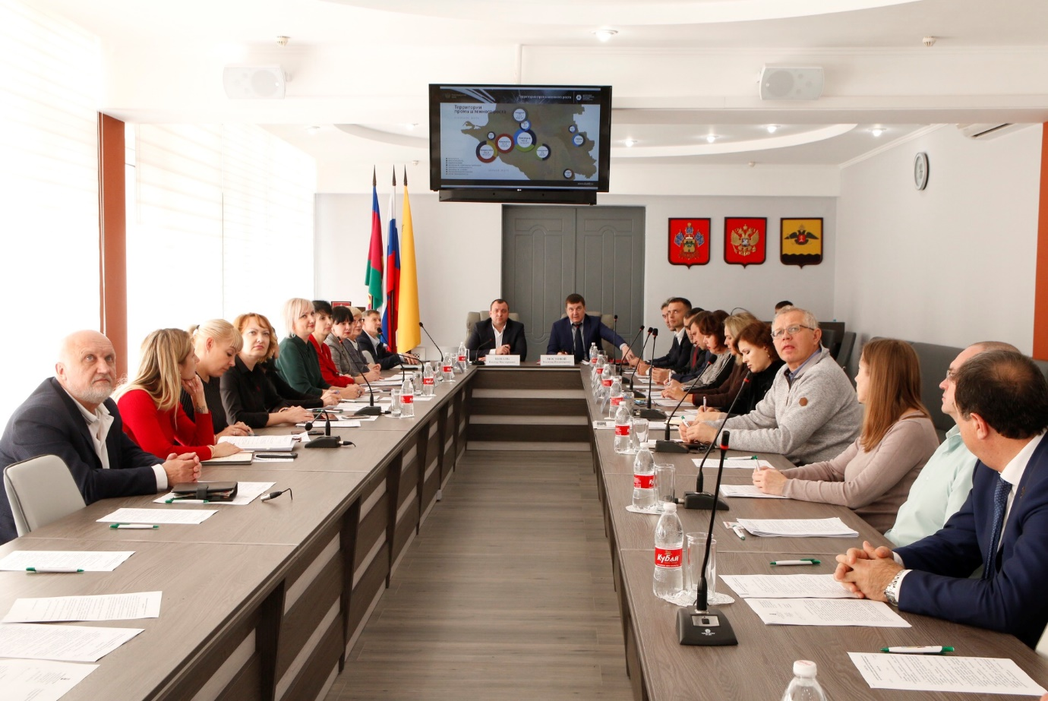  В рамках выявления лиц осуществляющих предпринимательскую деятельность без государственной регистрации или без специального разрешения (лицензии) в сфере промышленного производства на территории МО г. Новороссийск организованы рейдовые мероприятий с начала 2019 года проведено 101 рейдовое мероприятие, составлено 16 протоколов (14.1 коап)  Восточный район  За 2019 год выявлено 8 предприятий осуществляющее незаконную промышленную деятельность. По итогам рейдовых мероприятий составлено 7 проколов.  В настоящее время деятельность не осуществляют 4 объекта.  1. Уютная колонка – швейный цех;  2. Парк Б – цех по изготовлению солений;  3. ж/Д петля – изготовление жестяных изделий;  4 ул. Путевая, 64 – цех по изготовлению печатной продукции.  Оформили и развивают свою деятельность 4 предприятия:  1. Ул. Ж/Д петля – изготовление деревянных конструкций;  2. ул. Партизана Никитина, 12 – изготовление блоков;  3. Сухумское шоссе, 13 ущелье – цех по изготовлению туалетной бумаги.  4. ул. Волочаевская, 70 - цех по сортировки и упаковке зерна.  Центральный район  Заместителем главы по вопросам экономического развития и малого предпринимательства администрации Центрального района МО г. Новороссийск совместно с сотрудниками полиции УМВД России и ОП ЦР по г. Новороссийску, совместно с представителем управления экономического развития всего с начала года проведено 15 рейдовых мероприятий. Обследовано 42 хозяйствующих субъекта (ул. Осоавиахима, ул. Свободы, ул. Рубина, ул. Октябрьская, склады РАЙПО, ул. Мысхакское шоссе) на предмет незаконного промышленного производства (ковка, изготовление решеток, изготовление мебели, изготовление дубовых бочек). В ходе проведенного мониторинга нарушений не выявлено.  Южный район  За 2019 год выявлено 2 предприятий осуществляющее незаконную промышленную деятельность. По итогам рейдовых мероприятий составлено 2 протокола.  Новороссийский район  По итогам рейдовых мероприятий составлено 3 протокола.  На территории сельских округов еженедельно происходит обход с целью выявления незаконных производств. В настоящий момент выявлены два предприятия осуществляющих незаконную деятельность, судя по внешнему виду их зданий и мощностей, которые не пройдут любую нормативную и производственную проверку. Неоднократно рейды проводились со специалистами отдела промышленности управления экономики и представителями УВД, осуществлялись выезды на данные объекты, однако уличить в непосредственном изготовлении товарной продукции не получилось (плавающий рабочий цикл). Работа в данном направлении будет продолжена.  Приморский район  За 2019 год выявлено 4 предприятий осуществляющее незаконную промышленную деятельность. По итогам рейдовых мероприятий составлено 4 прокола.  В 2019 году актуализирован каталог промышленной продукции, напечатан и используется на конгрессно-выставочных мероприятиях, также размещен на официальном сайте администрации.  Привлечение предприятий к участию в выставках, форумах, круглых столах, семенарах:  - выставка на морском вокзале (Компания Юг, ООО «Рембытмашприбор», ИП Куделя);  - выставка в Ялте (представлены производители строительных материалов города Новороссийска на стенде департамента промышленной политики Краснодарского края);  - конференция «Эксперт Юг»: «Бережливая индустрия Юга: лучшие практики»;  - 2 семинара для предприятий по национальному проекту «Производительность труда и поддержка занятости»;  - выставка в Тимашевске;  - экспортный форум (ООО «Экопак»);  - выставка строительных материалов ЮгБилд (ООО «Выбор-С»);  - «Анапа самое яркое солнце России» (ООО «Кубаньбытхим»);  - выстовка «Интербытхим» (ООО «Кубаньбытхим»)  - участие представителей малого бизнеса в форуме «Дело за малым»;  23 международная выставка «CJF – Детская мода – 2019. Осень» (ООО «Брис-Босфор»);  - семинар Фонда развития промышлености.
Значение количественного (качественного) показателя | Наименование показателя | 2018 год | 2019 год
 | Увеличение объема производства продукции | 44 351,5  млн. рублей | 47 790,8  млн. рублей
 | Увеличение количества рабочих мест в промышленном производстве. | 22 000  чел. | 22 150  чел.
 | Увеличение объема инвестиций | 0 | 4,9  млрд.руб.
 | Участие в национальном проекте «Производительность труда и поддержка занятости» | 0 | 1 предприятие –  ООО «Выбор-С»  11 сотрудников, в рамках нацпроекта, обучены по программам «Лидеры производительности» (9 человек) и «Акселератор экспортного роста» (2 человека).

Приложение 7.9. к разделу 6

Сведения о лучшей муниципальной практике по содействию развитию конкуренции по результатам 2019 года
по муниципальному образованию город Новороссийск
(наименование муниципального образования)

Наименование лучшей практики по содействию развитию конкуренции в субъектах Российской Федерации | Муниципальный проект «Повышение уровня финансовой грамотности на территории муниципального образования город Новороссийск»
Контактная информация исполнителей | Отдел по развитию промышленности управления экономического развития тел.: 8 8617 646-221, email: noveconom@mail.ru  Первый заместитель главы муниципального образования Калинина С.В.  Начальник управления экономического развития Тенянская М.Л.  Начальник отдела по развитию промышленности управления экономического развития Свечник А.А.  Финансово-кредитные организации муниципального образования город Новороссийск
Краткое описание успешной практики | Участие в Федеральном проекте «Содействие повышению уровня финансовой грамотности населения и развитию финансового образования Российской Федерации» и организация работы по повышению уровня финансовой грамотности населения муниципального образования город Новороссийск путём проведения 25 мероприятий в 2019 году с охватом аудитории не менее 900 человек, размещения 25 информационных материалов в средствах массовых информаций с целью сокращения обращений граждан (пострадавших потребителей финансовых услуг) в администрацию муниципального образования на 30%
Ресурсы, привлеченные для ее реализации | Кадровое обеспечение, информационные и организационные ресурсы
Описание результата | За 2019 год проведено 33 мероприятия по финансовой грамотности для жителей города: 2 «недели финансовой грамотности» и «неделя сбережений» совместно с министерством экономики Краснодарского края, Южным отделением Банка России и финансово-кредитными организациями, организовано собрание обманутых пайщиков совместно с Краснодарским региональным общественно-государственным Компенсационным Фондом по защите прав инвесторов, а также организовано проведение семинаров во всех внутригородских районах.  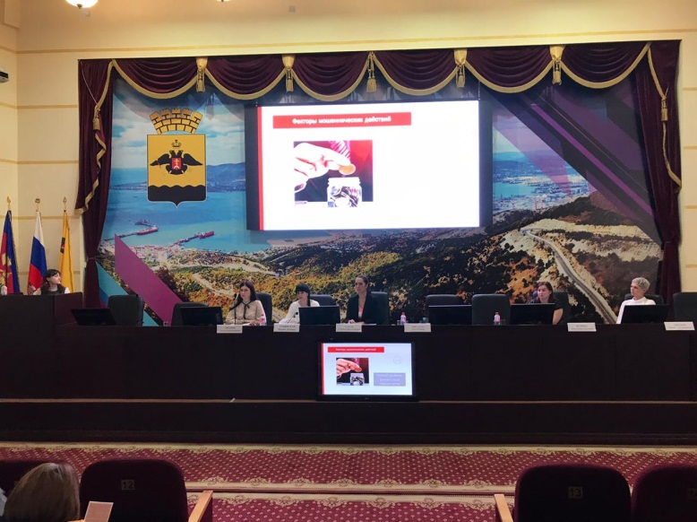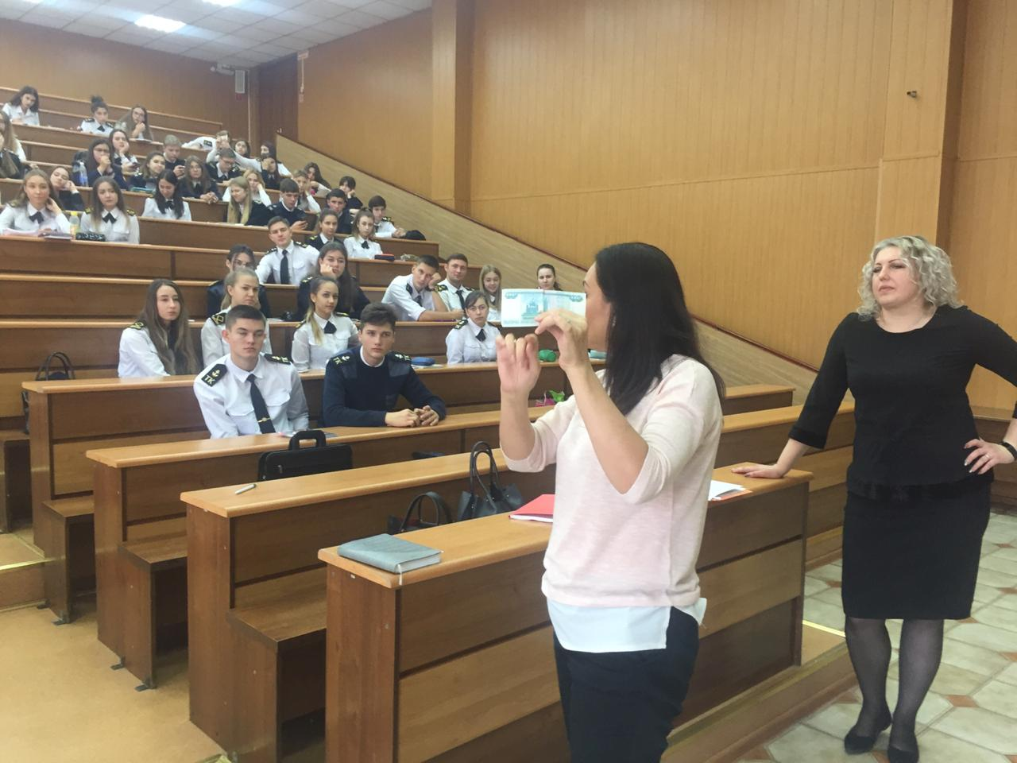  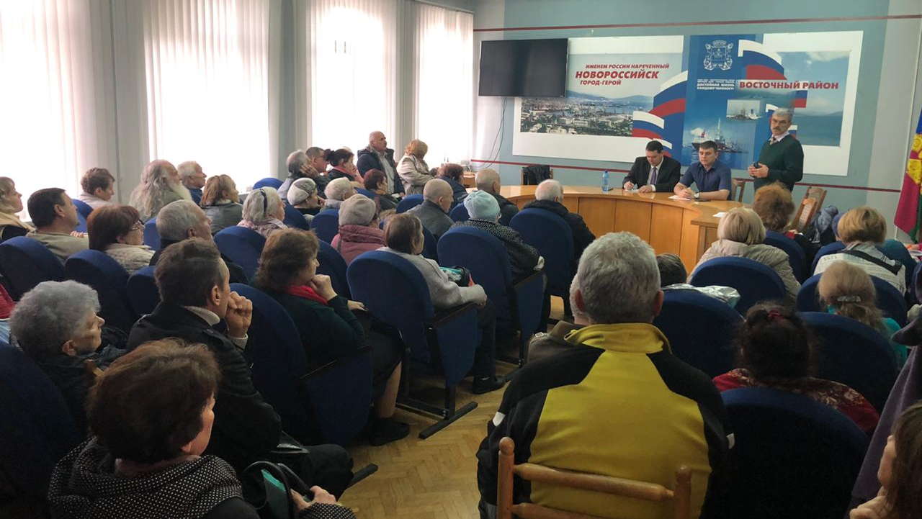  В рамках мероприятий по предупреждению ситуаций с обманутыми пайщиками ежеквартально проводится мониторинг финансовых услуг, а также мониторинг МФО и КПК.  Во всех школа за 2019 год проведено 1564 онлайн урока Центрального Банка России и 1360 занятий по финансовой грамотности.  Проводится информирование жителей города по вопросу финансовой грамотности, размещаются информационные статьи в информационно-телекоммуникационной сети Интернет и печатных изданиях, ведется распространение буклетов (финансовые пирамиды, ипотека 6%, уплата налогов, налоговый вычет) среди населения.
Значение количественного (качественного) показателя | Наименование показателя | 2018 год | 2019 год
 | Сокращение обратившихся граждан в администрацию муниципального образования-потребителей финансовых услуг | 60 обращений | 45 обращений
 | Количество проведённых мероприятий по повышению уровня финансовой грамотности | 20 мероприятий | 33 мероприятия
 | Количество охваченной аудитории на мероприятиях | 700 человек | 2 150 человек
 | Количество подготовленных информационных материалов по повышению уровня финансовой грамотности в СМИ | 24 информационных материала | 36 информационных материалов
 | Количество терминалов для безналичной оплаты | 5 950 ед. | 6 680 ед.
 | Количество банкоматов | 460 ед. | 506 ед.

Приложение 7.10. к разделу 6

Сведения о лучшей муниципальной практике по содействию развитию конкуренции по результатам 2019 года
по муниципальному образованию город Новороссийск
(наименование муниципального образования)

Наименование лучшей практики по содействию развитию конкуренции в субъектах Российской Федерации | Муниципальный проект «Развитие системы безналичной оплаты на территории муниципального образования город Новороссийск»
Контактная информация исполнителей | Отдел по развитию промышленности управления экономического развития тел.: 8 8617 646-221, email: noveconom@mail.ru  Первый заместитель главы муниципального образования Калинина С.В.  Начальник управления экономического развития Тенянская М.Л.  Начальник отдела по развитию промышленности управления экономического развития Свечник А.А.  Финансово-кредитные организации муниципального образования город Новороссийск
Краткое описание успешной практики | К концу 2020 года увеличить прирост платежей безналичным способом на 10% путём создания условий для безналичной оплаты товаров и услуг – по банковской карте, через интернет-банкинг, мобильный банк и другие современные высокотехнологичные способы оплаты:  1) На 20 объектах санаторно-курортной сферы;  2) В 20 бюджетных учреждениях города;  3) На 80 точках обслуживания сельских поселений;  4) Обеспечить внедрение безналичной оплаты проезда в муниципальном транспорте.
Ресурсы, привлеченные для ее реализации | Установка оборудование в муниципальном пассажирском транспорте для безналичной оплаты за счет привлеченных инвестиций в размере 588 тыс. рублей.  Кадровое обеспечение, информационные и организационные ресурсы
Описание результата | За время реализации проекта увеличился объём розничной сети банковских услуг.  На сегодняшний день у новороссийцев в пользовании около 1 млн. банковских карт. В среднем на каждую семью приходится более 3 карт.  Администрацией муниципального образования город Новороссийск осуществлён полный 100 % перевод работников на национальную платёжную систему «МИР».  За время реализации проекта:  ˗ в 2 раза увеличилось количество терминалов, установленных в учреждениях города и составило около 7 тыс.  ˗ количество банкоматов, находящихся на территории МО увеличилось на 35 ед. и составило более 500 единиц.  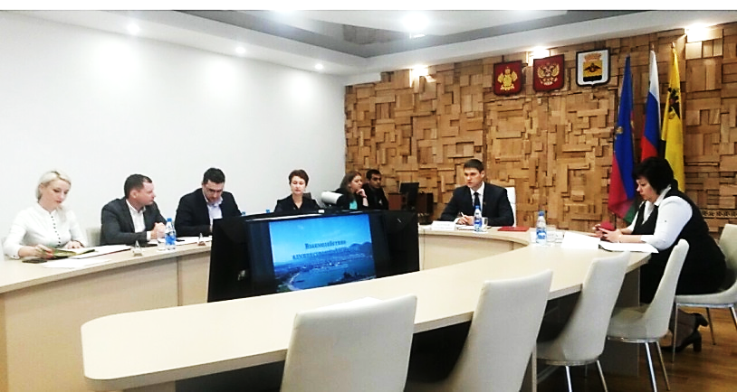  Проект «Новороссийск безналичный город» реализуется в разных сферах деятельности с привлечением профильных структурных подразделений и финансово-кредитных организаций.  В сфере образования установлены терминалы для безналичной оплаты в 19 пилотных учреждениях школьного и дошкольного образования. Это позволяет родителям оплачивать питание, обучение и дополнительные занятия прямо в учреждении.  На всех квитанциях есть штрих-код, благодаря этому у плательщиков нет необходимости вводить все данные для оплаты услуг вручную на платежных терминалах. Достаточно поднести штрих-код к специальному считывателю. После чего вся информация будет загружена в терминал автоматически. Это позволяет в значительной мере сократить время на оплату услуг.  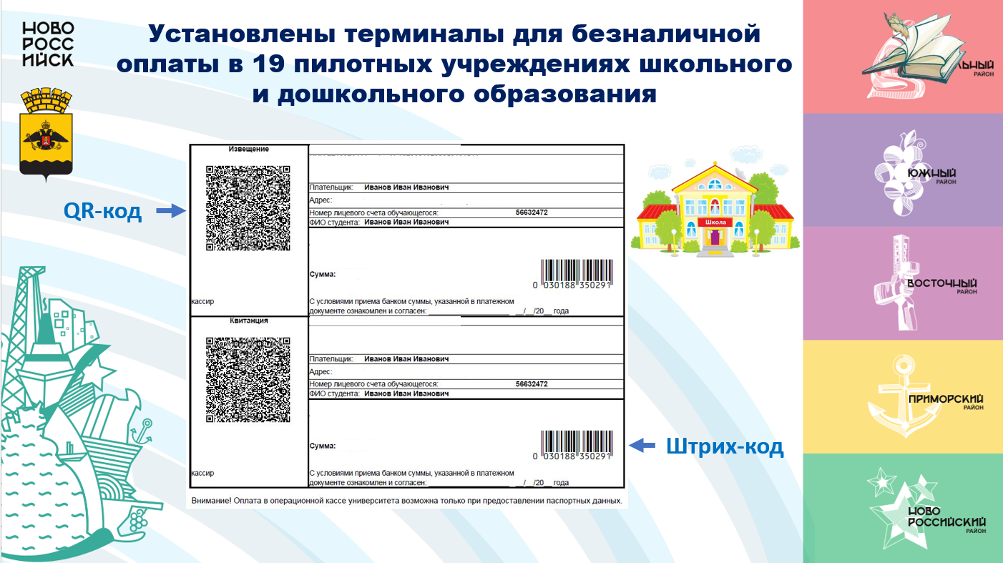  В детских дошкольных учреждениях, с декабря 2018 года в рамках проекта для облегчения оплаты за пребывание детей в учреждении и платных услуг во всех квитанциях предусмотрена возможность оплаты по QR-коду. С августа 2019 года во всех ДДУ внедрен электронный документооборот.  В сфере культуры появилась возможность безналичной оплаты, и покупка онлайн билетов в МАУ «Кинотеатр «Нептун». Разработано и внедрено мобильное приложение в целях бронирования и покупки билетов на киносеанс. Во всех парках города внедрена безналичная оплата билетов на аттракционы, а также возможность использования бесконтактной парковой карты клиента, которая предназначена как эффективная замена билетному хозяйству.  Широкое развитие на территории города получил эквайринг. Ведется работа по установки терминалов и иных способов оплаты (интернет-банкинг, мобильный банк, QR-код) на:  - нестационарных торговых точках;  - предприятиях розничной торговли;  - предприятиях санаторно-курортной сферы;  - ярмарках муниципального образования;  - развлекательных объектах.  В рамках проекта реализуется мероприятие «Безналичная станица» по обеспечению финансовой доступности сельских поселений муниципального образования устанавливаются терминалы на предприятиях торговли и общепита.  Расширение точек приёма в качестве оплаты банковских услуг позволит увеличить объём декларируемой выручки и в зависимости от выбранной системы налогообложения приведут к увеличению объёма поступлений в бюджет в виде налогов.  В муниципальном общественном транспорте (автобус, троллейбус) внедрена автоматизированная система оплаты проезда. Данная система позволяет производить оплату за проезд транспортной картой или с помощью бесконтактной банковской карты. Стоимость поездки по данной карте составит 22 рубля, а за наличный способ оплаты стоимость проезда составит 25 рублей.  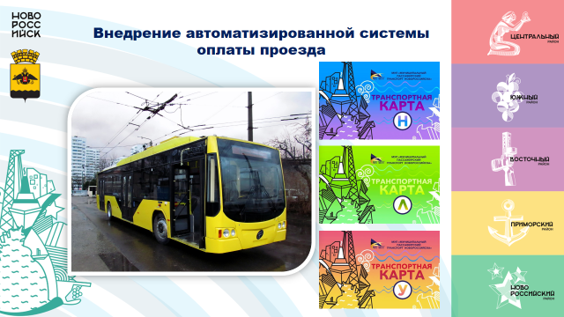  В рамках проекта на территории города установлено 5 «умных остановок». Этот комплекс не имеет аналогов по функциональным возможностям, будет обладать широким спектром функций для решения задач и планирования работы в области пассажирских перевозок.  Комплекс включает в себя:  - Информационное табло, которое позволит видеть:  - Систему видеофиксации, состоящую из 2-4 камер наблюдения (контроль за посадкой-высадкой пассажиров, вокруг и внутри остановочного комплекса).  - Платежный терминал, что очень важно для развития системы безналичной оплаты.  - Все остановки оснащены Wi-Fi.  - Интерактивный терминал службы «112» и многое другое.
Значение количественного (качественного) показателя | Наименование показателя | 2018 год | 2019 год
 | Увеличение прироста платежей безналичным способом на 10% к 2020 году | 107,1 млн. руб. | 113,7 млн. руб.
 | Количество объектов санаторно-курортной сферы с возможностью безналичного расчета | 0 ед. | 10 ед.
 | Количество бюджетных учреждений с возможностью безналичного расчета | 27 ед. | 42 ед.
 | Количество торговых точек в сельских поселениях с возможностью безналичного расчета | 246 ед. | 290 ед.
 | Доля муниципального транспорта с возможностью безналичной оплаты и при помощи транспортной карты | 0% | 100%
 | Количество терминалов для безналичной оплаты | 5 950 ед. | 6 680 ед.
 | Количество банкоматов | 460 ед. | 506 ед.

Приложение 7.11. к разделу 6

Сведения о лучшей муниципальной практике по содействию развитию конкуренции по результатам 2019 года
по муниципальному образованию город Новороссийск
(наименование муниципального образования)

Наименование лучшей практики по содействию развитию конкуренции в субъектах Российской Федерации | Организация сельскохозяйственных муниципальных ярмарок, с привлечением краевых товаропроизводителей
Контактная информация исполнителей | Рублева Ирина Петровна- заместитель начальника управления торговли и потребительского рынка, Пантелеева Галина Валентиновна главный специалист управления торговли и потребительского рынка (8617)646-377  Адрес электронной почты: adm-torg-nvrs@yandex.ru
Краткое описание успешной практики | В целях удовлетворения потребительского спроса и обеспечения населения муниципального образования город Новороссийск продукцией сельскохозяйственного производства и пищевыми продуктами перерабатывающей промышленности местных и краевых товаропроизводителей по прямым договорам, снижения количества посредников, реализующих сельхозпродукцию.  Управлением торговли и потребительского рынка администрации муниципального образования город Новороссийск проведена масштабная работа по ребрендингу муниципальных ярмарок города. Обновлены элементы оформления ярмарки: торговые палатки, баннеры, таблички и указатели. На торговых палатках указана информация о принадлежности торгового места, размещен QR-код, при считывании которого покупатель получает всю информацию о производителе.  В ежедневном режиме работают две ярмарки в формате «Фермерский дворик» по улице Бирюзова (Центральный район) и улице Малоземельской (Южный район) – это совершенно новый формат ярмарок с широким ассортиментом натуральных свежих сельхозпродуктов от фермеров и производителей Краснодарского края.  Самой большой по числу участников ярмарочной торговли является ярмарка «Выходного дня» по улице Леднева – Центральный район, предусмотрено 180 мест. Производители предлагают широкий ассортимент продукции: рыбу, овощи, фрукты, молочную и колбасную продукцию, кондитерские изделия, бакалею и прочее.  Новое оформление позволило решить ряд задач – прежде всего, создать эффективную инфраструктуру сбыта сельскохозяйственной продукции, сохранить региональную идентичность и обеспечить потребителей безопасной, качественной продукцией по доступным ценам.  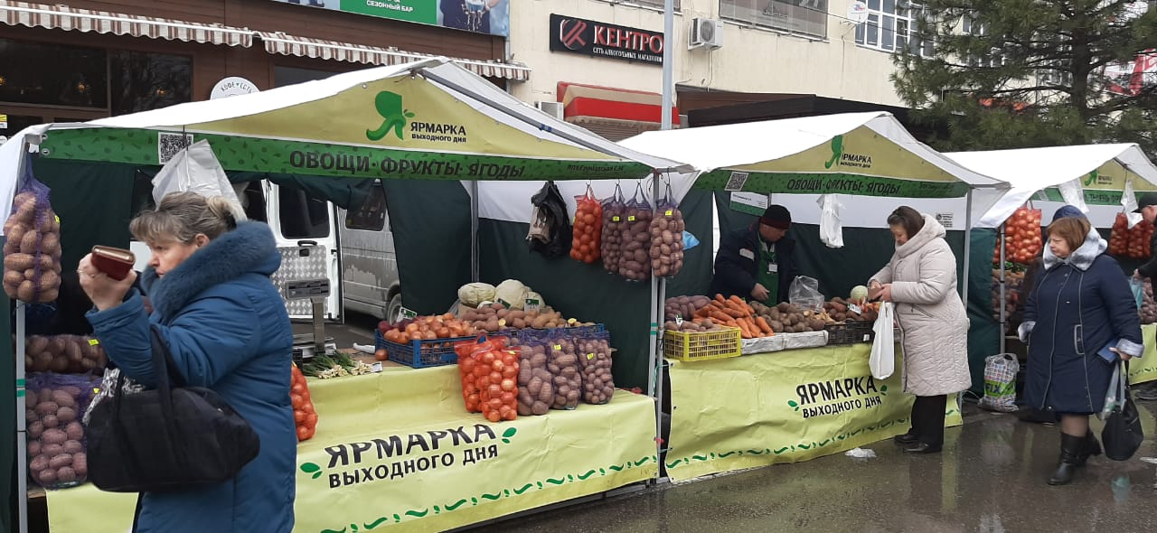  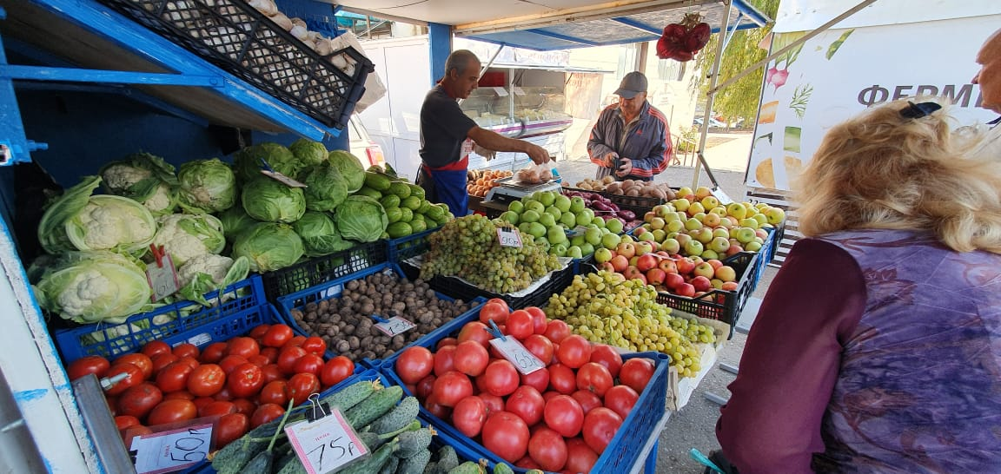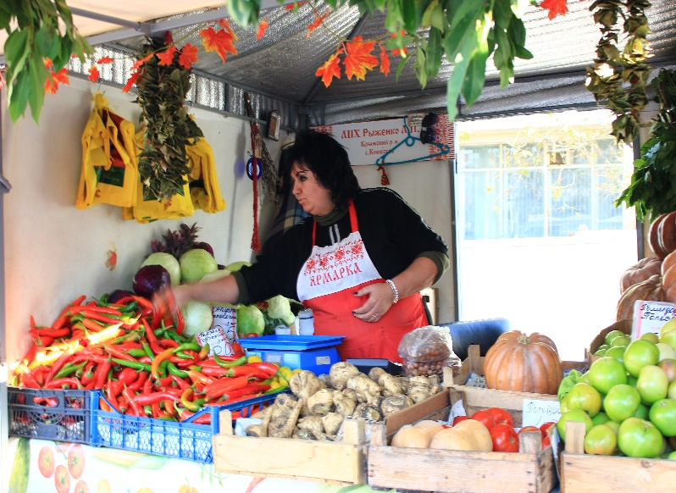  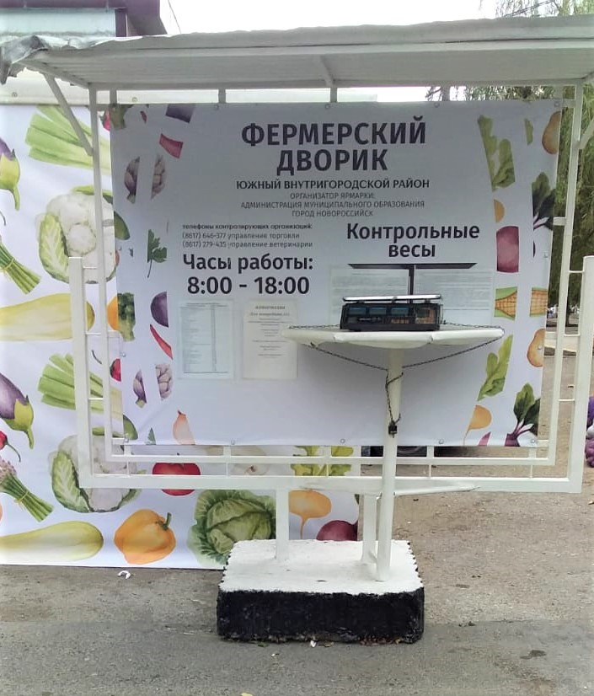
Ресурсы, привлеченные для ее реализации | Бюджетные средства для организации ярмарочной торговли не используются. Обеспечение безопасности и общественного порядка в период проведения ярмарок, организуемых администрацией муниципального образования город Новороссийск.  - обеспечение санитарного порядка на ул. Леднева г. Новороссийск, по окончании ярмарочной торговли, еженедельно, по субботам.  - заключено соглашение о взаимодействии при осуществлении ярмарочной торговли с ГБУ «Ветуправление города Новороссийска».
Описание результата | Снижение количества посредников, реализующих сельхозпродукцию; обеспечения населения муниципального образования города Новороссийска продукцией сельскохозяйственного производства и пищевыми продуктами перерабатывающей промышленности местных и краевых товаропроизводителей.
Значение количественного (качественного) показателя результата | Всего за 2019 год проведено 1584 ярмарки. В целях удовлетворения потребительского спроса и обеспечения населения города продукцией сельскохозяйственного производства, краевых товаропроизводителей на территории муниципального образования город Новороссийск организована работа 9 ярмарок, количество торговых мест – 412.  Наименование хозяйствующего субъекта Количество, ед.  ЛПХ 365  КФХ 16  ИП 27  ЮЛ 4  Всего 412

 |  |  |  |  |  |  |  |  | Приложение 9 к разделу 6
Сведения о достижении целевых значений контрольных показателей эффективности, установленных в плане мероприятий ("дорожной карте") по содействию развитию конкуренции в муниципальном образовании Краснодарского края
№ п/п | Наименование рынка (направления системного мероприятия) | Наименование Показателя | Единицы измерения | Исходное значение Показателя в 2019 г. | Целевое значения Показателя, установленное в плане мероприятий («дорожной карте») по содействию развитию конкуренции в отчетном периоде (году) 2019 г. | Фактическое значение Показателя в отчетном периоде (году)  2019 г. | Источник данных для расчета Показателя | Методика расчета Показателя | Удовлетворенность потребителей качеством товаров, работ и услуг на рынках субъекта Российской Федерации и состоянием ценовой конкуренции, процентов | Удовлетворенность предпринимателей действиями органов власти региона, процентов
1 | 2 | 3 | 4 | 5 | 6 | 7 | 8 | 9 | 10 | 11
1 | Рынок услуг дошкольного образования
1.1. | Реализация мер, направленных на финансовое обеспечение получения дошкольного образования в частных дошкольных образовательных организациях | Доля обучающихся дошкольного возраста в частных образовательных организациях, реализующих основные общеобразовательные программы – образовательные программы дошкольного образования, в общей численности обучающихся дошкольного возраста в образовательных организациях, реализующих основные общеобразовательные программы – образовательные программы дошкольного образования. | процентов | 1,8 | 1,95 | 1,95 | Приказ ФАС России от 29.08.2018 г. № 1232/18  «Об утверждении методик по расчету ключевых показателей  развития конкуренции в отраслях экономики  в субъектах Российской Федерации» https://fas.gov.ru/documents/653756 |  | 94 | 76
1.2. | Развитие сети частных организаций и индивидуальных предпринимателей, осуществляющих образовательную деятельность | Количество организаций частной формы собственности, индивидуальных предпринимателей, реализующих основные общеобразовательные программы – образовательные программы дошкольного образования. | единиц | 1 | 2 | 2
2 | Рынок услуг общего образования
2.1. | Информирование населения об образовательных услугах предоставляемых частными организациями | Доля обучающихся в частных образовательных организациях, реализующих основные общеобразовательные программы – образовательные программы начального общего, основного общего, среднего общего образования, в общем числе обучающихся в образовательных организациях, реализующих основные общеобразовательные программы – реализующих основные общеобразовательные программы – образовательные программы начального общего, основного общего, среднего общего образования. | процентов | 1,7 | 1,8 | 1,8 | Приказ ФАС России от 29.08.2018 г. № 1232/18 «Об утверждении методик по расчету ключевых показателей развития конкуренции в отраслях экономики в субъектах Российской Федерации» https://fas.gov.ru/documents/653756 |  | 93 | 71
 |  | Количество организаций частной формы собственности, реализующих основные общеобразовательные программы – образовательные программы начального общего, основного общего, среднего общего образования, дошкольного образования. | единиц | 3 | 3 | 3
3. | Рынок услуг дополнительного образования детей
3.1. | Оказание методической и консультативной помощи частным организациям по вопросам организации дополнительного образования детей и порядку предоставления субсидий | Доля организаций частной формы собственности в сфере услуг дополнительного образования детей. | процентов | 6,7 | 7 | 7 | Приказ ФАС России от 29.08.2018 г. № 1232/18 «Об утверждении методик по расчету ключевых показателей развития конкуренции в отраслях экономики в субъектах Российской Федерации» https://fas.gov.ru/documents/653756 |  | 94 | 59
3.2. | Повышение информированности частных организаций о мерах поддержки реализации программ дополнительного образования детей
3.3. | Информирование потребителей о возможностях получения дополнительного образования за счет ведения навигатора по дополнительным общеобразовательным программам в информационно-телекоммуникационной сети «Интернет» (далее – сеть «Интернет») | Внесение дополнительной информации о предоставляемых услугах учреждениями дополнительного образования детей в сфере культуры, образования и спорта, включая частные организации. | процентов | 0 | 100 | 100 | Данные предоставлены управлением образования
4 | Рынок услуг детского отдыха и оздоровления
4.1. | Поддержка и повышение заинтересованности организаций частной формы собственности в оказании услуг отдыха и оздоровления детей | Доля организаций отдыха и оздоровления детей частной формы собственности. | процентов | 49 | 49,2 | 49,2 | Приказ ФАС России от 29.08.2018 г. № 1232/18 «Об утверждении методик по расчету ключевых показателей развития конкуренции в отраслях экономики в субъектах Российской Федерации» https://fas.gov.ru/documents/653756 |  | 91 | 43
 | Размещение информации на сайте администрации города, сайте управления образования о формах организации летнего оздоровления детей
5. | Рынок социальных услуг
5.1. | Взаимодействие с органами социальной защитой населения по предоставлению услуг населению социальной направленности | Доля негосударственных организаций социального обслуживания предоставляющих социальные услуги | процентов | 40 | 40 | 40 | Приказ ФАС России от 29.08.2018 г. № 1232/18 «Об утверждении методик по расчету ключевых показателей развития конкуренции в отраслях экономики в субъектах Российской Федерации» https://fas.gov.ru/documents/653756 |  | 94 | 79
5.2. | Муниципальная поддержка социально ориентированных некоммерческих организаций | Оказание муниципальной поддержки социально ориентированным некоммерческим организациям, победителям конкурса. | кол-во организаций | 6 | 6 | 6 | Данные предоставлены МКУ "Территориальное управление по взаимодействию администрации с населением"
5.3. | Муниципальная поддержка социально ориентированных некоммерческих организаций | Оказание муниципальной поддержки социально ориентированным некоммерческим организациям, победителям конкурса. | кол-во организаций | 3 | 3 | 3
5.4. | Муниципальная поддержка социально ориентированных некоммерческих организаций | Оказание муниципальной поддержки социально ориентированным некоммерческим организациям, победителям конкурса. | кол-во организаций | 4 | 4 | 4
6. | Рынок ритуальных услуг
6.1. | Сбор и анализ актуальной информации о состоянии конкурентной среды на рынке ритуальных услуг | Доля организаций частной формы собственности в сфере ритуальных услуг | процентов | 90 | 90 | 90 | Приказ ФАС России от 29.08.2018 г. № 1232/18 «Об утверждении методик по расчету ключевых показателей развития конкуренции в отраслях экономики в субъектах Российской Федерации» https://fas.gov.ru/documents/653756 |  | 97 | 87
6.2. | Информирование о порядке предоставления ритуальных услуг и стоимости услуг, предоставляемых согласно гарантированному перечню услуг по погребению
7. | Рынок теплоснабжения (производство тепловой энергии)
7.1. | Проведение мониторинга состояния и развития конкуренции на рынке теплоснабжения | Доля объема полезного отпуска тепловой энергии организациями частной формы собственности в общем объеме полезного отпуска тепловой энергии всеми хозяйствующими субъектами. | процентов | 100 | 100 | 100 | Приказ ФАС России от 29.08.2018 г. № 1232/18 «Об утверждении методик по расчету ключевых показателей развития конкуренции в отраслях экономики в субъектах Российской Федерации» https://fas.gov.ru/documents/653756 |  | 94 | 13
8. | Рынок устройства и обслуживания систем ливнеотведения
8.1. | Проведение мониторинга организаций, оказывающих услуги по обслуживанию и обустройству систем ливнеотведения | Доля организаций частной формы собственности, осуществляющих деятельность на рынке | процентов | 100 | 100 | 100 | Протокол №10 рабочей группы по содействию развитию конкуренции и конкурентной среды на территории муниципального образования город Новороссийск https://admnvrsk.ru/podrazdeleniya/upravleniya/upravlenie-jekonomicheskogo-razvitija/standart-razvitiya-konkurentsii/rabota-soveta/protokol-10-ot-27-12-19-utv-metodiki-po-raschetu-klyuchevykh-pokazateley-ra-/ |  | 97 | 90
8.2. |  | Доля систем ливнеотведения общего пользования местного значения, нуждающихся в ремонте (реконструкции) общей протяженности систем ливнеотведения общего пользования местного значения | процентов | 19,2 | 17,1 | 17,1 | Данные предоставлены МКУ "УЖКХ города"
8.3. | Проведение мониторинга особо подтопляемых территорий города | Доля затопляемых территорий после ливневых дождей | процентов | 6,1 | 5,7 | 5,7
9. | Рынок выполнения работ по благоустройству городской среды
9.1. | Привлечение на конкурсной основе подрядных организаций для проведения работ по благоустройству территорий | Доля организаций частной формы собственности в сфере выполнения работ по благоустройству городской среды. | процентов | 68,2 | 68,7 | 68,7 | Приказ ФАС России от 29.08.2018 г. № 1232/18 «Об утверждении методик по расчету ключевых показателей развития конкуренции в отраслях экономики в субъектах Российской Федерации» https://fas.gov.ru/documents/653756 |  | 95 | 8
9.2. | Принятие решения о приватизации неэффективных муниципальных предприятий, осуществляющих деятельность на рынке благоустройства городской среды | Доля муниципальных предприятий, осуществляющих деятельность на рынке благоустройства городской среды. | процентов | 0,94 | 0,94 | 0,94 | Данные предоставлены МКУ "УЖКХ города"
10. | Рынок выполнения работ по содержанию и текущему ремонту общего имущества собственников помещений в многоквартирном доме
10.1. | Проведение открытых конкурсов по отбору управляющих организаций для управления многоквартирными домами | Доля организаций частной формы собственности в сфере выполнения работ по содержанию и текущему ремонту общего имущества собственников помещений в многоквартирном доме. | процентов | 99,3 | 99,3 | 99,3 | Приказ ФАС России от 29.08.2018 г. № 1232/18 «Об утверждении методик по расчету ключевых показателей развития конкуренции в отраслях экономики в субъектах Российской Федерации» https://fas.gov.ru/documents/653756 |  | 92 | 69
10.2. | Размещение в установленном порядке извещения о проведении открытого конкурса по отбору управляющей организации на официальном сайте в сети "Интернет" в течение двадцати дней со дня выдачи разрешения на ввод в эксплуатацию многоквартирного дома | Информация на официальном сайте муниципального образования. | наличие | 1 | 1 | 1 | Данные предоставлены управлением городского хозяйства
11. | Рынок поставки сниженного газа в баллонах
11.1. | Ежегодный анализ данных об объемах потребления сжиженного газа населением и реализации сжиженного газа населению газораспределительной организацией, уполномоченной на поставку сжиженного газа | Доля организаций частной формы собственности в сфере поставки сжиженного газа в баллонах. | процентов | 100 | 100 | 100 | Приказ ФАС России от 29.08.2018 г. № 1232/18 «Об утверждении методик по расчету ключевых показателей развития конкуренции в отраслях экономики в субъектах Российской Федерации» https://fas.gov.ru/documents/653756 |  | 96 | 85
12. | Рынок оказания услуг по перевозке пассажиров автомобильным транспортом по муниципальным маршрутам регулярных перевозок
12.1. | Размещение информации о критериях конкурсного отбора перевозчиков в открытом доступе в сети Интернет с целью обеспечения максимальной доступности информации и прозрачности условий работы на рынке пассажирских перевозок наземным транспортом | Доля услуг (работ) по перевозке пассажиров автомобильным транспортом по муниципальным маршрутам регулярных перевозок, оказанных (выполненных) организациями частной формы собственности. | процентов | 98 | 98 | 98 | Приказ ФАС России от 29.08.2018 г. № 1232/18 «Об утверждении методик по расчету ключевых показателей развития конкуренции в отраслях экономики в субъектах Российской Федерации» https://fas.gov.ru/documents/653756 |  | 95 | 60
12.2. | Информационное взаимодействие с заинтересованными организациями и уполномоченными контрольно-надзорными органами в сфере перевозок пассажиров автомобильным транспортом по муниципальным маршрутам регулярных перевозок | Проведение мероприятий, предоставление информации в уполномоченный орган. | наличие | 1 | 1 | 1 | Данные предоставлены управлением транспорта и дорожного хозяйства
13. | Рынок услуг по перевозке пассажиров и багажа легковым такси
13.1. | Повышение безопасности дорожного движения, улучшение качества транспортного обслуживания населения и недопущение создания условий для недобросовестной конкуренции | Доля организаций частной формы собственности в сфере оказания услуг по перевозке пассажиров и багажа легковым такси на территории муниципального образования город Новороссийск | процентов | 100 | 100 | 100 | Приказ ФАС России от 29.08.2018 г. № 1232/18 «Об утверждении методик по расчету ключевых показателей развития конкуренции в отраслях экономики в субъектах Российской Федерации» https://fas.gov.ru/documents/653756 |  | 98 | 81
13.2. | Информационное взаимодействие с заинтересованными организациями и уполномоченными контрольно-надзорными органами в сфере легковых таксомоторных перевозок
14. | Рынок оказания услуг по ремонту автотранспортных средств
14.1. | Проведение информационно-аналитического наблюдения за состоянием рынка и размещение информации на официальном сайте в сети «Интернет» | Доля организаций частной формы собственности в сфере оказания услуг по ремонту автотранспортных средств. | процентов | 100 | 100 | 100 | Приказ ФАС России от 29.08.2018 г. № 1232/18 «Об утверждении методик по расчету ключевых показателей развития конкуренции в отраслях экономики в субъектах Российской Федерации» https://fas.gov.ru/documents/653756 |  | 98 | 74
14.2. | Информирование уполномоченных контрольно-надзорных органов о выявленных фактах осуществления предпринимательской деятельности по оказанию услуг по ремонту автотранспортных средств без оформления в соответствии с действующим налоговым и трудовым законодательством Российской Федерации | Проведение мероприятий, предоставление информации в адрес ИФНС России по городу Новороссийску и УМВД России по городу Новороссийску | наличие | 1 | 1 | 1 | Данные предоставлены управлением торговли и потребительского рынка
15. | Рынок услуг связи, в том числе услуг по предоставлению широкополосного доступа к информационно-телекоммуникационной сети «Интернет»
15.1. | Создание условий для развития конкуренции на рынке услуг широкополосного доступа в информационно-телекоммуникационную сеть "Интернет" | Увеличение количества объектов муниципальной формы собственности, фактически используемых операторами связи для размещения и строительства сетей и сооружений связи, процентов по отношению к показателям 2018 года | процентов | 1 | 1 | 1 | Приказ ФАС России от 29.08.2018 г. № 1232/18 «Об утверждении методик по расчету ключевых показателей развития конкуренции в отраслях экономики в субъектах Российской Федерации» https://fas.gov.ru/documents/653756 |  | 97 | 85
 |  | Доля организаций частной формы собственности в сфере оказания услуг по предоставлению широкополосного доступа к информационно-телекоммуникационной сети «Интернет» | процентов | 100 | 100 | 100
16. | Рынок жилищного строительства
16.1. | Взаимодействие с предприятиями застройщиками жилья | Доля организаций частной формы собственности в сфере жилищного строительства | процентов | 100 | 100 | 100 | Приказ ФАС России от 29.08.2018 г. № 1232/18 «Об утверждении методик по расчету ключевых показателей развития конкуренции в отраслях экономики в субъектах Российской Федерации» https://fas.gov.ru/documents/653756 |  | 96 | 31
 |  | Количество коммерческих субъектов | шт. | 57 | 55 | 55 | Данные предоставлены МКУ "Управление строительства"
17. | Рынок строительства объектов капитального строительства, за исключением жилищного и дорожного строительства
17.1. | Взаимодействие с предприятиями по развитию бизнеса | Доля организаций частной формы собственности в сфере строительства объектов капитального строительства | процентов | 100 | 100 | 100 | Приказ ФАС России от 29.08.2018 г. № 1232/18 «Об утверждении методик по расчету ключевых показателей развития конкуренции в отраслях экономики в субъектах Российской Федерации» https://fas.gov.ru/documents/653756 |  | 97 | 75
 |  | Количество коммерческих субъектов. | шт. | 1076 | 998 | 998 | Данные предоставлены МКУ "Управление строительства"
18. | Рынок дорожной деятельности (за исключением проектирования)
18.1. | Проведение анализа состояния и развития конкурентной среды на рынке дорожной деятельности (за исключением проектирования), объем дорожных работ, выполненных организациями частной формы собственности на автомобильных дорогах местного значения | Доля организаций частной формы собственности в сфере дорожной деятельности (за исключением проектирования). | процентов | 92,8 | 92,8 | 92,8 | Приказ ФАС России от 29.08.2018 г. № 1232/18 «Об утверждении методик по расчету ключевых показателей развития конкуренции в отраслях экономики в субъектах Российской Федерации» https://fas.gov.ru/documents/653756 |  | 94 | 64
19. | Рынок архитектурно-строительного проектирования
19.1. | Размещение информации о порядке проведения экспертизы проектной документации и результатов инженерных изысканий в сети «Интернет». | Доля организаций частной формы собственности в сфере архитектурно-строительного проектирования | процентов | 100 | 100 | 100 | Приказ ФАС России от 29.08.2018 г. № 1232/18 «Об утверждении методик по расчету ключевых показателей развития конкуренции в отраслях экономики в субъектах Российской Федерации» https://fas.gov.ru/documents/653756 |  | 96 | 78
20. | Рынок кадастровых и землеустроительных работ
20.1. | Принятие решения о приватизации (ликвидации) неэффективных муниципальных предприятий, осуществляющих деятельность в сфере кадастровых и землеустроительных работ | Доля организаций частной формы собственности в сфере кадастровых и землеустроительных работ | процентов | 75 | 78 | 78 | Приказ ФАС России от 29.08.2018 г. № 1232/18 «Об утверждении методик по расчету ключевых показателей развития конкуренции в отраслях экономики в субъектах Российской Федерации» https://fas.gov.ru/documents/653756 |  | 97 | 77
21. | Рынок вылова водных биоресурсов
21.1. | Создание условий для осуществления рыболовства организациями и индивидуальными предпринимателями – представителям частного бизнеса, в Азово-Черноморском рыбохозяйственном бассейне, обеспечивающих равные права и возможности для хозяйствующих субъектов | Доля организаций частной формы собственности на рынке вылова водных биоресурсов | процентов | 100 | 100 | 100 | Приказ ФАС России от 29.08.2018 г. № 1232/18 «Об утверждении методик по расчету ключевых показателей развития конкуренции в отраслях экономики в субъектах Российской Федерации» https://fas.gov.ru/documents/653756 |  | 96 | 87,5
21.2. | Совершенствование правовой базы, регулирующей осуществление рыболовства
22. | Рынок переработки водных биоресурсов
22.1. | Предоставление мер государственной поддержки организациям, занимающимся переработкой водных биоресурсов | Доля организаций частной формы собственности на рынке переработки водных биоресурсов | процентов | 100 | 100 | 100 | Приказ ФАС России от 29.08.2018 г. № 1232/18 «Об утверждении методик по расчету ключевых показателей развития конкуренции в отраслях экономики в субъектах Российской Федерации» https://fas.gov.ru/documents/653756 |  | 95 | 87
22.2. | Создание условий для продвижения продукции организаций, занимающихся рыбопереработкой. Знакомство потенциальных потребителей с ассортиментом выпускаемой продукции. | Участие рыбоперерабатывающих предприятий в агропромышленной выставке «Кубанская ярмарка», предоставление отчета об участниках в уполномоченный орган | наличие | 0 | 1 | 1 | Данные предоставлены отделом сельского хозяйства
23. | Рынок нефтепродуктов, включая газомоторное топливо
23.1. | Организация сбора статистических показателей, характеризующих состояние экономики и социальной сферы муниципального образования (в том числе торговли, включая нефтепродукты) | Доля организаций частной формы собственности на рынке нефтепродуктов | процентов | 100 | 100 | 100 | Приказ ФАС России от 29.08.2018 г. № 1232/18 «Об утверждении методик по расчету ключевых показателей развития конкуренции в отраслях экономики в субъектах Российской Федерации» https://fas.gov.ru/documents/653756 |  | 97 | 50
24. | Рынок легкой промышленности
24.1. | Информирование о мерах государственной поддержки предприятий легкой промышленности | Доля организаций частной формы собственности в сфере легкой промышленности | процентов | 100 | 100 | 100 | Приказ ФАС России от 29.08.2018 г. № 1232/18 «Об утверждении методик по расчету ключевых показателей развития конкуренции в отраслях экономики в субъектах Российской Федерации» https://fas.gov.ru/documents/653756 |  | 97 | 33
24.2. | Актуализация и ведение Каталога промышленной продукции | Информация на официальном сайте администрации муниципального образования о мерах государственной поддержки | наличие | 2 | 2 | 2 | Данные предоставлены управлением экономического развития
24.3. | Обеспечение возможности и равных условий хозяйствующим субъектам для участия в выставках-ярмарках | Размещение информации о выставках и ярмарках на сайте администрации муниципального образования город Новороссийск | наличие | 2 | 2 | 2
24.4. | Информирование участников рынка об инвестиционной деятельности в регионе по направлению легкая промышленность | Размещение на официальном сайте администрации муниципального образования и на инвестиционном портале информации об инвестиционной деятельности | наличие | 2 | 2 | 2
25. | Рынок производства бетона
25.1 | Информирование о мерах государственной поддержки предприятий | Доля организаций частной формы собственности | процентов | 100 | 100 | 100 | Приказ ФАС России от 29.08.2018 г. № 1232/18 «Об утверждении методик по расчету ключевых показателей развития конкуренции в отраслях экономики в субъектах Российской Федерации» https://fas.gov.ru/documents/653756 |  | 98 | 86
25.2. | Информирование о мерах государственной поддержки предприятий промышленности строительных материалов | Объем произведенного бетона | тыс. куб. м | 26,7 | 32,766 | 32,766 | Данные предоставлены управлением экономического развития
25.3. | Актуализация и ведение Каталога строительных материалов | Информация на официальном сайте администрации муниципального образования о мерах государственной поддержки | наличие | 2 | 2 | 2
25.4. | Обеспечение возможности и равных условий хозяйствующим субъектам для участия в выставках-ярмарках | Размещение информации о выставках и ярмарках на сайте администрации муниципального образования | наличие | 2 | 3 | 3
25.5. | Информирование участников рынка об инвестиционной деятельности в регионе по направлению строительства | Размещение на официальном сайте администрации муниципального образования и на инвестиционном портале информации об инвестиционной деятельности | наличие | 2 | 2 | 2
26. | Сфера наружной рекламы
26.1. | Проведение оценки состояния конкурентной среды в сфере наружной рекламы | Доля организаций частной формы собственности в сфере наружной рекламы | процентов | 100 | 100 | 100 | Приказ ФАС России от 29.08.2018 г. № 1232/18 «Об утверждении методик по расчету ключевых показателей развития конкуренции в отраслях экономики в субъектах Российской Федерации» https://fas.gov.ru/documents/653756 |  | 98 | 67
26.2. | Выявление и выдача предписаний о демонтаже самовольно установленных рекламных конструкций | Информация на официальном сайте муниципального образования | наличие | 1 | 1 | 1 | Данные предоставлены отделом эстетики городской среды и наружной рекламы
26.3. | Утверждение и актуализация Схемы размещения рекламных конструкций | Информация на официальном сайте муниципального образования | наличие | 1 | 1 | 1
27. | Рынок реализации сельскохозяйственной продукции
27.1. | Оказание мер государственной поддержки сельскохозяйственным потребительским кооперативам | Доля реализации сельскохозяйственным потребительским кооперативам в общем объеме реализации сельскохозяйственной продукции | процентов | 6 | 7,6 | 7,6 | Данные предоставлены отделом сельского хозяйства |  | 98 | 86
27.2. | Оказание информационной и методологической помощи предпринимателям, реализующим проекты в сфере сельскохозяйственной кооперации
27.3. | Размещение на официальном сайте администрации информации о доступных мерах государственной поддержки, включая исчерпывающий перечень актуальных нормативных правовых актов, регламентирующих предоставление субсидий сельхозтоваропроизводителям | Количество публикованной информации о мерах гос. поддержки на официальном сайте администрации | наличие | 5 | 7 | 7
28. | Рынок овощной и плодово-ягодной продукции
28.1. | Стимулирование строительства сельскохозяйственных центров и заготовительно-распределительных пунктов | Количество действующих оптово-распределительных центров и заготовительных пунктов | единиц | 0 | 0 | 0 | Протокол №10 рабочей группы по содействию развитию конкуренции и конкурентной среды на территории муниципального образования город Новороссийск https://admnvrsk.ru/podrazdeleniya/upravleniya/upravlenie-jekonomicheskogo- |  | 97 | 85
28.2. | Стимулирование строительства прогрессивных тепличных комплексов малыми формами хозяйствования | Площадь субсидируемых теплиц (с нарастающим итогом) | тысяч квадратных метров | 0 | 18,8 | 18,8 | Данные предоставлены отделом сельского хозяйства
29. | Рынок животноводческой продукции
29.1. | Стимулирование приобретения животных и птицы малыми формами хозяйствования | Доля предприятий частной формы собственности на рынке животноводческой продукции | процентов | 100 | 100 | 100 | Протокол №10 рабочей группы по содействию развитию конкуренции и конкурентной среды на территории муниципального образования город Новороссийск https://admnvrsk.ru/podrazdeleniya/upravleniya/upravlenie-jekonomicheskogo- |  | 96 | 85
 |  | Объем вылова субсидируемых рыбных ресурсов | тысяч тонн | 10,5 | 9,8 | 9,8 | Данные предоставлены отделом сельского хозяйства
 |  | Объем производства субсидируемого мяса (кролик) | тысяч тонн живого веса | 0,3 | 0 | 0
29.2. | Стимулирование строительства, реконструкции животноводческих комплексов | Количество новых и (или) реконструированных животноводческих комплексов ежегодно | единиц | 0 | 0 | 0
29.3. | Стимулирование развития животноводства малыми формами хозяйствования путем предоставления грантов | Количество грантов, выданных на развитие семейным животноводческим фермам и начинающим фермерам | единиц | 0 | 0 | 0
30. | Розничная торговля
30.1. | Сбор и анализ актуальной информации о состоянии конкурентной среды на рынке розничной торговли | Доля организаций частной формы собственности в сфере розничной торговли | процентов | 100 | 100 | 100 | Данные предоставлены отделом торговли и потребительского рынка |  | 98 | 75
30.2 | Содействие реализации собственной выращенной продукции в личных подсобных хозяйствах, в крестьянско-фермерских хозяйствах в целях сбыта на рынках и ярмарках, в том числе ярмарках «выходного дня» | Количество мест на рынках и ярмарках | единиц | 2850 | 2850 | 2850
30.3. | Проведение совещаний с привлечением контролирующих служб | Количество проведенных совещаний | единиц | 4 | 4 | 4
31. | Рынок бытовых услуг
31.1. | Сбор и анализ актуальной информации о состоянии конкурентной среды на рынке бытовых услуг | Доля организаций частной формы собственности на рынке бытовых услуг | процентов | 99,8 | 99,8 | 99,8 | Данные предоставлены отделом торговли и потребительского рынка |  | 97 | 38,5
31.2 | Информирование уполномоченных контрольно-надзорных органов о выявленных фактах осуществления предпринимательской деятельности по оказанию бытовых услуг без оформления в соответствии с действующим налоговым и трудовым законодательством Российской Федерации | Количество хозяйствующих субъектов, осуществляющих деятельность в сфере бытовых услуг | единиц | 539 | 539 | 539
32. | Рынок санаторно-курортных и туристических услуг
32.1 | Информирование уполномоченных контрольно-надзорных органов о выявленных фактах осуществления предпринимательской деятельности в сфере оказания услуг по размещению отдыхающих, гостиничного бизнеса, а также оказания экскурсионных услуг в курортной зоне Краснодарского края без оформления в соответствии с действующим налоговым и трудовым законодательством Российской Федерации | Прирост числа коллективных средств размещения на рынке санаторно-курортных и туристских услуг | процентов к 2018 году | 100 | 103 | 103 | Данные предоставлены отделом по курортам и туризму |  | 96 | 76
32.2 | Ведение единой системы информационного обеспечения санаторно-курортного и туристского комплекса Краснодарского края | Формирование, ежегодное наполнение и актуализация единой системы информационного обеспечения санаторно-курортного и туристского комплекса | наличие | 0 | 0 | 0
 |  | Доля организаций частной формы собственности на рынке санаторно-курортных и туристских услуг | процентов | 93,4 | 93,5 | 93,5
32.3 | Проведение совещаний по вопросам санаторно-курортных, гостиничных и туристских услуг | Количество проведенных мероприятий | единиц | 8 | 10 | 10
32.4 | Проведение презентаций санаторно-курортного потенциала | Количество презентаций | единиц | 5 | 6 | 6
32.5 | Проведение информационно-консультационной работы по содействию классификации объектов туристской индустрии, включающих гостиницы и иные средства размещения горнолыжные трассы и пляжи | Количество проклассифицированных объектов туристской индустрии, включающих гостиницы и иные средства размещения горнолыжные трассы и пляжи | единиц | 60 | 70 | 70
32.6 | Принятие мер по обеспечению доступного, качественного отдыха и оздоровления населения в период низкого сезона | Количество лечебных и оздоровительных мероприятий | единиц | 20 | 24 | 24
33. | Рынок пищевой продукции
33.1 | Реализация инвестиционных проектов, направленных на реконструкцию и модернизацию производственных мощностей | Количество реализованных инвестиционных проектов | единиц | 9 | 11 | 11 | Данные предоставлены отделом сельского хозяйства |  | 97 | 82
 |  | Объём инвестиций в модернизацию производства | млрд. рублей | 1 282,1 | 2 518 | 2 518
 |  | Создание новых рабочих мест | единиц | 637 | 730 | 730
 |  | Прирост объема производства пищевой продукции | процентов к 2018 году | 106 | 110 | 110
33.2 | Обеспечение продвижения продукции пищевой и перерабатывающей промышленности на потребительский рынок путем проведения выставок, инфотуров, форумов и т.п. | Количество проведенных совместных мероприятий | единиц | 5 | 7 | 7
33.3 | Проведение обучающих семинаров по ведению внешнеэкономической деятельности | Количество проведенных совместных мероприятий | единиц | 2 | 2 | 2
34. | Рынок финансовых услуг
34.1 | Информационное взаимодействие при реализации мероприятий по повышению уровня финансовой грамотности населения | Доля населения, принявшего участие в мероприятиях по повышению уровня финансовой грамотности, от общей численности населения муниципального образования город Новороссийск | процентов | 20 | 21 | 21 | Данные предоставлены управлением экономического развития |  | 60 | 65
34.2 | Создание условий для повышения доступности платежных услуг для населения на территории муниципального образования город Новороссийск (в том числе в отдаленных, малонаселенных и труднодоступных населенных пунктах). | Количество устройств по приему платежных карт | тыс. штук | 5 527 | 6 000 | 6 000
34.3 | Содействие развитию новых финансовых технологий, позволяющих предоставлять/ получать финансовые услуги. | Проведено мероприятий по финансовой грамотности | кол-во | 20 | 25 | 25
35. | Рынок страховых услуг
35.1 | Информирование населения о предоставляемой услуге по добровольному страхованию | Доля организаций частной формы собственности, предоставляющих услуги страхования | процентов | 100 | 100 | 100 | Протокол №10 рабочей группы по содействию развитию конкуренции и конкурентной среды на территории муниципального образования город Новороссийск https://admnvrsk.ru/podrazdeleniya/upravleniya/upravlenie-jekonomicheskogo-razvitija/standart-razvitiya-konkurentsii/rabota-soveta/protokol-10-ot-27-12-19-utv-metodiki-po-raschetu-klyuchevykh-pokazateley-ra-/ |  | 93 | 85
36. | Рынок услуг водоснабжения и водоотведения
36.1 | Передача в эксплуатацию путем заключения концессионных соглашений систем водоснабжения (водоотведения) в муниципальном образовании город Новороссийск | Доля полезного отпуска ресурсов, реализуемых муниципальным предприятием, в общем объеме таких ресурсов, реализуемых в муниципальном образовании | процентов | 42 | 41,8 | 41,8 | Данные предоставлены МКУ "УЖКХ города" |  | 92 | 67
37. | Рынок услуг в сфере культуры
37.1 | Организация и проведение на конкурсной основе культурно-массовых мероприятий и внутримуниципальных гастролей организациями всех форм собственности | Доля мероприятий, организуемых на конкурсной основе в общем объеме культурно-массовых мероприятий | процентов | 12,3 | 12,8 | 12,8 | Протокол №10 рабочей группы по содействию развитию конкуренции и конкурентной среды на территории муниципального образования город Новороссийск https://admnvrsk.ru/podrazdeleniya/upravleniya/upravlenie-jekonomicheskogo-razvitija/standart-razvitiya-konkurentsii/rabota-soveta/protokol-10-ot-27-12-19-utv-metodiki-po-raschetu-klyuchevykh-pokazateley-ra-/ |  | 95 | 91
37.2 | Информирование жителей муниципального образования о предоставлении услуг в сфере культуры негосударственными организациями посредством размещения информации на официальном сайте администрации муниципального образования город Новороссийск
38. | Рынок виноградарства и виноделия
38.1 | Увеличение площади закладки многолетних насаждений | Площадь виноградников | га | 1580 | 1606 | 1606 | Протокол №10 рабочей группы по содействию развитию конкуренции и конкурентной среды на территории муниципального образования город Новороссийск https://admnvrsk.ru/podrazdeleniya/upravleniya/upravlenie-jekonomicheskogo- |  | 93 | 87

